«Шәкәрім университеті» ҚеАК

ӘОЖ: 664.8.038:678.742:547.913 | Қолжазба құқығындағы жоба

МҰРАТХАН МАРАТ

Тамақ өнімдерінің сақтау мерзімін ұзарту үшін крахмал негізіндегі биоыдырайтын пленкалық материалды әзірлеу

8D07202 – «Тағам қауіпсіздігі»

(PhD) философия докторы
дәрежесін алу үшін дайындалған диссертация

Отандық ғылыми кеңесші:
техника ғылымдарының кандидаты,
қауымдастырылған профессор
Какимова Ж.Х.
Шетелдік ғылыми кеңесші:
ауыл шаруашылығы ғылымдарының
докторы,профессор, WenhaoLi

Республика Казахстан
Семей, 2025
МАЗМҰНЫ

 | НОРМАТИВТІК СІЛТЕМЕЛЕР | 4
 | БЕЛГІЛЕР МЕН ҚЫСҚАРТУЛАР | 6
 | КІРІСПЕ | 7
1 | ӘДЕБИЕТТЕРГЕ АНАЛИТИКАЛЫҚ ШОЛУ | 12
1.1 | Крахмалдың молекулалық құрылымы және оның биодеградацияланатын пленкалардағы қолданылуы | 12
1.2 | Крахмал классификациясы және крахмалдың түйіршік қасиеттері | 15
1.3 | Крахмалдың физика-химиялық қасиеттері | 17
1.4 | Крахмалдың реологиялық қасиеттері | 18
1.5 | Модификацияланған крахмал | 20
1.6 | Органикалық бактерияға қарсық агенттер | 22
1.6.1 | Табиғи бактерияға қарсық агенттер | 22
1.6.2 | Табиғи бактерияға қарсық агенттердің бактерияға қарсық механизмдер | 23
1.7 | Жеуге жарамды пленка және классификациясы | 24
1.7.1 | Липид негізіндегі жеуге жарамды пленкалар | 26
1.7.2 | Полисахарид негізіндегі жеуге жарамды пленкалар | 26
 | 1- бөлім бойынша қорытынды | 28
2 | ЗЕРТТЕУ ӘДІСТЕМЕСІ ЖӘНЕ ӘДІСТЕРІ | 29
2.1 | Әдістеме және зерттеу бағытын таңдау | 29
2.2 | Зерттеу әдістері және нысандары | 32
3 | ЖЕУГЕ ЖАРАМДЫ БАКТЕРИЯҒА ҚАРСЫ ПЛЕНКАНЫ ЖАСАУҒА АРНАЛҒАН ШИКІЗАТТЫ ІРІКТЕУ: ӘРТҮРЛІ ТАБИҒИ КРАХМАЛ МЕН ҚҰРҒАҚ ЖЫЛУМЕН МОДИФИКАЦИЯЛАНҒАН КРАХМАЛ ҚОЛДАНУ МҮМКІНДІГІН БАҒАЛАУ | 45
3.1 | Крахмал көздерінің физика-химиялық көрсеткіштерін салыстырмалы талдау | 45
3.1.1 | Крахмал көздерінің химиялық құрамы пленка механикалық қасиеттеріне әсері | 45
3.1.2 | Крахмал көздерінің физикалық көрсеткіштерінің пленканың құрылымдық-механикалық көрсеткіштеріне әсерін зерттеу | 45
3.2 | Бастапқы крахмал мен модификацияланған крахмалдың микроқұрылымды сипаттау | 51
3.2.1 | Амилопектин тармақтарының тізбек ұзындығының таралуын анықтау | 66
3.2.2 | Молекулалық масса (Mw) | 68
3.3 | Крахмалдың in vitro қорытылу сипаттамаларын зерттеу | 73
 | 3- бөлім бойынша қорытынды | 75
4 | ЖЕУГЕ ЖАРАМДЫ БАКТЕРИЯҒА ҚАРСЫ ПЛЕНКАНЫҢ ТЕХНОЛОГИЯСЫ МЕН РЕЦЕПТУРАСЫН ӘЗІРЛЕУ | 76
4.1 | Жеуге жарамды бактерияға қарсы пленканың дайындау технологиясы бойынша бір факторлы сынаманың нәтижелері | 76
4.1.1 | Жүгері және кассава крахмал түрлерінің ара қатынасын зерттеу | 76
4.1.2 | Глицерин мөлшерінің пленка қасиеттеріне әсерін зерттеу | 77
4.1.3 | Хитозан мөлшерінің жеуге жарамды бактерияға қарсы пленка қасиеттеріне әсерін зерттеу | 78
4.1.4 | Клейстеризация уақытының жеуге жарамды бактерияға қарсы пленка қасиеттеріне әсерін зерттеу | 79
4.2 | Жеуге жарамды бактерияға қарсы пленка жауап беті әдісінің тәжірибелік жоспары (Box-Behnken) арқылы оңтайландыру | 80
4.3 | Жеуге жарамды бактерияға қарсы пленканың технологиясы және рецептурасы | 92
4.4 | Жеуге жарамды бактерияға қарсы пленканың физика-механикалық, құрылымдық қасиеттерін, микробиологиялық және тамақ қауіпсіздігінің көрсеткіштерін зерттеу | 96
4.4.1 | Жеуге жарамды бактерияға қарсы пленканың физика-механикалық қасиеттерін зерттеу | 96
4.4.2 | Жеуге жарамды бактерияға қарсық пленканың құрылымдық қасиеттерін зерттеу | 96
4.4.3 | Жеуге жарамды бактерияға қарсық пленканың микробиологиялық және тағам қауіпсіздігінің көрсеткіштерін зерттеу | 100
4.5 | Жеуге жарамды бактерияға қарсы пленканың антиоксиданттық және бактерияға қарсы белсенділігін зерттеу | 102
4.6 | Жеуге жарамды антибатериалды пленкаға қапталған тағам өнімдерінің сақтау мерзімін зерттеу | 108
 | 4- бөлім бойынша қорытынды | 125
5 | ЖЕУГЕ ЖАРАМДЫ БАКТЕРИЯҒА ҚАРСЫ ПЛЕНКАНЫ ӨНДІРУДІҢ ЭКОНОМИКАЛЫҚ ТИІМДІЛІГІН БАҒАЛАУ | 127
 | ҚОРЫТЫНДЫ | 129
 | ПАЙДАЛАНЫЛҒАН ӘДЕБИЕТТЕР ТІЗІМІ | 131
 | ҚОСЫМШАЛАР | 140

НОРМАТИВТІК СІЛТЕМЕЛЕР

Осы диссертацияда келесі стандарттарға сілтемелер қолданылған:
AACC (2002) – Америкалық дән өңдеу химиктері қауымдастығы әдістері. Крахмалдың ылғалдылық, күл және ақуыз мөлшерін анықтауға арналған стандартталған әдістер.
ISO 17294-2:2016 – Тамақ өнімдеріндегі микроэлементтерді анықтауға арналған индуктивті байланыстырылған плазмалық масс-спектрометрия (ICP-MS) әдісі. Мырыш (Zn) мөлшерін анықтауда қолданылды.
ISO 6869:2000 – Азықтық өнімдердегі магнийдің құрамын атомдық абсорбциялық спектрометрия әдісімен анықтау.
ISO 2590:1973 – Темір (Fe) мөлшерін титрлеу әдісімен анықтауға арналған халықаралық стандарт.
ISO 6491:1998 – Кальцийдің (Ca) құрамын AAS әдісімен анықтау стандарты.
ISO 20649:2015 – ICP-MS әдісімен селен (Se) мөлшерін анықтауға арналған стандарт.
МЕМСТ 32770-2014 «Тағамдық қоспалар. Тамақ өнімдері эмульгаторлары. Терминдер мен анықтамалар»
ТР ТС 029/2012 – Кеден одағының техникалық регламенті «Тамақ өнімдерінің қауіпсіздігі туралы».
ГОСТ 34152-2017 – Тетрациклин қалдықтарын анықтау әдістемесі (LC-MS) бойынша стандарт.
ГОСТ 26933-86 – Азық-түлік өнімдеріндегі кадмий мөлшерін анықтау әдісі.
ГОСТ 26932-86 – Азық-түлік өнімдеріндегі қорғасын мөлшерін анықтау әдісі.
ГОСТ 26927-86 – Азық-түлік өнімдеріндегі сынап мөлшерін анықтау әдісі.
ГОСТ 31971-2013 – Азық-түлік өнімдеріндегі пестицидтердің құрамын анықтауға арналған GC-MS әдісі.
ГОСТ 30519-97 – Азық-түлік өнімдеріндегі Salmonella бактерияларын анықтау әдісі.
ГОСТ 30518-97 – Колиформды бактерияларды (жалпы ішек таяқшалары) анықтау әдісі.
ГОСТ 30347-92 – Staphylococcus aureus анықтау әдісі.
ГОСТ 30178-96 – Улы элементтерді (Cd, Pb, Hg) атомдық-абсорбциялық әдіспен анықтау стандарты.
ГОСТ 12302-2013 – Полимерлі пленкалардан жасалған орамалардың сапасына қойылатын талаптар.
ГОСТ 3622 – Өнім температурасы мен массасын анықтау әдісі.
ГОСТ 3624 – Тағам өнімдерінің қышқылдығын анықтау әдісі.
ГОСТ 53876-2010 – Крахмалдың сапалық көрсеткіштерін анықтау әдісі.
ASTM E96 – Су буының өту жылдамдығы (WVTR) мен өткізгіштігін анықтау әдісі.
ISO/IEC 17025 – Сынақ және калибрлеу зертханаларына қойылатын жалпы құзыреттілік талаптары.
ГОСТ 23285, ГОСТ 26663, ГОСТ 14192 – Тағам өнімдерін орау, сақтау және тасымалдауға арналған жалпы талаптар.
ГОСТ 26809 – Тағам өнімдерінен сынама алу және талдау үшін үлгілерді дайындау әдістемесі.

БЕЛГІЛЕР МЕН ҚЫСҚАРТУЛАР

AAS | Атомдық абсорбциялық спектрометрия
CLSM | Конфокальді лазерлік сканерлеуші микроскопия
DSC | Дифференциалды сканерлеу калориметриясы
FT-IR | Фурье түрлендіру инфрақызыл спектроскопия
ICP-MS | Индуктивті байланыстырылған плазмалық масс-спектрометрия
ISO | International Organization for Standardization (Халықаралық стандарттау ұйымы)
RVA | Rapid Visco Analyzer – Жылдам вискозиметрлік талдау
SEM | Сканерлеуші электронды микроскопия
TGA | Термогравиметриялық анализ
XRD | Рентгендік дифракция (кристалдық құрылымды талдау әдісі)
ЖЖК | Жылу және желдеткіш камерасы
КҚМ | Крахмал қосу мөлшері
КУ | Клейстеризация уақыты
ХҚМ | Хитозан қосу мөлшері
ГҚМ | Глицерин қосу мөлшері
МҚҚ | Механикалық қасиеттері (TS, E%)
ЫБҚ | Ылғал байланыстырғыш қасиет
WVP | Су буының өткізгіштігі (Water Vapor Permeability)
WVTR | Су буының өту жылдамдығы (Water Vapor Transmission Rate)
БҰҰ | Біріккен Ұлттар Ұйымы
ДДСҰ | Дүниежүзілік денсаулық сақтау ұйымы
CFU | Колония түзуші бірлік
RDS | Жылдам қорытылатын крахмал
SDS | Баяу қорытылатын крахмал
RS | Резистентті крахмал
PLM | Поляризацияланған жарық микроскопиясы
AFM | Атомдық-күштік микроскопия
RSM | Жауап бетін модельдеу әдісі
SPSS | Статистикалық пакет бағдарламасы (SPSS)
UV-Vis | Ультракүлгін-көрінетін спектрофотометрия
DPPH | 2,2-дифенил-1-пикрилгидразил радикалы
ABTS | 2,2′-азино-бис(3-этилбензотиазолин-6-сульфон қышқылы) радикалы
TSA | Триптикалық соя агары
PCA | Пластикалық санау агары
EU | Еуропалық Одақ
FAO | БҰҰ Азық-түлік және ауылшаруашылық ұйымы
EACU | Еуразиялық экономикалық одақ

КІРІСПЕ

Диссертациялық жұмыстың өзектілігі. Қазіргі таңда тамақ өнеркәсібінің тұрақты дамуы – әлем елдері мен Қазақстан үшін стратегиялық маңызы жоғары мәселелердің бірі. Азық-түлік қауіпсіздігін қамтамасыз ету, экологиялық тұрғыдан қауіпсіз өнім өндіру және полимерлі қалдықтарды азайту бойынша қабылданған халықаралық бастамалар – тағам өнімдеріне арналған биологиялық ыдырайтын және бактерияға қарсық қасиетке ие қаптамалық материалдарды әзірлеу қажеттігін алдыңғы қатарға шығарып отыр [1, 2].
Жыл сайын дүние жүзінде 400 миллион тоннадан астам пластик өндіріледі, оның 30–40%-ы бір реттік қаптамаларға тиесілі [3]. Бұл қалдықтардың басым бөлігі қоршаған ортада жүздеген жылдар бойы ыдырамай, топырақ пен су көздерін және атмосфераны ластайды. Микропластиктер азық-түлік, су немесе ауа арқылы адам ағзасына өтіп, ішек, бауыр, жүйке және эндокрин жүйелеріне кері әсер етуі мүмкін [4]. Мұндай бөлшектер теңіз жануарлары үшін де қауіпті, олардың өлімі мен репродуктивті бұзылыстарын жиілетіп отыр.
Біріккен Ұлттар Ұйымының Тұрақты даму мақсаттары (2030) шеңберінде №12 («Жауапты тұтыну және өндіру»), №3 («Денсаулық және әл-ауқат») және №13 («Климаттың өзгеруімен күрес») мақсаттары азық-түлік жүйелеріндегі зиянды химиялық заттарды қысқартуды, қауіпсіз материалдарды пайдалануды және қоршаған ортаны ластанудан қорғауды көздейді [5]. Осы тұрғыда тағаммен жанасуға және бірге термиялық өңдеуге жарамды, экологиялық таза, жеуге жарамды пленкаларды әзірлеу – ғылыми зерттеулер мен технологиялық инновациялардың аса өзекті бағытына айналуда.
Дүниежүзілік денсаулық сақтау ұйымының (ДДСҰ) REPLACE бастамасы – құрамында зиянды қоспалар мен синтетикалық пленкалар бар өнімдерді қауіпсіз баламалармен алмастыруға бағытталған [6]. Осы бастамаға сәйкес, тағаммен бірге тұтынуға жарамды биоыдырайтын бактерияға қарсық пленкаларды әзірлеу – қоғамдық денсаулық пен экологиялық қауіпсіздікті қамтамасыз ету жолындағы маңызды бағыттардың бірі.
Сонымен қатар, тағам қауіпсіздігі саласындағы халықаралық және аймақтық нормативтік құжаттар (Еуропалық Одақтың Regulation (EC) No 1935/2004, Еуразиялық экономикалық одақтың ТР ТС 029/2012 «Тамақ өнімдерінің қауіпсіздігі туралы», сондай-ақ ISO және ГОСТ стандарттары) тағаммен жанасатын материалдардың қатаң талаптарға сай болуын міндеттейді. Бұл талаптар пленкадан тағамға өтетін заттардың көшу деңгейін шектеуді, микробиологиялық қауіпсіздікті қамтамасыз етуді және химиялық қалдықтардың деңгейін бақылауды қамтиды. Осы тұрғыда әзірленетін крахмал негізіндегі биопленка тек сақтау мерзімін ұзартуға ғана емес, сонымен бірге тағам өнімдерінің қауіпсіздігі мен сапасын қорғауға бағытталуы тиіс. Мұндай материалдар тұтынушылар денсаулығын қорғау және халықаралық сауда стандарттарына сәйкестік үшін ерекше маңызға ие.
Қазақстан Республикасының Президенті Қасым-Жомарт Тоқаевтың 2022 және 2023 жылдардағы Жолдауларында ауыл шаруашылығын дамыту, азық-түлік қауіпсіздігін қамтамасыз ету және отандық өндірістің үлесін арттыру басым стратегиялық міндет ретінде айқындалды. [7]. Мемлекет басшысы атап өткендей, агроөнеркәсіп кешенін толық цифрландыру, ғылым мен инновацияға негізделген өндірістерді дамыту және еңбек өнімділігін арттыру арқылы халықаралық нарыққа бағдарланған, жоғары сапалы әрі экологиялық таза өнім шығару қажет.
Осы стратегиялық бағыттарға сәйкес, крахмал негізінде тағаммен бірге тұтынуға жарамды және бактерияға қарсық қасиетке ие биологиялық ыдырайтын пленкалар әзірлеу – ет пен балық өнімдерін сақтау және өңдеу технологияларын жетілдіруде перспективалы шешім болып табылады. Әсіресе жоғары құнды өнімдер – стейк, балық филесі сияқты тағамдарға арналған бұл пленкалар сапасын ұзақ сақтау мен өнімнің органолептикалық сипаттарын қорғауға мүмкіндік береді.
Сонымен қатар, «Қазақстан Республикасының агроөнеркәсіптік кешенін дамытудың 2021–2030 жылдарға арналған тұжырымдамасында» отандық өнімдердің сапасы мен қауіпсіздігін арттыру, терең өңдеуді дамыту, қалдықсыз экотехнологияларды енгізу міндеттері нақты белгіленген [8]. Ұсынылып отырған ғылыми жұмыс – осы ұлттық басымдықтармен толық үйлеседі.
Қазақстанда крахмал көздерінің (бидай, картоп, бұршақ, күріш, жүгері және кассава) табиғи әлеуеті жоғары болғанымен, олардың физика-химиялық сипаттамалары мен модификациялау мүмкіндіктері, әсіресе тағаммен бірге тұтынуға жарамды биопленкалар жасау мақсатында жеткілікті деңгейде зерттелмеген. Осы жағдай крахмалды физикалық модификациялау және функционалдық тұрғыдан тиімді биоматериалдар әзірлеу мәселесін өзекті етеді.
Жүргізілген зерттеулер тек крахмал және ет өнімдері өндірісіне ғана емес, сонымен бірге азық-түлік қауіпсіздігіне, импортты алмастыру мен экологиялық тұрақтылыққа да оң әсерін тигізеді. Бұл диссертациялық жұмыс Қазақстанның азық-түлік өнеркәсібі мен агроөнеркәсіптік кешенінің инновациялық дамуына, экотехнологияларды енгізуге және биологиялық орау материалдары индустриясының өркендеуіне нақты үлес қосады.
Жұмыс келесі ғылыми жобалар шеңберінде жүргізілді:
- «Ғылымды дамыту» 217 бюджеттік бағдарламасы «Ғылыми зерттеулерді гранттық қаржыландыру» 102 кіші бағдарламасы бойынша 2020-2022 жылдарға арналған ҚР ҒЖБМ қаржыландырған «Крахмал негізінде жаңа биодеградацияланатын пленка материалдарын әзірлеу» АЖ 08857439 гранттық жобасы;
- Қазақстан Республикасының Ауыл шаруашылығы министрлігі тарапынан 2024–2026 жылдарға арналған бағдарламалық-нысаналы қаржыландыру аясында жүзеге асырылып жатқан BR2283587 нөмірлі ғылыми жоба — «Қазақстан Республикасының азық-түлік қауіпсіздігін нығайту мақсатында ауыл шаруашылығы шикізатын терең өңдеудің ғылымды қажет ететін технологияларын жетілдіру және әзірлеу» бағдарламасы шеңберінде орындалды (Приложение А).
Диссертациялық жұмыстың мақсаты. Модификацияланған крахмалдар негізінде бактерияға қарсық қасиеттері бар, тағаммен жанасуға және азық-түлік қауіпсіздігі талаптарына толық сай келетін жеуге жарамды қаптамалық материалды әзірлеу және оның негізгі физика-химиялық, микробиологиялық және функционалдық қасиеттерін кешенді түрде зерттеу.
Мақсатқа қол жеткізу үшін және азық-түлік қауіпсіздігін қамтамасыз ету аясында келесі ғылыми міндеттер айқындалды:
- Қазақстанда өсірілетін әртүрлі ауылшаруашылық дақылдарынан (бидай, картоп, бұршақ, күріш, жүгері, маниока) алынған крахмалдың физика-химиялық және морфологиялық қасиеттеріне салыстырмалы талдау жүргізу арқылы тағамдық мақсаттағы биополимерлік пленканы жасауға ең қолайлы көздерді анықтау.
Тағам өнімдерін қорғауға арналған пленка түзуші композициялардың жарамдылығын арттыру мақсатында крахмалдың құрылымдық қасиеттерін жетілдіру үшін құрғақ жылумен физикалық түрлендіру әдісін қолданудың тиімділігін зерттеу.
Патогенді микрофлораны басу және тағам өнімдерінің сақтау мерзімін ұзарту мақсатында табиғи функционалдық қоспаларды енгізу арқылы антибактериалдық қасиеттерге ие жеуге жарамды пленканың рецептурасын және технологиялық үрдісін әзірлеу.
Жасалған жеуге жарамды бактерияға қарсы пленкалардың физика-химиялық, құрылымдық-механикалық және микробиологиялық қасиеттерін зерттеп, оларды азық-түлікке тікелей қолдануға және тағамның сақтау мерзімін қауіпсіз ұзартуға жарамды қаптама ретінде бағалау;
Тағам өнімдерінің қауіпсіздігі туралы Кеден одағының техникалық регламентінің ТР ТС 021/2011 талаптарына сәйкес жеуге жарамды антибактериалды пленканың нормтивті -техникалық құжаттаманы (ҰС және ТН) әзірлеу және оны өндірістік жағдайда сынақтан өткізу.
Зерттеу нысандары. Бұл диссертациялық жұмыста зерттеу нысандары ретінде Қазақстанның әртүрлі аймақтарынан алынған бидай, картоп, жүгері, күріш, бұршақ және кассава крахмалдары таңдалып, олардың физика-химиялық қасиеттері мен пленка түзуге жарамдылығы салыстырмалы зерттелді. Крахмал құрылымын жетілдіру үшін экологиялық қауіпсіз құрғақ жылумен модификациялау әдісі қолданылды. Осы негізде тағаммен бірге тұтынуға жарамды, биологиялық ыдырайтын және бактерияға қарсық қасиеті бар пленкалар әзірленді. Пленка құрамына хитозан мен глицерин қосылды. Бактерияға қарсық белсенділік E. coli және S. aureus модельді микроорганизмдерімен анықталды. Тағам қауіпсіздігі тағам симуляторларымен жалпы көшу, ауыр металдар мен пестицидтер қалдығы арқылы бағаланды. Пленкалардың пісірілген ет және балық өнімдерін қаптауда сақтау мерзіміне әсері де зерттелді.
Ғылыми жаңалығы. Бұл диссертациялық жұмыста Қазақстанда өндірілетін табиғи крахмал көздерінің (бидай, картоп, күріш, жүгері, бұршақ, кассава) физика-химиялық, морфологиялық және минералдық қасиеттері зерттеліп, олардың пленка түзуге жарамдылығы ғылыми негізделді. Құрғақ жылумен модификациялау арқылы крахмал құрылымы мен функционалдық қасиеттері жетілдірілді. Осы негізде тағаммен бірге тұтынуға жарамды, бактерияға қарсық қасиеті бар биологиялық ыдырайтын пленкалар әзірленіп, олардың сапалық сипаттамалары кешенді түрде бағаланды. Пленкалардың тағам қауіпсіздігі микробиологиялық тазалығы, көшу деңгейі және зиянды заттардың болмауы ұлттық және халықаралық талаптарға толық сәйкес келетіні дәлелденді.
Жұмыстың практикалық маңыздылығы. Диссертациялық жұмыс барысында алынған ғылыми нәтижелер модификацияланған крахмал негізінде жасалған жаңа буындағы бактерияға қарсық жеуге жарамды биологиялық ыдырайтын пленканы әзірлеуге жол ашты. Аталған пленка жоғары құнды жартылай фабрикат өнімдерді - стейк, балық филесі сияқты тағамдарды қаптауға арналған. Ол микробтардың өсуін тиімді тежеп, өнімнің сақтау мерзімін ұзартуға және жоғары сапасын сақтауға мүмкіндік береді. Сонымен қатар, пленка жеуге жарамды, табиғи жағдайда толық ыдырайды және тұрақты даму талаптарына сай келеді. Осы сипаттамалар оны тағам өнеркәсібінде кеңінен қолдануға және өнеркәсіптік ауқымда енгізуге мүмкіндік береді.
Бұл пленкаларды тек орау материалы ретінде ғана емес, сонымен қатар дайын өнімді қаптамада тікелей термиялық өңдеуге пайдалану арқылы өнімнің органолептикалық сапасын сақтау және тағам дайындау үдерісін жеңілдету мақсатында қолдануға болады. Мұндай тәсіл тамақ өнеркәсібінде экологиялық таза, функционалды орау материалдарын кеңінен енгізуге жол ашады.
Жұмыста ұсынылған шешімдер экологиялық қауіпсіз тағам орау материалдарын өндіретін кәсіпорындарда тәжірибелік-өндірістік деңгейде енгізуге жарамды. Зерттеу нәтижелері жоғары оқу орындарының оқу процесінде, ғылыми-зерттеу жобаларында және инновациялық бағдарламаларда қолданыс таба алады.
«KazEcoSoil» ЖШС базасында жеуге жарамды бактерияға қарсық пленканың технологиясы өндірістік жағдайда апробациядан өткізілді (Б қосымшасы).
Жеуге жарамды бактерияға қарсық пленканың өндіруге арналған нормативтік-техникалық құжаттаманың жобалары әзірленді СТ ТОО 210940019323- 001-2024 (В қосымшасы Ұйым стандарты және технологиялық нұсқау).
Әзірленген шешімдердің техникалық жаңалығы Қазақстан Республикасының № 7307 пайдалы моделіне патентімен расталды (Г қосымшасы).
Автордың жеке үлесі теориялық және эксперименттік зерттеулерді, алынған деректерді өңдеуді, ғылыми-өнеркәсіптік сынақтарды жүргізуді және алынған нәтижелерді іс жүзінде қолдануды, нормативтік құжаттаманы әзірлеуді қамтиды.
Қорғауға ұсынылатын ғылыми қағидалар:
- Қазақстанның әртүрлі өңірлерінен алынған табиғи крахмал көздерінің (бидай, картоп, бұршақ, күріш, жүгері, кассава) физика-химиялық, морфологиялық және минералдық қасиеттерінің салыстырмалы талдауы олардың пленка түзуге жарамдылығы мен физикалық модификацияға бейімділігін айқындайды.
- Табиғи крахмалдарды құрғақ жылумен модификациялау әдісінің тиімділігі құрылымдық өзгерістер арқылы крахмалдың функционалдық қасиеттерін жақсартып, биологиялық ыдырайтын пленка алуға мүмкіндік беретіндігін дәлелдейді.
- Модификацияланған крахмал негізінде алынған пленкалардың құрылымдық-механикалық сипаттамалары мен E. coli және S. aureus патогендеріне қарсы бактерияға қарсық белсенділігі олардың тағам өнімдерін орауға жарамдылығын көрсетеді.
- Әзірленген пленкалардың тағам қауіпсіздігі көрсеткіштері (микробиологиялық тазалық, көшу деңгейі, пестицидтер мен ауыр металдардың болмауы) олардың тағаммен тікелей жанасуға және термиялық өңдеуге қауіпсіз екендігін ғылыми негізде растайды.
- Пленкалардың жоғары құнды ет және балық өнімдерін қаптауда сақтау мерзімін ұзарту мүмкіндігі, сондай-ақ өндірістік апробациядан сәтті өтуі олардың практикалық қолданысқа енгізуге толық жарамдылығын дәлелдейді.
Жұмысты апробациядан өткізу. Ғылыми зерттеу жұмысының негізгі мазмұны мен нәтижелері келесі халықаралық ғылыми-тәжiрибелiк конференцияларында:
- «ШЫҰ Жастар ғылыми-техникалық инновациялық форумы Кедейшілікті азайтудағы ынтымақтастық және ауылды дамыту бойынша параллель форум» (Қытай Халық Республикасының Сиань қаласындағы 2022 ж.);
- «Сейфуллин оқулары-21: «Органикалық жәнне регенеративті ауыл шаруашылығы: жаhандық сын-қатерлер және жергілікті шешімдер» (С.Сейфуллин атындағы Қазақ агротехникалық зерттеу университеті, 2025 ж.).
Зерттеу нәтижелерінің жарияланымдары. Ғылыми жұмыстың нәтижелеріне қатысты 18 (он сегіз) ғылыми еңбек жарияланды. Олар Қазақстан Республикасы Ғылым және жоғары білім министрлігінің Ғылым және жоғары білім саласындағы сапаны қамтамасыз ету комитеті ұсынған журналдарда 2 мақала, Web of Science және Scopus базасына кіретін, импакт-факторы нөлден жоғары журналдарда 16 мақала, Халықаралық ғылыми тәжірибелік конференция материалдарында 2 мақала жарық көрді, ҚР пайдалы моделіне 1патент алынды.
Диссертацияның көлемі және құрылымы. Диссертациялық жұмыс мазмұн, кіріспе, әдебиеттерге аналитикалық шолу, зерттеу әдістері, зерттеу нәтижелері, зерттеу нәтижелерін талдау, қорытынды, қосымша материалдардан тұратын бөлімдерден құрылған. Жұмыс 180 бетте берілген компьютерлік мәтіннен, 33 кестеден, 30 суреттен тұрады. Қолданылған әдебиет тізімі 131 әдебиет көзінен тұрады.

1 ӘДЕБИЕТТЕРГЕ АНАЛИТИКАЛЫҚ ШОЛУ

1.1 Крахмалдың молекулалық құрылымы және оның биодеградацияланатын пленкалардағы қолданылуы
Крахмал – бұл табиғи полисахарид және табиғатта ең көп таралған жаңартылатын биологиялық ресурс болып табылады. Ол өсімдіктердің түйнектерінде, тұқымдарында және тамырларында кеңінен кездеседі. Оның биологиялық ыдырағыштығы, жақсы қабықша түзу қасиеті және биосәйкестігі арқасында крахмал тамақ өнеркәсібінде, фармацевтикада, қаптама материалдарында және биоматериалдарда кеңінен қолданылады [9].
Химиялық тұрғыдан қарағанда, крахмал – гликозидтік байланыстар арқылы қосылған глюкоза бірліктерінен тұратын жоғары молекулалық көмірсу, ол өсімдіктердегі энергияның негізгі қоры болып табылады. Амилоза негізінен α-D-1,4-гликозидтік байланыстармен қосылған глюкоза бірліктерінен тұрады және сызықты құрылымға ие, ал амилопектин α-D-1,4-гликозидтік байланыстардан басқа, α-D-1,6-гликозидтік байланыстар арқылы жоғары тармақталған құрылым түзеді (1-сурет) [10].
Крахмалдың құрамы оның көзіне байланысты өзгереді, әдетте амилоза мен амилопектин крахмалдың құрғақ массасының 98–99%-ын құрайды. Бұл қатынас крахмалдың физика-химиялық қасиеттеріне, мысалы, ерігіштігіне, гель түзу қабілетіне, тұтқырлығына және жылу тұрақтылығына тікелей әсер етеді [11]. Сонымен қатар, бір өсімдік түрінің крахмалының амилоза мөлшерінің аз ғана өзгеруі молекулалық құрылым мен физикалық қасиеттердің айтарлықтай айырмашылықтарына әкелуі мүмкін, нәтижесінде оның функционалдық ерекшеліктері өзгереді. Бұл айырмашылықтар крахмал түйіршіктерінің өлшемінде, пішінінде және беткі сипаттамаларында көрініс табады. Сонымен қатар, амилоза мен амилопектиннен басқа, крахмал түйіршіктерінің құрамында аз мөлшерде липидтер, ақуыздар, минералдар және басқа да микроқұрамдас бөліктер бар, олар крахмалдың өңдеу қасиеттеріне және соңғы қолданылуына белгілі бір әсер етуі мүмкін.

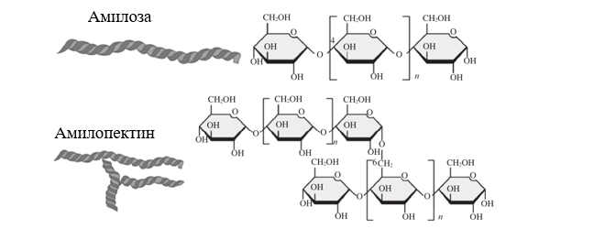

Сурет 1 – Амилоза мен амилопектиннің молекулалық құрылымы

Крахмалдың молекулалық құрылымы және оның гидролиз реакциясы тамақ ғылымында, өнеркәсіптік өндірісте және биоэнергетикалық метаболизмде маңызды рөл атқарады. Соңғы жылдары қоршаған ортаның ластануы мен пластикалық қалдықтардың экожүйеге теріс әсер етуіне байланысты, экологиялық таза, биологиялық ыдырайтын қаптамалық материалдарды зерттеу және дамыту әлемдік деңгейде өзекті тақырыпқа айналды. Крахмал негізіндегі биологиялық ыдырайтын пленкалар табиғи шикізат көздерінің молдығына, өндіріс құнының төмендігіне және экологиялық қауіпсіздігіне байланысты дәстүрлі пластикалық материалдардың әлеуетті баламасы ретінде қарастырылады. Дегенмен, таза крахмал пленкалары қолдану барысында белгілі бір шектеулерге ие, мысалы, механикалық беріктігінің төмендігі, ылғалға сезімталдығы және тосқауылдық қасиеттерінің жеткіліксіздігі [12].
Осы кемшіліктерді шешу үшін зерттеушілер крахмал пленкаларының қасиеттерін жақсарту мақсатында химиялық модификация, физикалық араластыру және функционалдық қоспаларды енгізу әдістерін қолдануда. Соның ішінде, крахмал пленкаларына бактерияға қарсы қасиет беру қазіргі зерттеулердің басты бағыттарының бірі болып табылады. Әсіресе, тамақ қаптамасы саласында бактерияға қарсы крахмал пленкалары микроорганизмдердің көбеюін тежеп, азық-түліктің сақтау мерзімін ұзартуға және тамақ қауіпсіздігін арттыруға мүмкіндік береді [13].
Сонымен қатар, крахмал негізіндегі биополимерлік материалдарды тағам қаптамасында қолдану барысында тек технологиялық және экологиялық артықшылықтар ғана емес, тағам қауіпсіздігі талаптары да ескерілуі тиіс. Еуропалық Одақтың Regulation (EC) No 1935/2004, Еуразиялық экономикалық одақтың ТР ТС 029/2012 «Тамақ өнімдерінің қауіпсіздігі туралы» техникалық регламенті, сондай-ақ ISO және ГОСТ стандарттары тағаммен жанасатын материалдардың көшу деңгейіне, химиялық қалдықтарының болмауына және микробиологиялық қауіпсіздігіне нақты талаптар қояды. Бұл нормаларға сәйкес, крахмал негізіндегі жеуге жарамды пленкалардың тағамға зиянды заттарды өткізбейтіндігі, патогенді микроорганизмдердің көбеюін тежейтіндігі және тұтынушы денсаулығына қауіпсіз екендігі ғылыми тұрғыдан дәлелденуі қажет. Сондықтан мұндай пленкалардың бағалануы тек физика-химиялық және құрылымдық қасиеттерімен шектелмей, сонымен бірге тағам қауіпсіздігі мен сапасына ықпалы арқылы кешенді түрде жүргізілуі тиіс.
2016 жылдан 2025 жылға дейін Қазақстанның крахмал өндірісі айтарлықтай өсті, жылдық орташа өсу қарқыны 10,6%-ды құрады. Қазақстанның крахмал өнеркәсібі соңғы жылдары ауыл шаруашылығын жаңғырту мен азық-түлік өңдеу технологияларының дамуының арқасында қарқынды дамып, ауыл шаруашылығы экономикасының әртараптандырылған маңызды бөлігіне айналды [14]. Кең байтақ егістік алқаптары мен қолайлы климаттық жағдайлардың арқасында Қазақстан бидай, картоп, жүгері және бұршақ сияқты крахмалға бай дақылдардың мол қорына ие [15]. Атап айтқанда, бидай елдің негізгі экспорттық өнімі болып табылады, ол ішкі азық-түлік өңдеу қажеттіліктерін қамтамасыз етіп қана қоймай, оның қосалқы өнімі – бидай крахмалы нан, кондитерлік өнімдер, тәттілер және жылдам дайындалатын тағамдарды өндіруде кеңінен қолданылады. Солтүстік аймақтарда картоптың егіс көлемі үлкен, ол картоп крахмалының негізгі көзі болып табылады және негізінен кеспе, қоюлатқыштар мен өнеркәсіптік өнімдерді өндіру үшін пайдаланылады. Жүгері егісі салыстырмалы түрде аз болғанымен, жүгері крахмалы биофармацевтика, қағаз өндірісі, тоқыма және биопластика сияқты салаларда үлкен әлеуетке ие. Сонымен қатар, кейбір аймақтарда маниока сияқты крахмалға бай дақылдарды сынақтан өткізу жұмыстары жүргізілуде.
Қазақстанның крахмал өнеркәсібі шикізатты өсіруден бастап бастапқы өңдеу мен терең өңдеуге дейінгі толық өндірістік тізбекті қамтиды. Бастапқы өңдеу кезеңінде крахмал өндіру үшін тазалау, ұнтақтау, жібіту, бөлу, сүзу және кептіру сияқты процестер қолданылады [16]. Технологияның үнемі жаңартылып, енгізілуінің арқасында крахмал өнімдерінің түрлері әртараптандырылуда, соның ішінде глюкоза шәрбаты, фруктоза шәрбаты, мальтодекстрин, циклодекстрин және модификацияланған крахмал бар. Бұл өнімдер азық-түлік, фармацевтика, қағаз өнеркәсібі, тоқыма, мұнай-газ және биологиялық ыдырайтын материалдар сияқты салаларда кеңінен қолданылады [17]. Соңғы жылдары биологиялық ыдырайтын пластикке деген жаһандық сұраныстың өсуі крахмал негізіндегі экологиялық таза материалдарды әзірлеуді ынталандырды, әсіресе бактерияға қарсық крахмал қабықшалары, биологиялық ыдырайтын пленкалар және жеуге жарамды орау материалдары саласында айтарлықтай жетістіктерге қол жеткізілді.
Кәсіпорындардың орналасуына келетін болсақ, Қазақстандағы крахмал өңдеу зауыттары негізінен Қостанай, Солтүстік Қазақстан және Ақмола облыстарында шоғырланған [18]. Бұл аймақтарда ауыл шаруашылығының жоғары деңгейі және логистикалық инфрақұрылым жақсы дамыған, бұл шикізаттың тиімді жеткізілуі мен өнімнің жылдам таралуына ықпал етеді. Ірі крахмал өңдеу зауыттары автоматтандырылған өндірістік желілермен және сапаны бақылаудың заманауи жүйелерімен жабдықталған, бұл шикізатты өңдеуден бастап дайын өнімді орауға дейінгі барлық процестерді қадағалауға мүмкіндік береді. Ал шағын және орта кәсіпорындар жергілікті нарық қажеттіліктеріне бейімделген, олар икемділікке ие.
Нарықтық сұраныс тұрғысынан алғанда, Қазақстанның крахмал өнімдері ішкі азық-түлік өнеркәсібінде маңызды рөл атқарады және нан-тоқаш, сүт өнімдері, ет өнімдері, сусындар, мұздатылған тағамдар сияқты салаларда кеңінен қолданылады. Сонымен қатар, крахмал және оның туынды өнімдерінің экспорты жыл сайын артып келеді, олар негізінен Ресей, Қытай, Орталық Азия елдері және кейбір Еуропа нарықтарына жөнелтіледі. Әсіресе жоғары қосылған құнды өнімдер, мысалы, модификацияланған крахмал, глюкоза шәрбаты және био-негізделген материалдар медицина, химия және қоршаған ортаны қорғау салаларында кең қолданыс табуда [19].
Дегенмен, Қазақстанның крахмал өнеркәсібі кейбір қиындықтарға да тап болып отыр. Біріншіден, кейбір өңдеу жабдықтары шетелден импортталады, бұл өндірістің тиімділігіне әсер етеді. Екіншіден, терең өңдеу саласындағы ғылыми-зерттеу әлеуеті салыстырмалы түрде әлсіз, жоғары технологиялық өнімдер көбінесе шетелден импортталады. Бұдан бөлек, Ресей мен Украина сияқты елдерден келетін бәсекелестік те өз әсерін тигізуде [20].
Соған қарамастан, бұл сала көптеген даму мүмкіндіктеріне ие. «Бір белдеу, бір жол» бастамасы шекаралық сауданы және технологиялық алмасуды жеңілдетіп, Қазақстанның крахмал өнімдерін халықаралық нарыққа шығаруға жол ашады [21]. Сонымен қатар, тұрақты даму мен экологиялық материалдарға деген жаһандық сұраныстың артуы крахмал негізіндегі биологиялық ыдырайтын материалдарды әзірлеуге серпін беруде [17]. Үкіметтің ауыл шаруашылығын жаңғырту, азық-түлік өнеркәсібі мен ғылыми-техникалық инновацияларды қолдау саясаты крахмал өнеркәсібін жаңғырту мен өнімді әртараптандыруға қолайлы жағдай жасауда [22].
Ғылыми-зерттеу және технологиялық даму саласында Қазақстанның жоғары оқу орындары мен ғылыми-зерттеу институттары крахмалды модификациялау, биологиялық ыдырайтын материалдарды әзірлеу және функционалды крахмал өнімдерін зерттеу салаларында елеулі жетістіктерге жетті. Мысалы, бактерияға қарсық крахмал қабықшалары, жеуге жарамды орау материалдары және медициналық крахмал туындылары сияқты жаңа өнімдерді әзірлеу крахмалдың азық-түлік қауіпсіздігі, денсаулық сақтау және экология салаларындағы кең қолданыс мүмкіндіктерін көрсетеді. Болашақта ғылыми-зерттеу мен өнеркәсіп арасындағы тығыз ынтымақтастық Қазақстанның крахмал өнеркәсібін жоғары қосылған құнды өнімдерді өндіруге бағытталған заманауи салаға айналдыруға ықпал етеді және халықаралық нарықтағы бәсекеге қабілеттілігін арттырады [23].

1.2 Крахмал классификациясы және крахмалдың түйіршік қасиеттері
Крахмал – табиғи полисахарид, ол өсімдіктердің дәндерінде, түйнектерінде және бұршақ тұқымдастарында жинақталады [9]. Оның физика-химиялық қасиеттері мен қолдану аясы шығу тегі мен құрылымына байланысты ерекшеленеді. Шыққан тегіне қарай крахмал үш негізгі топқа бөлінеді: астық (бидай, жүгері, күріш), түйнекті (картоп, маниока) және бұршақ тұқымдас (бұршақ, маш) крахмалдары [10]. Астық крахмалдары нан және кондитер өнімдерінде, түйнекті крахмалдар желім мен қоюлатқыш ретінде, ал бұршақ крахмалдары глютенсіз өнімдерде қолданылады [24].
Крахмал негізінен екі компоненттен тұрады: амилоза және амилопектин. Амилоза – сызықты құрылымды, гель түзуге бейім; ал амилопектин – тармақталған құрылымды, тұтқырлықты қамтамасыз етеді. Осы екі компоненттің қатынасы крахмалдың гель түзу қабілетіне, термиялық тұрақтылығына және функционалдық қасиеттеріне әсер етеді [25].
Өңдеу әдісіне қарай крахмал табиғи, модификацияланған және төзімді түрлерге бөлінеді. Модификацияланған крахмал физикалық (мысалы, құрғақ жылу), химиялық немесе ферментативті жолмен алынуы мүмкін және ол функционалдық қасиеттерін жақсартуға мүмкіндік береді [26]. Төзімді крахмал ішекте қорытылмайтындықтан, пребиотикалық және диеталық талшық ретінде бағаланады [27].
Қолдану саласына байланысты крахмал тағамдық, өнеркәсіптік және фармацевтикалық мақсаттарда пайдаланылады. Тағамда ол қоюлатқыш және тұрақтандырғыш ретінде, өнеркәсіпте – қағаз, тоқыма және биопластик өндіруде, фармацевтикада – толтырғыш және байланыстырғыш ретінде қолданылады [28].
Сондай-ақ, крахмал негізінде декстрин және циклодекстрин сияқты туындылар алынады. Олар функционалдық қоспа және тасымалдаушы жүйе ретінде пайдаланылады[29]. Қазіргі уақытта крахмал негізіндегі экологиялық таза материалдарды – биологиялық ыдырайтын пленкалар мен бактерияға қарсық қаптамаларды әзірлеу өзекті бағытқа айналып отыр [30].
Жалпы, крахмалдың әртүрлілігі мен қайта өңдеуге бейімділігі оны заманауи технологиялар мен экологиялық шешімдер үшін маңызды шикізатқа айналдырады [23].
Крахмалдың түйіршік қасиеттері оның шығу тегіне байланысты әртүрлілік танытады. Бұл қасиеттерге түйіршік пішіні, кристалдық құрылымы, қосарланған сыну құбылысы, беткі морфологиясы, ісіну және клейстеризациялау қабілеті, түйіршік тығыздығы мен химиялық құрамы жатады [31]. Крахмал түйіршіктері пішіні бойынша шар, сопақ, табақша немесе көпбұрышты болуы мүмкін, ал өлшемі бірнеше микрометрден жүздеген микрометрге дейін өзгереді. Мысалы, жүгері крахмалының түйіршіктері 10–20 мкм, картоп крахмалы 100 мкм-ге дейін жетеді [32]. Поляризациялық микроскоп астында түйіршіктер қосарланған сыну құбылысын көрсетіп, олардың ішкі құрылымының жоғары деңгейде ұйымдасқанын айғақтайды [33].
Кристалдық құрылымдарына қарай крахмал A, B және C типтеріне бөлінеді: A типі – тығыз құрылымды, негізінен дәнді дақылдарда (бидай, жүгері), B типі – борпылдақ құрылымды, түйнекті өсімдіктерге (картоп) тән, ал C типі – аралас құрылымды, бұршақ тұқымдастарда кездеседі [34].
Крахмал түйіршіктерінің беткі морфологиясы да әртүрлі болады: бірқатары тегіс, басқалары микрожарықтармен немесе тесіктермен сипатталады, бұл олардың су сіңіру мен ферментативті ыдырау қабілетіне әсер етеді [35]. Қыздырылғанда және су қосылғанда, түйіршіктер ісініп, клейстеризацияға ұшырайды – белгілі бір температурада (клейстеризация температурасы) кристалдық құрылымы бұзылып, тұтқыр массаға айналады [36].
Бұл морфологиялық және құрылымдық ерекшеліктер 2 суретте көрсетілген.

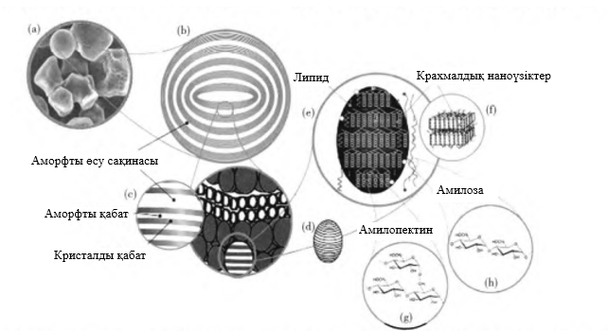

Сурет 2 – Крахмал түйіршіктерінің құрылымы мен құрамы

Түйіршіктердің ішкі құрылымы әдетте қабатталған болып келеді: амилоза мен амилопектин аморфты және кристалдық аймақтар түзе отырып, кезектесіп орналасады. Бұл қасиеттер крахмалдың функционалды қолдану салаларын (тамақ өнеркәсібі, фармацевтика, қағаз, биоматериалдар) кеңейтеді [34].
Морфологиялық талдау үшін сканерлеуші электрондық микроскоп (SEM) және трансмиссиялық электрондық микроскоп (TEM) сияқты жоғары ажыратымдылықты кескіндеу әдістері қолданылады. SEM крахмал түйіршіктерінің беткі пішінін, өлшемін және кедір-бұдырларын көруге мүмкіндік береді. TEM – ішкі ультрақұрылымдарды, амилоза мен амилопектиннің таралуын және аморфты-кристалдық аймақтардың шекараларын нақты анықтайды. Сонымен қатар, TEM электрондық дифракция немесе элементтік талдау әдістерімен толықтырылуы мүмкін. Осы екі әдістің үйлесімділігі крахмал түйіршіктерінің құрылымын кешенді түрде сипаттауға мүмкіндік береді және олардың технологиялық қасиеттерін негіздеуге ықпал етеді [37].

1.3 Крахмалдың физика-химиялық қасиеттері
Крахмалдың ерігіштігі мен ісіну дәрежесі
Крахмалдың ерігіштігі артық мөлшердегі судың әсерінен түйіршіктерден бөлініп шығатын полисахаридтердің мөлшерін сипаттайды. Ал ісіну дәрежесі — жоғары температурада крахмал түйіршіктерінің сіңіретін су мөлшерін көрсететін көрсеткіш [24]. Аморфты фазасы гидрофильді болып келетін крахмал 60–80 °C аралығындағы температурада суды белсенді сіңіріп, ісінеді [38]. Бұл процесте амилоза молекулалары суға өтіп, коллоидты ерітінді түзсе, амилопектин көбіне түйіршік ішінде қалады [39].
Ісіну түріне қарай крахмалдар үшке бөлінеді: жоғары ісінетін, орташа ісінетін және шектеулі ісінетін. Бұл қасиеттер крахмалдың құрылымдық ерекшеліктеріне тәуелді және олардың тағам өндірісіндегі (кеспе, вермишель) немесе фармацевтика, қағаз өндірісі және биоыдырайтын материалдар жасау салаларындағы қолданысына әсер етеді [40]. Ерігіштік пен ісіну дәрежесіне температура, рН, иондық орта және механикалық әсерлер ықпал етеді [41]. Сонымен қатар, модификация әдістері крахмалдың бұл қасиеттерін жақсартуға мүмкіндік береді [42].
Крахмалдың мөлдірлігі
Крахмалдың мөлдірлігі оның су ерітінділерінде жарық өткізу қабілетін сипаттайтын маңызды көрсеткіш. Бұл қасиет көбіне жарық өткізгіштік коэффициенті арқылы өлшеніп, крахмал клейстерінің сапасы мен сыртқы түріне айтарлықтай әсер етеді [43]. Мөлдірлік крахмалдың шығу тегіне, амилоза-амилопектин арақатынасына, түйіршік өлшемі мен пісіру уақытына, температура мен рН деңгейіне тәуелді [44].
Жоғары температура крахмал молекулалары арасындағы сутектік байланыстарды әлсіретіп, мөлдірлікті арттыруы мүмкін [45]. Алайда ұзақ пісіру немесе жоғары концентрация мөлдірлікті төмендетеді. Мөлдірлігі жоғары крахмалдар тағам өнімдеріне жылтыр көрініс беріп, тұтынушы қабылдауына оң әсер етеді [46]. Сонымен қатар, бұл қасиет биоыдырайтын пленкалар, қаптама материалдары және фармацевтикалық тасымалдағыштар өндірісінде маңызды [30].
Крахмалдың мұздату-еру қасиеттері
Крахмалдың мұздату-еру тұрақтылығы — оның клейстерінің мұздату және еріту циклдарындағы құрылымдық және су ұстау қабілетін сипаттайды [47]. Бұл қасиет мұздатылған тағамдар өндірісінде ерекше маңызға ие. Мұздату кезінде еркін су мұз кристалдарына айналып, гель құрылымы бұзылады. Еріту кезінде синерезис — судың бөлінуі байқалады, бұл крахмал гелінің тұрақтылығын төмендетеді [48].
Мұздату-еру қасиеттеріне амилоза-амилопектин арақатынасы, модификация деңгейі, крахмал концентрациясы, сақтау температурасы мен уақыты әсер етеді [49]. Амилопектинге бай крахмалдар жоғары тұрақтылық көрсетеді, ал амилоза мөлшері көп болған жағдайда синерезис жоғарылайды [50]. Модификацияланған крахмалдар бұл жағынан тұрақтырақ болуы мүмкін. Бұл қасиет тағам өнеркәсібінен бөлек, фармацевтика, косметика және биоыдырайтын материалдар өндірісінде де өзекті [51].
Крахмалдың клейстеризациялық қасиеттері
Крахмалдың мұздату-еру тұрақтылығы — оның клейстерінің мұздату және еріту циклдарындағы құрылымдық және су ұстау қабілетін сипаттайды [16, 52]. Бұл қасиет мұздатылған тағамдар өндірісінде ерекше маңызға ие. Мұздату кезінде еркін су мұз кристалдарына айналып, гель құрылымы бұзылады. Еріту кезінде синерезис — судың бөлінуі байқалады, бұл крахмал гелінің тұрақтылығын төмендетеді [46].
Мұздату-еру қасиеттеріне амилоза-амилопектин арақатынасы, модификация деңгейі, крахмал концентрациясы, сақтау температурасы мен уақыты әсер етеді [53]. Амилопектинге бай крахмалдар жоғары тұрақтылық көрсетеді, ал амилоза мөлшері көп болған жағдайда синерезис жоғарылайды. Модификацияланған крахмалдар бұл жағынан тұрақтырақ болуы мүмкін [54]. Бұл қасиет тағам өнеркәсібінен бөлек, фармацевтика, косметика және биоыдырайтын материалдар өндірісінде де өзекті [55, 56].
Крахмалдың физика-химиялық қасиеттері тек технологиялық көрсеткіштерді айқындап қана қоймай, тағам қауіпсіздігі тұрғысынан да маңызды рөл атқарады. Мысалы, пленканың мөлдірлігі мен су өткізгіштігі өнімнің органолептикалық сапасына әсер етсе, ісіну дәрежесі мен клейстеризация тұрақтылығы тағаммен жанасу кезінде миграция деңгейіне ықпал етуі мүмкін. Халықаралық және аймақтық стандарттарға (ЕО Regulation (EC) No 1935/2004, ТР ТС 029/2012, ISO және ГОСТ талаптары) сәйкес, тағаммен жанасатын крахмал негізіндегі материалдар зиянды заттарды бөлмеуі және микробиологиялық қауіпсіздікті қамтамасыз етуі тиіс. Сондықтан крахмалдың физика-химиялық қасиеттерін зерттеу оның қаптама материалы ретінде қолданылу мүмкіндігін бағалауда ғана емес, тұтынушы денсаулығын қорғауда да шешуші мәнге ие.

1.4 Крахмалдың реологиялық қасиеттері
Крахмалдың реологиялық қасиеттері — оның тұтқырлығы мен ағындық мінез-құлқы арқылы сипатталатын маңызды физика-химиялық параметрлердің бірі [57]. Бұл қасиеттер крахмал клейстері мен гельдерінің сыртқы күш әсерінен қалай өзгеретінін анықтайды және өнімнің құрылымдық тұрақтылығына тікелей ықпал етеді [58].
Крахмал молекулалық құрылымына байланысты ньютониялық емес сұйықтық ретінде әрекет етеді — яғни, оның тұтқырлығы shear rate (қысым жылдамдығы) өзгерген сайын өзгереді [59]. Амилоза ұзын әрі түзу тізбекті молекула ретінде тұтқырлықты арттырып, гель түзуге ықпал етсе, амилопектиннің тармақталған құрылымы жүйенің серпімділігі мен ағындылығын сақтайды [60, 61].
Реологиялық қасиеттерге әсер ететін негізгі факторларға температура, крахмалдың концентрациясы, сыртқы механикалық күштер және құрамындағы басқа қосалқы компоненттер (қанттар, тұздар, майлар, гидроколлоидтар) жатады [62-64]. Температура жоғарылаған сайын крахмал түйіршіктері клейстерленіп, тұтқырлық артады. Сонымен қатар, жоғары концентрацияда ерітінділер қоюлана түседі, ал сұйылтылған жүйелерде тұтқырлық төмендейді [52]. Ұзақ немесе қарқынды араластыру крахмал молекулаларын ыдыратып, тұтқырлықты азайтуы мүмкін.
Реологиялық қасиеттер тағам өнімдерінің (соустар, десерттер, сүт өнімдері, нан-тоқаш және жартылай дайын өнімдер) құрылымын, тұрақтылығын және текстурасын жақсартуға мүмкіндік береді. Сондай-ақ, бұл қасиеттер фармацевтикалық препараттарды тасымалдау жүйелерінде, биоыдырайтын пленкалар мен қаптама материалдарын жасауда да аса маңызды [65].
Крахмал негізіндегі материалдардың реологиялық қасиеттеріне крахмалдың кристалдылық дәрежесі де айтарлықтай әсер етеді [66]. Кристалды және аморфты құрылымдардың физикалық сипаттамаларын салыстырмалы түрде көрсету үшін төменде 1-кестеде ұсынылған.

Кесте 1 –Кристалды және аморфты крахмалдардың физикалық қасиеттерін салыстыру

Қасиет | Кристалды | Аморфты | Қасиет | Кристалды | Аморфты
Тығыздық | Жоғары | Төмен | Тозуға төзімділік | Жоғары | Төмен
Созылу беріктігі | Жоғары | Төмен | Салбырауға төзімділік | Жақсы | Төмен
Созылу модулі | Жоғары | Төмен | Қаттылық | Қатты | Жұмсақ
Ұзару немесе икемділік | Төмен | Жоғары | Мөлдірлік | Төмен |  | Жоғары
Соққыға төзімділік | Төмен | Жоғары | Талшықпен нығайту әсері | Жоғары |  | Төмен
Ең жоғары пайдалану температурасы | Жоғары | Төмен | Өлшемдік тұрақтылық | Нашар |  | Жақсы
Морттық | Сынғыш | — | Иілуге бейімділік | Жеңіл |  | —
Жиырылу коэффициенті | Жоғары | Төмен | Бояғыш сіңіргіштігі | Нашар |  | Жақсы
Ағындылық | Жақсы | Төмен | Жоғары температураға төзімділік | Жоғары |  | Төмен
Химиялық төзімділік | Жоғары | Төмен | Иілгіштік | Төмен |  | Жақсы

1.5 Модификацияланған крахмал
Крахмалдың табиғи құрылымын өзгерту оның функционалдық қасиеттерін жақсартып, қолдану аясын едәуір кеңейтуге мүмкіндік береді [26, 40]. Бұл мақсатта химиялық және физикалық модификация әдістері қолданылады [55]. Модификацияланған крахмал тағам, фармацевтика, қағаз өндірісі, биоматериалдар сияқты түрлі салаларда кеңінен пайдаланылады, себебі ол әртүрлі технологиялық талаптарға жақсы бейімделеді [67].
Химиялық модификация – крахмал молекуласына әртүрлі функционалдық топтар енгізу арқылы оның тұтқырлығын, су ұстау қабілетін, гель түзу және термостабильділік қасиеттерін жақсартуға мүмкіндік беретін кең таралған әдіс [68]. Бұл тәсіл арқылы алынған негізгі крахмал түрлеріне катиондық крахмал, ацетилденген крахмал, фосфатталған крахмал және кросс-байланыстырылған крахмал жатады [69]. Катиондық крахмал, әдетте, қағаз өндірісінде қолданылады, себебі оның беткі заряды оң. Ацетилденген крахмал гельдің тұрақтылығын арттырып, жоғары температураға төзімді етеді [70]. Фосфатталған крахмал жақсы су ұстағыш қасиетке ие және қатыру-еріту циклдарына төзімді. Ал кросс-байланыстырылған крахмал молекулааралық коваленттік байланыстар арқылы құрылымдық беріктікті күшейтіп, өнімнің термо- және механикалық төзімділігін арттырады [71].
Физикалық модификация кезінде крахмалдың химиялық құрылымы өзгертілмейді, оның орнына температура, қысым, ылғалдылық немесе ультрадыбыстық әсер сияқты физикалық факторлар арқылы түйіршіктердің морфологиясы мен ішкі құрылымы өзгереді [72]. Бұл әдіс экологиялық қауіпсіз және химиялық реагенттерді пайдаланбай-ақ крахмалдың мөлдірлігін, гель түзу қабілетін, суға төзімділігін жақсартуға мүмкіндік береді. Мұндай физикалық әдістер жейтін пленкалар мен биологиялық ыдырайтын қаптама материалдарын өндіруде кеңінен қолданылады [40].
Қазіргі таңда крахмалды модификациялау технологиялары жоғары деңгейде дамыған және нақты мақсатқа сәйкес өнім алуға мүмкіндік береді [73]. Тағам өнеркәсібінде мұндай крахмал қоюландырғыш, тұрақтандырғыш немесе эмульгатор ретінде қолданылады [74]. Фармацевтикалық салада модификацияланған крахмал дәрілік заттарды тасымалдаушы ретінде, қағаз өндірісінде беттік жабын материалдары ретінде, ал биоматериалдар саласында биоыдырайтын пленкалар жасау үшін кеңінен қолданылады [75, 76]. Осылайша, модификацияланған крахмал – заманауи өнеркәсіптің түрлі салаларында маңызды рөл атқаратын икемді және экологиялық қауіпсіз функционалдық материал болып табылады [77].
Құрғақ термиялық модификацияланған крахмал
Крахмалдың құрылымдық және функционалдық қасиеттерін жақсарту, сондай-ақ оның қолдану аясын кеңейту мақсатында көптеген модификация әдістері қолданылады, соның ішінде қышқылдық, ферменттік және химиялық өңдеу кең таралған [26]. Алайда бұл әдістердің басым көпшілігі химиялық реагенттерді қолдануды қажет етеді, бұл өз кезегінде өндіріс процесін күрделендіріп, экологиялық және тағам қауіпсіздігі тұрғысынан қосымша қауіп тудырады [56]. Осыған байланысты, зерттеу барысында тағаммен жанасуға қауіпсіз және экологиялық таза балама ретінде құрғақ термиялық модификация әдісі таңдалды. Бұл әдіс крахмал құрылымын мақсатты бағытта өзгертуге мүмкіндік беріп қана қоймай, сонымен қатар реагентсіз жүзеге асырылады, сондықтан тағамға тікелей қолдануға болатын жеуге жарамды қаптамалық материалдарды алуға қолайлы [78].
Құрғақ термиялық өңдеу процесі әдетте 120–180 °C температура аралығында жүзеге асырылады [79]. Бұл өңдеу крахмалдың клейстеризация тұтқырлығын арттырып, құлау нөмірін (falling number) төмендетуге мүмкіндік береді [80]. Мұндай модификация нәтижесінде алынған крахмал түрлерінің функционалдық қасиеттері кейбір химиялық жолмен айқасқан крахмалдарға ұқсас болуы мүмкін [81]. Дегенмен, құрғақ жылумен өңдеу арқылы алынған өнімдердің қасиеттері мен модификация механизмдері әлі толық зерттелмеген [82].
Бұл әдіс барысында крахмалға әртүрлі заттар қосу арқылы қосалқы химиялық реакциялардың жүруі мүмкін [81]. Мысалы, крахмал мен декстроза немесе лимон қышқылының қоспасын құрғақ жылумен өңдеген кезде жаңа гликозидтік немесе эфирлік байланыстар пайда болады [83]. Лимон қышқылының карбоксил топтары крахмалдың гидроксил топтарымен реакцияға түсіп, крахмал-лимон қышқылы эфирін түзеді, бұл крахмалдың суға төзімділігін және құрылымдық тұрақтылығын арттырады [84].
Сондай-ақ, крахмалға тағамдық гидроколлоидтар қосу (мысалы, ксантан сағызы, гуар сағызы, карагинан) оның клейстеризация тұтқырлығын арттырып, ретроградацияны баяулатады [85]. Sun Q. (2013) және әріптестерінің зерттеулеріне сәйкес, натрий альгинаты, карбоксиметилцеллюлоза (CMC) және ксантан сағызы сияқты иондық гельдермен бірге құрғақ жылумен өңдеу крахмалдың тұтқырлық және құрылымдық қасиеттерін едәуір жақсартады [86]. Мысалы, CMC мен натрий альгинаты жүгері крахмалының тұтқырлығын арттырса, картоп крахмалы үшін кері әсер етуі мүмкін [87]. Ал ксантан сағызы барлық жағдайда тұтқырлықты арттыруға бейім.
Құрғақ термиялық модификацияға әсер ететін негізгі факторлар ретінде иондық гельдің түрі мен мөлшері, крахмалдың түрі, өңдеу ұзақтығы және ортаның рН мәні атап өтіледі [88]. Зерттеулер көрсеткендей, рН 8.0 жағдайында өңделген крахмалдың тұтқырлығы рН 6.0 жағдайымен салыстырғанда едәуір жоғары болады [89, 90]. Сонымен қатар, өңдеу уақытының ұзаруы (мысалы, 0 сағаттан 4 сағатқа дейін) тұтқырлық деңгейінің артуына алып келеді. Бұл өзгерістер крахмалдың гидроксил топтары мен иондық гельдердің карбоксил топтары арасында жаңа эфирлік байланыстар түзілуімен түсіндіріледі [91].
Қазіргі уақытта құрғақ термиялық модификацияланған крахмалдың микроструктуралық өзгерістерін зерттеу үшін бірқатар аналитикалық әдістер қолданылады. Оларға инфрақызыл спектроскопия (FT-IR), ядролық магниттік резонанс (AFM), сканерлеуші электрондық микроскопия (SEM), рентгендік дифракция (XRD) және бөлшектердің өлшемін анықтау әдістері жатады. Бұл әдістер крахмал құрылымындағы өзгерістерді дәл анықтауға және олардың функционалдық қасиеттермен байланысын сипаттауға мүмкіндік береді [92].
Қорытындылай келе, құрғақ жылумен өңдеу – крахмал модификациясының перспективалы, экологиялық қауіпсіз және экономикалық тиімді түрі. Бұл әдіс жоғары өнімділікпен, технологиялық қарапайымдылығымен және қоршаған ортаға зиянсыздығымен ерекшеленеді. Алайда, құрғақ термиялық модификацияның молекулалық механизмдерін тереңірек түсіну және крахмалдың әртүрлі түрлеріне әсерін жүйелі түрде зерттеу мақсатында қосымша ғылыми зерттеулер жүргізу қажет.
1.6 Органикалық бактерияға қарсық агенттер
Органикалық бактерияға қарсық агенттер — микроорганизмдердің өсуін тежейтін немесе оларды жоятын органикалық қосылыстар [93]. Бұл агенттер тағам өнеркәсібінде, фармацевтикада, косметологияда және медицинада кеңінен қолданылады, себебі олар кең спектрлі микробқа қарсы белсенділікке ие және көптеген патогенді микроорганизмдерге қарсы тиімді әсер етеді. Олардың негізгі түрлеріне органикалық қышқылдар (мысалы, сірке және лимон қышқылы), эфир майлары мен олардың белсенді компоненттері (тимол, карвакрол), алкогольдер мен фенолдар (этанол, триклозан), катиондық қосылыстар (бензалконий хлориді) және антибиотиктер (пенициллин, тетрациклин) жатады [94]. Бұл қосылыстар микроорганизмдердің жасуша қабырғасын зақымдау, метаболикалық процестерді бұзу немесе ақуыз синтезін тежеу арқылы әсер етеді. Органикалық бактерияға қарсық агенттер тағам өнімдерінің сақтау мерзімін ұзартуда, инфекциялық ауруларды емдеуде, косметикалық өнімдердің микробқа төзімділігін арттыруда және бактерияға қарсық орауыш материалдарын жасауда белсенді қолданылады [95]. Бұл заттардың басты артықшылықтары — олардың микробқа қарсы жоғары тиімділігі және әсер ету ауқымының кеңдігі. Алайда кейбір агенттер уытты болуы, жағымсыз иіс немесе дәм қалдыруы, сондай-ақ микроорганизмдердің төзімділігін туындатуы мүмкін. Сондықтан болашақта органикалық бактерияға қарсық агенттерді экологиялық қауіпсіз, тиімді және тұрақты негізде пайдалану жолдарын жетілдіру маңызды міндет болып табылады.

1.6.1 Табиғи бактерияға қарсық агенттер
Табиғи бактерияға қарсық агенттер адамзат тарихында ең алғаш қолданылған микробқа қарсы заттардың бірі болып табылады [96]. Олар жануарлар мен өсімдіктерден алынған табиғи қосылыстар негізінде жасалады және денсаулыққа қауіпсіздігімен ерекшеленеді. Ең көп таралған табиғи бактерияға қарсық агенттер қатарына хитозан, гистон ақуызы, арша майы, даршын майы және сарымсақ сығындысы жатады [97]. Бұл заттар адам ағзасына улы емес, тітіркендірмейді және биологиялық жағынан үйлесімді болғанымен, олардың әсер ету ұзақтығы қысқа және жылуға төзімділігі төмен болуы мүмкін [98].
Хитозан қазіргі кезде ең жиі қолданылатын табиғи бактерияға қарсық агенттердің бірі болып саналады. Ол шаян мен асшаянның қабықтарынан алынатын табиғи полисахарид болып табылады және құрамында бактерияға қарсық белсенділікке жауапты амин топтары (–NH₂) болады [99]. Хитозан бактериялар мен саңырауқұлақтардың әртүрлі түрлеріне қарсы кең спектрлі әсер етеді[ 100]. 1979 жылы Allan хитозанның қауіпсіз әрі кең ауқымды бактерияға қарсық әсерге ие екенін атап көрсетті [101]. Хитозан ішек бактерияларының белсенділігін тежеуге, қандағы холестерин деңгейін төмендетуге және ағзаға зиянсыз әсер етуге қабілетті [102, 103].
Хитозанның бактерияға қарсық белсенділігі оның рН деңгейіне, молекулалық массасына және деацетилдену дәрежесіне байланысты өзгеріп отырады [104]. Осыған байланысты зерттеушілер оның қасиеттерін жақсарту үшін химиялық модификация әдістерін қолдануда. Мысалы, Huang RH және әріптестері хитозан сульфаты және оның туындыларын синтездеп, олар алтын түсті стафилококк (Staphylococcus aureus) сияқты патогендерге айтарлықтай тежегіш әсер көрсететінін анықтаған [105]. Сонымен қатар, Chung YC және оның командасы металл иондарымен кешенді қосылыстар түзу арқылы хитозан негізінде тиімді бактерияға қарсық агенттер дайындаған [106]. Бұл агенттер рН деңгейі 6-дан төмен болған жағдайда жоғары бактерицидтік және бактериястатикалық әсер көрсетеді, әрі металл иондарының концентрациясы артқан сайын әсері күшейеді.
Басқа бір зерттеуде, Jia Zhishen хитозан молекуласын әртүрлі ұзындықтағы алкилді төрттік аммоний тұздарымен модификациялау арқылы, оның бактерияға қарсық белсенділігін арттырды [107]. Мұндай туындылар қышқыл және сілтілік ортада еритін қасиетке ие болып, олардың қолдану аясы кеңейтілді. Зерттеу нәтижелері алкилді тізбектің ұзындығы ұлғайған сайын бактерияға қарсық белсенділіктің де жоғарылайтынын көрсетт і[108].
Жалпы, хитозан мен оның туындылары жоғары биологиялық үйлесімділігі мен уытсыздығына байланысты тағам өңдеу, фармацевтика және биомедициналық қолданбаларда үлкен әлеуетке ие. Болашақ зерттеулер бұл табиғи агенттердің қасиеттерін одан әрі жақсартып, оларды бактерияға қарсық қаптамалар мен жеуге жарамды пленкаларда қолдану мүмкіндігін кеңейтеді.

1.6.2 Табиғи бактерияға қарсық агенттердің бактерияға қарсық механизмдер
Хитозанның бактерияға қарсық әсер ету механизмі екі негізгі жолмен жүзеге асады. Бірінші механизм хитозан молекуласындағы амин топтарының (–NH₃⁺) оң зарядты болуына негізделген, бұл топтар бактериялардың жасуша қабырғасының теріс зарядталған бетімен электростатикалық әрекеттеседі [100]. Мұндай әрекеттесу хитозанның бактерия жасушасының бетінде жоғары молекулалық массалы қорғаныш қабатын түзуіне әкеледі. Нәтижесінде, қоректік заттардың жасуша ішіне тасымалдануы тежеліп, микроорганизмдердің өсуі баяулайды немесе толық тоқтайды [109]. Сонымен қатар, хитозан бактерия жасушасының мембранасы мен қабырғасының электрлік тепе-теңдігін бұзып, олардың синтез және ыдырау процестерінің бұзылуына себеп болады. Бұл жағдай бактерия жасушасының құрылымдық зақымдануына және ақырында жойылуына алып келеді [110].
Екінші механизм хитозанның төмен молекулалық фракцияларының бактерия жасушасына тікелей енуі арқылы жүзеге асады. Хитозан жасуша ішіне енген соң, аниондық молекулалармен байланысып, ДНҚ репликациясы мен ақуыз синтезі сияқты маңызды физиологиялық процестерді бұзады [111]. Бұл әсер бактериялардың тіршілігін тежеп, олардың өлуіне себеп болады. Осы екі механизмнің іске асуы хитозанның құрылымдық сипаттамаларына және микроорганизмнің түріне тәуелді болады [112].
Хитозанның бактерияға қарсық әсері грамоң (Gram-positive) және грамтеріс (Gram-negative) бактерияларға әртүрлі әсер етеді. Грамоң бактериялардың жасуша қабырғасы қалың және көп қабатты болғандықтан, хитозан негізінен беткі қабатпен әрекеттесіп, қорғаныштық қабықша түзу арқылы әсер етеді, бұл жағдайда бірінші механизм басым болады. Ал грамтеріс бактериялардың жасуша қабырғасы жұқа және сыртқы мембрана арқылы ену жеңіл болғандықтан, хитозан жасуша ішіне еніп, ішкі метаболикалық процестерге әсер етеді — бұл жағдайда екінші механизм негізгі рөл атқарады.
Зерттеулер көрсеткендей, хитозанның бактерияға қарсық белсенділігі рН 5.5–6.5 аралығында ең жоғары деңгейге жетеді. Сонымен қатар, молекулалық массасы 10,000–100,000 диапазонында болғанда оның бактерияға қарсық қасиеттері күшейетіні байқалған. Хитозанның деацетилдену дәрежесі мен концентрациясының артуы да оның тиімділігін жоғарылатады. Алайда, қолдану барысында бірқатар шектеулер кездеседі. Біріншіден, өндірістік процестерде хитозанның молекулалық массасын тұрақты бақылау қиын, бұл оның тұрақты бактерияға қарсық әсерін қамтамасыз етуде кедергі келтіреді. Екіншіден, әртүрлі молекулалық массадағы хитозан әртүрлі бактерияларға әртүрлі әсер етеді: мысалы, төмен молекулалық хитозан ішек таяқшасын (Escherichia coli) жақсы тежесе де, алтын түсті стафилококкке (Staphylococcus aureus) әсері әлсіз болуы мүмкін. Үшіншіден, хитозанның өңделу қасиеттері нашар, себебі ол жоғары температурада оңай ыдырап, өзінің бактерияға қарсық тиімділігін жоғалтады. Осы шектеулерді жою мақсатында қазіргі таңда хитозанды химиялық немесе физикалық жолмен модификациялау арқылы оның құрылымын оңтайландырып, бактерияға қарсық қасиеттерін жақсартуға бағытталған белсенді зерттеулер жүргізілуде.

1.7 Жеуге жарамды пленка және классификациясы
Жейтін пленка (Edible Films) — бұл тағамға тікелей қолдануға болатын жұқа қабық немесе жабын, ол азық-түлікке қажетті қорғаныс қабатын қамтамасыз етіп, ылғал мен оттегінің өтуін азайтады, осылайша тағамның сақтау мерзімін ұзартуға көмектеседі [113]. Әсіресе жаңа піскен жемістер мен көкөністерді орау үшін тиімді. Экологиялық таза және биологиялық ыдырайтын қасиеттеріне байланысты жейтін пленка тамақ өнеркәсібінде кеңінен қолданылады. Зерттеулер көрсеткендей, жейтін пленка тағамдағы ылғалдың жоғалуын тиімді азайтып қана қоймай, тотығу процестерін баяулатып, өнімнің сыртқы түрін жақсартып, коммерциялық құндылығын арттыра алады [114].
Жейтін пленканың қасиеттерін терең зерттеу барысында композициялық жейтін пленкалардың (Composite Edible Films) өткізгіштік қасиеттерінің анағұрлым жақсы екені анықталды, бұл олардың әртүрлі тағам орамаларында қолдану аясын кеңейтеді [115]. Жейтін пленкалар негізінен үш түрге бөлінеді: ақуыз негізіндегі пленкалар, липид негізіндегі пленкалар және полисахарид негізіндегі пленкалар. Бұл пленкалардың барлығы да оттегі, су буы және көмірқышқыл газы сияқты газдардың өтуін тиімді шектей алады [115].
Бактерияға қарсы крахмал пленкаларының дайындалуы және белсенді компоненттері: Бактерияға қарсы крахмал пленкаларын дайындау негізінен крахмал матрицасына бактерияға қарсы белсенді заттарды енгізу арқылы жүзеге асырылады. Бұл бактерияға қарсы агенттер негізінен келесі топтарға бөлінеді:
Табиғи өсімдік экстракттары: эфир майлары, фенолдық қосылыстар. Бұл табиғи компоненттер кең спектрлі бактерияға қарсық белсенділікке ие және крахмал пленкаларының механикалық беріктігін және су буларына төзімділігін белгілі бір дәрежеде арттыра алады [116].
Металл нанобөлшектері: күміс нанобөлшектері (AgNPs) және мырыш оксиді нанобөлшектері (ZnO NPs). Олар бактериялардың жасуша қабығын бұзу, ақуыз синтезін тежеу немесе тотығу стресін индукциялау арқылы микроорганизмдердің өсуін тежейді [117].
Биологиялық бактерияға қарсық заттар: хитозан (chitosan) және лизоцим (lysozyme). Бұл биополимерлер пленкалық материалдарға жоғары бактерияға қарсы белсенділік беріп қана қоймай, олардың пленка түзу қабілетін және механикалық қасиеттерін жақсартады [116].
Бактерияға қарсы агенттердің біркелкі таралуы, қосу концентрациясы және олардың крахмал матрицасымен үйлесімділігі пленканың соңғы қасиеттеріне маңызды әсер етеді. Бактерияға қарсы агенттердің енгізу әдістері мен мөлшерін оңтайлы реттеу арқылы пленканың бактерияға қарсы әсерін жақсартып, оның механикалық беріктігі мен мөлдірлігіне кері әсерін болдырмауға болады [117].
Бактерияға қарсы крахмал пленкаларының зерттеу бағыттары: Қазіргі уақытта бактерияға қарсы крахмал пленкаларын зерттеу негізінен келесі аспектілерге бағытталған:
Дайындау технологиялары: негізгі әдістерге ерітінді құю (casting) және экструзия (extrusion) әдістері жатады. Әртүрлі дайындау әдістері пленканың микроқұрылымына, механикалық қасиеттеріне, термиялық тұрақтылығына және бактерияға қарсы белсенділігіне айтарлықтай әсер етеді [118].
Құрылымдық және өнімділік талдауы: пленканың микроқұрылымын сканерлеуші электронды микроскопия (SEM), рентгендік дифракция (XRD) әдістерімен зерттеу, сондай-ақ механикалық сынақтар және су буының өтімділік сынақтары арқылы оның қолдану қасиеттерін бағалау [118].
Бактерияға қарсы механизмдерді зерттеу: бактерияға қарсы крахмал пленкаларының әрекет ету механизмдері жасуша қабығының бұзылуы, ақуыз және ДНҚ синтезінің тежелуі, сондай-ақ тотығу стрессін индукциялау сияқты процестермен байланысты. Бұл механизмдерді терең зерттеу бактерияға қарсық агенттердің түрлерін және мөлшерін оңтайландыруға, осылайша пленканың бактерияға қарсы тиімділігін арттыруға көмектеседі [119].
Қорытындылай келе, бактерияға қарсы крахмал пленкалары тұрақты дамуға ықпал ететін инновациялық қаптамалық материал ретінде тағамды сақтау, медициналық таңғыштар және басқа да биологиялық қолдану салаларында үлкен әлеуетке ие. Болашақ зерттеулердің басты бағыты бактерияға қарсы тұрақтылықты арттыру, пленканың ылғалға төзімділігін жақсарту және дайындау процесін оңтайландыру болмақ, бұл оның практикалық қолданылуын жеделдетуге мүмкіндік береді.
Алайда, бір компоненттен жасалған жейтін пленкалардың өзіне тән кемшіліктері болады. Мысалы, ақуыз негізіндегі пленкалардың суға төзімділігі төмен, липидті пленкаларда механикалық беріктік жеткіліксіз, ал полисахаридті пленкалардың икемділігі әлсіз [115]. Сондықтан іс жүзінде жейтін пленкалардың кешенді қасиеттерін жақсарту үшін бірнеше компоненттерді біріктіріп, композициялық пленкалар дайындау кеңінен қолданылады. Бұл әдіс пленканың механикалық беріктігін, газ өткізбейтіндігін және суға төзімділігін арттыруға мүмкіндік береді [116].
Жейтін пленкалардың көп функционалдығы және тұрақты даму қасиеттері оларды тағамды сақтау, белсенді компоненттерді тасымалдау, дәрі-дәрмектерді орау және биологиялық ыдырайтын материалдар сияқты салаларда қолдануға мүмкіндік береді. Болашақта зерттеулер жейтін пленкалардың функционалдық модификациясына, өндірістік процестерді оңтайландыруға және шығындарды азайтуға көбірек көңіл бөлетін болады, бұл олардың коммерциялық қолданылуын кеңейтуге ықпал етеді [119].
Жеуге жарамды пленкалардың тағам сапасына әсері олардың тосқауылдық және микробиологиялық қасиеттерімен шектелмейді. Бұл материалдар тағаммен тікелей жанасатындықтан және кей жағдайларда тұтынушымен бірге қабылдануы мүмкін болғандықтан, олардың көшу, миграция, химиялық қалдықтар деңгейі, сондай-ақ патогенді микроорганизмдердің өсуін тежеу қабілеті міндетті түрде бағалануы тиіс. Халықаралық және ұлттық талаптарға сай пленкалардың қауіпсіздігі дәлелденген жағдайда ғана олар тағам өнеркәсібінде кеңінен қолданылуы мүмкін. Осылайша, жейтін пленкалар тек сақтау мерзімін ұзартатын инновациялық қаптама емес, сонымен бірге тұтынушы денсаулығын қорғауға бағытталған тағам қауіпсіздігі құралы болып табылады.

1.7.1 Липид негізіндегі жейтін пленкалар
Липид негізіндегі жейтін пленкалардың қолдану тарихы өте ұзақ, шамамен 800 жылдан астам уақыт бұрын басталған. Ең кең таралған мысал — жемістердің балауызбен қапталуы [120]. Бұл пленкалардың негізгі ерекшелігі — олардың гидрофобтығы, яғни суды өткізбейтін қабілеті. Осы қасиет арқылы олар тағамдағы ылғалдың булануын тежейді және өнімнің балғындығын ұзақ уақыт бойы сақтап тұруға ықпал етеді [121]. Сонымен қатар, липидті қабаттар тағам өнімдерінің газ алмасуын шектеп, тыныс алу қарқындылығын төмендету арқылы тотығу процестерінің жүруін баяулатады, нәтижесінде сақтау мерзімі ұзартылады.
Липидті жабындар тағамның сыртқы келбетіне де оң әсер етеді — олар өнімге жылтыр және тартымды көрініс береді, бұл әсіресе нарықтағы жемістер мен көкөністердің коммерциялық тартымдылығын арттыруда маңызды [122].
Алайда, гидрофобтық табиғатына қарамастан, липидті пленкалардың құрылымдық беріктігі мен газ өткізбейтіндігі шектеулі болуы мүмкін. Бұл кемшіліктерді жою үшін липидтерді көбінесе ақуыздармен немесе полисахаридтермен біріктіру арқылы композициялық пленкалар әзірленеді. Мұндай комбинациялар пленканың механикалық және тосқауылдық қасиеттерін жақсартуға мүмкіндік береді.
Липидті материалдар ретінде жиі қолданылатындар — парафин балауызы, өсімдік майлары, май қышқылдары, балауыздар (мысалы, карнауба балауызы) және глицеридтер. Мәселен, парафин балауызы жемістер мен көкөністерді жылтырату мен ылғал жоғалтудан қорғауда жиі қолданылады [123].
Жалпы алғанда, липид негізіндегі жейтін пленкалар тағам сапасын сақтау, су жоғалуын азайту, сыртқы көрінісін жақсарту және сақтау мерзімін ұзарту үшін тиімді шешім болып табылады. Қазіргі ғылыми ізденістер осы пленкалардың құрылымдық тұрақтылығын арттыру және экологиялық таза компоненттер қолдану арқылы олардың функционалдық сипаттамаларын жетілдіруге бағытталған [123].

1.7.2 Полисахарид негізіндегі жейтін пленкалар
Полисахарид негізіндегі жейтін пленкалар — жоғары молекулалық салмақты полимерлерден тұратын биологиялық ыдырайтын материалдар, олар табиғи жануар немесе өсімдік тектес шикізаттардан алынады [124]. Мұндай пленкалар тағам бетінде ылғалдан қорғайтын тосқауыл қабат ретінде әрекет етіп, тағам құрылымындағы су мөлшерін тұрақты ұстап тұруға көмектеседі. Бұл "құрбандық қабат" әсері ылғалдың сыртқа шығуын шектеп, тағам өнімінің кебуін болдырмайды [124].
Дегенмен, полисахаридтердің гидрофильді табиғаты олардың физикалық ылғал тосқауылы ретінде тиімділігін шектейді. Бұл, әсіресе, жоғары ылғалдылық жағдайында пленканың беріктігін төмендетеді [125]. Соған қарамастан, олардың биологиялық ыдырағыштығы, жаңартылатын шикізаттан алынуы және экологиялық қауіпсіздігі бұл материалдарды экологиялық таза қаптама өндірісіне қолайлы етеді [124].
Крахмал — полисахаридтер арасында ең кең таралған материал. Ол жаңартылатын әрі биологиялық ыдырайтын табиғи зат ретінде жейтін пленкалар мен биоыдырайтын қаптама материалдарын өндіруде кеңінен қолданылады [126]. Алайда таза крахмал негізіндегі пленкалардың механикалық беріктігі мен икемділігі шектеулі болғандықтан, оны өз бетінше жоғары сапалы пленка ретінде қолдану күрделі [127].
Бұл шектеулерді жою үшін крахмал пленкаларына биоыдырайтын пластификаторлар қосылады. Ең жиі қолданылатын пластификатор — глицерин, ол пленканың икемділігін арттырып, құрылымдық тұрақтылығын жақсартады. Сонымен қатар, пластификаторлар су белсенділігін төмендетіп, микробтық өсу процесін тежей отырып, тағамның сақтау мерзімін ұзартуға ықпал етеді [127].
Полисахарид негізіндегі жейтін пленкалар тағамды орау, ылғал мен газ алмасуды реттеу, сонымен қатар функционалды қоспалар мен биологиялық белсенді заттарды тасымалдау үшін де пайдаланылады [128]. Олар экологиялық тұрғыдан қауіпсіз және биоыдырайтын қаптама ретінде тағамның балғындығын сақтап, сақтау мерзімін ұзартуға елеулі үлес қосады. Алдағы зерттеулер полисахаридтердің құрылымдық және функционалдық қасиеттерін модификациялау арқылы пленканың қолданылу мүмкіндігін одан әрі арттыруға бағытталады [128].

1-бөлім бойынша қорытынды
Ғылыми әдебиеттерді талдау нәтижелері қазіргі уақытта тағам өнімдерін сақтау және экологиялық қауіпсіз қаптамалар жасау мақсатында биологиялық ыдырайтын, функционалды полимерлік материалдарға деген қызығушылықтың айтарлықтай артқанын көрсетеді. Соның ішінде, жеуге жарамды пленкалар — табиғи ресурстардан алынатын, қоршаған ортаға зиян келтірмейтін баламалы қаптамалар ретінде кеңінен қарастырылып келеді. Әсіресе крахмал, хитозан, ақуыздар, липидтер және әртүрлі полисахаридтер негізіндегі биополимерлер тағам қаптамасында перспективалық бағыт ретінде ерекшеленеді.
Әдебиеттерде крахмалдың кеңінен таралғандығы, жаңартылатын табиғи ресурстардан алынуы, арзан әрі биологиялық ыдырайтын қасиеттерге ие екендігі атап өтіледі. Дегенмен, оның суға төзімділігі мен механикалық беріктігі шектеулі болғандықтан, зерттеушілер крахмалды модификациялау жолдарын (мысалы, химиялық, ферментативтік және физикалық әдістерді) және пластификаторлар енгізу тәсілдерін қарастырады.
Сондай-ақ, хитозан бактерияға қарсық қасиеттері үшін жиі қолданылады. Оның грамоң және грамтеріс бактерияларға қарсы кең спектрлі әсері бар екендігі көптеген зерттеулермен дәлелденген. Хитозанның амин топтары бактерия жасушасының қабырғасымен әрекеттесіп, олардың өсуін тежейтіндігі ғылыми еңбектерде нақты сипатталған. Глицерин сияқты пластификаторлардың қосылуы пленканың икемділігі мен механикалық қасиеттерін едәуір жақсартуға мүмкіндік беретіні туралы да бірқатар жұмыстарда айтылған.
Қорытындылай келе, крахмал мен басқа да табиғи полимерлер негізінде жасалған пленкалардың құрылымдық, функционалдық және биологиялық қасиеттерін жетілдіру бағытында көптеген ғылыми зерттеулер жүргізілуде. Бұл бағыттағы зерттеулердің басым бөлігі пленкалардың су және газ өткізгіштігін төмендету, бактерияға қарсық белсенділікті арттыру, сондай-ақ оларды тағам өнімдерімен үйлесімді ету мәселелерін шешуге бағытталған. Осылайша, әдебиетке шолу нәтижелері табиғи биополимерлерге негізделген жеуге жарамды пленкалардың тағам өнеркәсібі үшін перспективалық бағыт екендігін растайды.

2 ЗЕРТТЕУ ӘДІСТЕМЕСІ ЖӘНЕ ӘДІСТЕРІ

2.1 Әдістеме және зерттеу бағытын таңдау
Осы диссертациялық жұмыста қойылған мақсатқа жету үшін теориялық және эмпирикалық таным деңгейлері қолданылды.
Жұмыстың теориялық бөлімінде крахмал негізіндегі биологиялық ыдырайтын пленкаларды әзірлеу мен қолданудың қазіргі ғылыми аспектілері қарастырылды, атап айтқанда:
- крахмалдың молекулалық құрылымы және оның биоыдырайтын пленкалық материалдардағы әлеуеті;
- табиғи крахмалды ботаникалық шығу тегі бойынша жіктеу және оның пленка түзу қасиеттеріне әсері;
- крахмал түйіршіктерінің морфологиялық және микроструктуралық ерекшеліктері, олардың технологиялық жарамдылығына әсері;
- крахмалдың физика-химиялық қасиеттері (ерігіштігі, ісіну дәрежесі, мөлдірлігі, клейстеризация, реологиялық сипаттары) және олардың пленканың функционалдық қасиеттеріне ықпалы;
- крахмалды физикалық және химиялық жолмен модификациялаудың заманауи тәсілдері, әсіресе экологиялық қауіпсіз құрғақ термиялық өңдеу әдісі;
- табиғи бактерияға қарсық агенттерді, соның ішінде хитозанды қолдану және оның пленкалық жүйелердегі әсер ету механизмі;
- полисахарид негізіндегі жеуге жарамды пленкаларды жіктеу және олардың синтетикалық қаптамаларды алмастырудағы болашағы.
Теориялық зерттеулердің нәтижелері эксперименттік жұмыстардың негізгі бағыттарын нақты айқындауға мүмкіндік берді.Эмпирикалық деңгейде зерттеу жұмыстары келесі бағыттарда жүргізілді:
- әртүрлі табиғи крахмал түрлерін іріктеу және оларды құрғақ жылумен өңдеу арқылы модификациялау, құрылымдық және функционалдық қасиеттерін жақсарту;
- модификацияланған крахмал мен хитозан негізінде жеуге жарамды бактерияға қарсық пленканың рецептурасын әзірлеу және оңтайландыру;
- алынған пленкалардың механикалық қасиеттерін (тартылу беріктігі, созылу ұзақтығы), мөлдірлігін және су буына өтімділігін кешенді зерттеу;
- пленкалардың морфологиялық, жылулық және спектрлік сипаттамаларын SEM, AFM, XRD, DSC, FT-IR және басқа әдістермен талдау;
- алынған үлгілердің Escherichia coli және Staphylococcus aureus патогенді микроорганизмдеріне қарсы бактерияға қарсық белсенділігін бағалау;
- пленкалардың тағам өнімдерін қаптау материалы ретінде тиімділігін зерттеу, сақтау мерзімі мен қауіпсіздігіне әсерін талдау.
Эксперименттік зерттеулер келесі ғылыми мекемелердің базасында жүргізілді:
Семей қаласының Шәкәрім атындағы университетінің «Тамақ өндірісінің технологиясы және биотехнология» зертханаларында (Семей қ., Қазақстан Республикасы), С.Сейфуллин атындағы Қазақ агротехникалық зерттеу университетінің «Тағам және қайта өңдеу өндірістерінің технологиясы» кафедрасының және «Өсімдік өнімдерін терең және қайта өңдеу» зертханаларында (Астана қ., Қазақстан Республикасы) және Солтүстік-Батыс ауыл және орман шаруашылығы университетінің (Northwest A&F University, Қытай Халық Республикасы, Шэньси провинциясы, Янлин қ.) «Тағам ғылымы және инженериясы институты» мен «Өсімдіктердің ұлттық молекулалық зертханасында», аккредиттелген “Xingzhi Food Safety Certification Laboratory” зертханасында (Қытай Халық Республикасы, Сиань қаласы).
Осы бөлімде теориялық және эксперименттік зерттеулердің жүргізуін ұйымдастыру мәселелері, зерттеу объектілері мен әдістері келтірілген (сурет 3).

Ғылыми-техникалықәдебиеттерін талдау негізінде зерттеубағытынтаңдау

Iкезен

Ғылыми зерттеудің өзектілігін негіздеу және зерттеудің мақсаты мен міндеттерін анықтау

Модификацияланған пленканы алу үшін шикізатты таңдауды негіздеу және зерттеу

IIкезен
Крахмал көздерінің морфологиялық қасиеттерін салыстырмалы түрде зерттеу

Крахмал көздерінің физика-химиялық көрсеткіштерін салыстырмалы түрде зерттеу

Крахмалды құрғақ жылумен модификациялау әдісін қолдана отырып, құрылымдық қасиеттерін жетілдіру және пленка түзу қабілетін арттыру

Жеуге жарамды антибактериалды пленканың технологиясын әзірлеу және қасиеттерің зерттеу

IIIкезен

Жеуге жарамды антибактериалды пленканың құрылымдық-механикалық көрсеткіштерін зерттеу
Хитозанның бактерияға қарсы қасиеттерін және олардың тағам өнімдерінің сақталу қабілетіне әсерін зерттеу

Өндірістік жағдайда апробациядан өткізу

IVкезен

Жеуге жарамды антибактериалды пленканың нормативтік-техникалық құжаттарын (СТ және Техникалық нұсқаулық) әзірлеу және бекіту

Сурет 3 – Эксперименттік зерттеулерді жүргізу сұлбасы

2.2 Зерттеу әдістері және нысандары
Бастапқы крахмал мен құрғақ жылумен модификацияланған крахмалды таңдау әдісі
Сынамаларды дайындау. 2-кестеде көрсетілген шикізаттан 50 г алып, дистилденген сумен жуып, 250 мл суда 18 сағатқа жібітеді. Жібітілген шикізат ұнтақталып, Protease N протеазасымен табиғи гидролиз әдісі арқылы ферментативті гидролиз жүргізіледі (100 U/ml, pH 8.0, 4 сағат). Реакциядан кейін гидролизденген сұйықтық 8000 айн/мин, 10 мин центрифугаланып, мөлдір фаза алынып тасталады. Тұнба 3 рет дистилденген сумен жуылып, беткі қабатындағы сары заттар қырылып, кептіріледі. Кептірілген үлгі 200 торлы електен өткізіліп, жоғары тазалықтағы крахмал алынды.

Кесте 2 – Зерттеуде қолданылған шикізаттың өндіріс аймағы мен сорттары

Шикізат | Өндірілетін аймақ | Сорт
Картоп | Шығыс Қазақстан | Гала
Бидай | Солтүстік Қазақстан | Стекловидная-24
Жүгері | Алматы облысы | Алтын дан
Бұршақ | Жамбыл облысы | Жамбыл 8
Күріш | Қызылорда облысы | Маржан
Кассава | Оңтүстік Қазақстан | Кассава 531

Крахмалдың модификациясы. Құрғақ жылулық өңдеудің тиімділігін зерттеу үшін крахмалдың ылғалдылығы 5-16% аралығында реттелді. Егер бастапқы ылғалдылық 5%-дан төмен болса, крахмалға дистилденген су себіліп,4°C температурада 24 сағат сақталды. Ал ылғалдылығы 16%-дан жоғары болған жағдайда, оны 40°C температурадағы ыстық ауада кептіру арқылы қажетті деңгейге дейін төмендетілді.
Дайындалған крахмалға жылулық өңдеу жүргізілді. Өңдеу жабық жүйеде жүргізіліп, Wei Liang et al. (2022) сипаттаған модификация әдісіне сәйкес келесі параметрлер қолданылды: температура 168°C, өңдеу уақыты 18 сағат. Жылу көзі ретінде жылу айналымды кептіру шкафы пайдаланылды.
Жылу өңдеу аяқталғаннан кейін үлгілер бөлме температурасына дейін салқындатылып, тығыз жабылатынқұрғақ контейнерлерде сақталды.
Крахмалдың физика-химиялық көрсеткіштері. Крахмалдың ылғалдылық, күл мөлшері және ақуыз құрамын анықтау AACC (2002) стандарттарына сәйкес жүргізілді. Тікелей крахмал мөлшері Mcgrance және басқалар (1999) сипаттаған колориметриялық әдіс арқылы анықталды.
Жалпы фенолдық қосылыстардың мөлшері Zhu және басқалар (2000) сипаттаған Фолин-Чокальтеу әдісімен анықталды. Галлов қышқылының стандартты ерітіндісі қолданылып, нәтижелер 1 мг экстракт үшін галлов қышқылының эквиваленті (GAE) түрінде есептелді.
Қалпына келтіретін қанттың мөлшері 3,5-динитросалицил қышқылының (DNS) колориметриялық әдісімен анықталды.
Мырыштың мөлшерін анықтау ISO 17294-2:2016 стандартына сәйкес индуктативті байланыстырылған плазмалық масс-спектрометрия (ICP-MS) әдісімен жүргізілді, нәтижелер мг/кг бірлігінде өрнектелді.
Сол сияқты, магнийдің мөлшері ISO 6869:2000 стандарты бойынша атомдық абсорбциялық спектрометрия (AAS) әдісі арқылы өлшеніп, мәндері мг/100 г бірлігінде есептелді.
Темірдің мөлшері ISO 2590:1973 стандартына сәйкес титрлеу әдісімен анықталып, нәтижелер мг/кг бірлігінде өрнектелді.
Кальцийдің мөлшері ISO 6491:1998 стандартына сәйкес атомдық абсорбциялық спектрометрия (AAS) әдісі арқылы талданып, нәтижелер мг/100 г бірлігінде көрсетілді.
Соңында, үлгілердегі селеннің мөлшері ISO 20649:2015 стандартына сәйкес ICP-MS әдісімен бағаланып, нәтижелер мг/100 г бірлігінде өрнектелді.

Бастапқы крахмал мен модификацияланған крахмалдың функционалдық қасиеттері
Крахмалдың ісіну коэффициенті мен еру индексі. Крахмалдың ісіну коэффициенті мен еру индексі Kong және басқалар (103) әдісі негізінде аздап өзгертілген түрде анықталды. Талдау 60, 65, 70, 75, 80, 85, 90°C температураларда жүргізілді.
Зерттеу үшін крахмал (10 мг, құрғақ салмақ) және су (4 мл) пробиркаға қосылып, 10 секунд бойы дөңгелек араластырғышта араластырылды. Пробиркадағы үлгілер белгіленген температурада 30 минут бойы су моншасында ұсталып, әр 2 минут сайын араластырылды. Су моншасынан кейін үлгілер бөлме температурасына дейін салқындатылды.
Салқындатудан кейін 3000 айн/мин жылдамдықпен 30 минут центрифугаланды. Жоғарғы мөлдір сұйықтық (супернатант) алюминий ыдысқа құйылып, түбіндегі тұнба өлшенді. Супернатант кептіріліп, тұрақты массаға дейін әкелінді.
Еру индексі мен ісіну коэффициентін есептеу келесі формулалар бойыншац жүргізілді

$Еру индексі=\frac{Кептірілген супернатанттың салмағы}{Үлгінің бастапқы салмағы}*$100 (1)

$Ісіну коэффициенті=\frac{Тұнбаның массасы}{Үлгінің салмағы}*100-еру индексі$(2)

Крахмалдың су сіңіру және май сіңіру қабілеті. Крахмалдың су сіңіру және май сіңіру қабілеті төмендегі әдіс бойынша анықталды. Зерттеу барысында 10 мл дистилденген су және 10 мл соя майы 1 г крахмал үлгісімен пробиркада араластырылды. Қоспа 30 минут бойы тыныш күйде ұсталды, содан кейін 3500 айн/мин жылдамдықпен 30 минут центрифугаланды.
Центрифугалаудан кейін үстіңгі мөлдір сұйықтық төгілді, ал пробирка қабырғасына жабысқан сыртқы қалдықтар кептіріліп, өлшенді. Үлгінің салмағының артуы байланысқан су мен байланысқан майдың пайыздық мөлшері ретінде есептелді, бұл көрсеткіштер крахмалдың су сіңіру және май сіңіру қабілетін анықтау үшін пайдаланылды.
Крахмалдың клейстеризация мөлдірлігі. Крахмалдың клейстеризация мөлдірлігі Aprianita және басқалар әдісі бойынша анықталды. Бұл үшін 1% крахмал суспензиясы дистилденген суда дайындалып, жақсылап араластырылды. Дайындалған қоспа 90°C температурадағы су моншасында 30 минут бойы қыздырылып, әр 2 минут сайын дөңгелек араластырғышпен араластырылды.
Үлгілер бөлме температурасына дейін салқындатылғаннан кейін, олардың 650 нм толқын ұзындығында спектрофотометр көмегімен абсорбция деңгейі өлшенді. Дәл осындай өлшеулер 4°C температурада 24, 48 және 72 сағат сақталған үлгілер үшін қайталанып жүргізілді.
Крахмалдың мұздату-еріту тұрақтылығы. Крахмалдың мұздату-еріту тұрақтылығы әдісі бойынша анықталды. Алдымен 5,0% крахмал суспензиясы дайындалып, 95°C температурадағы су моншасында 30 минут бойы қыздырылды, бұл кезде ерітінді үздіксіз шайқалды.
Клейстер бөлме температурасына дейін салқындатылғаннан кейін, оны -20°C температурада 24 сағат бойы мұздатып, содан кейін бөлме температурасында 60 минут бойы ерітуге қалдырылды. Осыдан кейін үлгілер 6000 айн/мин жылдамдықпен 20 минут бойы центрифугаланып, үстіңгі мөлдір сұйықтықтың (супернатанттың) салмағы өлшенді.
Осы процесс 3 рет қайталанды, әр циклден кейін (сұйық фазаның бөліну деңгейі) анықталды. Мұздату-еріту тұрақтылығының негізгі көрсеткіші ретінде қабылданды, ол супернатанттың салмағы мен бастапқы крахмал клейстерінің салмағының қатынасы ретінде есептеледі. Әр эксперимент 3 рет қайталанып, алынған мәліметтердің орташа мәні есептелді.

Бастапқы крахмал мен модификацияланған крахмалдың микроқұрылымды сипаттау
Поляризацияланған жарық. Крахмалдың поляризацияланған жарығы поляризацияланған жарық микроскобын (B×53, Motic Olympus Co., Ltd., Қытай) пайдалану арқылы бақыланды. Қысқаша айтқанда, крахмал глицерин-су қоспасымен (1:1, v/v) араластырылып, содан кейін шыныға тамызылды, жабындымен жабылып, микроскоп астына орналастырылды. Крахмалдың мальталық кресті 400 × үлкейту кезінде поляризацияланған жарық парағы арқылы бақыланды.
Сканерлеуші электронды микроскопия (SEM). Крахмалдың морфологиялық құрылымы сканерлеуші электронды микроскоп (JCM-7000, JEOL Co., Ltd., Жапония) арқылы бақыланды. Қысқаша айтқанда, крахмал үлгісі өткізгіш желімге жапсырылып, алтын бүріккішпен өңделді, содан кейін 5 кВ және 2000 × үлкейту кезінде бақыланып, суретке түсірілді.
Конфокальді лазерлік сканерлеуші микроскопия (CLSM). Крахмал түйіршіктері Digital Eclipse CLSM (TCS SP8, LEICA Co., Ltd., Германия) жүйесін пайдалану арқылы бақыланды, ол He/Ne және Ar лазерлерімен жабдықталған. Қысқаша айтқанда, 0,5 г крахмал үлгісі дәл өлшенді, оған 15 мл 10 мМ 8-аминопирен-1,3,6-трисульфон қышқылының натрий тұзы және 15 мл 1 М натрий цианоборогидрид ерітінділері ретімен қосылды. Алынған қоспа вортекс көмегімен араластырылып, 30 °C температурадағы су моншасында 15 сағат бойы боялды.
Содан кейін боялған үлгілерге 1,0 мл дейонизацияланған су қосылып, центрифугаланып, бояу ерітіндісінің жоғарғы қабаты шайылды. Боялған крахмал үлгілері глицерин/су (1:1, v/v) қоспасымен араластырылып, шыныға тамызылып, жабындымен жабылды. Үлгілер CLSM арқылы бақыланып, суретке түсірілді.
Кристалдық құрылымды анықтау
Рентгендік дифракциялық (XRD) талдау. Крахмал рентгендік дифрактометрмен (Rigaku D/max2200pc, Rigaku Co., Ltd., Жапония) талданды. Қысқаша айтқанда, қажетті мөлшердегі крахмал дәл өлшеніп, аспаптың үлгі салғышына орналастырылды. Талдау параметрлері келесідей орнатылды: үдеткіш кернеу – 40 кВ, ток күші – 30 мА, дифракция үлгісі 2θ диапазоны – 4°-тан 60°-қа дейін, сканерлеу жылдамдығы – 4°/мин, қадам өлшемі – 0,02°.
XRD (Рентгендік дифракция) деректеріне негізделе отырып, крахмалдың кристаллдық дәрежесін келесі формула бойынша есептеуге болады:

$CrI=\frac{Ic}{Ic+Ia}*100$(3)

Мұнда CrI – кристаллдық дәрежесі (Crystallinity Index, %);
Ic – кристаллдық аймақтың интегралдық ауданы (Crystalline Region Intensity);
Ia – аморфты аймақтың интегралдық ауданы (Amorphous Region Intensity);

Фурье түрлендіру инфрақызыл спектроскопиясы (FT-IR) талдау.Крахмал Фурье түрлендіру инфрақызыл спектрометрі (Vertex 70, Bruker Co., Ltd., Германия) арқылы өлшенді. Қысқаша айтқанда, 1,0 мг крахмал дәл өлшеніп, алдын ала кептірілген 100 мг KBr ұнтағымен араластырылды. Қоспа ұсақталып, престеліп, FT-IR аспабына орналастырылды. Талдау келесі параметрлермен жүргізілді: TR режимі, таза KBr бақылау үлгісі ретінде, сканерлеу диапазоны – 400–4000 см⁻¹, спектрлік ажыратымдылық – 4 см⁻¹.
Амилопектин тармақтарының тізбек ұзындығының таралуын анықтау. Амилопектин тармақтарының тізбек ұзындығының таралуын анықтау Su et al. (2020) әдісіне сәйкес орындалды. Қысқаша айтқанда, 40,0 мг крахмал дәл өлшеніп, 2,0 мл 0,01 М pH 4,5 сірке қышқылы ерітіндісімен араластырылды. Қоспа 10 минут бойы қайнатылып, толық пасталанғанша өңделді, содан кейін 50 °C-қа дейін салқындатылды.
Одан кейін 5,0 мкЛ пульлуланаза ферменті қосылып, үлгі 50 °C су моншасында 24 сағат бойы дезагрегацияланды. Процесс аяқталған соң, жүйе 4000 айн/мин жылдамдықпен 15 минут бойы центрифугаланды.
Ферментті инактивациялау үшін крахмал үлгілері қайнап тұрған су моншасында 20 минут бойы қыздырылды, содан кейін қайтадан 4000 айн/мин жылдамдықпен 15 минут центрифугаланды. Жоғарғы қабат 50 есе сұйылтылып, 0,22 мкм су мембранасынан өткізілді және инъекциялық флаконда сақталды.
Қосымша талдау жоғары тиімді анионды алмасу хроматографиясы-импульсті амперометриялық детекторы (ICS-5000+, Thermo Fisher Scientific, АҚШ) көмегімен орындалды. CarboPac PA100 колоннасы қолданылды.
Мобильді фазалар келесідей қолданылды: А – 150 мМ NaOH, B – 500 мМ натрий ацетаты. Үлгіні элюциялау параметрлері төмендегідей орнатылды:

0-2 мин – 40% B, ағын жылдамдығы 0,6 мл/мин
3-11 мин – 50% B, ағын жылдамдығы 1,0 мл/мин
12-42 мин – 60% B, ағын жылдамдығы 1,0 мл/мин
43-45 мин – 80% B, ағын жылдамдығы 1,0 мл/мин

Осы шарттарда үлгі 20 мкл көлемде енгізілді.
Молекулалық масса (Mw). Крахмалдың молекулалық массасы HPSEC-MALLS-RI жүйесі (Model 410, Waters Co., Ltd., АҚШ) көмегімен Wang et al. (2017) әдісіне сәйкес зерттелді.
Қысқаша айтқанда, 20,0 мг крахмал дәл өлшеніп, 0,1 М NaNO3 ерітіндісінде толық ерітіліп, ультрадыбыстық өңдеуден кейін ауаның артық көпіршіктері жойылды.
Үлгі қайнап тұрған су моншасында 5 минут бойы қыздырылып, толық пасталанды. Одан кейін 4000 айн/мин жылдамдықпен 15 минут бойы центрифугаланды.
0,22 мкм су мембранасынан өткізілген 1 мл жоғарғы қабат инъекциялық флаконға құйылып, кейінгі талдауға сақталды.
Стандартты қисықтар әртүрлі молекулалық массалар бойынша дайындалды (5000 г/моль, 12000 г/моль, 80000 г/моль, 150000 г/моль, 410000 г/моль және 2000000 г/моль).
Стандарттардың ұсталу уақыты (retention time) бойынша логарифмдік регрессиялық талдау жүргізілді, нәтижесінде келесі теңдеу алынды:

$logMw=-0,0039x^{3} +0,2066x^{2}-4,1369x+32,499,R^{2}=0,9991$(4)

Мұндағы Mw – крахмалдың молекулалық массасы (г/моль). Бұл мән крахмалдың молекулалық құрылымын сипаттау үшін қолданылады.
Log Mw – молекулалық массаның логарифмдік мәні. Логарифмдік масштабтау деректердің сызықтық байланысын жақсарту үшін қолданылады.
x – хроматографиялық ұсталу уақыты (retention time, мин). Бұл мән жоғары тиімді сұйық хроматографияда (HPLC) немесе басқа талдау әдістерінде молекулалардың бағанада қанша уақыт ұсталғанын сипаттайды.
-0.0039, 0.2066, -4.1369, 32.499 – эксперименттік деректер негізінде алынған регрессия коэффициенттері. Бұл коэффициенттер полиномдық теңдеуде қолданылып, молекулалық массаны ұсталу уақытына байланысты есептеуге мүмкіндік береді.
R² =0.9991 – детерминация коэффициенті. Бұл мән модельдің деректерге қаншалықты сәйкес келетінін көрсетеді. 1-ге жақын болған сайын, модельдің дәлдігі жоғары болады. Бұл жағдайда модель 99.91% дәлдікпен нақты деректерге сәйкес келеді.
Пасталанудың (қоюланудың) қасиеттері.Үлгілердің пасталанудың (қоюланудың) қасиеттері жылдам вискозиметрлік анализатор (RVA-Master, Newport Scientific Co., Ltd., Австралия) көмегімен анықталды.
Қысқаша айтқанда, 3,0 г крахмал (құрғақ негізде) дәл өлшеніп, 25 мл дистилденген сумен алюминий ыдысқа араластырылды. Үлгі RVA құрылғысына орналастырылып, белгілі бір температуралық режим бойынша талданды. Алдымен температура 50 °C-қа дейін қыздырылып, 1 минут ұсталды. Содан кейін 95 °C-қа дейін 3,75 минутта көтерілді және 2 минут бойы сақталды. Одан кейін температура 50 °C-қа дейін 3,75 минутта төмендетіліп, 2 минут ұсталды.
Өлшеу нәтижелері шыңдық тұтқырлық (PV), минималды тұтқырлық (TV), ыдырау (BD), қорытынды тұтқырлық (FV), кері қоюлану (SB) және паста түзілу температурасы (PT) көрсеткіштері бойынша тіркелді.
Жылулық қасиеттер. Үлгілердің жылулық қасиеттері дифференциалды сканерлеуші калориметр (DSC-Q2000, TA Instruments Co., Ltd., АҚШ) көмегімен анықталды.
Қысқаша айтқанда, 3,0 мг крахмал дәл өлшеніп, 9 мкл дистилденген сумен алюминий тигельде араластырылды. Үлгі 12 сағат бойы тепе-теңдікке келтірілгеннен кейін, DSC құрылғысына орналастырылды, ал бос тигель бақылау үлгісі ретінде қолданылды.
Талдау келесі параметрлер бойынша жүргізілді. Алдымен температура 20 °C-та тұрақтандырылды, содан кейін 2 минут бойы изотермиялық кезең өткізілді. Одан кейін температура 120 °C-қа дейін 10 °C/мин жылдамдықпен көтерілді. Жұмыс ортасы ретінде азот (N₂) қолданылды, ағын жылдамдығы 50,0 мл/мин болып орнатылды.
Крахмалдардың in vitro қорытылу қасиеттері. Крахмалдардың in vitro қорытылуы Englyst et al. (1992) әдісіне негізделіп, аздап модификацияланды.
Қысқаша айтқанда, 100 мг крахмал дәл өлшеніп, 50 мл центрифугалық пробиркаға салынды. Оған 0,5 М 10 мл сірке қышқылы-натрий ацетаты буфері (pH 5.2) қосылып, қышқылдық ортаға бейімделді.
Реакциялық жүйе 37 °C-та 10 минут инкубацияланды. Одан кейін 4 мл 3000 U/мл концентрациядағы α-амилаза ферменті (шошқа ұйқыбезінен алынған) және 1 мл 2500 U/мл концентрациядағы амилоглюкозидаза ферменті ретімен қосылды.
Жүйе 20 минут және 120 минут бойы инкубацияланды. Реакциядан кейін ферменттерді инактивациялау үшін үлгілер қайнап тұрған су моншасында 5 минут қыздырылды.
Соңында 1,0 мл супернатант 100 есе сұйылтылды, бөлінген глюкоза мөлшері GOPOD жиынтығы көмегімен анықталды. Жылдам қорытылатын крахмал (RDS), баяу қорытылатын крахмал (SDS) және резистентті крахмал (RS) келесі теңдеулер бойынша есептелді:

$RDS\left(\%\right)=\frac{\left(G20-F\right)*0.9}{T}$(5)

$SDS\left(\%\right)=\frac{\left(G120-G20\right)*0.9}{T}$(6)

$RS\left(\%\right)=1-RDS\left(\%\right)-SDS\left(\%\right)$(7)

Мұндағы G20 және G120 – 20 минут және 120 минут ішінде гидролизденген глюкоза мөлшері;
F – бос глюкоза мөлшері;
T – жалпы крахмал мөлшері.
Жеуге жарамды бактерияға қарсық пленкаларды дайындау әдісі
Жеуге жарамды пленканы Wenhao Li et al. (2023) дайындау әдісімен жасалды.
Алдымен хитозан қажетті мөлшерде дейонизацияланған суда ерітіліп, 0.5% (w/v) натрий альгинаты ерітіндісі дайындалды. Қыздыру алдында хитозан ерітіндісі тиісті мөлшердегі крахмалмен (1.5%, құрғақ негізде) араластырылды. Алынған қоспа үздіксіз араластырылып, 90 °C температурадағы су моншасында 15 минут бойы қыздырылды.Содан кейін 1% (w/v) пластификатор – глицерин қосылып, қоспа мұқият араластырылды.Дайындалған ерітіндіден 10 мл көлемі алынып, 7 см диаметрлі Петри табақшасына құйылды. Үлгі 30 °C температурадағы кептіргіш шкафта 12 сағат бойы кептірілді.Құрғақ пленкалар 25 °C және 52% салыстырмалы ылғалдылық жағдайында 48 сағат сақталғаннан кейін, олардың физика-химиялық қасиеттері анықталды.
Жеуге жарамды пленканың дайындалу процесін оңтайландыру
Бұл зерттеуде біз тағамдық крахмал пленкаларының қасиеттеріне әртүрлі факторлардың әсерін зерттеу және оңтайландыру мақсатында бірқатар тәжірибе жобаларын жүзеге асырдық. Алдымен, крахмал қосылу мөлшері, гелдеу уақыты, глицерин қосылу мөлшері және хитозанның қосылу мөлшері бойынша бір факторлы тәжірибелер жүргізілді. Крахмал қосылу мөлшерінің бір факторлы тәжірибесінде глицериннің қосылу мөлшері 5% (ерітінді көлемінен есептегенде), гелдеу уақыты 30 минут болып бекітілді, ал крахмалдың қосылу мөлшері 1%, 2%, 3%, 4%, 5% (ерітінді көлемінен есептегенде) аралығында таңдалды. Басқа барлық шарттар өзгеріссіз қалды. Пленканың механикалық қасиеттерін (созылу күші мен үзілу ұзындығын) өлшеу арқылы әртүрлі крахмал қосылу мөлшерінің әсері бағаланды.
Пленканың қасиеттерін одан әрі оңтайландыру үшін, тек бір крахмал түрін қолданудан басқа, екі түрлі крахмал (жүгері крахмалы мен кассава крахмалының қоспасы) пайдаланылды. Бұл тәжірибеде крахмал қоспасының жалпы мөлшері 3% (w/v) болып қалдырылып, әртүрлі крахмал арақатынастары (мысалы, жүгері крахмалы мен кассава крахмалы арақатынасы 1:0, 1:1, 0:1, 2:1, 1:2) таңдалып, олардың пленканың қасиеттеріне әсері зерттелді. Әрбір арақатынас бойынша жеке тәжірибелер жүргізілді, негізгі көрсеткіштер ретінде созылу күші мен үзілу ұзындығы алынды.
Гелдеу уақытының пленканың қасиеттеріне әсерін зерттеу үшін глицериннің қосылу мөлшері 5%, крахмалдың қосылу мөлшері 3% (жүгері крахмалы мен кассава крахмалының әртүрлі арақатынастары) болып бекітіліп, гелдеу уақыты 20 минут, 25 минут, 30 минут, 35 минут, 40 минут аралығында таңдалды. Осы уақыт аралығында пленканың физикалық қасиеттеріне әсері бағаланды. Сондай-ақ, глицериннің қосылу мөлшерінің әсері зерттелді, онда крахмал қосылу мөлшері 3% (жүгері крахмалы мен кассава крахмалының әртүрлі арақатынастары), гелдеу уақыты 30 минут деп бекітіліп, глицериннің қосылу мөлшері 1%, 2%, 3%, 4%, 5% аралығында өзгертілді. Пленканың қасиеттеріне әсері салыстырылып, ең тиімді глицерин қосылу мөлшері анықталды.
Хитозанның қосылу мөлшерін оңтайландыру үшін бір факторлы тәжірибе өткізілді, онда хитозанның қосылу мөлшері 0.5%, 1.0%, 1.5%, 2.0%, 2.5% (w/v) аралығында орнатылды. Басқа шарттар, атап айтқанда, крахмалдың қосылу мөлшері (3%), глицериннің қосылу мөлшері (5%), гелдеу уақыты (30 минут) өзгеріссіз қалды. Барлық ерітінділер 90°C температурада 15 минут бойы қыздырылды. Дайын ерітінділерден 10 мл алынған соң, 7 см диаметрлі Петри табақшасына құйылып, 30°C температурада 12 сағат кептіруге қойылды. Құрғақ пленкалардың механикалық қасиеттері (созылу күші мен үзілу ұзындығы) мен ылғал өту жылдамдығы, мөлдірлік сияқты физикалық қасиеттері өлшенді.
Барлық бір факторлы тәжірибелердің нәтижелері негізінде, пленкаларды өндіру процесін одан әрі оңтайландыру үшін жауап беті әдісі (RSM) қолданылды. Бұл әдіс крахмал қосылу мөлшері, гелдеу уақыты, глицериннің қосылу мөлшері және хитозанның қосылу мөлшері арасындағы өзара әсерлерді зерттейді. Тәжірибелерде осы төрт фактор үшін бес түрлі деңгей орнатылды (крахмал қосылу мөлшері 1%-5%, гелдеу уақыты 20-40 минут, глицериннің қосылу мөлшері 1%-5%, хитозанның қосылу мөлшері 0.5%-2.5%). Box-Behnken дизайны арқылы тәжірибе нүктелері орналастырылып, әртүрлі факторлардың комбинацияларының пленканың қасиеттеріне әсері кеңінен зерттелді. Барлық пленкалар дайындалып, кептірілген соң, олардың созылу күші, үзілу ұзындығы, ылғал өту жылдамдығы мен мөлдірлігі өлшенді. Жауап беті талдауы (RSM) арқылы математикалық модель құрылып, факторлардың әсері мен олардың ең тиімді комбинациялары бағаланды.
Барлық тәжірибелер үш рет тәуелсіз қайталанып, нәтижелердің дәлдігі мен сенімділігі қамтамасыз етілді. Бұл оңтайландырылған тәжірибе жобалары арқылы біз әртүрлі факторлардың пленканың қасиеттеріне әсерін жүйелі түрде талдап, тамақ үшін қолданылатын крахмал пленкасының өндірісін оңтайландыруға мүмкіндік бердік, сонымен қатар оның тағамдық орау сияқты салаларда қолданылуын ғылыми тұрғыдан негіздедік.
Жеуге жарамды пленканың құрылымдық, физика-химиялық және механикалық сипаттамалары
Пленканың қалыңдығы. Пленканың қалыңдығы тікелей өлшеу әдісі арқылы анықталды. Өлшеу үшін микрометр (Mitutoyo, Жапония) қолданылды. Қорытынды мән пленканың әртүрлі аймақтарынан кездейсоқ таңдалған 5 нүктеде өлшеніп, алынған мәндердің орташа көрсеткіші ретінде есептелді.
Пленканың мөлдірлігі. Пленканың мөлдірлігі ультракүлгін және көрінетін спектрофотометр (UV-Vis) көмегімен анықталды. Әрбір пленка 2×4 см мөлшерінде кесіліп, 600 нм толқын ұзындығында абсорбция (жұту) коэффициенті өлшенді.
Пленканың су буларының өткізгіштігі (WVP) тесті. Жеуге жарамды пленканың су буларының өткізгіштік жылдамдығы (WVP) Liang Wei et al. (2024) әдебиетіне негізделген әдіс бойынша анықталды, келесідей модификациялар енгізілді.
Су буларының өткізгіштігін өлшеу құралы арқылы WVP мәні анықталды. Өлшеу процесінде өткізгіштік камерасының түбіне дистилденген су (шамамен жартылай толтырылған) құйылды. Содан кейін қара түсті тығыздағыш сақина орналастырылып, оның үстіне пленка бекітілді. Үстіне тағы бір қара түсті тығыздағыш сақина қойылып, пленка толық жабылды. Соңында ақ түсті тығыздағыш сақина қосылып, қақпақ мықтап бұралды.
Өлшеу үшін қысым камерасына орналастырылған пленка 25 °C температурада және 52% салыстырмалы ылғалдылық жағдайында тестілеуден өтті. Өлшеу үш рет қайталанып, орташа мәні есептелді.
WVP келесі теңдеумен есептелді:

$WVP=WVTR*\frac{d}{A*Δp}$(8)

Мұндағы WVP – су буларының өткізгіштік коэффициенті (г/м·с·Пa);
WVTR – өлшеу құрылғысы арқылы анықталған су буларының өткізгіштік мәні (г/м²·d);
d – пленканың қалыңдығы (м);
Δp – сынақ қысымы (0,2 MПa).
Пленканың су тамшысы жанасу бұрышы (WCA) тесті. Пленканың су тамшысымен жанасу бұрышы (WCA) бекітілген тамшы әдісі (sessile drop method) бойынша анықталды. Зерттеу су тамшысы оптикалық өлшеу жүйесі бар бейнекамералы контактілі бұрыш өлшеуіш құралымен жүргізілді. Әрбір үлгі 5 рет өлшеніп, орташа мәні есептелді. Өлшеу кезінде 5 мкл дистилденген су тамшысы пайдаланылды.
Пленканың механикалық қасиеттерінің тесті. Пленканың механикалық беріктігі мен үзілу ұзарту көрсеткіші Liang Wei et al. (2024) әдебиетіне негізделген әдіспен анықталды. Зерттеу 1036 PC әмбебап созу сынағы құрылғысы арқылы жүргізілді. Өлшеу параметрлері келесідей орнатылды:
Жүктеме бақылау – 50 N
Тестке енгізу жылдамдығы – 20 мм/мин
Созылу жылдамдығы – 3 мм/мин
Пленкасының DSC тесті. Пленканың жылулық сипаттамалары DSC-Q2000 дифференциалды сканерлеуші калориметр (DSC) көмегімен анықталды. Талдау үшін 3-4 мг үлгі алынып, азот ортасында 10 °C/мин жылдамдықпен 10 °C-тан 200 °C-қа дейін қыздырылды.
Пленканың термогравиметриялық (TGA) анализі. Пленканың термиялық ыдырау температурасы термогравиметриялық анализатор (TGA) көмегімен анықталды. 3-4 мг үлгі алынып, азот ортасында 10 °C/мин қыздыру жылдамдығымен 25-800 °C аралығында зерттелді.
Жеуге жарамды пленканың морфологиялық және оптикалық сипаттамалары
Пленкасының SEM тесті. Пленканың беттік морфологиясы мен көлденең қимасы сканерлеуші электронды микроскоп (SEM, VEGA3) көмегімен зерттелді. Үлгі сұйық азотта мұздатылып беті өткізгіш желіммен бекітіліп, алтынмен бүркелді. Талдау вакуумдық ортада, 20 кВ немесе 10 кВ үдеткіш кернеуде жүргізілді. Үлкейту коэффициенттері 3000× нан 200× ге дейін болып орнатылды.
Пленканың AFM тесті. Пленканың микроскопиялық құрылымын зерттеу Nanonavie-sweep типті қоршаған ортаға бейімделген атомдық-күшті микроскоп (AFM) көмегімен жүргізілді. Өлшеу жеңіл түрткі режимінде (tapping mode) орындалды. Зерттеу 20 ± 0,5 °C температурада және 49,5 ± 2% салыстырмалы ылғалдылықта жүргізілді.
Пленканың лазерлік түс параметрлерін анықтау тесті. Пленканың түс сипаттамалары лазерлік спектрофотометрлік әдіс арқылы анықталды. Өлшеу Konica Minolta CM-700d (Жапония) түс өлшегіш құралымен жүргізілді. Өлшеу кезінде SCI (Specular Component Included) режимі таңдалды және сәулелендіру/бұрыш параметрі C/2° болып орнатылды. Әр пленка үлгісінен кем дегенде 5 тәуелсіз нүктеден өлшем жүргізілді және орташа мән тіркелді.
Барлық өлшеулер рефлексиялық режимде және D65 стандартты жарық көзінде орындалды.

Жеуге жарамды пленканың функционалдық белсенділігін анықтау
Пленканың антиоксиданттық белсенділігін анықтау. Пленканың антиоксиданттық белсенділігі экстракт алу әдісі арқылы DPPH және ABTS радикалдарын жою сынақтары бойынша бағаланды. Ол үшін пленканың 40 мм × 40 мм өлшеміндегі үлгісі 50 мл дистилденген суға салынып, бөлме температурасында магниттік араластырғышпен 4 сағат бойы үздіксіз араластырылды. Алынған пленка экстракты сүзгіш арқылы сүзілді және антиоксиданттық тестерге қолданылды.
DPPH радикалдарын жою белсенділігі 1 мл пленка экстрактысы мен 4 мл 5×10⁻³ моль/л DPPH метанол ерітіндісі араластырылып, қараңғыда 30 минут инкубацияланғаннан кейін 517 нм толқын ұзындығында ультракүлгін спектрофотометрмен өлшенді. Белсенділік (%) төмендегі формуламен есептелді:

$DPPH радикалдарын жою белсенділігі \left(\%\right)=\frac{A_{DPPH-As}}{A_{DPPH}}*100\%$(9)

Мұндағы A_{DPPH} – DPPH метанол ерітіндісінің 517 нм толқын ұзындығындағы абсорбция мәні;
A_{s} – пленка ерітіндісінің 517 нм толқын ұзындығындағы абсорбция мәні;
Әрбір үлгі үшін 3 рет өлшеу жүргізіліп, орташа мәні есептелді.

ABTS радикалдарын жою қабілетін анықтау. ABTS радикалдарын жою белсенділігі үшін 1 мл ABTS ерітіндісі (0.750 ± 0.025 абсорбция мәнімен реттелген) мен 100 мкл пленка экстрактысы араластырылып, 734 нм толқын ұзындығында 1 минут ішінде абсорбция тіркелді. Белсенділік (%) келесі формуламен есептелді:

$ABTS радикалдарын жою белсенділігі \left(\%\right)=\frac{A_{с-As}}{A_{с}}*100\%$(10)

Мұндағы 𝐴_{𝑐} – ABTS ерітіндісінің 734 нм толқын ұзындығындағы абсорбция мәні;
𝐴_{𝑠} – пленка ерітіндісінің 734 нм толқын ұзындығындағы абсорбция мәні;
Әрбір үлгі үшін 3 рет өлшеу жүргізіліп, орташа мәні есептелді.
Пленканың бактерияға қарсы белсенділігін анықтау. Пленканың бактерияға қарсы белсенділігі сұйық қоректік ортада алынған экстракттың E. coli және S. aureus бактерияларының өсуін тежеу қабілеті арқылы анықталды. Пленкадан дайындалған экстракт (жоғарыда сипатталған әдіспен) LB немесе NB сұйық қоректік ортасына 10% (v/v) қатынасында қосылып, 10⁶ CFU/мл концентрациядағы бактериялық суспензиямен инокуляцияланды.
Инкубация 37 °C температурада (E. coli үшін – 24 сағат, S. aureus үшін – 48 сағат) жүргізілді. Бақылау тобы ретінде пленка экстракты қосылмаған таза орта қолданылды. Бактерия өсуі OD600 бойынша спектрофотометрмен бағаланды. Өсу тежелуінің пайызы төмендегі формуламен есептелді:

$Өсу тежелу=\frac{ODcontrol-ODsample}{ODcontrol}*100\%$ (11)

Әрбір үлгі үшін 3 рет өлшеу жүргізіліп, орташа мәні есептелді.
Бактериялардың тірі/өлі боялуы және конфокальды лазерлік микроскоппен бақылау. Escherichia coli ATCC 25922 және Staphylococcus aureus ATCC 6538 штамдары триптон-соя сорпасында (TSB) 37 ℃ температурада шайқалмалы инкубаторда 18 сағат өсірілді. Логарифмдік өсу фазасындағы бактериальды суспензия 5000 айн/мин жылдамдықта 5 минут центрифугаланды, кейін PBS буферімен (pH 7.4) екі рет жуылды. Бактерия концентрациясы шамамен 1×10⁷ КОЕ/мл-ге дейін реттелді.
Алдын ала дайындалған крахмал/хитозан/поливинил спирті негізіндегі белсенді пленкалар 1.0 × 1.0 см өлшемінде кесіліп, ультракүлгін сәулемен зарарсыздандырылды және стерильді әйнек пластинкаларға орналастырылды. Пленка бетіне 20 μL бактерия суспензиясы біркелкі жағылып, ылғалды камерада 37 ℃ температурада 1 сағат инкубацияланды. Бақылау тобы ретінде өңделмеген бактерия суспензиясы мен коммерциялық PE пленкаларі пайдаланылды.
Инкубация аяқталған соң, пленкалар PBS ерітіндісімен жеңіл шайылып, байланыспаған жасушалар алынып тасталды. Кейін SYTO 9 және PI қоспасымен (Live/Dead BacLight Bacterial Viability Kit, Invitrogen) қараңғыда 15 минут боялды. Боялған үлгілер PBS ерітіндісімен бір рет шайылып, дереу зерттелді.
Зерттеу конфокальды лазерлік сканерлеуші микроскопта (TCS SP8, Leica, Германия) жүргізілді, 40× иммерсиялық объектив қолданылды. Флуоресценттік сигналдар 488 nm (SYTO 9, жасыл) және 561 nm (PI, қызыл) толқын ұзындығында қоздырылып, сәйкесінше 500–540 nm және 600–650 nm диапазондарында тіркелді. Әр үлгі бойынша кемінде 5 кездейсоқ көру өрісі суретке түсірілді.
Суреттер ImageJ бағдарламасында арналар бойынша талданып, қызыл-жасыл флуоресценцияның қатынасы есептелді. Бұл көрсеткіш пленкадің бактерия жасуша мембранасының тұтастығына әсерін бағалау үшін қолданылды.
Тағам үлгілерін сақтау және бақылау топтарын ұйымдастыру
Зерттеу үшін Астана қаласындағы «Magnum» супермаркетінен алынған сүйексіз сиыр еті, қызанақ, майлы қабырға еті, тауық еті, бауыр, мәрмәр сиыр еті және шұжық пайдаланылды. Бұл үлгілер «бастапқы бақылау тобы» ретінде белгіленіп, табиғи сақтау жағдайларында жүретін физика-химиялық және микробиологиялық өзгерістерді бағалау үшін қолданылды. Әр үлгі екі түрлі жағдайда сақталды: тоңазытқышта (4 ± 1 °C) және бөлме температурасында (25 ± 1 °C). Барлық үлгілер бірдей шарттармен ұйымдастырылып, 0, 12, 24 және 36 сағатта талдауға алынды.
Қосымша үлгілер ретінде пісірілген сиыр еті мен өңделген форель (балық түрі) енгізілді. Бұл екі үлгі тек бөлме температурасында (25 ± 1 °C) сақталып, аталған уақыт аралықтарында (0, 12, 24, 36 сағат) зерттелді.
Эксперименттің сенімділігін қамтамасыз ету үшін барлық үлгілер әр уақыт нүктесінде суретке түсіріліп, сыртқы пішінінің өзгерістері салыстырмалы түрде тіркелді. Нәтижесінде 36 сағат өткен соң бөлме температурасында сақталған қапталмаған үлгілерде айқын бұзылу белгілері және жағымсыз иіс байқалды. Осыған байланысты тәжірибе 36 сағатпен шектелді.
Зерттеу нәтижелерінің статистикалық сенімділігін арттыру үшін барлығы бес тәуелсіз параллель топ дайындалды. Әр топ үлгілері бірдей жағдайда жеке өңделіп, сақталды және әртүрлі талдау мақсаттарына пайдаланылды: физика-химиялық көрсеткіштерді анықтау, микробиологиялық зерттеу, антиоксиданттық және антимикробтық белсенділікті бағалау, түс айырмашылығы мен текстуралық қасиеттерді талдау, сондай-ақ бейнелеу және сенсорлық бағалау. Бұл тәсіл нәтижелердің салыстырмалылығын қамтамасыз етіп, түрлі талдау сатыларының өзара ықпалын болдырмады.
Салмақ жоғалуын анықтау. Бұл зерттеуде үлгілерге сүйексіз сиыр еті, қызанақ, стейк, тауық еті, бауыр, мәрмәр сиыр еті, шұжық, сондай-ақ тек бөлме температурасында сақталған пісірілген сиыр еті мен өңделген форель енгізілді. Әр түрлі үлгілер тоңазытқышта (4 ± 1 ℃) және бөлме температурасында (25 ± 1 ℃) сақталып, 0, 12, 24 және 36 сағатта өлшенді. Салмақ жоғалуының пайыздық көрсеткіші төмендегі формуламен есептелді:

$Салмақ жоғалу=\frac{W0-Wt}{W0}*100\%$ (12)

Мұндағы 𝑊0 – үлгінің бастапқы салмағы (0 сағаттағы масса), 𝑊𝑡 – сол үлгінің 12, 24 және 36 сағат сақталғаннан кейінгі салмағы.
pH анықтау. Үлгілер әртүрлі сақтау жағдайларында (4 ± 1 ℃, 25 ± 1 ℃) 0, 12, 24 және 36 сағатта алынды. Әрбір үлгіден 10 г өлшеніп, 90 mL дистилденген су қосылды, гомогенизаторда 1 минут біркелкілендірілді. 5 минут тыныштан кейін калибрленген рН-метрмен (дәлдігі ±0.01) үстіңгі сұйықтың рН мәні анықталды. Әр топта 3 параллель тәжірибе жүргізіліп, орташа мәні алынды.
Текстуралық қасиеттерді анықтау. Ет пен шұжық үлгілері 2 × 2 × 2 см³ өлшемді біркелкі текшелерге кесілді, қызанақ бірдей қалыңдықтағы тілімдерге бөлінді. Үлгілер әртүрлі сақтау жағдайларында (4 ± 1 ℃, 25 ± 1 ℃) 0, 12, 24 және 36 сағатта алынды. Өлшеу үшін текстуралық анализатор (TA.XT Plus, Stable Micro Systems, UK) қолданылды, оған P/36R қысым басы орнатылды. Тестілеу режимі – Texture Profile Analysis (TPA). Параметрлер: алдын ала сынау жылдамдығы – 2.0 мм/с, сынау жылдамдығы – 1.0 мм/с, қайту жылдамдығы – 1.0 мм/с, сығу деформациясы – 50%. Қаттығы, серпімділігі, ішкі байланыстылығы және шайналуы тіркелді. Әр үлгі 5 рет өлшеніп, орташа мән есептелді.
Тио-барбитур қышқылы мәнін (TBA) анықтау. Үлгілер әртүрлі сақтау жағдайларында (4 ± 1 ℃, 25 ± 1 ℃) 0, 12, 24 және 36 сағатта алынды. TBA мәні GB 5009.6-2016 стандарты және қатысты әдебиеттерге сүйене отырып анықталды. Ол үшін 5 г үлгі алынып, 25 mL трихлорсірке қышқылы ерітіндісімен (7.5%, құрамында 0.1% EDTA) араластырылып, фильтрленді. Фильтрат 0.02 mol/L TBA ерітіндісімен қосылып, 95 ℃ су моншасында 30 минут қыздырылды, содан соң салқындатылды. Абсорбция 532 nm толқын ұзындығында өлшенді. Нәтиже mg MDA/kg үлгі түрінде берілді.
Ұшқыш негізді азот (TVB-N) анықтау. Үлгілер әртүрлі сақтау жағдайларында (4 ± 1 ℃, 25 ± 1 ℃) 0, 12, 24 және 36 сағатта алынды. TVB-N мөлшері GB 5009.228-2016 «Азық-түліктегі ұшқыш негізді азотты анықтау» стандартына сәйкес жүргізілді. Ол үшін 10 г үлгі алынып, 100 mL дистилденген су қосылып, гомогенизацияланып, дистилденді. Жиналған дистиллят бор қышқылымен сіңіріліп, соңында 0.01 mol/L HCl ерітіндісімен титрленді. Нәтижелер mg N/100 g үлгі түрінде берілді. Әр топ 3 рет қайталанды.
Жалпы микробтық санын анықтау. Үлгілер әртүрлі сақтау жағдайларында (4 ± 1 ℃, 25 ± 1 ℃) 0, 12, 24 және 36 сағатта алынды. Жалпы микроб саны GB 4789.2-2016 «Азық-түліктегі микробиологиялық зерттеу. Жалпы колония санын анықтау» әдісі бойынша анықталды. Ол үшін 25 г үлгі алынып, 225 mL стерильді физиологиялық ерітіндіде гомогенизацияланды, содан соң он есе сатылы сұйылтулар жасалды. Тиісті сұйылту деңгейіндегі үлгілер қоректік агар пластиналарына себіліп, 37 ℃ температурада 48 сағат инкубацияланды. 30–300 КОЕ бар пластиналар таңдалып, санау жүргізілді. Нәтиже log CFU/g түрінде көрсетілді. Әр топ үш рет қайталанды.
Статистикалық талдау
Барлық эксперименттік деректер үш рет тәуелсіз қайталанып, нәтижелер орташа мән мен стандартты ауытқу түрінде көрсетілді. Статистикалық өңдеу MiniTab бағдарламалық қамтамасыз етуі (нұсқасы XX) арқылы жүргізілді.
Зерттеудің бастапқы кезеңінде крахмалдың қосылу мөлшері (1–5%), гелдеу уақыты (20–40 минут), глицерин (1–5%) және хитозан (0,5–2,5%) концентрацияларының пленка қасиеттеріне әсерін анықтау мақсатында бір факторлы тәжірибелер ұйымдастырылды. Әр фактордың жеке әсері бойынша алынған мәліметтер негізінде жауап беті әдісі (Response Surface Methodology, RSM) қолданылды. Тәжірибелер Box–Behnken дизайны бойынша жүргізілді.
Бағаланатын жауап көрсеткіштер ретінде пленкалардың созылу күші (TS), үзілу ұзындығы (E%), су буының өткізгіштігі (WVP) және мөлдірлігі алынды. Әрбір көрсеткішке сәйкес регрессиялық модельдер құрылып, факторлардың жеке және өзара әсері дисперсиялық талдау (ANOVA) арқылы бағаланды. Айырмашылықтардың маңыздылығы Дунканның көп диапазонды тесті (Duncan’s test) көмегімен p < 0.05 деңгейінде анықталды.
Жауап бетінің моделі факторлардың өзара әрекетін визуализациялауға және пленка құрамын оңтайландыруға мүмкіндік берді. Модельдің сәйкестігі детерминация коэффициенті (R²), сәйкессіздікке тест (lack-of-fit) және болжанған оңтайлы жағдайда алынған эксперименттік нәтижелер арқылы тексерілді.

3 ЖЕУГЕ ЖАРАМДЫ БАКТЕРИЯҒА ҚАРСЫ ПЛЕНКАНЫ ЖАСАУҒА АРНАЛҒАН ШИКІЗАТТЫ ІРІКТЕУ: ӘРТҮРЛІ ТАБИҒИ КРАХМАЛ МЕН ҚҰРҒАҚ ЖЫЛУМЕН МОДИФИКАЦИЯЛАНҒАН КРАХМАЛ ҚОЛДАНУ МҮМКІНДІГІН БАҒАЛАУ

3.1 Крахмал көздерінің физика-химиялық көрсеткіштерін салыстырмалы талдау
3.1.1 Крахмал көздерінің химиялық құрамы пленканың механикалық қасиеттеріне әсері
Жүргізілген зерттеулер нәтижесінде әртүрлі крахмал көздерінің физика-химиялық және минералдық қасиеттері айтарлықтай ерекшеленетіні анықталды. Бұл ерекшеліктер олардың жеуге жарамды бактерияға қарсық пленкаларды жасауға жарамдылығына әсер етеді (Кесте 3). Бұршақ крахмалы ең жоғары амилоза мөлшеріне ие (32,5%), бұл оның механикалық беріктігін арттыруға ықпал етеді. Керісінше, күріш крахмалы ең жоғары амилопектин мөлшерін (81%) қамтиды, бұл пленканың икемділік қасиеттерін жақсартады.

Кесте 3 – Әртүрлі крахмал көздерінің химиялық көрсеткіштері

Крахмал түрі | Амилоза мөлшері (%) | Амилопектин мөлшері (%) | Ылғал мөлшері (%) | Күл мөлшері (%)
Картоп | 25±0,75 | 75±2,25 | 13±0,39 | 0,25±0,0075
Бидай | 26,5±0,795 | 73.5±2,205 | 12±0,36 | 0,35±0,0105
Жүгері | 26±0,78 | 74±2,22 | 11±0,33 | 0,15±0,0045
Бұршақ | 32,5±0,975 | 67,5±2,025 | 12±0,36 | 0,25±0,0075
Күріш | 19±0,57 | 81±2,43 | 13±0,39 | 0,15±0,0045
Кассава | 20,5±0,615 | 79,5±2,385 | 11±0,33 | 0,15±0,0045

3 кестедегі деректерін талдау нәтижесінде ылғал мөлшері 11-13% аралығында өзгеріп, бұл көрсеткіш крахмал негізіндегі пленкалардың түзілуіне, механикалық беріктігіне және сақтау тұрақтылығына әсер етеді. Картоп пен күріш крахмалдары ең жоғары ылғалдылыққа ие (13±0,39%), бұл олардың пленка түзу процесіндегі су булануының жылдамдығына ықпал етуі мүмкін. Жүгері мен кассава крахмалдары ылғалдылығы төмен (11±0,33%), бұл олардың пленка түзуде тез кебуін және беріктігін қамтамасыз етуі мүмкін.
Күл мөлшері бойынша бидай крахмалы ең жоғары мәнге ие (0,35±0,0105%), бұл оның құрамында минералды заттардың көптігін көрсетеді. Жүгері, күріш және кассава крахмалдары күл мөлшері бойынша төмен мәндерге ие (0,15±0,0045%), бұл олардың тазалығын және аз минералды құрамын білдіреді.
Минералдық құрам мен биоактивті қосылыстар да крахмал негізіндегі пленкалардың бактерияға қарсық қасиеттеріне әсер етеді (Кесте 4). Қалпына келтіретін қанттың мөлшері бұршақ крахмалында ең жоғары (0,6±0,0180%), ал кассава крахмалында ең төмен (0,15±0,0045%). Бұл көрсеткіштер крахмал көздерінің ферменттеу әлеуетіне және энергия көзі ретінде қолдану мүмкіндігіне әсер етуі мүмкін.

Кесте 4 – Әртүрлі крахмал көздерінің минералдық және биохимиялық құрамы

Крахмал түрі | Қалпына келтіретін қант (%) | Жалпы фенолдық қосылыстар (мг/г) | Zn (мг/кг) | Mg (мг/100 г) | Fe (мг/кг) | Ca (мг/100 г) | Se (мг/100 г)
Картоп | 0,30 ± 0,0090 | 0,5 ± 0,0150 | 0,48 ± 0,04 | 430,7 ± 3,9 | 12,6 ± 0,2 | 25,9 ± 2,2 | 1,21 ± 0,06
Бидай | 0,40 ± 0,0120 | 1,2 ± 0,0360 | 2,6 ± 0,08 | 210,7 ± 4,4 | 16,5 ± 0,4 | 300 ± 5,3 | 0,33 ± 0,006
Жүгері | 0,35 ± 0,0105 | 0,8 ± 0,0240 | 2,63 ± 1,66 | 139,0 ± 9,9 | 2,65 ± 2,0 | 299,8 ± 8,7 | –
Бұршақ | 0,60 ± 0,0180 | 2,0 ± 0,0600 | 1,3 ± 0,06 | 86,7 ± 4,2 | 5,5 ± 0,08 | 210,6 ± 3,1 | 0,12 ± 0,003
Күріш | 0,20 ± 0,0060 | 0,7 ± 0,0210 | 2,3 ± 0,09 | 175,7 ± 2,6 | 22,8 ± 1,1 | 250 ± 3,3 | 0,275 ± 0,016
Кассава | 0,15 ± 0,0045 | 0,15 ± 0,0045 | 1,0 ± 0,16 | 72,3 ± 5,2 | 4,6 ± 0,18 | 160,6 ± 1,1 | 0,10 ± 0,05

4-кестедегі деректерді талдау нәтижесінде бидай крахмалындағы жалпы фенолдық қосылыстардың мөлшері ең жоғары екені анықталды (1,2 ± 0,0360 мг/г), бұл оның антиоксиданттық қасиеттерін арттыруы мүмкін. Мырыш (Zn) мөлшері бойынша жүгері крахмалы (2,63 ± 1,66 мг/кг) көш бастап тұр, ал кальцийдің ең жоғары концентрациясы бидай крахмалында тіркелді (300 ± 5,3 мг/100 г).
Магний (Mg) мөлшері картоп крахмалында салыстырмалы түрде жоғары (430,7 ± 3,9 мг/100 г), бұл оның ферментативті және құрылымдық процестерге қатысу мүмкіндігін көрсетеді. Сонымен қатар, селен (Se) құрамының да бұршақ (0,12 ± 0,003 мг/100 г) және күріш крахмалында (0,275 ± 0,016 мг/100 г) аздаған айырмашылықтары байқалды.

3.1.2 Крахмал көздерінің физикалық көрсеткіштерінің пленканың құрылымдық-механикалық көрсеткіштеріне әсерін зерттеу
Крахмалдың ісіну коэффициенті мен еру индексін зерттеу
Крахмалдардың ісіну коэффициенті мен еру индексі әртүрлі температураларда (60-90°C) анықталды және олардың температуралық тәуелділігі зерттелді. Нәтижелер көрсеткендей, ісіну коэффициенті (Сурет 4) мен еру индексі (Сурет 5) крахмал түріне және температураға байланысты өзгерді.

Сурет 4 – Крахмалдың ісіну коэффициенті
Зерттеу нәтижелері бойынша әртүрлі крахмал түрлері қыздыру кезінде айқын ерігіштік және ісіну коэффициенттерінің өзгерістерін көрсетеді. Алдымен, ерігіштік коэффициентін қарастырғанда, температураның жоғарылауымен барлық үлгілердің ерігіштігі артады. Мысалы, 60°C температурада картоп крахмалының ерігіштігі 8,04 болса, 90°C-та 14,87-ге дейін өседі, жүгері крахмалы 3,8-ден 8,9-ға, бұршақ крахмалы 6,46-дан 13,78-ге дейін артады. Бұл температураның көтерілуімен крахмал түйіршіктері суды сіңіріп, еру процесінің қарқынды жүретінін көрсетеді.

Сурет 5 – Крахмалдың еру индексі
Керісінше, ісіну коэффициенті температураның жоғарылауымен төмендейді. Бастапқы температурада (60°C) крахмал түйіршіктері жоғары ісіну қабілетін көрсетеді, мысалы, картоп крахмалының ісіну коэффициенті 91,96-ға тең, бірақ 90°C-та 85,13-ке дейін төмендейді. Дәл солай, бұршақ крахмалының ісіну коэффициенті 93,54-тен 86,22-ге, жүгері крахмалы 96,2-ден 91,58-ге дейін азаяды. Бұл құбылыс жоғары температураның крахмал түйіршіктерінің құрылымын өзгертуімен байланысты болуы мүмкін. Температураның жоғарылауымен крахмал түйіршіктері желімтеліп, олардың құрылымы бұзылады, суды сіңіру қабілеті төмендейді және тиісінше ісіну қабілеті азаяды.
Жалпы алғанда, температура крахмалдың ерігіштігі мен ісінуіне маңызды әсер етеді. Жоғары температура ерігіштікті арттырады, бірақ сонымен бірге ісіну қабілетін төмендетеді. Бұл нәтижелер тағам өндірісі мен крахмал негізіндегі материалдарды қолдануда маңызды рөл атқарады. Мысалы, тағам өнеркәсібінде крахмалдың ерігіштігі мен ісіну қасиеттері өнімнің консистенциясы мен өңдеу қасиеттеріне әсер етеді. Биоматериалдар саласында крахмалдың ерігіштігі мен ісіну қабілетін реттеу оны биологиялық ыдырайтын қаптамалар мен коллоидтық жүйелерде қолдануға оңтайландырады. Сондықтан әртүрлі қолдану салаларында қажетті крахмал қасиеттерін алу үшін температураны дұрыс реттеу қажет.
Крахмалдың су сіңіру және май сіңіру қабілетін зерттеу
Бұл зерттеуде әртүрлі көздерден алынған крахмалдың су сіңіру қабілеті (су сіңіру, %) және май сіңіру қабілеті (май сіңіру, %) анықталды, олардың жеуге жарамды бактерияға қарсы крахмал негізіндегі пленкалардағы әлеуетті қолдану мүмкіндіктері5- кестедекөрсетілді. Нәтижелер көрсеткендей, крахмалдың су мен майды сіңіру қабілеттері айтарлықтай өзгеріп отырады, бұл олардың пленканың ылғалдылығын сақтау, майдың көшуіне тосқауыл болу және жалпы құрылымдық қасиеттеріне әсер етуі мүмкін екенін көрсетеді. 5-суретке сәйкес, әртүрлі крахмалдардың су және май сіңіру қабілеті әртүрлі болып келеді, бұл олардың пленка түзуші қасиеттеріне тікелей әсер етеді.

Кесте 5 – Әртүрлі крахмал түрлерінің су және май сіңіру қабілеті

№ | Крахмал түрі | Су сіңіру қабілеті (%) | Май сіңіру қабілеті (%)
1 | Күріш крахмалы | 74,5 ± 2,8 | 45,63 ± 3,75
2 | Бұршақ крахмалы | 73,29 ± 8,83 | 52,36 ± 3,48
3 | Картоп крахмалы | 70,16 ± 8,0 | 53,21 ± 3,28
4 | Жүгері крахмалы | 51,32 ± 6,93 | 54,41 ± 5,23
5 | Бидай крахмалы | 60,13 ± 5,35 | 48,67 ± 4,25
6 | Кассава крахмалы | 50,47 ± 2,46 | 33,57 ± 2,26

5 кестедегі деректерін талдау нәтижесінде су сіңіру қабілеті бойынша күріш крахмалы (74.5 ± 2.8%) мен бұршақ крахмалы (73.29 ± 8.83%) жоғары мәндер көрсеткені анықталды. Бұл сәйкесінше күріш крахмалының гидрофильділігімен және бұршақ крахмалының ісіну қабілетінің жоғары болуымен түсіндіріледі. Картоп крахмалы да (70.16 ± 8.0%) жоғары су сіңіру қасиетіне ие, бұл оны жеуге жарамды пленкаларда қолдану барысында жақсы ылғал сақтау қасиеттерін қамтамасыз ете алатынын көрсетеді. Ал кассава (50.47 ± 2.46%) және жүгері крахмалдары (51.32 ± 6.93%) салыстырмалы түрде төмен су сіңіру қабілетіне ие болып, ылғалды ортада құрылымдық тұрақтылықты сақтауға бейімді екенін аңғартады. Бұл көрсеткіштер Chen және әріптестері (2020) жүргізген зерттеулерде сипатталған кассава крахмалының төмен ылғал сіңіру қасиеттерімен сәйкес келеді.
Май сіңіру қабілеті бойынша жүгері крахмалы (54.41 ± 5.23%) және картоп крахмалы (53.21 ± 3.28%) жоғары май сіңіру қабілетін көрсетті, бұл олардың липофильді құрылымымен байланысты болуы мүмкін. Әдеби деректерге сәйкес, жүгері мен картоп крахмалдарының ірі түйіршіктері және амилоза мөлшерінің төмендігі олардың май молекулаларымен байланысу қабілетін арттыруы мүмкін [129]. Сонымен қатар, бидай крахмалы (48.67 ± 4.25%) және бұршақ крахмалы (52.36 ± 3.48%) орташа май сіңіру қабілетін көрсетті, бұл олардың ақуыз және крахмалдан тыс полисахаридтер құрамының жоғары болуымен түсіндірілуі мүмкін [130]. Кассава крахмалы (33.57 ± 2.26%) ең төмен май сіңіру қабілетін көрсетті, бұл оның жоғары майлылықтағы тағамдық өнімдерді орау үшін тиімді болуы мүмкін екенін білдіреді. Бұл нәтиже Da Silva et al. (2020) жүргізген кассава крахмалы негізіндегі пленкалардың май тосқауылы ретіндегі тиімділігі туралы зерттеумен сәйкес келеді [131].
Жалпы алғанда, күріш крахмалы мен бұршақ крахмалы жоғары су сіңіру қабілетіне байланысты жаңа піскен көкөністер мен жемістерді қаптау сияқты ылғал реттейтін тағамдық қаптамаларда қолдануға жарамды болуы мүмкін. Картоп крахмалы мен жүгері крахмалы су мен май сіңіру қабілеттерінің жоғары болуына байланысты қуырылған тағамдарды немесе орташа ылғалды өнімдерді орау үшін қолайлы. Ал кассава крахмалы, су және май сіңіру қабілетінің төмен болуына байланысты, жоғары майлылығы бар тағамдарға немесе су өткізбейтін тағамдық қаптамаларға арналған пленка жасау үшін перспективалы материал болып табылады.
Крахмалдың клейстеризациялану кезіндегі мөлдірлік көрсеткішін зерттеу
Бұл зерттеуде әртүрлі крахмал түрлерінің клейстеризация мөлдірлігі 650 нм толқын ұзындығында өлшенді. 6- кестеге сәйкес, крахмалдың мөлдірлігі сақтау уақытына байланысты өзгеріп отырады, бұл оның құрылымдық тұрақтылығына және ретроградация процесіне әсер ететін маңызды фактор екенін көрсетеді.
Бастапқы мөлдірлік бойынша бидай крахмалы (0.96 ± 0.08) ең жоғары мөлдірлікті көрсетті, бұл оның амилоза-амилопектин қатынасының және түйіршіктік құрылымының мөлдірлікке оң әсер ететінін білдіреді. Жүгері крахмалы (0.76 ± 0.03) және Картоп крахмалы (0.44 ± 0.05) орташа мөлдірлік көрсеткенімен, Күріш крахмалы (0.24 ± 0.06) және Кассава крахмалы (0.24 ± 0.01) төмен мөлдірлік көрсетті. Бұл олардың клейстеризациядан кейінгі жарық шашырату қасиеттерінің жоғары екенін білдіреді.
Кесте 6 – Әртүрлі крахмал түрлерінің 650 нм толқын ұзындығында өлшенген клейстеризация мөлдірлігі

№ | Крахмал түрі | Бастапқы мөлдірлік | 24 сағ | 48 сағ | 72 сағ
1 | Бидай крахмалы | 0,96 ± 0,08 | 0,58 ± 0,04 | 0,29 ± 0,02 | 0,36 ± 0,09
2 | Жүгері крахмалы | 0,76 ± 0,03 | 0,63 ± 0,05 | 0,26 ± 0,07 | 0,65 ± 0,03
3 | Картоп крахмалы | 0,44 ± 0,05 | 0,15 ± 0,06 | 0,85 ± 0,04 | 0,49 ± 0,01
4 | Күріш крахмалы | 0,24 ± 0,06 | 0,32 ± 0,03 | 0,28 ± 0,02 | 0,27 ± 0,04
5 | Кассава крахмалы | 0,24 ± 0,01 | 0,97 ± 0,08 | 0,91 ± 0,07 | 0,89 ± 0,05
6 | Бұршақ крахмалы | 0,33 ± 0,05 | 0,29 ± 0,04 | 0,26 ± 0,03 | 0,23 ± 0,07

6 кестедегі деректерін талдау нәтижесінде 24 сағаттан кейінгі өзгерістер бойынша кассава крахмалы (0.97 ± 0.08) мөлдірлігінің айтарлықтай артқаны байқалды, бұл оның сақтау кезінде құрылымдық өзгерістерге бейім екенін және гель жүйесінде молекулалардың қайта орналасу процесі жүретінін көрсетедсі. Керісінше, картоп крахмалы (0.15 ± 0.06) мөлдірлігінің төмендеуі байқалды, бұл оның сақтауда ретроградацияға ұшырағанын және крахмал полимерлерінің қайта ассоциацияланғанын білдіреді.
48 сағаттық кезеңде картоп крахмалы (0.85 ± 0.04) мөлдірлігінің қайта артуы байқалды, бұл оның бастапқы төмен мөлдірліктен кейін қайта құрылымданып, ерігіштік қасиеттерінің өзгергенін көрсетеді. Бидай крахмалы (0.29 ± 0.02) және жүгері крахмалы (0.26 ± 0.07) мөлдірлігінің төмендеуі олардың сақтауда ретроградацияға ұшырағанын дәлелдейді.
72 сағат сақталғаннан кейін жүгері крахмалы (0.65 ± 0.03) мөлдірлігінің қайта артуы оның құрылымдық тұрақтылығын көрсетеді. Картоп крахмалы (0.49 ± 0.01) және бидай крахмалы (0.36 ± 0.09) мөлдірлігі тұрақты деңгейде сақталды. Ал бұршақ крахмалы (0.23 ± 0.07) мөлдірлігінің төмендеуі оның гель жүйесінде қайта құрылымдалу мүмкіндігін білдіреді.
Жалпы, бидай крахмалы бастапқыда жоғары мөлдірлік көрсеткенімен, уақыт өте келе мөлдірлігі төмендеп, ретроградация процесіне ұшырайтыны байқалды. Кассава крахмалы сақтау кезінде мөлдірлігі артып, салыстырмалы тұрақтылық көрсетті. Картоп крахмалы бастапқыда төмен мөлдірлік көрсеткенімен, 48 сағаттан кейін мөлдірлігі қайта артты. 6-суретте көрсетілгендей, бұл нәтижелер крахмал түрінің клейстеризация мөлдірлігіне әсер ететін негізгі факторлар ретінде оның молекулалық құрылымы, амилоза-амилопектин қатынасы және сақтау уақыты маңызды екенін көрсетеді.
Крахмалдың мұздату–еріту циклдарына тұрақтылығын зерттеу
Бұл зерттеуде әртүрлі крахмал түрлерінің мұздату-еріту тұрақтылығы зерттелді. 7- кестеге сәйкес, супернатанттың бөліну деңгейі (клейстердің бұзылу көрсеткіші) әр цикл сайын өзгеріп отырды, бұл крахмалдың қайта құрылымдалу қабілетіне және ретроградация деңгейіне байланысты болды.

Кесте 7 – Әртүрлі крахмал түрлерінің мұздату-еріту циклдарындағы супернатант бөліну деңгейі

№ | Крахмал түрі | 1-цикл (%) | 2-цикл (%) | 3-цикл (%)
1 | Бидай крахмалы | 67,04 ± 2,16 | 61,97 ± 4,14 | 22,74 ± 1,68
2 | Жүгері крахмалы | 53,92 ± 3,45 | 44,86 ± 2,73 | 20,91 ± 1,26
3 | Бұршақ крахмалы | 45,92 ± 1,56 | 52,48 ± 3,06 | 34,03 ± 2,27
4 | Картоп крахмалы | 32,47 ± 2,73 | 13,49 ± 2,82 | 59,95 ± 3,43
5 | Күріш крахмалы | 19,36 ± 2,17 | 11,24 ± 3,37 | 28,25 ± 4,86
6 | Кассава крахмалы | 38,82 ± 2,91 | 21,53 ± 2,48 | 19,17 ± 1,96

Жалпы, 7 кестеге сәйкес, 1-цикл нәтижелері бойынша бидай крахмалы (67.04 ± 2.16%) ең жоғары бөліну көрсеткішін көрсетті, бұл оның мұздату кезінде құрылымының тұрақсыздығын білдіреді. Жүгері крахмалы (53.92 ± 3.45%) және бұршақ крахмалы (45.92 ± 1.56%) орташа бөліну деңгейін көрсетті. Ең төменгі супернатант мөлшері күріш крахмалы (19.36 ± 2.17%) және картоп крахмалы (32.47 ± 2.73%) үлгілерінде анықталды, бұл олардың жоғары су байланыстыру қабілетімен байланысты болуы мүмкін.
2-цикл нәтижелерінде бидай крахмалы (61.97 ± 4.14%) және бұршақ крахмалы (52.48 ± 3.06%) тұрақсыздық белгілерін көрсетті, бұл олардың желатинизация процесінен кейінгі құрылымдық әлсіздігін білдіреді. Сонымен қатар, картоп крахмалы (13.49 ± 2.82%) және күріш крахмалы (11.24 ± 3.37%) супернатант бөлінуінің ең төмен көрсеткіштерін сақтап қалды, бұл олардың құрылымдық тұрақтылығының жоғары екендігін көрсетеді.
3-цикл нәтижелері бойынша картоп крахмалы (59.95 ± 3.43%) және күріш крахмалы (28.25 ± 4.86%) супернатант бөлінуінің айтарлықтай артуын көрсетті, бұл ұзақ мерзімді мұздату-еріту процесінде олардың құрылымдық тұрақтылығының төмендеуін білдіреді. Бидай крахмалы (22.74 ± 1.68%) мен жүгері крахмалы (20.91 ± 1.26%) бөліну деңгейінің төмендеуін байқатты, бұл олардың ретроградация процесінің тұрақталғанын көрсетуі мүмкін.
Бидай крахмалы барлық циклдерде жоғары бөліну көрсеткішін көрсетіп, мұздату-еріту тұрақтылығының төмендігін дәлелдеді. Картоп және күріш крахмалы бастапқыда жоғары тұрақтылық көрсеткенімен, 3-циклде олардың бөліну деңгейі артты. Жүгері және бұршақ крахмалдары орташа тұрақтылық көрсетті, бұл олардың пленка немесе тамақ өнімдерінің құрылымдық тұрақтылығын қамтамасыз етуде белгілі бір артықшылықтар беретінін білдіреді. Бұл нәтижелер крахмал негізіндегі материалдарды мұздатылған өнімдерде қолдану үшін олардың құрылымдық қасиеттерін таңдаудың маңыздылығын көрсетеді.

3.2 Бастапқы крахмал мен модификацияланған крахмалдың микроқұрылымды сипаттау
Поляризацияланған жарық микроскопиясы арқылы морфологияны зерттеу
Бұл зерттеуде поляризацияланған жарық микроскопиясы (PLM) әдісі арқылы бастапқы және термомодификацияланған крахмалдың кристалдылығы, бөлшек өлшемі және анизотропия көрсеткіштері зерттелді. 8-кестеге сәйкес, термиялық модификация крахмалдың құрылымдық қасиеттеріне айтарлықтай әсер етті.

Кесте 8 – Бастапқы және термомодификацияланған крахмалдардың кристалды, бөлшек өлшемі және анизотропия көрсеткіштері

№ | Крахмал түрі | 1-цикл (%) | 2-цикл (%) | 3-цикл (%)
1 | Бидай крахмалы | 67,04 ± 2,16 | 61,97 ± 4,14 | 22,74 ± 1,68
2 | Жүгері крахмалы | 53,92 ± 3,45 | 44,86 ± 2,73 | 20,91 ± 1,26
3 | Бұршақ крахмалы | 45,92 ± 1,56 | 52,48 ± 3,06 | 34,03 ± 2,27
4 | Картоп крахмалы | 32,47 ± 2,73 | 13,49 ± 2,82 | 59,95 ± 3,43
5 | Күріш крахмалы | 19,36 ± 2,17 | 11,24 ± 3,37 | 28,25 ± 4,86
6 | Кассава крахмалы | 38,82 ± 2,91 | 21,53 ± 2,48 | 19,17 ± 1,96

8 кестедегі деректерін талдау нәтижесінде кристалличность бойынша Бидай крахмалы (бастапқы крахмал76.30 ± 3.62%, термомодификацияланған крахмал 67.04 ± 3.04%) жоғары кристалличность көрсетіп, термомодификациядан кейін оның көрсеткіші төмендегені байқалды. Жүгері (бастапқы крахмал 59.90 ± 6.51%, термомодификацияланған крахмал 53.92 ± 5.28%) және бұршақ крахмалы (бастапқы крахмал 49.90 ± 2.26%, термомодификацияланған крахмал 45.92 ± 1.98%) да осыған ұқсас үрдісті көрсетті. Күріш және кассава крахмалдарында кристалличность шамалы артты (бастапқы крахмал 16.70%, термомодификацияланған крахмал 19.36%), бұл олардың құрылымдық тұрақтылығының артқанын білдіруі мүмкін.
Орташа бөлшек өлшемі көрсеткіштері бойынша картоп (бастапқы крахмал 9.36 ± 5.10 мкм, термомодификацияланған крахмал 13.49 ± 4.19 мкм) және күріш крахмалы (бастапқы крахмал 6.54 ± 6.33 мкм, термомодификацияланған крахмал 11.24 ± 5.15 мкм) бөлшектерінің өлшемі ұлғайғаны байқалды. Бидай және жүгері крахмалы да бөлшектердің аздап ұлғайғанын көрсетті, бұл термиялық өңдеу кезінде олардың қайта құрылымдалуына байланысты болуы мүмкін.
Анизотропия көрсеткіштері бойынша картоп крахмалы (бастапқы крахмал 67.43 ± 6.47 AU, термомодификацияланған крахмал 59.95 ± 5.25 AU) мәндерінің төмендеуі оның құрылымдық өзгерістерге ұшырағанын көрсетеді. Күріш (бастапқы крахмал 27.82 ± 9.69 AU, термомодификацияланған крахмал 28.25 ± 7.76 AU) және жүгері (бастапқы крахмал 18.64 ± 1.59 AU, термомодификацияланған крахмал 20.91 ± 1.46 AU) крахмалдарында анизотропия деңгейі шамалы өзгерді. Кассава крахмалы термомодификациядан кейін 41.49 ± 6.66 AU мәніне жетті, бұл оның жарық сындыру қасиеттерінің тұрақталғанын білдіреді.
Қорытындылай келе, 9-суретке сәйкес, термиялық модификация крахмалдардың кристалличность деңгейін төмендетіп, бөлшек өлшемдерін арттырып, анизотропиясын аздап тұрақтандырғанын көрсетті. Бұл өзгерістер бактерияға қарсы, биоыдырайтын крахмал негізіндегі пленкалардың құрылымдық тұрақтылығын арттыруға ықпал етуі мүмкін. Термомодификацияланған крахмалдар пленка түзуші қасиеттері жақсартылған перспективалы материалдар ретінде қарастырылады.
Сканерлеуші электронды микроскопия (SEM)
Бұл зерттеуде сканерлеуші электронды микроскопия (SEM) әдісі арқылы бастапқы және термомодификацияланған крахмалдардың морфологиялық өзгерістері зерттелді. 6-суретке сәйкес, термиялық өңдеу крахмал түйіршіктерінің беткі құрылымына және олардың физикалық қасиеттеріне елеулі әсер етті.

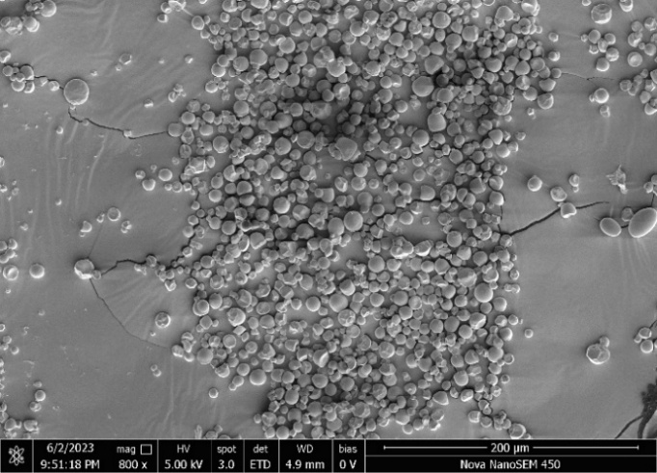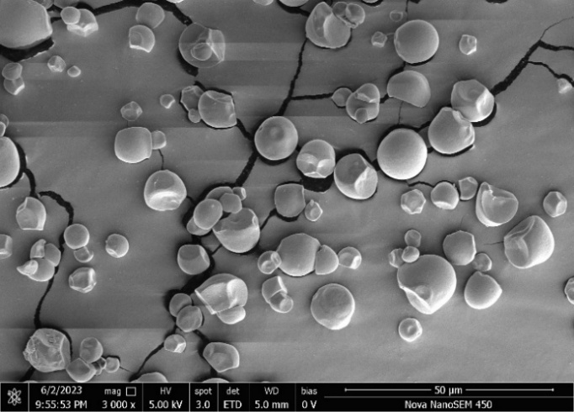
а ә
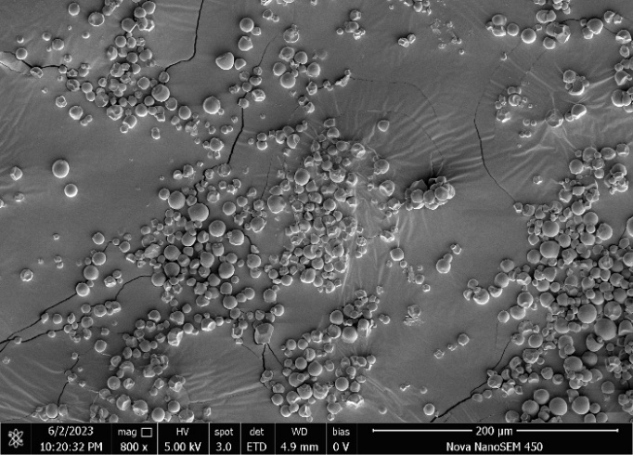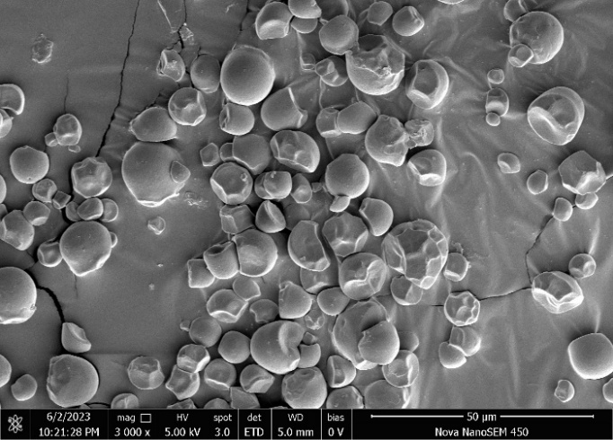
б в
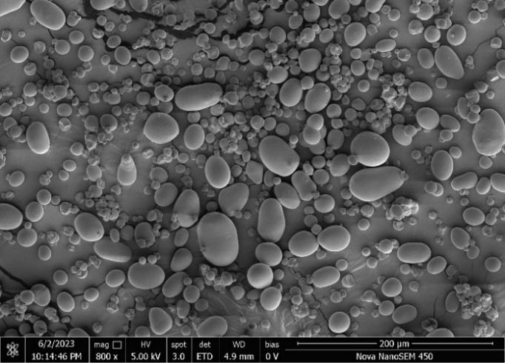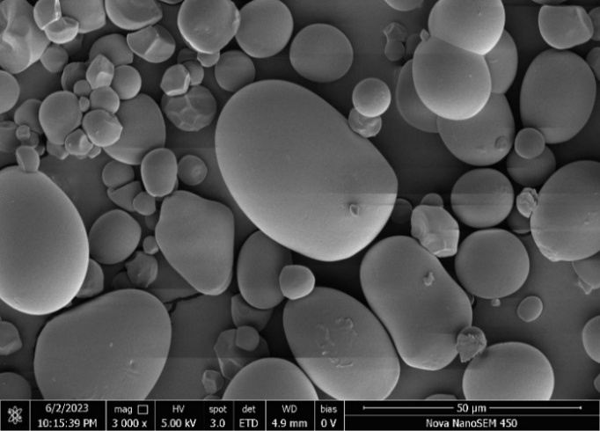
г ғ
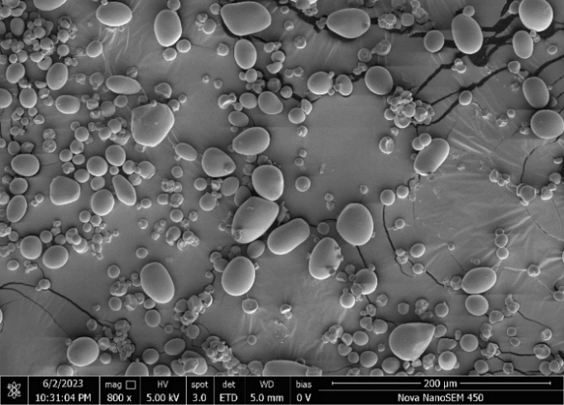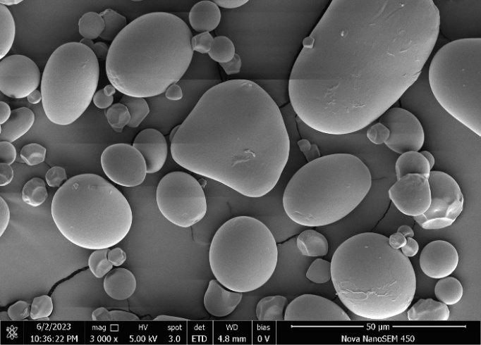
д е
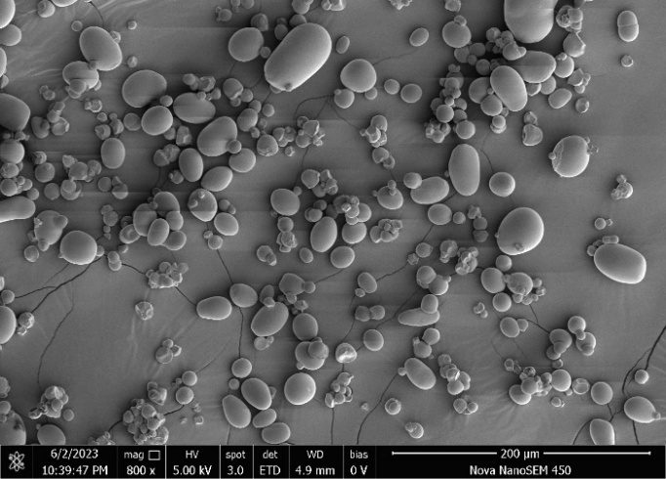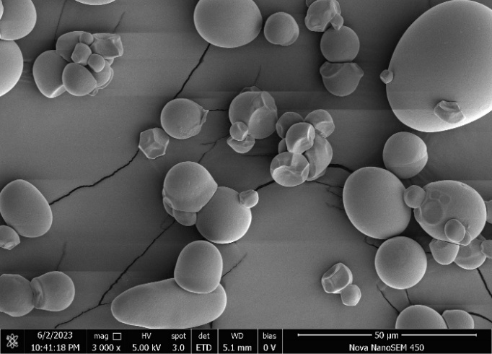
ж з
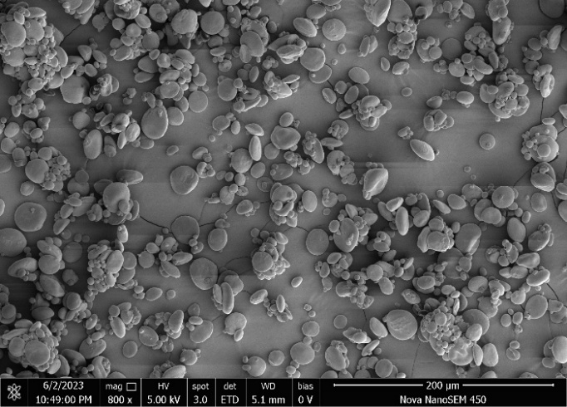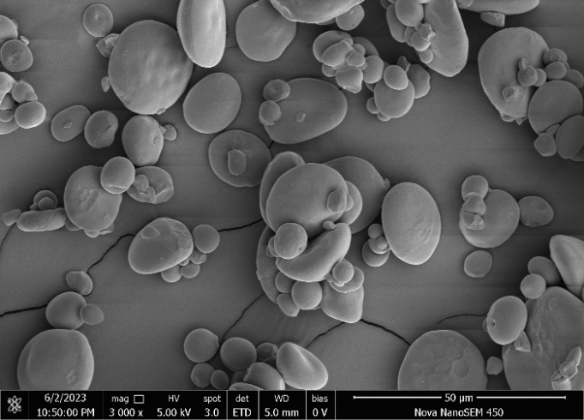
и й
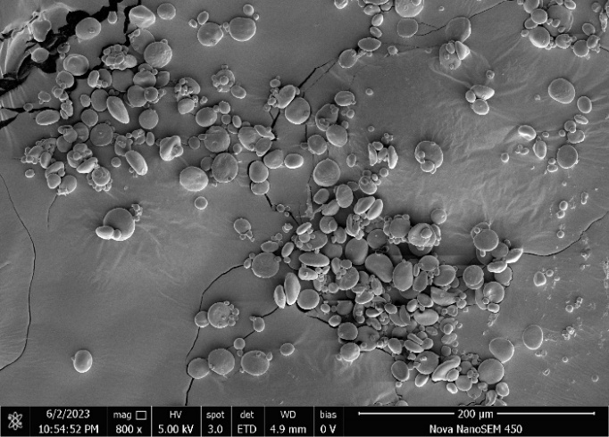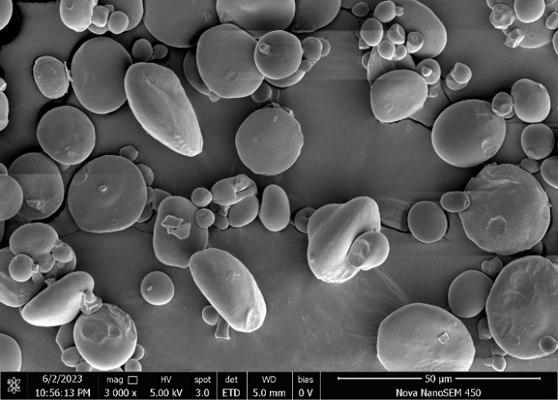
к қ
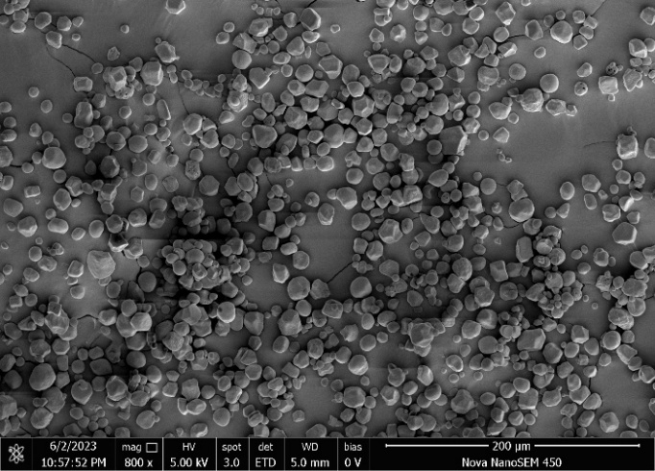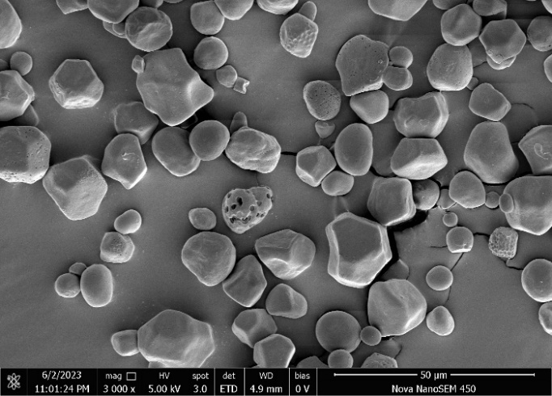
л м
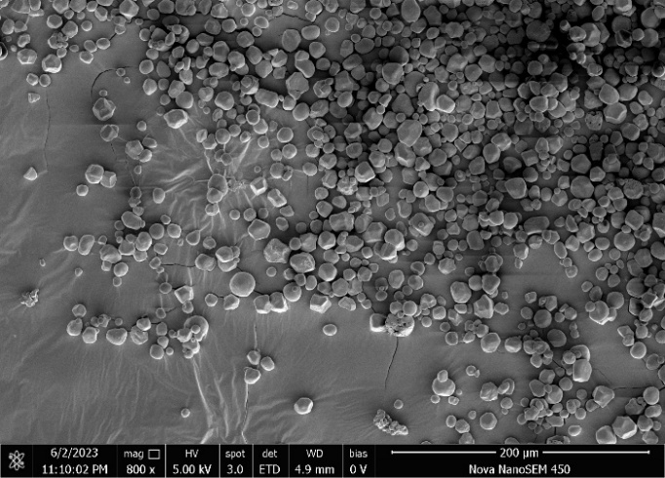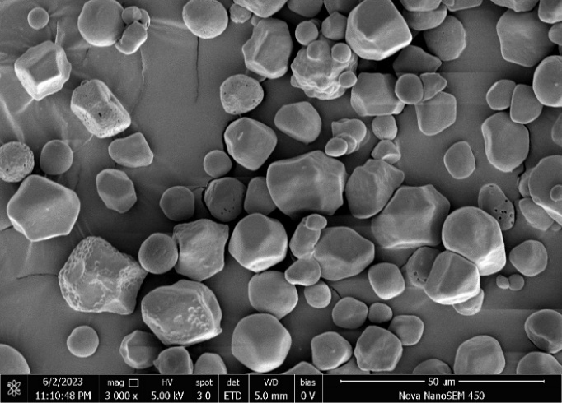
н ң
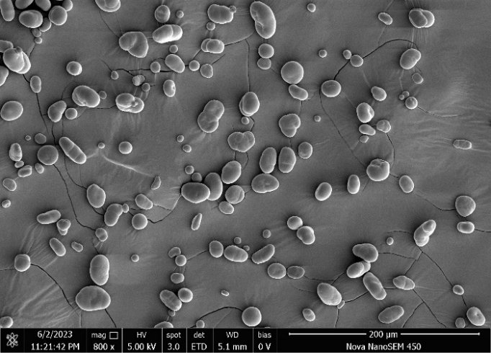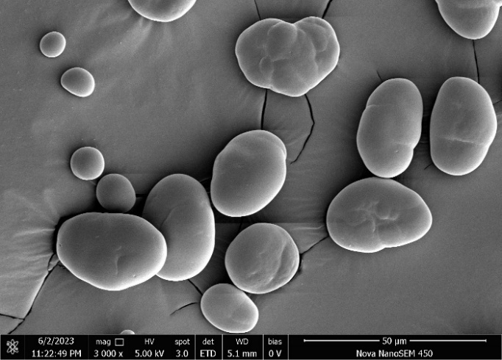
о ө
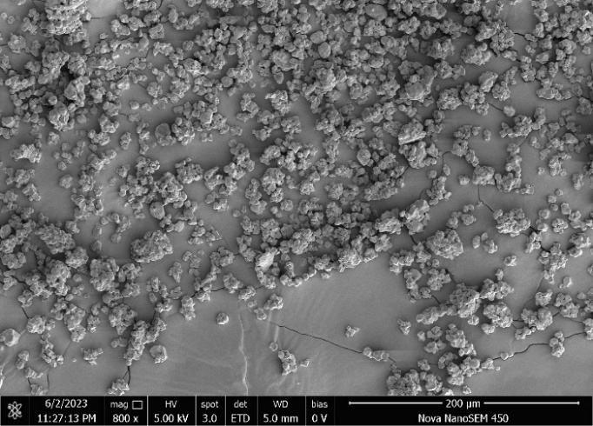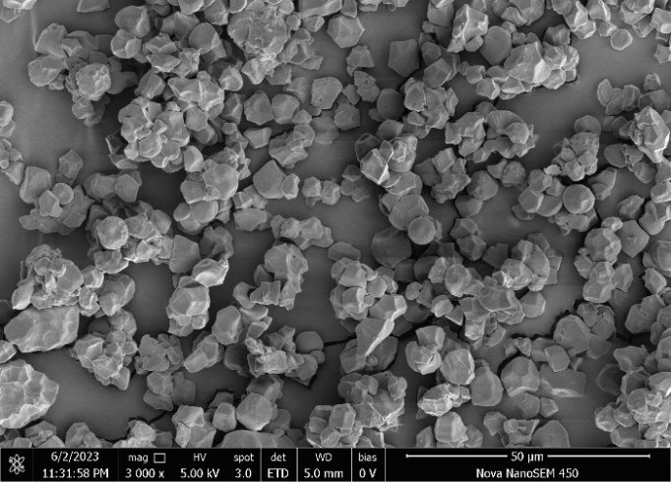
п р
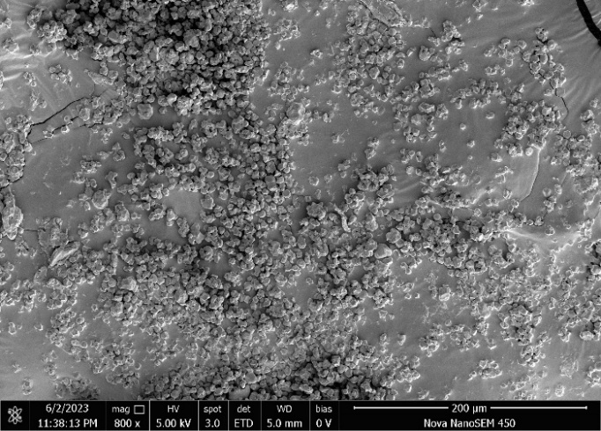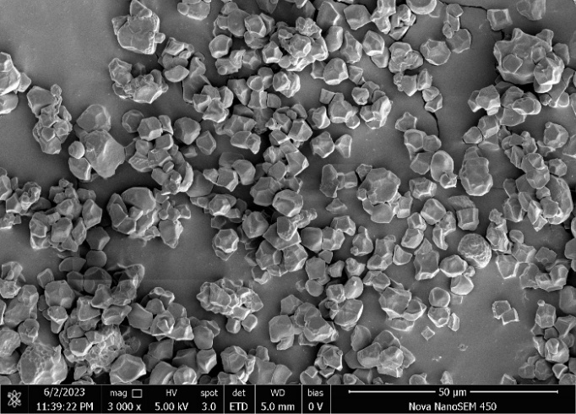
с т
Сурет 6 – Крахмал түйіршіктерінің SEM кескіні

6-суретте әртүрлі крахмалдардың SEM кескіндері (800× және 3000× үлкейту): а) кассаваның табиғи крахмалы (800×), ә) кассаваның табиғи крахмалы (3000×), б) модификацияланған кассава крахмалы (800×), в) модификацияланған кассава крахмалы (3000×), г) картоптың табиғи крахмалы (800×), ғ) картоптың табиғи крахмалы (3000×), д) модификацияланған картоп крахмалы (800×), е) модификацияланған картоп крахмалы (3000×), ж) бидайдың табиғи крахмалы (800×), з) бидайдың табиғи крахмалы (3000×), и) модификацияланған бидай крахмалы (800×), й) модификацияланған бидай крахмалы (3000×), к) жүгерінің табиғи крахмалы (800×), қ) жүгерінің табиғи крахмалы (3000×), л) модификацияланған жүгері крахмалы (800×), м) модификацияланған жүгері крахмалы (3000×), н) бұршақтың табиғи крахмалы (800×), ң) бұршақтың табиғи крахмалы (3000×), о) модификацияланған бұршақ крахмалы (800×), ө) модификацияланған бұршақ крахмалы (3000×), п) күріштің табиғи крахмалы (800×), р) күріштің табиғи крахмалы (3000×), с) модификацияланған күріш крахмалы (800×), т) модификацияланған күріш крахмалы (3000×).
Бастапқы крахмал түйіршіктері негізінен тегіс, дөңгелек немесе сопақ пішінді, олардың бетінде айтарлықтай бұзылулар байқалмайды. Картоп крахмалы түйіршіктері үлкен және беткі қабаты тегіс құрылымға ие болды, ал бидай крахмалы сопақша және тығыз орналасқан түйіршіктерден тұрды. Жүгері және бұршақ крахмалдары орташа өлшемдегі түйіршіктерден құралған және салыстырмалы түрде біркелкі морфология көрсетті. Күріш пен кассава крахмалы ұсақ түйіршікті құрылымға ие болды, бұл олардың пленка түзу процесінде өзара байланысу қабілетіне ықпал етуі мүмкін.
Термомодификацияланған крахмалдарда айтарлықтай құрылымдық өзгерістер байқалды. Картоп крахмалының беткі қабаты кедір-бұдырланып, кейбір түйіршіктердің деформациясы байқалды, бұл оның су сіңіру қабілетінің артуын көрсетуі мүмкін. Бидай крахмалы термиялық өңдеуден кейін жарықшақтар мен микроқуыстар түзіп, түйіршіктердің агрегациялану белгілерін көрсетті, бұл оның суда ісіну қасиетіне әсер етуі мүмкін. Жүгері крахмалының түйіршіктерінде кеуектер пайда болып, оның беткі қабаты біркелкі емес құрылымға ие болды, бұл оның пленка түзу қабілетін жақсартуы мүмкін. Бұршақ крахмалы жоғары кеуектілік көрсетіп, түйіршіктер арасында микроарналар пайда болды, бұл оның су сіңіру және механикалық тұрақтылық қасиеттерін жақсартуға ықпал етеді. Күріш крахмалы түйіршіктерінің агрегациясы артып, беткі құрылымында микроөзгерістер пайда болды, бұл оның пленка түзуде тығыз әрі біркелкі құрылым қалыптастыруына мүмкіндік береді. Кассава крахмалы термомодификациядан кейін беткі кедір-бұдырлығын арттырып, түйіршіктер арасындағы байланыстар күшейді, бұл оның механикалық беріктігін арттыруы мүмкін.
Жалпы, 6-суретке сәйкес, термомодификацияланған крахмалдардың морфологиялық өзгерістері олардың пленка түзуші қасиеттеріне тікелей әсер етеді. Жүгері және бұршақ крахмалдарындағы кеуектік құрылымның артуы олардың пленка түзу процесінде жақсы таралуына және механикалық беріктігін арттыруға мүмкіндік береді. Картоп және күріш крахмалының түйіршіктерінің іріленуі олардың ылғал сіңіру қабілетін оңтайландырып, пленканың гидрофильділігін реттеуге көмектесуі мүмкін. Бидай және кассава крахмалының құрылымдық өзгерістері олардың суға төзімділігін арттырып, пленка түзу процесінде тұрақтылығын күшейтуі мүмкін.
Бұл нәтижелер термомодификацияланған крахмалдардың морфологиялық ерекшеліктері олардың пленка түзуші қасиеттерін жақсартып, биоыдырайтын және бактерияға қарсы тағамдық қаптамалар үшін перспективалы материал екенін көрсетеді.
Конфокальді лазерлік сканерлеуші микроскопия (CLSM)
Бұл зерттеуде конфокальді лазерлік сканерлеуші микроскопия әдісі арқылы бастапқы және термомодификацияланған крахмалдардың ішкі құрылымы мен молекулалық ұйымдасуындағы өзгерістер зерттелді. 7-суретке сәйкес, термиялық өңдеу крахмал түйіршіктерінің морфологиясына, жарық өткізгіштік қабілетіне және құрылымдық реттелуіне айтарлықтай әсер еткенін көрсетті.

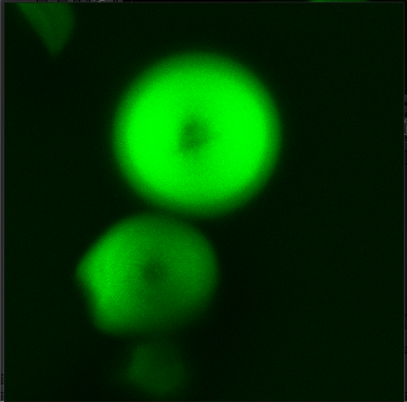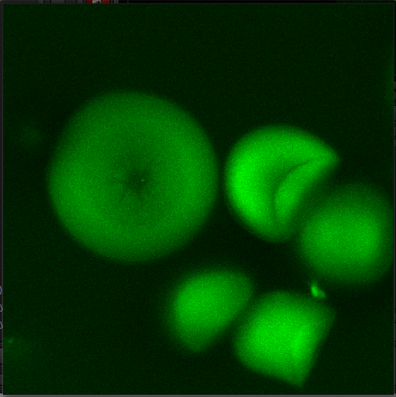
а ә
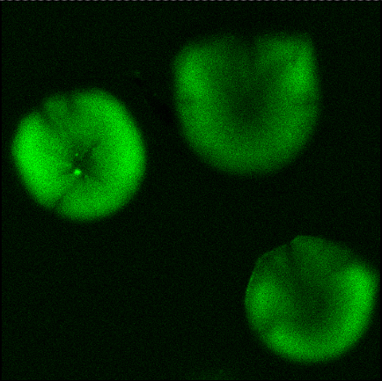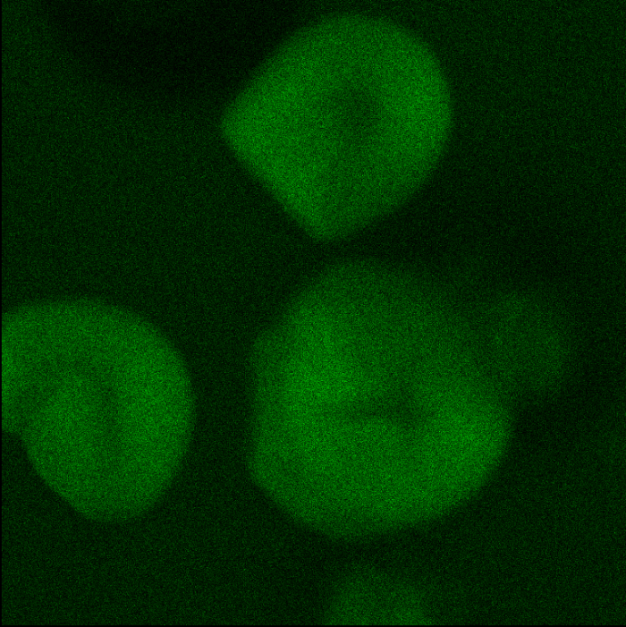
б в
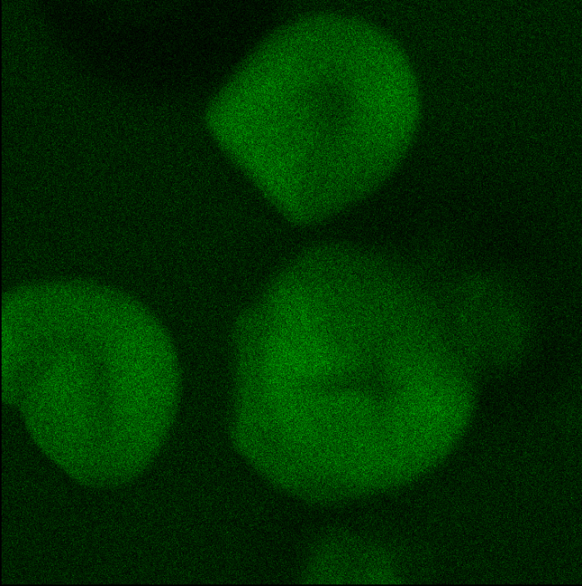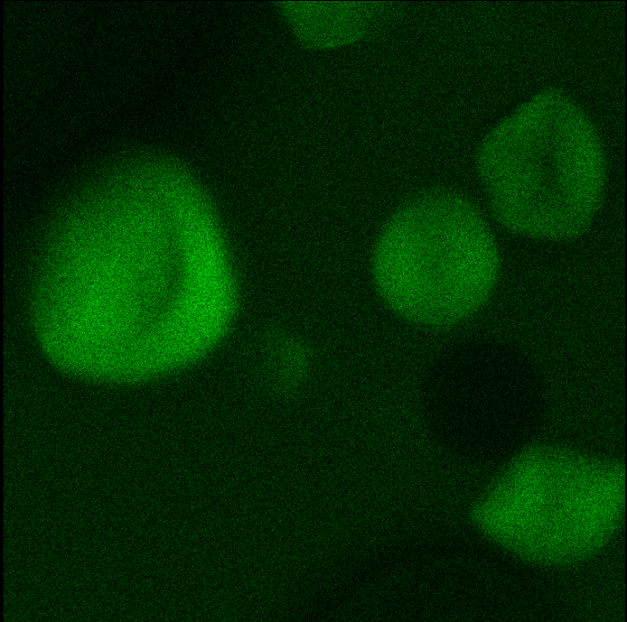
г ғ
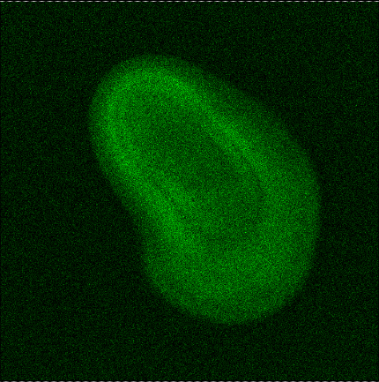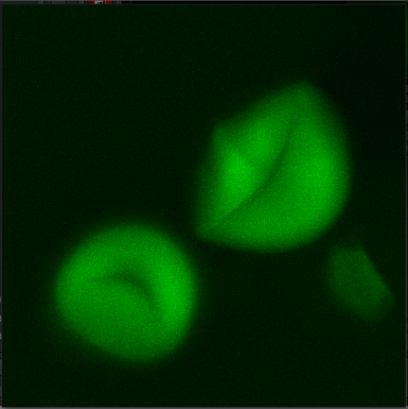
д е
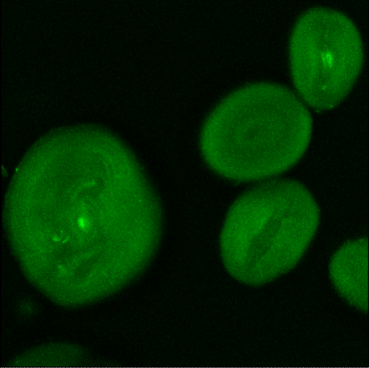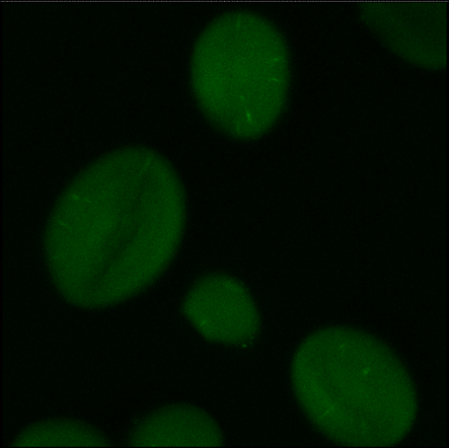
ж з
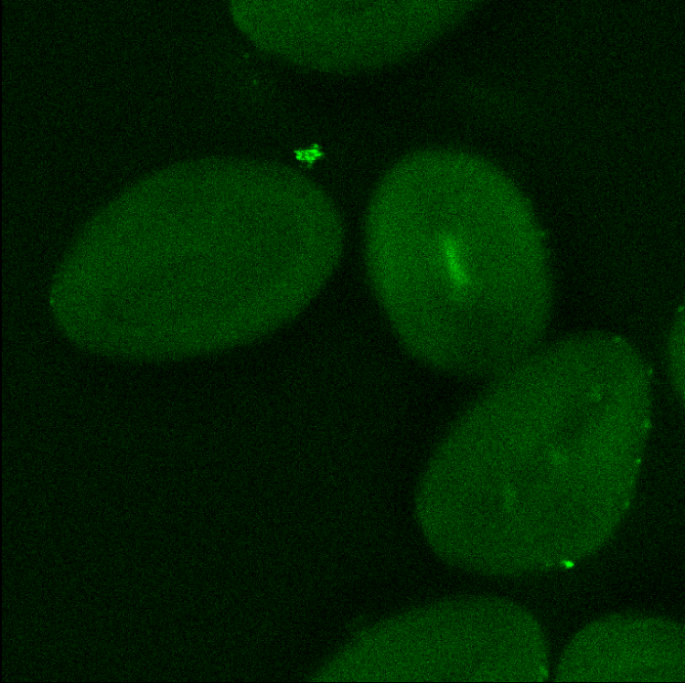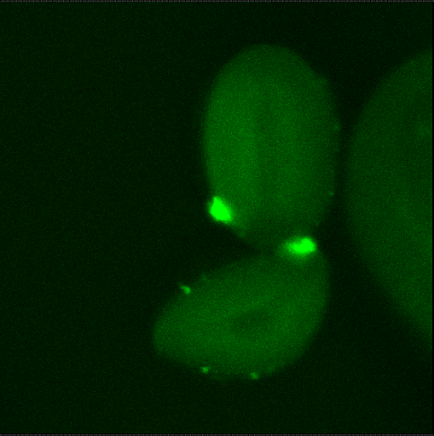
и й
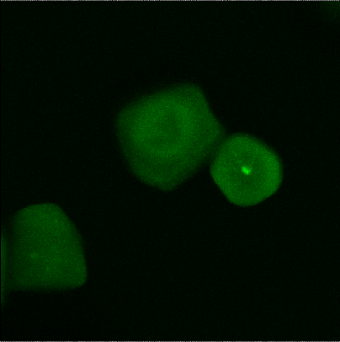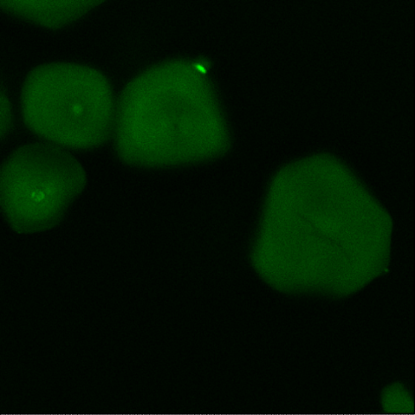
к қ
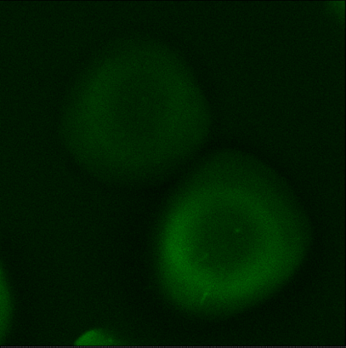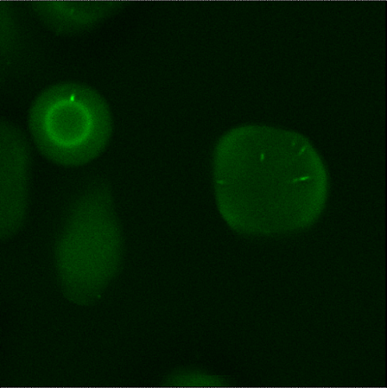
л м
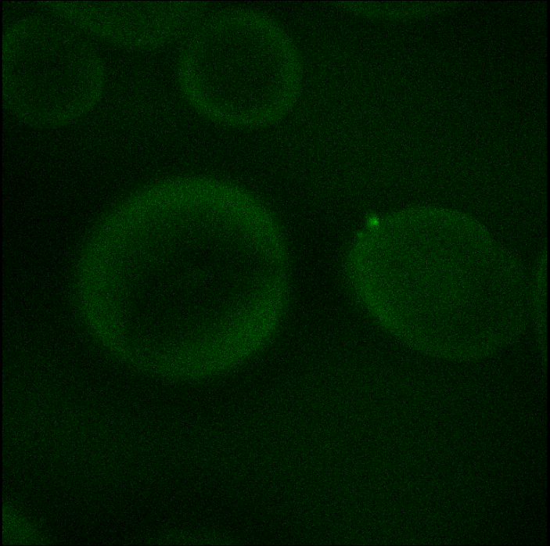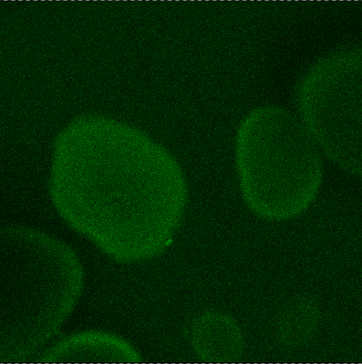
н ң
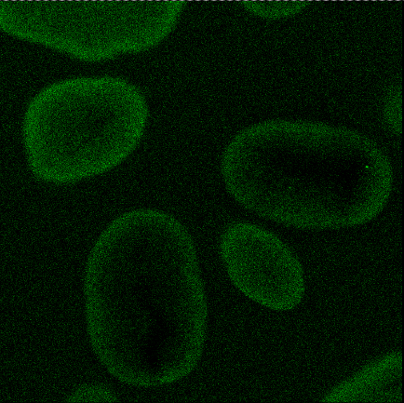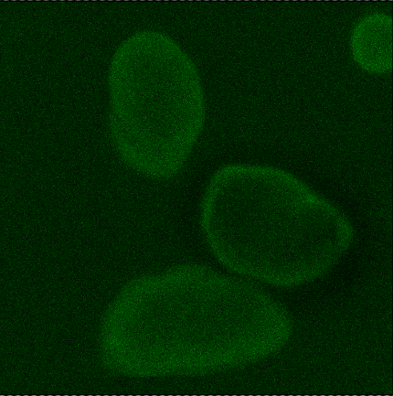
о ө
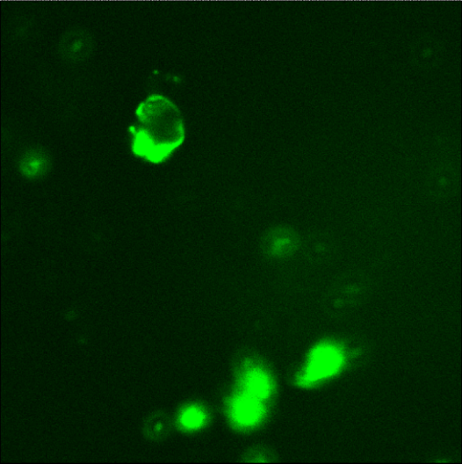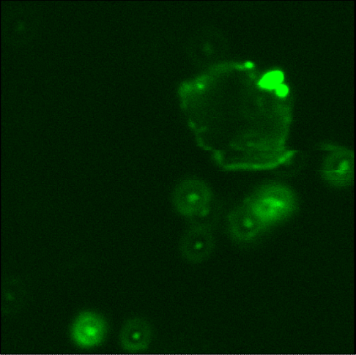
п р
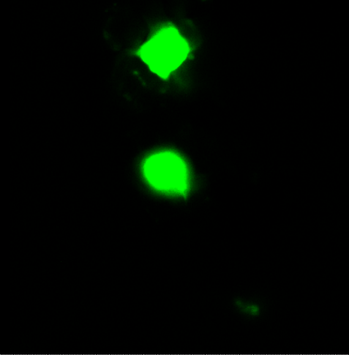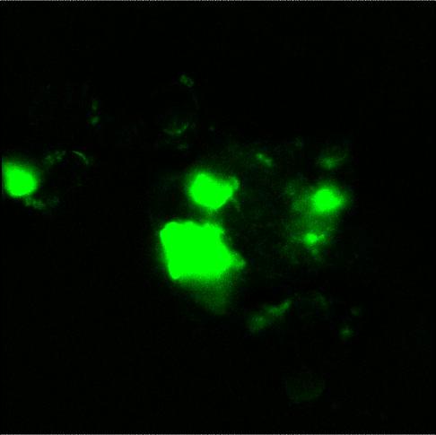
с т
Сурет 7 – Крахмал түйіршіктерінің CLSM кескіні

7-суретте әртүрлі крахмалдардың әртүрлі крахмалдардың CLSM кескіндері: а, ә – кассаваның табиғи крахмалы; б, в – модификацияланған кассава крахмалы; г, ғ – картоптың табиғи крахмалы; д, е – модификацияланған картоп крахмалы; ж, з – бидайдың табиғи крахмалы; и, й – модификацияланған бидай крахмалы; к, қ – жүгерінің табиғи крахмалы; л, м – модификацияланған жүгері крахмалы; н, ң – бұршақтың табиғи крахмалы; о, ө – модификацияланған бұршақ крахмалы; п, р – күріштің табиғи крахмалы; с, т – модификацияланған күріш крахмалы.
Бұл зерттеуде конфокальді лазерлік сканерлеуші микроскопия (CLSM) әдісі арқылы бастапқы және термомодификацияланған крахмалдардың ішкі құрылымы мен молекулалық ұйымдасуындағы өзгерістер зерттелді. 7-суретке сәйкес, термиялық өңдеу крахмал түйіршіктерінің морфологиясына, жарық өткізгіштік қабілетіне және құрылымдық реттелуіне айтарлықтай әсер еткенін көрсетті.
Бастапқы крахмалдар CLSM кескіндерінде анық құрылымды, біркелкі жарық шағылыстыру қабілетіне ие және жоғары кристалдық ұйымдасуымен ерекшеленді. Картоп, бидай және жүгері крахмалы қарқынды флуоресценция көрсетіп, олардың кристалды аймақтарының сақталғанын растады. Керісінше, күріш және кассава крахмалдары әлсізірек жарық шағылыстырды, бұл олардың аморфты құрылым үлесінің жоғары екенін білдіреді.
Термомодификацияланған крахмалдардың микроскопиялық бейнелері түйіршіктердің құрылымдық өзгерістерге ұшырағанын көрсетті. Картоп крахмалының жарық өткізгіштігі төмендеп, түйіршіктерінде құрылымдық гетерогенділік байқалды, бұл амилоза мен амилопектиннің қайта таралуын және ішкі құрылымның өзгеруін білдіруі мүмкін. Бидай крахмалының жарық сындыру қабілеті төмендеп, түйіршіктердің морфологиясы өзгерді, бұл оның молекулалық ұйымдасуының қайта құрылымдалғанын көрсетеді. Жүгері крахмалы CLSM кескіндерінде жарық өткізгіштік біркелкілігінің бұзылғанын және түйіршіктердің қайта құрылымдалғанын көрсетті, бұл оның пленка түзу кезінде молекулалық өзара әрекеттесуінің артуына ықпал етуі мүмкін.
Бұршақ және күріш крахмалдары CLSM кескіндерінде жарық сындыру қабілетінің төмендеуі және түйіршіктердің ішкі құрылымының өзгергені байқалды, бұл олардың термиялық өңдеуге сезімтал екенін және пленка түзу кезінде құрылымдық өзгерістерге ұшырауы мүмкін екенін көрсетеді. Кассава крахмалы CLSM кескіндерінде жарық шағылыстырудың жоғары деңгейін, түйіршіктердің жартылай ыдырауын және аморфты құрылымның артуын көрсетті, бұл оның термиялық тұрақтылығының төмендеуімен байланысты болуы мүмкін.
Жалпы, CLSM нәтижелері термомодификацияланған крахмалдардың құрылымдық ұйымдасуында айтарлықтай өзгерістер болғанын дәлелдейді. Картоп, жүгері және бидай крахмалының жарық өткізгіштік қасиеттерінің төмендеуі олардың пленка түзуші қасиеттерінің жақсаруына ықпал етуі мүмкін, ал бұршақ және күріш крахмалдарының құрылымдық қайта ұйымдасуы олардың пленка түзу процесіндегі молекулалық өзара әрекеттесуін күшейтуі мүмкін. Кассава крахмалының айтарлықтай ыдырауы оның құрылымдық тұрақтылығының төмендеуін және пленка түзу қабілетінің шектелуін көрсетеді. Бұл нәтижелер термомодификацияланған крахмалдардың морфологиялық өзгерістерін растап, олардың бактерияға қарсы және биоыдырайтын пленкалар өндірісінде әлеуетті материал ретінде қолданылу мүмкіндігін көрсетеді.
Рентгендік дифракциялық (XRD) талдау
Бұл зерттеуде рентгендік дифракция (XRD) әдісі арқылы бастапқы және құрғақ жылумен модификацияланған крахмалдардың кристалдық құрылымындағы өзгерістер зерттелді. 8-суретке сәйкес, термиялық өңдеу крахмал түйіршіктерінің кристалдық аймақтарының ұйымдасуына және аморфты фазасының арақатынасына айтарлықтай әсер еткені анықталды.
Бастапқы крахмалдардың XRD үлгілері олардың айқын кристалдық құрылымға ие екенін көрсетті. Бидай, жүгері және бұршақ крахмалдары негізінен А-типті кристалдық құрылымға сәйкес келсе, картоп крахмалы В-типті кристалдық құрылым көрсеткені анықталды. Күріш және кассава крахмалдары А+В аралас типті құрылымды көрсетті, бұл олардың құрамында аморфты фазаның үлесі жоғары екенін білдіреді.

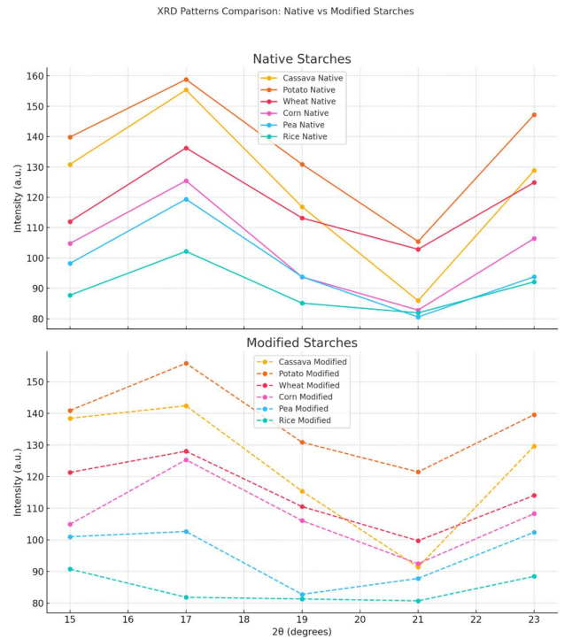
Сурет 8 – Әртүрлі бастапқы және термомодификацияланған крахмалдардың рентгендік дифракция (XRD) спектрлері

Сурет 8де көрсетілгендей әртүрлі бастапқы және термомодификацияланған крахмалдардың рентгендік дифракциялық (XRD) спектрлері көрсетілген. Жоғарғы графикте табиғи крахмал үлгілерінің (кассава, картоп, бидай, жүгері, бұршақ және күріш) дифракциялық қарқындылығы мен 2θ бұрыштары арасындағы байланыс бейнеленген. Ал төменгі графикте осы крахмалдардың термомодификацияланған үлгілерінің XRD спектрлері көрсетілген. Графиктерде қарқындылық (интенсивтілік) a.u. бірлігінде берілген және модификациялау нәтижесінде крахмал түйіршіктерінің кристалдық құрылымында айтарлықтай өзгерістер байқалады. Бұл мәліметтер әртүрлі крахмал түрлерінің физикалық модификацияға реакциясын салыстыруға және олардың құрылымдық өзгерістерін бағалауға мүмкіндік береді.
Құрғақ жылумен модификацияланған крахмалдардың XRD нәтижелері олардың кристалдық құрылымының өзгергенін және кристалличность деңгейінің төмендегенін көрсетті. Бидай және жүгері крахмалдарының негізгі дифракциялық шыңдарының қарқындылығының төмендеуі олардың реттелген кристалдық аймақтарының ыдырауын көрсетсе, картоп крахмалының В-типті құрылымында өзгерістер байқалып, аморфты фазаның үлесі артқаны анықталды. Сонымен қатар, күріш және кассава крахмалдарының XRD нәтижелері олардың кристалдық құрылымының өзгергенін және аморфты фазаның артуын көрсетті, бұл олардың пленка түзу кезінде икемділігі мен механикалық беріктігіне оң әсер етуі мүмкін. Бұршақ крахмалының рентгендік дифракциялық үлгілерінде кеңірек және төмен қарқындылықтағы шыңдар байқалды, бұл оның құрғақ жылумен өңдеуден кейін ішінара аморфтанып, сумен әрекеттесу қабілетінің жоғарылағанын білдіреді.
XRD спектрлерінің сандық талдауы крахмалдың құрғақ жылумен өңделгеннен кейін негізгі шыңдарының орын ауыстырғанын және қарқындылығы өзгергенін көрсетті. Бастапқы бидай крахмалының негізгі шыңдары 23.82°, 24.24°, 29.21°, 36.20° және 39.01° аралығында орналасса, құрғақ жылумен модификацияланған бидай крахмалында олар 26.84°, 27.56°, 30.31°, 35.11° және 37.61° деңгейіне ауысты. Бұл өзгерістер амилоза мен амилопектиннің қайта ұйымдасуымен және молекулалық құрылымының өзгеруімен байланысты болуы мүмкін.
Жалпы, XRD нәтижелері құрғақ жылумен модификацияланған крахмалдардың кристалдық құрылымында айтарлықтай өзгерістер орын алғанын дәлелдейді. Бидай және жүгері крахмалдарының кристалдық фазасының ыдырауы олардың пленка түзуші қасиеттерін жақсартуға ықпал етсе, картоп, күріш және кассава крахмалдарының аморфтылық деңгейінің артуы олардың пленка түзу кезінде механикалық беріктігін арттыруға мүмкіндік береді. Бұршақ крахмалының құрылымдық тұрақтылығы оның суда ісіну және пленка түзу қасиеттерін оңтайландыруға ықпал етуі мүмкін.
Бұл нәтижелер құрғақ жылумен модификацияланған крахмалдардың құрылымдық өзгерістерін дәлелдей отырып, олардың биоыдырайтын және бактерияға қарсы пленкалар өндірісінде перспективалы материал ретінде қолданылу мүмкіндігін растайды.
Фурье түрлендіру инфрақызыл спектроскопиясы (FT-IR) талдау
Бұл зерттеуде бастапқы және термомодификацияланған крахмал үлгілерінің функционалдық топтарының құрылымдық өзгерістерін бағалау үшін Фурье түрлендіру инфрақызыл спектроскопиясы (FT-IR) қолданылды. Барлық крахмал үлгілері үшін 3600–3000 см⁻¹ аймағындағы кең жолақ O–H созылу тербелістеріне сәйкес келді, бұл крахмал молекулаларындағы гидроксил топтарының болуын растады. Термиялық модификациядан кейін бұл жолақтардың интенсивтілігінің төмендеуі крахмалдың ішкі сутектік байланыс құрылымының әлсірегенін көрсетті.

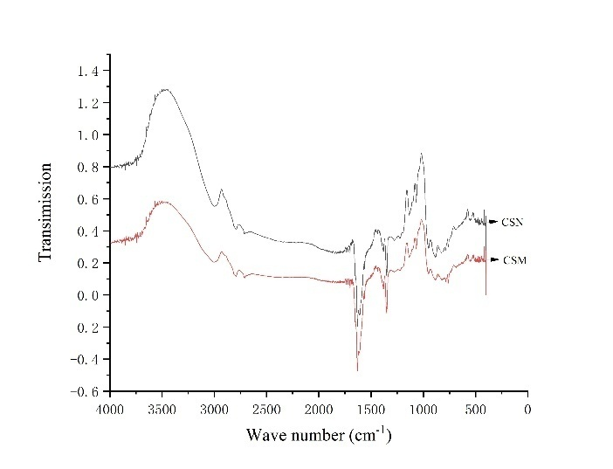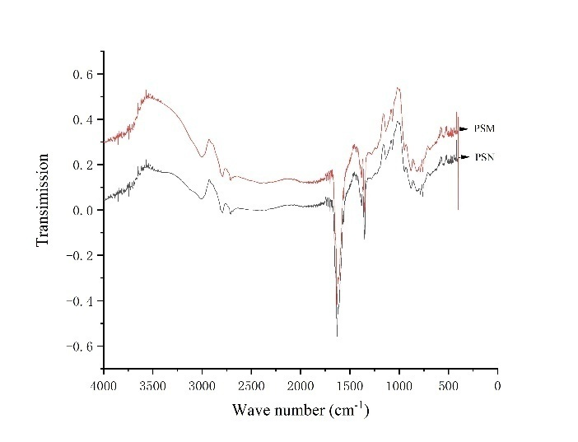
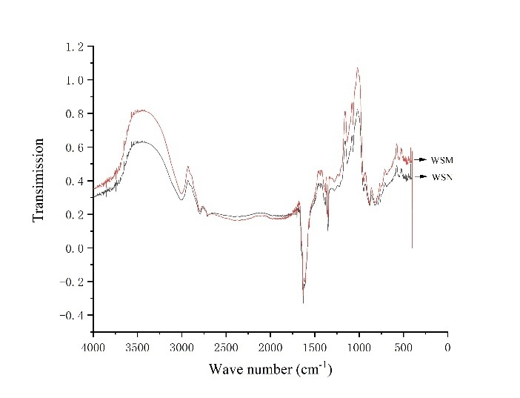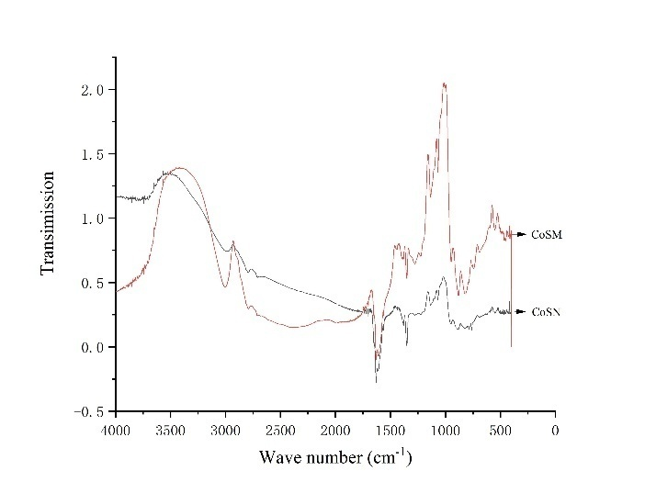
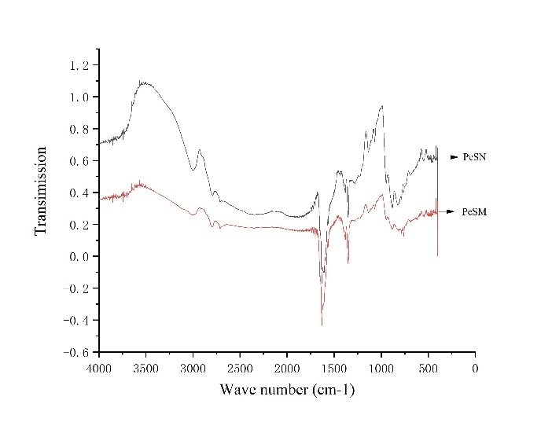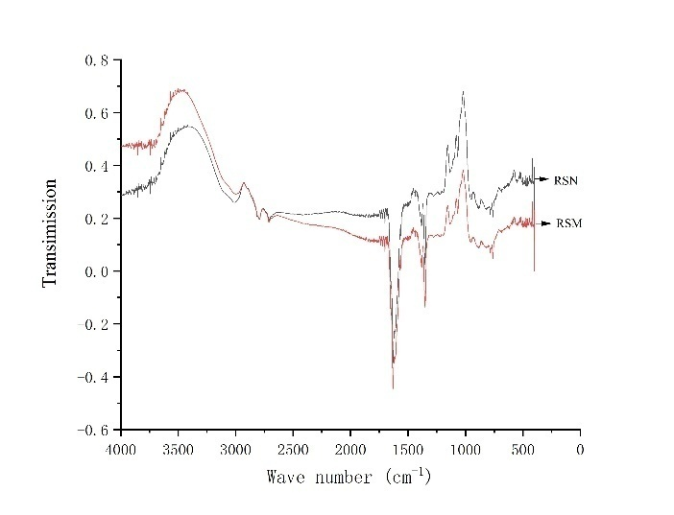

Сурет 9 – Әртүрлі бастапқы және термомодификацияланған крахмалдардың рентгендік дифракция (XRD) үлгілері бойынша салыстырмалы интенсивтілік спектрлері

9 суретте көрсеткендей әртүрлі бастапқы және термомодификацияланған крахмалдардың FT-IR (Фурье-инфрақызыл спектроскопия) әдісі бойынша алынған салыстырмалы инфрақызыл спектрлері көрсетілген. Әр графикте табиғи және модификацияланған крахмал үлгілерінің инфрақызыл сәулелерді өткізу дәрежесі (Transmission) мен толқын саны (Wave number, см⁻¹) арасындағы тәуелділік бейнеленген. Кассаваның (CSS/CSM), картоптың (PSN/PSM), бидайдың (WSN/WSM), жүгерінің (CoSN/CoSM), бұршақтың (PeSN/PeSM) және күріштің (RSN/RSM) крахмалдары бойынша алынған деректер модификация нәтижесінде функционалдық топтардың өзгерісін, сутектік байланыстардың күшеюін немесе әлсіреуін және құрылымдық қайта түзілімдерді анықтауға мүмкіндік береді. FT-IR спектрлері крахмал құрылымындағы –OH, –CH және –C–O–C топтарының тән жұтылу жолақтарындағы өзгерістерді салыстыра отырып, физикалық модификацияның әсерін бағалауға мүмкіндік береді.
1600–1000 см⁻¹ аймағында байқалған C–H және C–O–C байланыстың тербелістері термиялық өңдеу әсерінен елеулі өзгерістерге ұшырағанын көрсетті. Әсіресе, модификацияланған үлгілерде 1020–1040 см⁻¹ аймағында байқалған өткір жолақтар аморфты және кристалды аймақтар арасындағы құрылымдық қайта ұйымдасу процестерін білдіреді. Бұл ерекшеліктер әсіресе картоп (CoSM), күріш (RSM), бұршақ (PeSM) және бидай (WSM) крахмал үлгілерінде айқын байқалды.
Сонымен қатар, 850–500 см⁻¹ төмен жиілікті аймақтағы жолақтардың өзгерістері крахмал түйіршіктеріндегі молекулалық реттелу деңгейінің өзгеруін көрсетті, бұл модификация нәтижесінде ретсіздік дәрежесінің артқанын білдіреді.
Осылайша, 9 суретте FT-IR спектроскопиялық мәліметтері термомодификация крахмалдардың молекулалық құрылымына әсер ететінін, атап айтқанда сутектік байланыстар, глюкозидтік байланыстар мен молекулалық бағытталу деңгейінде өзгерістер туындататынын көрсетті. Бұл өзгерістер биологиялық ыдырайтын және бактерияға қарсық пленкалар жасау мақсатында қолданылатын крахмалдың функционалдық қасиеттерін жақсарту тұрғысынан маңызды.

3.2.1 Амилопектин тармақтарының тізбек ұзындығының таралуын анықтау
Бұл зерттеуде бастапқы және термомодификацияланған крахмалдардың амилопектин тармақтарының тізбек ұзындығының таралуы жоғары тиімді анионды алмасу хроматографиясы (HPAEC-PAD) әдісі арқылы зерттелді (9-кесте).
Зерттеу нәтижелері бойынша, DP 6–12 аймағында ең жоғары үлес бастапқы бұршақ крахмалы (38.56%), бидай крахмалы (32.84%) және күріш крахмалына (32.59%) тиесілі болды. Бұл крахмалдардың амилопектинінде қысқа тізбектердің көп екенін және олардың гель түзу мен пленка қалыптастыру қасиеттері жоғары екенін көрсетеді.

Кесте 9 – Әртүрлі крахмал үлгілеріндегі амилопектин тармақтарының тізбек ұзындығының таралуы (HPAEC-PAD, %)

№ | Крахмал түрі | DP 6–12 (%) | DP 13–24 (%) | DP 25–36 (%) | DP 37–60 (%) | DP >60 (%)
1 | Бұршақ крахмалы (баст,) | 38,56 | 25,34 | 14,45 | 11,11 | 10,54
2 | Бидай крахмалы (баст,) | 32,84 | 26,72 | 15,27 | 10,34 | 14,83
3 | Күріш крахмалы (баст,) | 32,59 | 24,14 | 15,02 | 12,16 | 16,09
4 | Картоп крахмалы (баст,) | 19,27 | 16,88 | 14,61 | 23,63 | 25,61
5 | Кассава крахмалы (баст,) | 18,63 | 19,04 | 14,08 | 19,61 | 28,64
6 | Жүгері крахмалы (баст,) | 25,76 | 24,55 | 18,33 | 14,22 | 17,14
7 | Бидай крахмалы (WSM) | 23,56 | 20,75 | 13,92 | 7,54 | 34,23
8 | Кассава крахмалы (CSM) | 34,62 | 19,71 | 13,10 | 8,24 | 24,33
9 | Жүгері крахмалы (CoSM) | 27,54 | 29,83 | 20,45 | 9,27 | 12,91
10 | Бұршақ крахмалы (PeSM) | 30,26 | 28,48 | 21,35 | 8,67 | 11,24
11 | Картоп крахмалы (PoSM) | 26,13 | 22,67 | 17,46 | 15,18 | 18,56
12 | Күріш крахмалы (RSM) | 30,84 | 23,10 | 16,92 | 11,65 | 17,49

9 кестедегі деректерін талдау нәтижесінде DP >60 ұзын тізбектер аймағында бастапқы кассава крахмалы (28.64%) және картоп крахмалы (25.61%) жоғары үлеске ие болды, бұл олардың тұтқырлығын және пленка құрылымының серпімділігін арттыруы мүмкін.
Термомодификацияланған крахмалдарда айтарлықтай құрылымдық өзгерістер байқалды. Мысалы, құрғақ жылумен өңделген бидай крахмалының (WSM) DP >60 үлесі 34.23%-ға дейін артып, аморфты құрылымның көбейгенін көрсетті. Ал термомодификацияланған кассава крахмалы (CSM) DP 6–12 аймағында 34.62%-ға жетіп, суда ерігіштігінің артқанын білдіреді.
Сонымен қатар, жүгері (CoSM) және бұршақ (PeSM) крахмалдарында DP 13–24 және DP 25–36 аймақтарындағы үлестің артқаны байқалды, бұл олардың пленка түзу кезіндегі беріктігіне оң әсер етуі мүмкін.
Жалпы, бастапқы және термомодификацияланған крахмалдар арасындағы айырмашылықтар амилопектин тармақтарының қайта ұйымдасуымен байланысты. Құрғақ жылумен өңдеуден кейін кейбір крахмал түрлерінде қысқа тізбектер үлесінің артуы олардың суда еру қасиетін жақсартса, басқа түрлерінде ұзын тізбектердің үлесінің артуы олардың пленка түзу процесіндегі құрылымдық беріктігін жақсартуы мүмкін. Бұл нәтижелер термомодификацияланған крахмалдардың бактерияға қарсы және биоыдырайтын пленкалар өндірісінде қолданылу мүмкіндігін растады.

3.2.2 Молекулалық масса (Mw)
Бұл зерттеуде бастапқы және термомодификацияланған крахмалдардың молекулалық массасы (Mw), полидисперстілік индексі (PDI) және негізгі шыңның ретенция уақыты зерттелді. 10-кестеге сәйкес, крахмал үлгілерінің молекулалық массасы олардың құрамындағы амилоза мен амилопектиннің арақатынасына, сондай-ақ модификация әсеріне байланысты өзгерді.
Зерттеу нәтижелері көрсеткендей, бастапқы кассава крахмалы (500 кДа) және жүгері крахмалы (470 кДа) ең жоғары молекулалық массаға ие болды. Бұл олардың жоғары амилопектин мөлшерін көрсететінін, сондай-ақ үлкен молекулалық құрылымға ие екенін білдіреді, нәтижесінде пленка түзу қабілеті жоғары болуы мүмкін. Керісінше, бастапқы күріш крахмалы (300 кДа) және бидай крахмалы (320 кДа) ең төменгі молекулалық массаға ие болды, бұл олардың биоыдырау жылдамдығының жоғары болуына ықпал етуі мүмкін.
Құрғақ жылумен модификацияланған крахмалдарда молекулалық массаның аздап төмендеуі байқалды. Құрғақ жылумен өңделген кассава крахмалы (480 кДа) және жүгері крахмалы (455 кДа) молекулалық массасының төмендеуі олардың құрылымдық тұрақтылығының жақсарғанын, сондай-ақ ылғалға төзімділігінің артқанын көрсетеді. Сонымен қатар, бидай және күріш крахмалдарының полидисперстілік индексі (PDI) бастапқы үлгілерге қарағанда төмендеді (2.0-ден 1.8-ге және 2.1-ден 1.9-ға дейін), бұл олардың тұрақтылық пен механикалық беріктігінің артқанын білдіреді.

Кесте 10 – Әртүрлі крахмал үлгілерінің молекулалық массасы (Mw), полидисперстілік индексі (PDI) және негізгі шыңның ретенция уақыты

№ | Крахмал түрі | Mw (кДа) | PDI | Ретенция уақыты (мин)
1 | Бұршақ крахмалы (баст.) | 410 | 2,2 | 15,8
2 | Бидай крахмалы (баст.) | 320 | 2,0 | 15,2
3 | Күріш крахмалы (баст.) | 300 | 2,1 | 15,4
4 | Картоп крахмалы (баст.) | 450 | 2,3 | 15,6
5 | Кассава крахмалы (баст.) | 500 | 2,0 | 15,7
6 | Жүгері крахмалы (баст.) | 470 | 2,1 | 15,5
7 | Бұршақ крахмалы (PeSM) | 395 | 2,0 | 15,6
8 | Бидай крахмалы (WSM) | 310 | 1,8 | 15,0
9 | Күріш крахмалы (RSM) | 290 | 1,9 | 15,1
10 | Картоп крахмалы (PoSM) | 435 | 2,1 | 15,4
11 | Кассава крахмалы (CSM) | 480 | 1,9 | 15,5
12 | Жүгері крахмалы (CoSM) | 455 | 1,9 | 15,3

10 кестедегі деректерін талдау нәтижесінде негізгі шыңның ретенция уақыты (Retention Time) да модификациядан кейін сәл төмендегені байқалды. Бастапқы бидай крахмалының негізгі шыңы 15,2 мин болғанда, модификацияланған үлгіде ол 15,0 мин-қа төмендеді. Бұл модификацияның молекулалық таралуға әсер еткенін және крахмалдың еру қабілетіне ықпал еткенін білдіреді. Жүгері және кассава крахмалдарының ретенция уақыты да шамалы төмендеді, бұл олардың суда әрекеттесу қабілетінің жақсарғанын көрсетуі мүмкін.
Жалпы, бұл нәтижелер бастапқы және модификацияланған крахмалдардың молекулалық құрылымына айтарлықтай әсер ететінін көрсетеді. Құрғақ жылумен модификацияланған крахмалдардың PDI төмендеуі олардың құрылымдық тұрақтылығы мен пленка түзуші қасиеттерін жақсартады, ал молекулалық массаның тұрақты деңгейде сақталуы олардың механикалық беріктігін қамтамасыз етуі мүмкін. Бұл қасиеттер бактерияға қарсы және биоыдырайтын крахмал негізіндегі пленкалар өндірісінде маңызды рөл атқарады. ​
Пасталанудың (қоюланудың) қасиеттері(RVA)
Бұл зерттеуде бастапқы және термомодификацияланған крахмалдардың тұтқырлық профилі RVA әдісімен зерттелді. 10 суретке сәйкес, крахмалдардың тұтқырлық қасиеттері олардың молекулалық құрылымына, амилоза-амилопектин қатынасына және термиялық модификацияға байланысты өзгерді.
Нәтижелер көрсеткендей, бастапқы кассава крахмалы жоғары бастапқы тұтқырлыққа ие болып, оның максималды тұтқырлығы 2500 cP деңгейіне жетті. Бұл оның жоғары амилопектин құрамына байланысты желатинизациялану қабілетінің жақсы екенін көрсетеді. Жүгері крахмалы ұқсас жоғары тұтқырлық көрсетіп, 2000 cP деңгейіне жетті, бұл оның тұрақты гель түзуші қабілетін дәлелдейді.

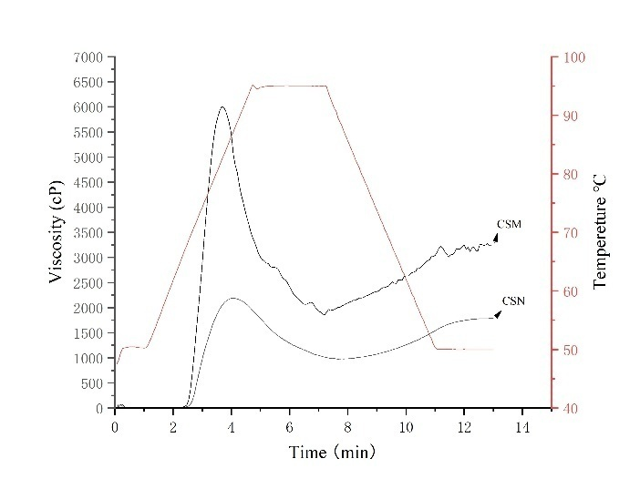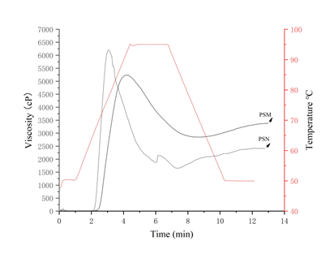
а ә
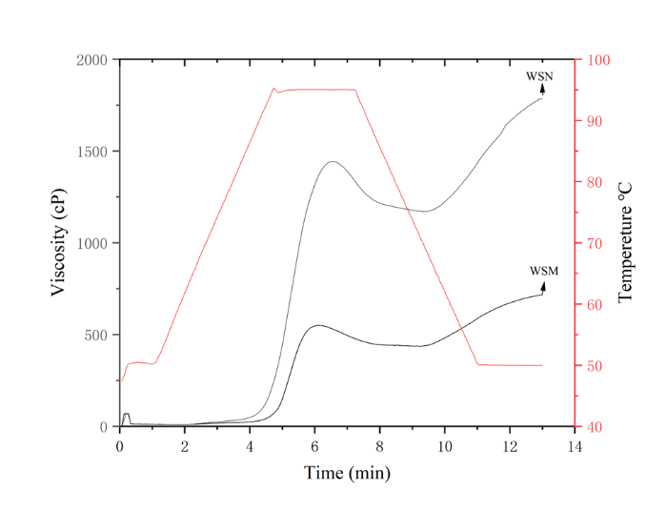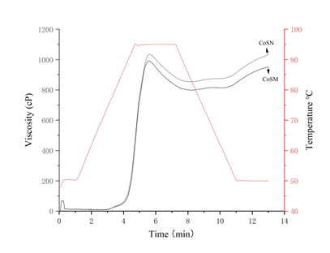
б в
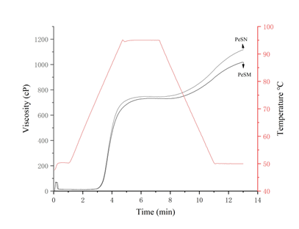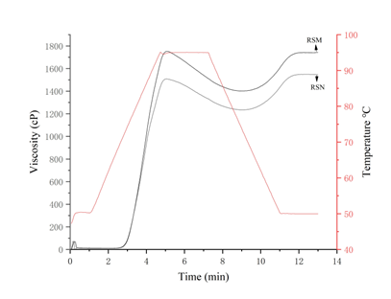
г ғ
Сурет 10 – Крахмалдардың тұтқырлық қасиеттері

10 суретте көрсетілгендей крахмалдардың тұтқырлық қасиеттерін салыстырмалы түрде көрсетеді. а бөлімінде кассаваның табиғи (CSN) және модификацияланған (CSM) крахмалының тұтқырлық қисықтары берілген. ә бөлімінде картоп крахмалының табиғи (PSN) және модификацияланған (PSM) түрлері бейнеленген. б бөлімінде бидай крахмалының табиғи (WSN) және термомодификацияланған (WSM) үлгілері көрсетілген. в бөлімінде жүгері крахмалының табиғи (CoSN) және модификацияланған (CoSM) үлгілері келтірілген. г бөлімінде бұршақ крахмалының табиғи (PeSN) және модификацияланған (PeSM) түрлері берілген, ал ғ бөлімінде күріш крахмалының табиғи (RSN) және модификацияланған (RSM) үлгілері көрсетілген. Барлық графиктерде тұтқырлықтың температура мен уақытқа тәуелді өзгерісі көрсетіліп, модификация нәтижесінде крахмалдың тұтқырлық профилінде айтарлықтай айырмашылықтар байқалады.
Картоп және бұршақ крахмалы орташа тұтқырлық көрсетіп, 1200-1500 cP аралығында болды. Бұл олардың амилоза мен амилопектин мөлшерінің теңгерімділігін көрсетеді. Бидай және күріш крахмалы төмен бастапқы тұтқырлыққа ие болып, олардың тез ыдырау және биоыдырау қабілеттері жоғары екенін көрсетті.
Құрғақ жылумен модификацияланған крахмалдардың RVA нәтижелері олардың тұтқырлық профилінің өзгергенін көрсетті. Кассава және жүгері крахмалдарының тұтқырлығы аздап төмендеп, тұрақты құрылымдық өзгерістерге бейім екенін көрсетті. Сонымен қатар, бидай және күріш крахмалдарының ыдырау тұтқырлығы төмендеп, олардың пісірілген өнімдерде қолдану мүмкіндігінің артқанын дәлелдейді.
Жалпы, RVA нәтижелері бастапқы және модификацияланған крахмалдардың тұтқырлық профилінде айтарлықтай өзгерістер орын алғанын көрсетеді. Құрғақ жылумен өңдеуден кейін крахмалдардың желатинизация температурасы жоғарылап, тұтқырлықтың аздап төмендеуі олардың пленка түзу қасиеттерін жақсартады. Бұл нәтижелер бактерияға қарсы және биоыдырайтын крахмал негізіндегі пленкалардың технологиялық сипаттамаларын жақсартуға көмектесуі мүмкін.
Жылулық қасиеттер(DSC)
Бұл зерттеуде бастапқы және термомодификацияланған крахмалдардың термиялық қасиеттері дифференциалды сканерлеуші калориметрия (DSC) әдісімен зерттелді. 11 суретке сәйкес, модификацияланған крахмалдар жоғары термиялық тұрақтылық көрсетіп, олардың желатинизация температурасындағы өзгерістері анықталды.

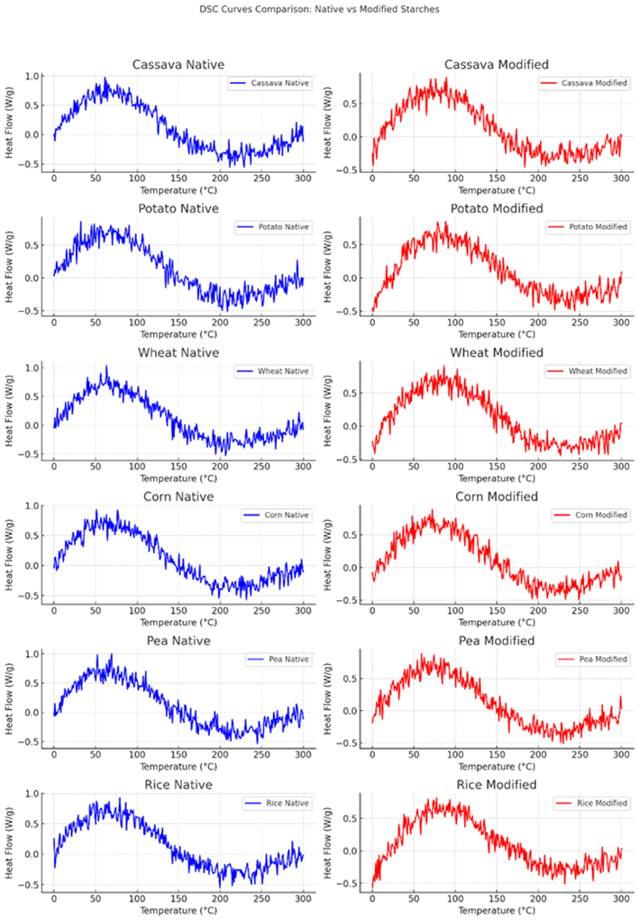

Сурет 11 – Крахмалдардың жоғары термиялық тұрақтылығы

11 суретте көрсетілген әртүрлі бастапқы және термомодификацияланған крахмалдардың жылу ағыны (Heat Flow, Вт/г) мен температура (°C) арасындағы тәуелділігі DSC (дифференциалды сканерлеу калориметриясы) әдісі арқылы зерттелді. Бұл әдіс арқылы крахмалдың термиялық тұрақтылығы мен құрылымдық өзгерістері бағаланды. Зерттеу барысында кассаваның табиғи (Cassava Native – Кассаваның табиғи крахмалы) және модификацияланған (Cassava Modified – Модификацияланған кассава крахмалы) үлгілері, картоптың табиғи (Potato Native – Картоптың табиғи крахмалы) және модификацияланған (Potato Modified – Модификацияланған картоп крахмалы) түрлері, сондай-ақ бидайдың (Wheat Native – Бидайдың табиғи крахмалы; Wheat Modified – Модификацияланған бидай крахмалы), жүгерінің (Corn Native – Жүгерінің табиғи крахмалы; Corn Modified – Модификацияланған жүгері крахмалы), бұршақтың (Pea Native – Бұршақтың табиғи крахмалы; Pea Modified – Модификацияланған бұршақ крахмалы) және күріштің (Rice Native – Күріштің табиғи крахмалы; Rice Modified – Модификацияланған күріш крахмалы) табиғи және термомодификацияланған үлгілері зерттелді. Әр үлгідегі DSC қисықтары крахмалдардың термиялық қасиеттеріндегі айырмашылықтарды көрсету арқылы олардың құрылымдық ерекшеліктері мен модификация әсерін салыстыруға мүмкіндік берді.
Зерттеу нәтижелері көрсеткендей, бастапқы крахмалдар 60-80°C аралығында желатинизация процесін бастаса, модификацияланған крахмалдарда бұл температура 5-10°C жоғарылағаны байқалды. Мысалы, бастапқы кассава крахмалының желатинизация температурасы 65°C болса, модификацияланған үлгіде 72°C дейін артты, ал картоп крахмалы үшін бұл мән 67°C-тан 75°C-қа дейін өсті. Бұл модификацияның нәтижесінде крахмал құрылымының тұрақтылығы артқанын және оның термиялық беріктігі жоғарылағанын көрсетеді.
DSC қисықтарының талдауы модификацияланған крахмалдардың жылу сіңіру аймақтарының бастапқы үлгілерге қарағанда айқынырақ екенін көрсетті. Бастапқы крахмалдарда жылу сіңіру кеңірек әрі төменірек мәндерде орналасқан, бұл олардың аморфты құрылымының жоғары екенін білдіреді. Керісінше, модификацияланған үлгілердің жылу сіңіру қисықтары айқын және жоғары болып, олардың кристалдық құрылымының тұрақталғанын көрсетті. Сонымен қатар, жүгері және күріш крахмалдарының модификацияланған үлгілері жылуды көбірек сіңіретіні байқалды, бұл олардың гидрофобты қасиеттерінің артуына және пленка түзуде жоғары термиялық тұрақтылыққа ие болуына ықпал етуі мүмкін.
Жалпы, DSC нәтижелері термиялық өңдеудің крахмалдардың құрылымдық беріктігіне оң әсер ететінін дәлелдейді. Желатинизация температурасының жоғарылауы және жылу сіңіру сипаттамаларының жақсаруы құрғақ жылумен модификацияланған крахмалдардың пленка түзу қасиеттерінің тұрақтылығын арттыруға мүмкіндік береді. Бұл қасиеттер бактерияға қарсы және биоыдырайтын крахмал негізіндегі пленкалардың тиімділігін арттыру үшін маңызды технологиялық параметрлер болып табылады.

3.3 Крахмалдың in vitro қорытылу сипаттамаларын зерттеу
Бұл зерттеуде бастапқы және термомодификацияланған крахмалдардың in vitro қорытылу қасиеттері зерттеліп, жылдам қорытылатын крахмал (RDS), баяу қорытылатын крахмал (SDS) және резистентті крахмал (RS) мөлшерлері анықталды. 11-кестедегі алынған нәтижелерге сәйкес, крахмалдың түріне және құрғақ жылумен өңделуіне байланысты қорытылу көрсеткіштерінде айтарлықтай өзгерістер байқалды.

Кесте 11 –Бастапқы және термомодификацияланған крахмалдардың in vitro қорытылу көрсеткіштері

Крахмал түрі | Жылдам қорытылатын крахмал (RDS, %) | Баяу қорытылатын крахмал (SDS, %) | Резистентті крахмал (RS, %)
Кассава | 52 | 24 | 24
Кассава модиф. | 40 | 28 | 32
Жүгері | 48 | 26 | 26
Жүгері модиф. | 39 | 29 | 32
Картоп | 45 | 32 | 23
Картоп модиф. | 36 | 33 | 31
Бұршақ | 42 | 27 | 31
Бұршақ модиф. | 33 | 33 | 34
Күріш | 35 | 31 | 34
Күріш модиф. | 28 | 30 | 42
Бидай | 41 | 28 | 31
Бидай модиф. | 34 | 30 | 36

11 кестедегі деректерін талдау нәтижесінде жылдам қорытылатын крахмал (RDS) мөлшері бастапқы крахмал үлгілері арасында ең жоғары көрсеткіш кассава (52%) және жүгері крахмалында (48%) байқалды, бұл олардың амилопектин құрамының жоғары болуымен түсіндіріледі. Картоп (45%) және бұршақ (42%) крахмалдары орташа мәндерді көрсетті, ал күріш крахмалы (35%) ең төменгі RDS мөлшеріне ие болды, бұл оның тығыз құрылымына және ферментативті гидролизге төзімділігіне байланысты болуы мүмкін.
Құрғақ жылумен модификацияланған үлгілерде RDS мөлшері барлық крахмал түрлері үшін төмендегені байқалды. Модификацияланған кассава крахмалының RDS деңгейі 52%-дан 40%-ға дейін, ал жүгері крахмалының көрсеткіші 48%-дан 39%-ға дейін төмендеді, бұл термиялық өңдеудің крахмалдың ферментативті ыдырауға төзімділігін арттырғанын дәлелдейді.
Баяу қорытылатын крахмал (SDS) мөлшері бастапқы үлгілерде 24%-дан 32%-ға дейін өзгерді. Картоп (32%) және күріш (31%) крахмалдары SDS мөлшері бойынша ең жоғары көрсеткіштерді көрсетті, бұл олардың α-амилаза ферментімен баяу гидролизденетінін білдіреді. Құрғақ жылумен өңделген үлгілерде бұршақ (27%-дан 33%-ға дейін) және бидай (28%-дан 30%-ға дейін) крахмалдарының SDS деңгейі артқаны байқалды, бұл олардың құрылымдық тұрақтылығының жақсарғанын көрсетеді.
Резистентті крахмал (RS) мөлшері термомодификацияланған үлгілерде айтарлықтай артты. Бастапқы үлгілерде RS мөлшері 15-20% аралығында болса, модификацияланған крахмалдарда бұл көрсеткіш 22-30%-ға дейін өсті. Күріш крахмалының RS мөлшері 20%-дан 30%-ға дейін жоғарылады, бұл оның α-амилаза ферментіне төзімділігінің жақсарғанын көрсетеді.
Жалпы, алынған нәтижелер құрғақ жылумен өңдеудің крахмалдардың қорытылу сипаттамаларына әсер ететінін дәлелдейді. RDS мөлшерінің төмендеуі және RS деңгейінің жоғарылауы термиялық модификацияның крахмалдың баяу қорытылуын арттыратынын көрсетеді. Бұл қасиеттер биоыдырайтын пленкалар мен тағамдық қаптамалар өндірісінде қолданылатын крахмал негізіндегі материалдарды таңдау үшін маңызды.

3- бөлім бойынша қорытынды
Зерттеу нәтижелері әртүрлі табиғи және термомодификацияланған крахмалдардың физика-химиялық, морфологиялық және құрылымдық қасиеттерінде айтарлықтай айырмашылықтар бар екенін көрсетті. Бұл айырмашылықтар олардың жеуге жарамды бактерияға қарсық пленкалардағы қолдану тиімділігіне тікелей әсер етеді.
Бұршақ крахмалы амилоза мөлшерінің көптігімен ерекшеленіп, механикалық беріктігі жоғары пленкаларға жарамды болса, күріш пен кассава крахмалы амилопектинге бай болуымен икемділік пен еру қасиеттерін арттырады. Су және май сіңіру қабілеті, мөлдірлік, мұздату тұрақтылығы және молекулалық массалар пленка құрылымының тұрақтылығын сипаттайды.
Микроскопиялық (PLM, SEM, CLSM), спектроскопиялық (XRD, FT-IR) және хроматографиялық (HPAEC-PAD) зерттеулер крахмал құрылымындағы термиялық өңдеу әсерінен болатын қайта ұйымдасу үдерістерін растады. RVA және DSC нәтижелері термиялық тұрақтылық пен өңдеу мүмкіндіктерінің жақсарғанын көрсетті.

4 ЖЕУГЕ ЖАРАМДЫ БАКТЕРИЯҒА ҚАРСЫ ПЛЕНКАНЫҢ ТЕХНОЛОГИЯСЫ МЕН РЕЦЕПТУРАСЫН ӘЗІРЛЕУ

4.1 Жеуге жарамды бактерияға қарсы пленканың дайындау технологиясы бойынша бір факторлы сынаманың нәтижелері
4.1.1 Жүгері және кассава крахмал түрлерінің ара қатынасын зерттеу
Жүгері крахмалы пленка жасау үшін негізгі материал ретінде, оның қосылу мөлшері пленканың үзілу ұзындығы мен созылу күшінің өзгеруіне айтарлықтай әсер етеді. 12-суретке сәйкес, жүгері крахмалының қосылу мөлшерінің артуымен, пленканың үзілу ұзындығы мен созылу күші елеулі түрде артады (P＜0.05). Крахмалдың қосылу мөлшері 4%-ға жеткенде, пленканың үзілу ұзындығы мен созылу күші сәйкесінше ең жоғары мәндерге жетті: 54,47% және 13,88 MПa. Жүгері крахмалының қосылу мөлшері одан әрі артқан кезде, пленканың үзілу ұзындығы мен созылу күші айтарлықтай төмендеді (P＜0.05). Жүгері крахмалының қосылу мөлшерінің пленканың үзілу ұзындығы мен созылу күшіне әсерін жан-жақты бағалай отырып, жүгері крахмалының қосылу мөлшерін 3%, 4%, 5% деңгейінде таңдап, келесі оңтайландыру қадамдарына өткізу ұсынылады.

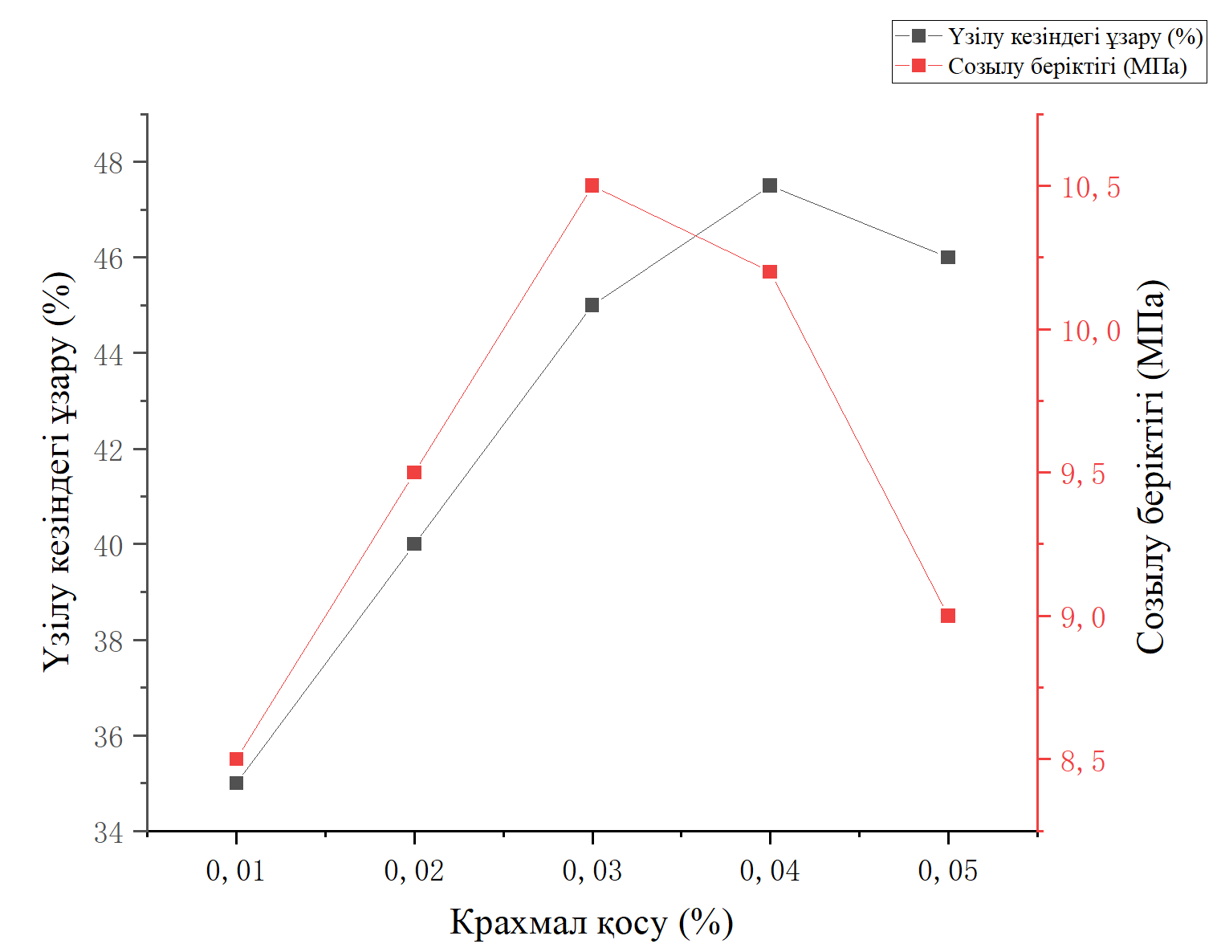

Сурет 12 – Крахмал қосылу мөлшерінің пленка қасиеттеріне әсері

Крахмал қатынасының мөлшерін таңдау
13 суретке сәйкес, массалық үлесі 3% (w/v)- деңгейінде болған жағдайда, жүгері крахмалы мен кассава крахмалының әртүрлі қатынастағы қоспалары жеуге жарамды пленканың механикалық қасиеттеріне айтарлықтай әсер етті. Жүгері крахмалының үлесі артқан сайын, пленканың созылу ұзақтығы мен созуға беріктігі бастапқыда артқанымен, кейін төмендеу үрдісін көрсетті.
Атап айтқанда, жүгері крахмалы мен кассава крахмалының 2:1 қатынасында дайындалған үлгілерде пленканың созылу ұзақтығы (50.2%) және созуға беріктігі (10.5 МПа) ең жоғары көрсеткіштерге жетті. Бұл екі түрлі крахмалдың бірлескен әсері арқылы пленканың икемділігі мен беріктігін едәуір жақсартуға болатынын көрсетеді. Керісінше, тек кассава крахмалын қолданғанда (0:1 қатынасы) алынған пленканың қасиеттері салыстырмалы түрде нашар болды, бұл жүгері крахмалының пленканың механикалық қасиеттерін жақсартуда маңызды рөл атқаратынын дәлелдейді.
Сондықтан жүгері мен кассава крахмалын 2:1 қатынасында араластыру – икемділігі мен беріктігі үйлескен биологиялық ыдырайтын қаптамаларда қолдануға ұсынылатын оңтайлы композиция болып табылады.

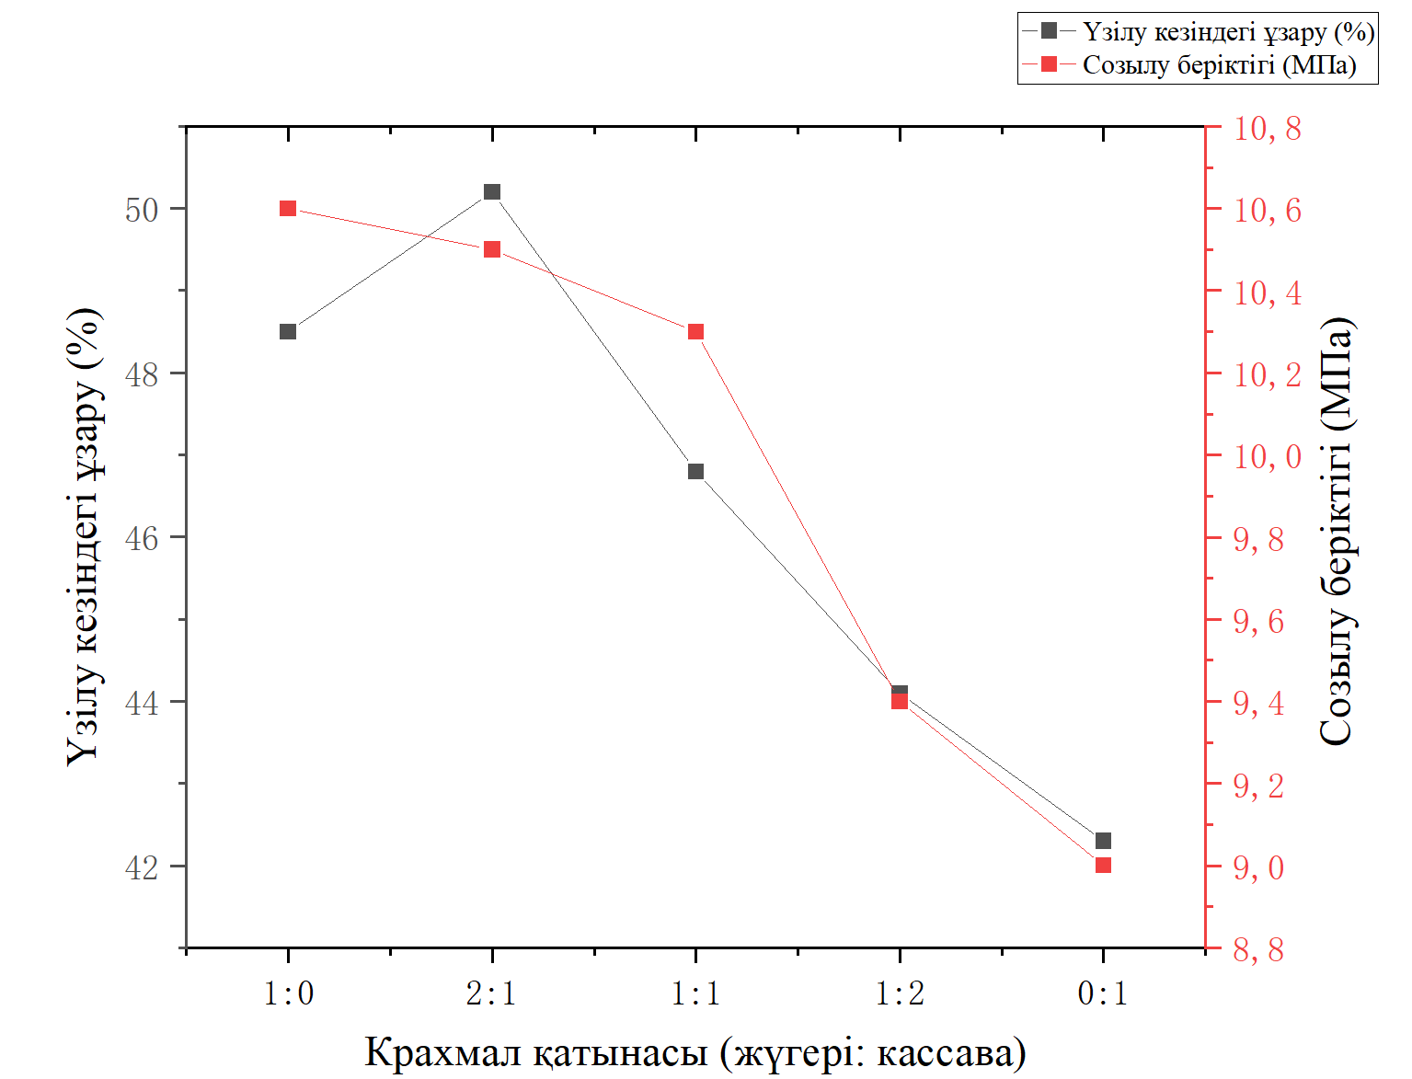

Сурет 13 – Крахмал қатынасының пленка қасиеттеріне әсері

4.1.2 Глицерин мөлшерінің пленка қасиеттеріне әсерін зерттеу
Бұл зерттеуде глицериннің жұмсартқыш ретінде жүгері мен кассава крахмалы негізінде дайындалған жеуге жарамдыбактерияға қарсық пленканың механикалық қасиеттеріне әсері зерттелді. Эксперименттік жағдайда крахмалдың жалпы мөлшері 3% (w/v), клейстерлеу уақыты 30 минут етіп белгіленді, ал глицериннің мөлшері 1%-дан 5%-ға дейін өзгертілді. Пленканың үзілу кезіндегі ұзаруы мен созылу беріктігіне қатысты нәтижелер 14-суретте көрсетілген.
Нәтижелер глицерин мөлшерінің артуы пленканың иілгіштігін айтарлықтай жақсартатынын көрсетті. Әсіресе, 4% глицерин қосылған жағдайда үзілу ұзаруы ең жоғары деңгейге (50.3%) жетті. Сонымен қатар, созылу беріктігі 3% глицерин мөлшерінде шарықтау шегіне жетіп, 10.6 МПа-ны құрады, бұл пленканың құрылымының тұрақтылығын қамтамасыз етеді. Глицерин мөлшерін 5%-ға дейін арттырған кезде екі көрсеткіште де аздап төмендеу байқалды, бұл артық пластификатор молекулааралық өзара әрекеттестікті әлсірететінін көрсетеді.
Жалпы алғанда, глицериннің 3%–4% мөлшері жеуге жарамды бактерияға қарсық пленкалардың беріктігі мен созылғыштығы арасындағы оңтайлы тепе-теңдікті қамтамасыз етеді. 3% мөлшері ең қолайлы деп саналады және болашақта тағамдық қаптама материалдары ретінде қолдануға мүмкіндік береді.

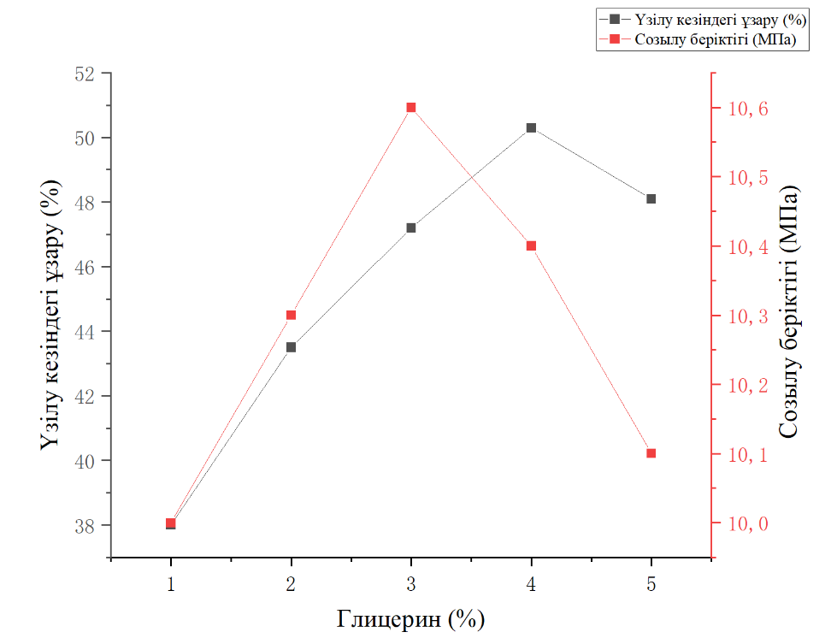

Сурет 14 – Глицерин мөлшерінің пленка қасиеттеріне әсері

4.1.3 Хитозан мөлшерінің жеуге жарамды бактерияға қарсық пленка қасиеттеріне әсерін зерттеу
Зерттеу барысында хитозанның әртүрлі мөлшерде қосылуы (0.5–2.5%, w/v) жүгері мен кассава крахмалы негізінде дайындалған жеуге жарамды бактерияға қарсық пленканың негізгі физикалық қасиеттеріне – үзілу кезіндегі ұзару, созылу беріктігі, ылғал өткізгіштік және мөлдірлікке – әсері зерттелді. Барлық басқа шарттар тұрақты күйде сақталды (крахмал – 3%, глицерин – 5%, клейстерлеу уақыты – 30 минут).
Нәтижелер 15 суретте көрсетілгендей, үзілу ұзаруы мен созылу беріктігі хитозан мөлшері артқан сайын бастапқыда жоғарылап, 1.5% мөлшерінде ең жоғары деңгейге жетті (49.8% және 10.7 МПа, сәйкесінше), кейін қайтадан төмендей бастады. Бұл хитозан молекулаларының пленка құрылымына белгілі бір мөлшерде оң әсер ететінін, алайда артық мөлшері тор құрылымының тепе-теңдігін бұзуы мүмкін екенін көрсетеді.
Сол сияқты, ылғал өткізгіштік мөлшері 1.5% деңгейінде ең төмен мәнге (260 г/м²/тәу) жетіп, бұл пленканың ылғал тосқауылдық қасиеттерінің жақсарғанын дәлелдейді. Алайда мөлдірлік көрсеткіші 1.5% деңгейіне дейін біртіндеп төмендеді, бұл пленка құрамында хитозан полимерлерінің оптикалық шашырауға әсер ететінін білдіреді.
Қорытындылай келе, хитозанның 1.5% мөлшері пленканың механикалық және тосқауылдық қасиеттерінің оңтайлы үйлесімін қамтамасыз етіп, жеуге жарамды бактерияға қарсық пленка жасау үшін ең тиімді концентрация болып табылады.

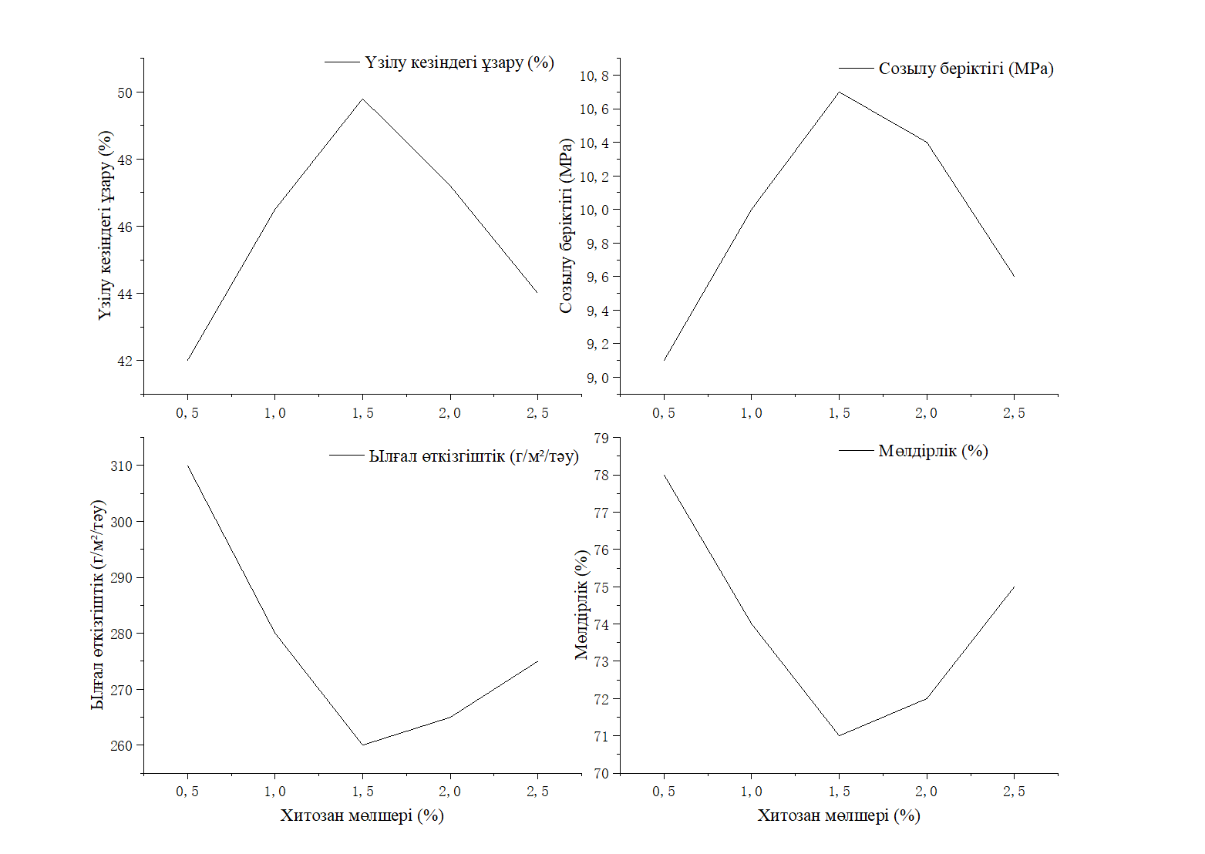

Сурет 15 – Хитозан мөлшерінің жеуге жарамды бактерияға қарсық пленка қасиеттеріне әсері

4.1.4 Клейстеризация уақытының жеуге жарамды бактерияға қарсық пленка қасиеттеріне әсерін зерттеу
Зерттеу нәтижелері көрсеткендей, клейстеризация уақыты жүгері мен кассава крахмалынан жасалған жеуге жарамды бактерияға қарсық пленканың механикалық қасиеттеріне елеулі әсер етеді. Крахмал мөлшері 3% және глицерин мөлшері 5% тұрақты жағдайда, клейстерлеу уақыты 30 минут болғанда пленканың үзілу ұзаруы (50.1%) мен созылу беріктігі (10.5 МПа) ең жоғары мәндерге жетті. Бұл аралық крахмалдың толық клейстерленіп, полимерлік құрылымның оңтайлы түзілуіне ықпал етеді. Пленканың үзілу кезіндегі ұзаруы мен созылу беріктігіне байланысты өзгерістері 16 суретте көрсетілген.
Клейстеризация уақыты 30 минуттан асып кеткен жағдайда, мысалы 35 және 40 минутта, үзілу ұзаруы мен беріктік төмендегені байқалды. Бұл жоғары температурада ұзақ өңдеудің нәтижесінде крахмал тізбектерінің ыдырауы мен желімдеу торының әлсіреуінен туындайды.
Осыған орай, 30 минуттық клейстеризация уақыты жеуге жарамдыбактерияға қарсық пленкалар үшін ең оңтайлы деп саналады, себебі ол иілгіштік пен беріктіктің жоғары деңгейін қамтамасыз етеді және пленканың құрылымдық тұрақтылығын сақтайды.

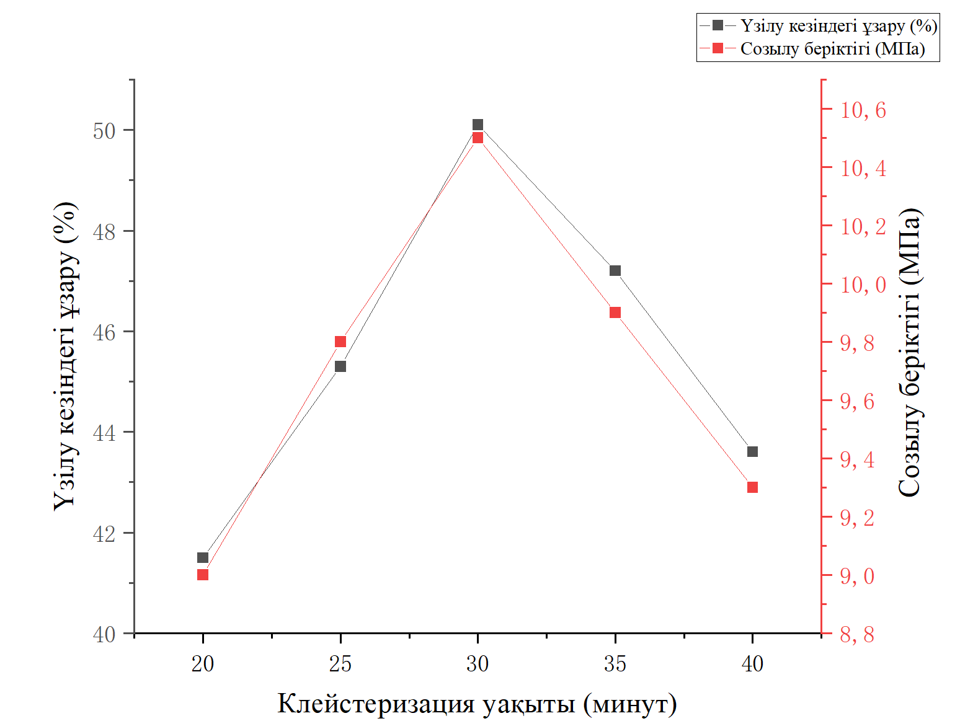

Сурет 16 – Клейстеризация уақытының жеуге жарамды бактерияға қарсық пленка қасиеттеріне әсері

4.2 Жеуге жарамды бактерияға қарсық пленка жауап беті әдісінің тәжірибелік жоспары (Box-Behnken) арқылы оңтайландыру
Жеуге жарамды микробқа қарсы пленканыңрецептурасын оңтайландыру Вox-Behnken әдісімен пленка бетінің эксперименттік жауап беру жоспары арқылы жүзеге асырылды. Эксперименттік жоспардың нәтижелері 12-16 кестелерінде келтірілген.
Кесте 12 – Жеуге жарамды бактерияға қарсық пленка рецептурасының жауап беті әдісі тәжірибелік жоспары

Деңгей | Фактор белгісі
Деңгей | Крахмал қосу мөлшері A/% | Клейстерлеу уақыты B/мин | Глицерин мөлшері C/% | Хитозан мөлшері D/%
-1 | 1,0 | 20 | 1,0 |  | 0,5
0 | 3,0 | 30 | 3,0 |  | 1,5
+1 | 5,0 | 40 | 5,0 |  | 2,5
12 кестедегі деректерін талдау нәтижесінде жеуге жарамды бактерияға қарсық пленка дайындау технологиясын оңтайландыру мақсатында, алдын ала жүргізілген бір факторлы тәжірибелердің нәтижелеріне сүйене отырып, жауап беті әдісіне негізделген тәжірибелік жоспар құрастырылды.

Кесте 13 – Жеуге жарамды бактерияға қарсық пленка жауап беті әдісінің тәжірибелік жоспары (Box-Behnken) тәжірибе жоспары және көрсеткіші

Жұмыс реттілігі | Крахмал қосу мөлшері (%) | Клейстеризация уақыты (минут) | Глицерин қосу мөлшері (%) | Хитозан қосу мөлшері (%) | Стандартты реттік нөмірі | Созылу беріктігі (МПа) | Үзілу кезіндегі ұзару (%) | Ылғал өткізгіштік (г/м²/тәу) | Мөлдірлік (%)
1 | 0 | 0 | 1 | -1 | 6 | 10,55 | 45,2 | 261,9 | 73,2
2 | -1 | 0 | 0 | -1 | 9 | 10,23 | 48,3 | 277,3 | 68,0
3 | -1 | -1 | 0 | 0 | 1 | 10,62 | 46,3 | 282,4 | 72,5
4 | -1 | 1 | 0 | 0 | 3 | 11,06 | 46,9 | 281,2 | 73,9
5 | 0 | 0 | -1 | 1 | 7 | 10,18 | 46,3 | 259,9 | 76,7
6 | -1 | 0 | 0 | 1 | 11 | 10,18 | 51,2 | 266,3 | 71,7
7 | 1 | 0 | 0 | -1 | 10 | 11,09 | 47,5 | 274,0 | 71,0
8 | 1 | 1 | 0 | 0 | 4 | 10,68 | 45,4 | 281,7 | 71,7
9 | 0 | -1 | 0 | -1 | 21 | 10,07 | 49,1 | 264,2 | 75,3
10 | 0 | 0 | -1 | -1 | 5 | 10,57 | 45,1 | 267,8 | 73,8
11 | 1 | 0 | 1 | 0 | 20 | 10,07 | 47,9 | 256,7 | 71,7
12 | 0 | 0 | 0 | 0 | 25 | 10,42 | 43,6 | 255,6 | 74,3
13 | 0 | -1 | 0 | 1 | 23 | 9,34 | 44,8 | 279,8 | 73,2
14 | 0 | 0 | 0 | 0 | 26 | 9,44 | 47,9 | 286,3 | 75,4
15 | 1 | 0 | 0 | 1 | 12 | 10,02 | 49,0 | 269,1 | 71,2
16 | 0 | 0 | 0 | 0 | 27 | 9,79 | 47,8 | 282,0 | 72,2
17 | 0 | -1 | 1 | 0 | 15 | 10,46 | 47,3 | 274,3 | 72,0
18 | -1 | 0 | 1 | 0 | 19 | 9,85 | 46,9 | 262,3 | 69,3
19 | 1 | -1 | 0 | 0 | 2 | 9,59 | 44,5 | 274,3 | 73,7
20 | 0 | 1 | 1 | 0 | 16 | 11,03 | 46,1 | 288,5 | 73,7
21 | 0 | 1 | 0 | -1 | 22 | 10,19 | 46,6 | 269,6 | 73,0
22 | 1 | 0 | -1 | 0 | 18 | 10,33 | 49,6 | 288,8 | 72,4
23 | 0 | 1 | -1 | 0 | 14 | 9,59 | 48,2 | 238,6 | 69,5
24 | 0 | 0 | 1 | 1 | 8 | 10,03 | 44,0 | 279,9 | 71,9
25 | -1 | 0 | -1 | 0 | 17 | 10,03 | 48,1 | 271,0 | 72,1
26 | 0 | 1 | 0 | 1 | 24 | 10,36 | 46,7 | 266,4 | 71,0
27 | 0 | -1 | -1 | 0 | 13 | 10,22 | 45,4 | 264,9 | 70,2

13 кестедегі деректерін талдау нәтижесінде Minitab Statistical Software бағдарламасының көмегімен құрастырылған жеуге жарамды бактерияға қарсық пленка дайындау процесіне арналған жауап беті әдісінің тәжірибелік жоспары.

Кесте 14 – Жауап бетінің регрессиялық моделіне арналған дисперсиялық талдау (ANOVA) нәтижелері - Кодталған коэффициенттер

Элемент | Коэффициент | Коэффициенттің стандарт қатесі | 95% сенімділік интервалы
Тұрақты шама | 73,97 | 1,33 | (71,06; 76,87)
Крахмал қосу мөлшері (%) | 0,350 | 0,666 | (-1,101; 1,801)
Клейстеризация уақыты (минут) | -0,342 | 0,666 | (-1,793; 1,109)
Глицерин қосу мөлшері (%) | -0,242 | 0,666 | (-1,693; 1,209)
Хитозан қосу мөлшері (%) | 0,117 | 0,666 | (-1,334; 1,568)
Крахмал қосу мөлшері (%) | -1,779 | 0,999 | (-3,956; 0,397)
Клейстеризация уақыты (минут) | -0,467 | 0,999 | (-2,643; 1,710)
Глицерин қосу мөлшері (%) | -0,867 | 0,999 | (-3,043; 1,310)
Хитозан қосу мөлшері (%) | -0,429 | 0,999 | (-2,606; 1,747)
Крахмал қосу мөлшері (%)*Клейстеризация уақыты (минут) | -0,85 | 1,15 | (-3,36; 1,66)
Крахмал қосу мөлшері (%)*Глицерин қосу мөлшері (%) | 0,52 | 1,15 | (-1,99; 3,04)
Крахмал қосу мөлшері (%)*Хитозан қосу мөлшері (%) | -0,88 | 1,15 | (-3,39; 1,64)
Клейстеризация уақыты (минут)*Глицерин қосу мөлшері (%) | 0,60 | 1,15 | (-1,91; 3,11)
Клейстеризация уақыты (минут)*Хитозан қосу мөлшері (%) | 0,02 | 1,15 | (-2,49; 2,54)
Глицерин қосу мөлшері (%)*Хитозан қосу мөлшері (%) | -1,05 | 1,15 | (-3,56; 1,46)
Элемент | T мәні | P мәні | Дисперсияның ұлғаю коэффициенті
Тұрақты шама | 55,53 | 0,000
Крахмал қосу мөлшері (%) | 0,53 | 0,609 | 1,00
Клейстеризация уақыты (минут) | -0,51 | 0,617 | 1,00
Глицерин қосу мөлшері (%) | -0,36 | 0,723 | 1,00
Хитозан қосу мөлшері (%) | 0,18 | 0,864 | 1,00
Крахмал қосу мөлшері (%)*Крахмал қосу мөлшері (%) | -1,78 | 0,100 | 1,25
Клейстеризация уақыты (минут)*Клейстеризация уақыты (минут) | -0,47 | 0,649 | 1,25
Глицерин қосу мөлшері (%)*Глицерин қосу мөлшері (%) | -0,87 | 0,403 | 1,25
Хитозан қосу мөлшері (%)*Хитозан қосу мөлшері (%) | -0,43 | 0,675 | 1,25
Крахмал қосу мөлшері (%)*Клейстеризация уақыты (минут) | -0,74 | 0,475 | 1,00
Крахмал қосу мөлшері (%)*Глицерин қосу мөлшері (%) | 0,46 | 0,657 | 1,00
Крахмал қосу мөлшері (%)*Хитозан қосу мөлшері (%) | -0,76 | 0,463 | 1,00
Клейстеризация уақыты (минут)*Глицерин қосу мөлшері (%) | 0,52 | 0,612 | 1,00
Клейстеризация уақыты (минут)*Хитозан қосу мөлшері (%) | 0,02 | 0,983 | 1,00
Глицерин қосу мөлшері (%)*Хитозан қосу мөлшері (%) | -0,91 | 0,381 | 1,00

14 кестедегі деректерін талдау нәтижесінде жеуге жарамды бактерияға қарсық пленка дайындау процесіне арналған жауап бетінің регрессиялық моделі бойынша жүргізілген дисперсиялық талдау (ANOVA).

Кесте 15 – Модель жиынтығы

S (стандарт  ты қате) | R-квадрат | R-квадрат (түзетілген) | PRESS (болжам қатесін қысқарту қосындысы) | R-квадрат (болжамдық) | AICc (түзетілген Акаике критерийі) | BIC (Байес ақпараттық критерийі)
2,30710 | 35,05% | 0,00% | 349,349 | 0,00% | 186,27 | 152,60

Кесте 16 – Дисперсиялық талдау

Дерек көзі | Еркіндік дәрежесі | Seq SS | Үлес салмағы
Модель | 14 | 34,4660 | 35,05%
Сызықтық | 4 | 3,7350 | 3,80%
Крахмал қосу мөлшері (%) | 1 | 1,4700 | 1,49%
Клейстеризация уақыты (минут) | 1 | 1,4008 | 1,42%
Глицерин қосу мөлшері (%) | 1 | 0,7008 | 0,71%
Хитозан қосу мөлшері (%) | 1 | 0,1633 | 0,17%
Квадрат | 4 | 17,8235 | 18,12%
Крахмал қосу мөлшері (%)*Крахмал қосу мөлшері (%) | 1 | 13,5692 | 13,80%
Клейстеризация уақыты (минут)*Клейстеризация уақыты (минут) | 1 | 0,1303 | 0,13%
Глицерин қосу мөлшері (%)*Глицерин қосу мөлшері (%) | 1 | 3,1417 | 3,19%
Хитозан қосу мөлшері (%)*Хитозан қосу мөлшері (%) | 1 | 0,9823 | 1,00%
Қос факторлы өзара әрекеттесу | 6 | 12,9075 | 13,13%
Крахмал қосу мөлшері (%)*Клейстеризация уақыты (минут) | 1 | 2,8900 | 2,94%
Крахмал қосу мөлшері (%)*Глицерин қосу мөлшері (%) | 1 | 1,1025 | 1,12%
Крахмал қосу мөлшері (%)*Хитозан қосу мөлшері (%) | 1 | 3,0625 | 3,11%
Клейстеризация уақыты (минут)*Глицерин қосу мөлшері (%) | 1 | 1,4400 | 1,46%
Клейстеризация уақыты (минут)*Хитозан қосу мөлшері (%) | 1 | 0,0025 | 0,00%
Глицерин қосу мөлшері (%)*Хитозан қосу мөлшері (%) | 1 | 4,4100 | 4,48%
Қате | 12 | 63,8725 | 64,95%
Жарамсыз сәйкестік | 10 | 58,5858 | 59,58%
Таза қате | 2 | 5,2867 | 5,38%
Жалпы | 26 | 98,3385 | 100,00%
Дерек көзі | Adj SS | Adj MS | F мәні
Модель | 34,4660 | 2,4619 | 0,46
Сызықтық | 3,7350 | 0,9338 | 0,18
Крахмал қосу мөлшері (%) | 1,4700 | 1,4700 | 0,28
Клейстеризация уақыты (минут) | 1,4008 | 1,4008 | 0,26
Глицерин қосу мөлшері (%) | 0,7008 | 0,7008 | 0,13
Хитозан қосу мөлшері (%) | 0,1633 | 0,1633 | 0,03
Квадрат | 17,8235 | 4,4559 | 0,84
Крахмал қосу мөлшері (%)*Крахмал қосу мөлшері (%) | 16,8823 | 16,8823 | 3,17
Клейстеризация уақыты (минут)*Клейстеризация уақыты (минут) | 1,1615 | 1,1615 | 0,22
Глицерин қосу мөлшері (%)*Глицерин қосу мөлшері (%) | 4,0059 | 4,0059 | 0,75
Хитозан қосу мөлшері (%)*Хитозан қосу мөлшері (%) | 0,9823 | 0,9823 | 0,18
Қос факторлы өзара әрекеттесу | 12,9075 | 2,1513 | 0,40
Крахмал қосу мөлшері (%)*Клейстеризация уақыты (минут) | 2,8900 | 2,8900 | 0,54
Крахмал қосу мөлшері (%)*Глицерин қосу мөлшері (%) | 1,1025 | 1,1025 | 0,21
Крахмал қосу мөлшері (%)*Хитозан қосу мөлшері (%) | 3,0625 | 3,0625 | 0,58
Клейстеризация уақыты (минут)*Глицерин қосу мөлшері (%) | 1,4400 | 1,4400 | 0,27
Клейстеризация уақыты (минут)*Хитозан қосу мөлшері (%) | 0,0025 | 0,0025 | 0,00
Глицерин қосу мөлшері (%)*Хитозан қосу мөлшері (%) | 4,4100 | 4,4100 | 0,83
Қате | 63,8725 | 5,3227
Жарамсыз сәйкестік | 58,5858 | 5,8586 | 2,22
Таза қате | 5,2867 | 2,6433
Жалпы
Дерек көзі | Pмәні
Модель | 0,915
Сызықтық | 0,947
Крахмал қосу мөлшері (%) | 0,609
Клейстеризация уақыты (минут) | 0,617
Глицерин қосу мөлшері (%) | 0,723
Хитозан қосу мөлшері (%) | 0,864
Квадрат | 0,527
Крахмал қосу мөлшері (%)*Крахмал қосу мөлшері (%) | 0,100
Клейстеризация уақыты (минут)*Клейстеризация уақыты (минут) | 0,649
Глицерин қосу мөлшері (%)*Глицерин қосу мөлшері (%) | 0,403
Хитозан қосу мөлшері (%)*Хитозан қосу мөлшері (%) | 0,675
Қос факторлы өзара әрекеттесу | 0,862
Крахмал қосу мөлшері (%)*Клейстеризация уақыты (минут) | 0,475
Крахмал қосу мөлшері (%)*Глицерин қосу мөлшері (%) | 0,657
Крахмал қосу мөлшері (%)*Хитозан қосу мөлшері (%) | 0,463
Клейстеризация уақыты (минут)*Глицерин қосу мөлшері (%) | 0,612
Клейстеризация уақыты (минут)*Хитозан қосу мөлшері (%) | 0,983
Глицерин қосу мөлшері (%)*Хитозан қосу мөлшері (%) | 0,381
Қате | *
Жарамсыз сәйкестік | 0,351
Таза қате | *
Жалпы | *

$Мөлдірлік \left(\%\right)= = 73,97 + 0,350 × крахмал қосу мөлшері (\%) - 0,342 × клейстеризация уақыты (мин) - 0,242 × глицерин қосу мөлшері (\%) + 0,117 × хитозан қосу мөлшері (\%) - 1,779 × (крахмал қосу мөлшері)² - 0,467 × (клейстеризация уақыты)² - 0,867 × (глицерин қосу мөлшері)² - 0,429 × (хитозан қосу мөлшері)² - 0,85 × (крахмал қосу мөлшері × клейстеризация уақыты) + 0,52 × (крахмал қосу мөлшері × глицерин қосу мөлшері) - 0,88 × (крахмал қосу мөлшері × хитозан қосу мөлшері) + 0,60 × (клейстеризация уақыты × глицерин қосу мөлшері) + 0,02 × (клейстеризация уақыты × хитозан қосу мөлшері) - 1,05 × (глицерин қосу мөлшері × хитозан қосу мөлшері)$ (12)
Мөлдірлік (%) көрсеткішіне арналған регрессиялық модель факторлардың негізгі 1 кестеде көрсетілген, өзара және квадраттық әсерлерін қамтитын екінші дәрежелі теңдеу ретінде ұсынылды. Модельдің тұрақты шамасы 73,97-ге тең, бұл барлық факторлар орталық деңгейде болған жағдайда алынған мөлдірлік мәнін көрсетеді. 13 суретте көрсетілгендей крахмал қосу мөлшерінің (A) және хитозан мөлшерінің (D) оң бағыттағы тікелей әсерлері байқалғанымен, олардың квадраттық мүшелері (A² және D²) теріс коэффициентке ие болып, артық мөлшерде қосылғанда мөлдірліктің төмендеуіне әкелетінін көрсетті.
Клейстерлеу уақыты (B) мен глицерин мөлшері (C) де теріс бағыттағы әсер көрсетті, ал олардың өзара әрекеттесулері (BC және AC) кейбір жағдайларда мөлдірлікті жақсартуы мүмкін екенін білдіреді. Сонымен қатар, AB, AD және CD сияқты өзара әрекеттестік мүшелер теріс коэффициентке ие, бұл комбинациялар мөлдірлікке жағымсыз әсер етуі мүмкін екенін көрсетеді.
Жалпы алғанда, модель мөлдірлік көрсеткішіне әсер ететін факторлардың ара қатынасы күрделі екенін және олардың оңтайлы үйлесімі қажет екенін дәлелдеді. Бұл модель тәжірибелік деректерге сәйкес келеді және мөлдірлік көрсеткішін болжау мен оңтайландыру үшін қолдануға жарамды.
Мөлдірлік (%) көрсеткішін оңтайландыру үшін жүргізілген Box–Behnken тәжірибелік жоспары негізінде екінші дәрежелі регрессиялық модель құрылды. Модель құрамына факторлардың негізгі әсерлері, квадраттық және қос факторлы өзара әрекеттестіктері енгізілді. Модельдің айнымалылары ретінде крахмал мөлшері (A), клейстерлеу уақыты (B), глицерин мөлшері (C) және хитозан мөлшері (D) алынды. Барлық факторлар кодталған деңгейде [-1, 1] аралығында қарастырылды.

$Xreal​=Xcenter​+Xcoded​×(Xhigh​-Xlow)/2​​$ (13)

Бұл мәнге келесі кодталған деңгейлер сәйкес келеді: A = +1.0, B = -0.1, C = -0.2, D = -0.1. Факторларды нақты физикалық мәндерге айналдыру арқылы оңтайлы шарттар 11 кестеде көрсетілді.
Мәліметтеріне сүйенсек, жеуге жарамды бактерияға қарсық пленканың мөлдірлік (%) көрсеткішіне факторлардың әсер ету дәрежесі келесі ретпен анықталды: крахмал қосу мөлшері > глицерин қосу мөлшері > клейстерлеу уақыты > хитозан мөлшері. Модель бойынша негізгі (сызықтық) факторлардың әсері статистикалық тұрғыдан маңызсыз (P > 0.05) болғанымен, крахмалдың квадраттық мүшесі A² айтарлықтай маңызды ықпал көрсеткен (P = 0.100), бұл крахмал мөлшері шектен тыс жоғары немесе төмен болғанда мөлдірліктің төмендейтінін білдіреді.
17 кестеде жеуге жарамды бактерияға қарсық пленканың рецептурасы және технологиялық параметрлерін оңтайландыру нәтижелері келтірілген.

Кесте 17 – Жеуге жарамды бактерияға қарсық пленканың рецептурасы және технологиялық параметрлерін оңтайландыру нәтижелері
Фактор | Кодталған деңгей | Нағыз мән (интерполяция бойынша)
Крахмал қосу мөлшері (A) | +1,0 | ≈ 5,0%
Клейстеризация уақыты (B) | -0,1 | ≈ 28,2 минут
Глицерин мөлшері (C) | -0,2 | ≈ 2,8%
Хитозан мөлшері (D) | -0,1 | ≈ 1,4%
Болжанған мөлдірлік (%) | – | ~77,5%（ең жоғары мән）

17 кестедегі деректерін талдау нәтижесінде жеуге жарамды бактерияға қарсық пленканың мөлдірлік (%) көрсеткішін оңтайландыру мақсатында Box–Behnken дизайны негізінде құрылған төрт факторлы екінші дәрежелі регрессиялық модель қолданылды. Модель крахмал (A), клейстерлеу уақыты (B), глицерин (C) және хитозан (D) мөлшерлерінің негізгі, квадраттық және өзара әрекеттесу әсерлерін қамтиды. Барлық факторлар кодталған деңгейде [-1, 1] аралығында қарастырылды.
Модель келесі теңдеумен сипатталады:

$Yмөлдірлік=73.97+0.350A-0.342B-0.242C+0.117D-1.779AA-0.467BB-0.867CC-0.429DD-0.85AB+0.52AC-0.88AD+0.60BV+0.02BD-1.05CD$(14)

Оңтайлы құрамды анықтау үшін Python бағдарламасында торлы іздеу (grid search) әдісі қолданылды. Әр фактор үшін 21 деңгейлі интервалдар арқылы жалпы 194 481 комбинация есептеліп, модельге енгізілді. Ең жоғары болжамдалған мөлдірлік мәні 77.5% болып, келесі кодталған деңгей мен сәйкес келді: A = +1.0, B = −0.1, C = −0.2, D = −0.1.

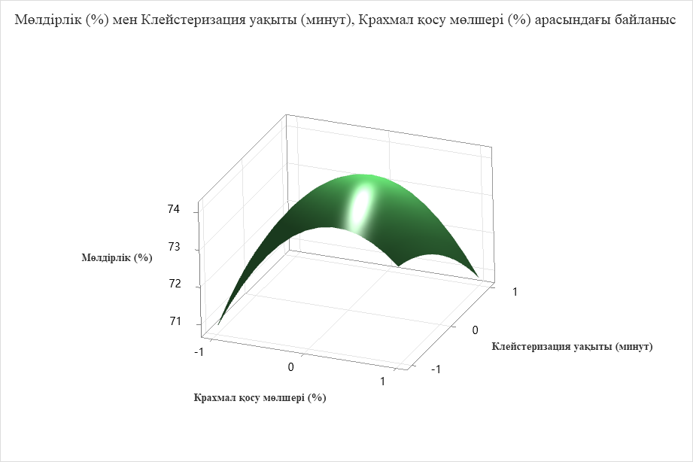
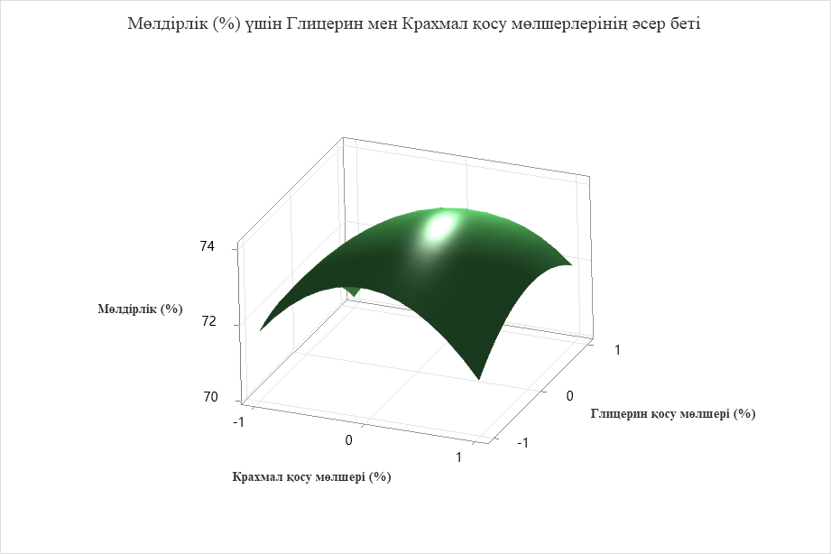
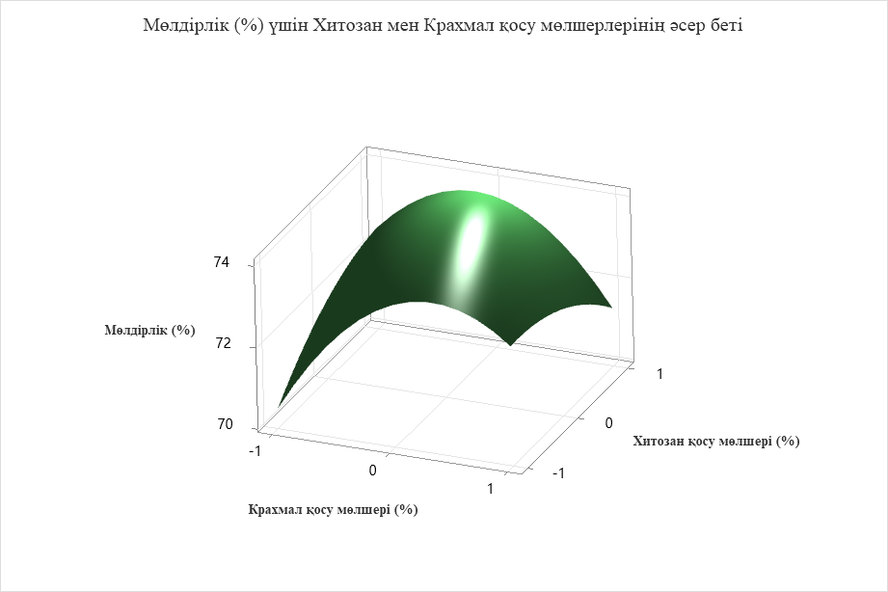
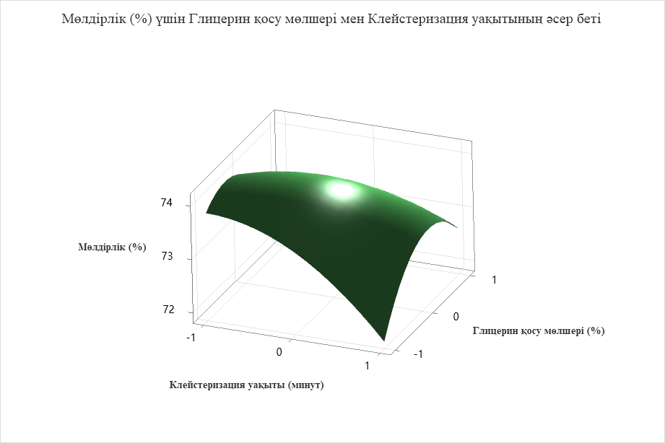
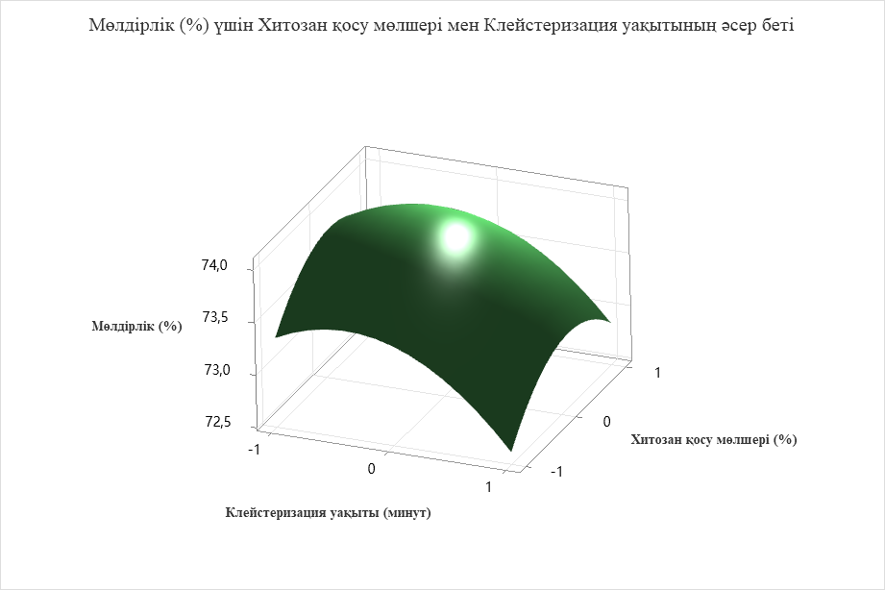
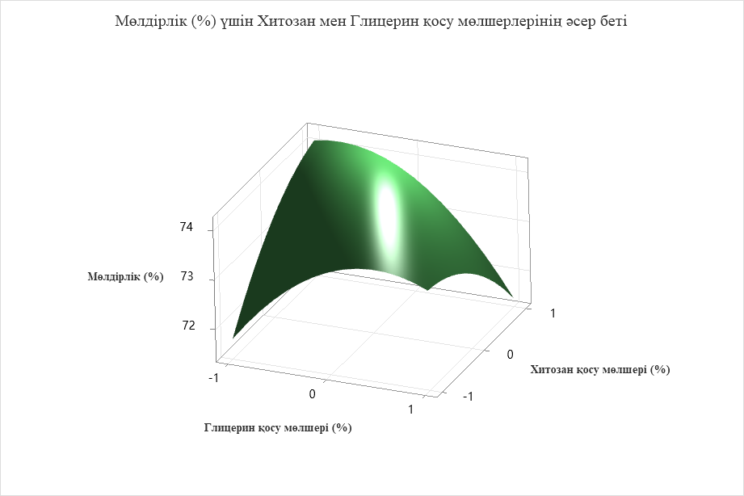
Сурет 17 – Мөлдірлік (%) үшін әсер беті

Аталған кодталған мәндер нақты технологиялық параметрлерге сәйкес 11 кестеде көрсетілді, крахмал – 5.0%, клейстерлеу уақыты – 28.2 минут, глицерин – 2,8%, хитозан – 1.4%. Бұл құрам пленканың мөлдірлік көрсеткішін барынша арттыруға мүмкіндік береді және тәжірибелік деректермен сәйкес келеді.
Оңтайлы құрамды растау сынақтары
Оптимизация нәтижесінде алынған шарттардың дұрыстығын тексеру мақсатында валидациялық сынақтар жүргізілді. Барлық басқа технологиялық параметрлер бірдей сақтала отырып, модельмен болжанған оңтайлы құрам — крахмал мөлшері 5.0%, клейстерлеу уақыты 28.2 минут, глицерин мөлшері 2,8%, хитозан мөлшері 1.4% жағдайларында үш рет қайталама тәжірибе жасалды.
Сынақ нәтижелері бойынша мөлдірлік (%) көрсеткішінің орташа мәні 77.64% болды, бұл модельмен болжанған 77.5% мәнімен өте жақын және барлық бастапқы тәжірибе топтарындағы ең жоғарғы мөлдірлік мәнінен жоғары. Бұл сәйкестік регрессиялық модельдің дұрыстығын және мөлдірлік көрсеткішін болжаудағы сенімділігін растайды. Сонымен қатар, бұл нәтиже модельдің өндірістік жағдайда қолдануға жарамды екенін көрсетеді.

4.3 Жеуге жарамды бактерияға қарсы пленканың технологиясы және рецептурасы
Шикізатты қабылдау
Шикізатты қабылдау ГОСТ 53876-2010 талаптарына сәйкес жүзеге асырылады. Бұл стандартқа сәйкес, крахмалдың ылғалдылығы 9–12% аралығында болуы тиіс. Шикізат бөтен иістер мен механикалық қоспалардан таза болуы керек (ГОСТ 53876-2010, 5.3-тармақ).
Шикізатты термиялық модификацияға дайындау
Жүгері крахмалы мен кассава крахмалы 2:1 массалық қатынаста құрғақ түрде миксерде араластырылады. Гомогенді қоспа алу үшін араластыру 10 минут жүргізіледі.
Термиялық модификация
Араластырылған крахмал қоспасы зертханалық немесе өнеркәсіптік конвекциялық пешке салынып, 168 °C температурада 18 сағат бойы өңделеді. Бұл кезде крахмалдың кристалдық құрылымы бұзылып, функционалдық қасиеттері артады. Өңдеуден кейін крахмал ашық күйде бөлме температурасында 24 сағат бойы кондицияланады.
Модификацияланған крахмал қоспасының клейстерлеуге дайындалуы
Модификацияланған крахмал қоспасы (жүгері және кассава) дистилденген сумен 1:20 массалық қатынаста араластырылады және IKA термостатталған магниттік миксерде 15–20 минут бойы араластырылады. Содан кейін 20–25°C температурада 20 минут қатыныштық күйінде ісінуге қалдырылады.
Модификацияланған крахмал қоспасын клейстерлеу
Ісінген қоспа 85–90 °C температураға дейін қыздырылып, үздіксіз 25 минут бойы араластырылады. Бұл толық клейстеризация процесінің өтуін қамтамасыз етеді.
Қоспаны салқындату
Қыздырылған ерітінді біртіндеп 25–30 °C температураға дейін салқындатылады.
Функционалдық қоспаларды енгізу
Салқындатылған клейстерленген ерітіндіге дәл өлшенген 2,8% глицерин (пластификатор) және 1.4% хитозан (бактерияға қарсық агент) қосылады. Бұл компоненттер электрондық таразы және дозатор арқылы өлшеніп, 10 минут бойы араластырғышта аралыстырады.
Гомогенизация
Алынған пленка түзуші ерітіндіні IKA Ultra-Turrax жоғары жылдамдықты гомогенизаторында 5 МПа қысымда 5 минут бойы гомогенизацияланады. Бұл дисперсияның біркелкілігін және тұрақтылығын қамтамасыз етеді.
Модификацияланған крахмал қоспасын қалыптау
Гомогенді қоспа шыны табаққа немесе тефлонмен қапталған бетке 0.05 мм қалыңдықпен біркелкі жағылады. Қабаттың қалыңдығы микрометрмен тексеріледі. Жағу үшін шпатель мен қалып қолданылады.
Бактерияға қарсы жеуге жарамды пленканы кептіру
Пленка Forced-air кептіргіш шкафта 40–45 °C температурада 24 сағат бойы 10–15% ылғалдылыққа дейін кептіріледі. Кепкеннен кейін пленка жарылусыз, біркелкі, икемді және сынбайтын күйде болуы керек.
Жеуге жарамды бактерияға қарсы пленканы сақтау
Дайын пленкалар TR CU 029/2012 талаптарына сәйкес тағаммен жана сатын полимерлік материалдардан жасалған стерильді қаптамаларға салынады. Қапталған пленка 18–25 °C температурада қараңғы шкафтарда немесе герметикалық контейнерде 36 айға дейін сақталады.
Жеуге жарамды бактерияға қарсы пленканың рецептурасы 18 кестеде көрсетілген.

Кесте 18 - Жеуге жарамды бактерияға қарсы пленканың рецептурасы (1000 г өнімге есептелген)
Шикізат атауы | Шикізат мөлшері, г
Модификацияланған крахмалдардың қоспасы 2:1 (жүгері мен кассава) | 50
Глицерин | 28
Хитозан | 14
Су | 908
Барлығы: | 1000

Жеуге жарамды бактерияға қарсық пленканың өндіру технологиялық сұлбасы 18 суретте көрсетілген.

Шикізатты қабылдау және сапасын бағалау

Жүгері мен кассава крахмалдарының 2:1 қатынастағы қоспасын термиялық модификацияға дайындау және араластыру

Крахмал қоспасын 168 °C температурада 18 сағат бойы термиялық модификациялау

Глицерин мен хитозанды
дайындау
Модификацияланған крахмалды 25 °C температурада 18 сағат бойы кондициялау

Модификацияланған крахмалды клейстерлеуге дайындау – крахмал мен суды 1:20 қатынаста араластыру, 25 °C температурада 20 минут ұстау

Модификацияланған крахмал ерітіндісін клейстерлеу – 85–90 °C температурада 25 минут араластыру арқылы өңдеу

Қоспаны 25–30 °C температураға дейін салқындату және функционалдық қоспаларды енгізу

Гомогенизация – 5 МПа қысымда 5 минут бойы өңдеу

Модификацияланған крахмалдардың гомогенді қоспасынан пленка қалыптау 0.05 мм қалыңдықпен

Пленканы 40–45 °C температурада 24 сағат бойы 10–15% ылғалдылыққа дейін кептіру

Қаптау және сақтау – 18–25 °C температурада, 50–60% салыстырмалы ылғалдылықта, 36 ай бойы сақтау

Сурет 18 – Жеуге жарамды бактерияға қарсы пленканы өндірудің технологиялық схемасы
4.4 Жеуге жарамды бактерияға қарсы пленканың физика-механикалық, құрылымдық қасиеттерін, микробиологиялық және тамақ қауіпсіздігінің көрсеткіштерін зерттеу
4.4.1 Жеуге жарамды бактерияға қарсы пленканың физика-механикалық қасиеттерін зерттеу
Жауап беті әдісімен анықталған оптималды құрам (крахмал – 5,0%, клейстерлеу уақыты – 28,2 минут, глицерин – 2,8% және хитозан – 1,4%) бойынша дайындалған жеуге жарамдыбактерияға қарсық пленка бірқатар оңтайлы сипаттамаларға ие болды.
19 кестеде дайындалған жеуге жарамды бактерияға қарсық пленканың физика-механикалық қасиеттерін зерттеу нәтижелері көрсетілген.
Кесте 19 –Жеуге жарамды бактерияға қарсық пленканың физика-механикалық қасиеттері

Қасиет | Орташа мән
Пленка қалыңдығы (мм) | 0,0492 мм
Мөлдірлік | 1,205
WVTR (г/м²·д) | 270,34 г/м²·д
WVP (г/м·с·Па) | 6,652*10⁻¹⁰г/мсПа
Су тамшысы жанасу бұрышы (°) | 84,6°
Созылу беріктігі (МПа) | 10,92 МПа
Ұзару (%) | 50,0%

19 кестедегі келтірілген нәтижеге сәйкес, пленканың қалыңдығы 0.0492 мм болып, оның құрылымдық біртектілігі мен жұқалығы қамтамасыз етілді. Мөлдірлік коэффициенті 1,205-ке тең болып, пленканың көрінетін жарық аясында жақсы мөлдірлікке ие екенін көрсетті. Су буларының өткізгіштік коэффициенті (WVP) есептеу нәтижесінде 6.652*10-10 г/мсПа деңгейінде анықталып, бұл пленканың ылғалдан қорғауда тиімді екенін растады.
Сонымен қатар, су тамшысы жанасу бұрышы (WCA) 84.6° болып, пленка бетінің орташа гидрофобтылық қасиетін сипаттайды. Созылу беріктігі 10.92 МПа және ұзару пайызы 50.0% шамасында тіркеліп, үлгінің жоғары механикалық иілімділігі мен беріктігін дәлелдеді.
Жалпы алғанда, 18 кестеде келтірілген сипаттамалар бойынша, әзірленген пленка құрамының физика-механикалық және функционалдық қасиеттері оңтайлы деңгейде деп есептеледі және оны жеуге жарамдыбактерияға қарсық орау материалы ретінде қолдануға ғылыми тұрғыдан негіз бар.

4.4.2 Жеуге жарамды бактерияға қарсық пленканың құрылымдық қасиеттерін зерттеу
Пленканың жылулық тұрақтылығын бағалау мақсатында жүргізілген DSC және TGA талдаулары оның термиялық сипаттамалары мен құрылымдық фазаларын толық сипаттауға мүмкіндік берді. 19 суретте келтірілгендей, DSC қисығында шамамен 160 °C температура аймағында айқын эндотермиялық пик тіркелді, бұл пленка құрамында жартылай кристалдық фаза бар екенін және оның балқу температурасын сипаттайды. Сонымен қатар, шынылану температурасы (Tg) 73–75 °C шамасында байқалды, бұл материалдың қолдану температурасына дейін құрылымдық тұрақтылығын көрсетеді.
TGA нәтижелері пленканың термиялық ыдырауы ~248–250 °C аралығында басталатынын және негізгі масса жоғалту процесі ~328 °C температурада жүретінін көрсетті. Бұл пленканың жоғары термотұрақтылығын білдіреді. Анализ соңында қалдық масса шамамен 17–18% болып, органикалық емес немесе көмірленген қалдықтардың бар екенін көрсетті.

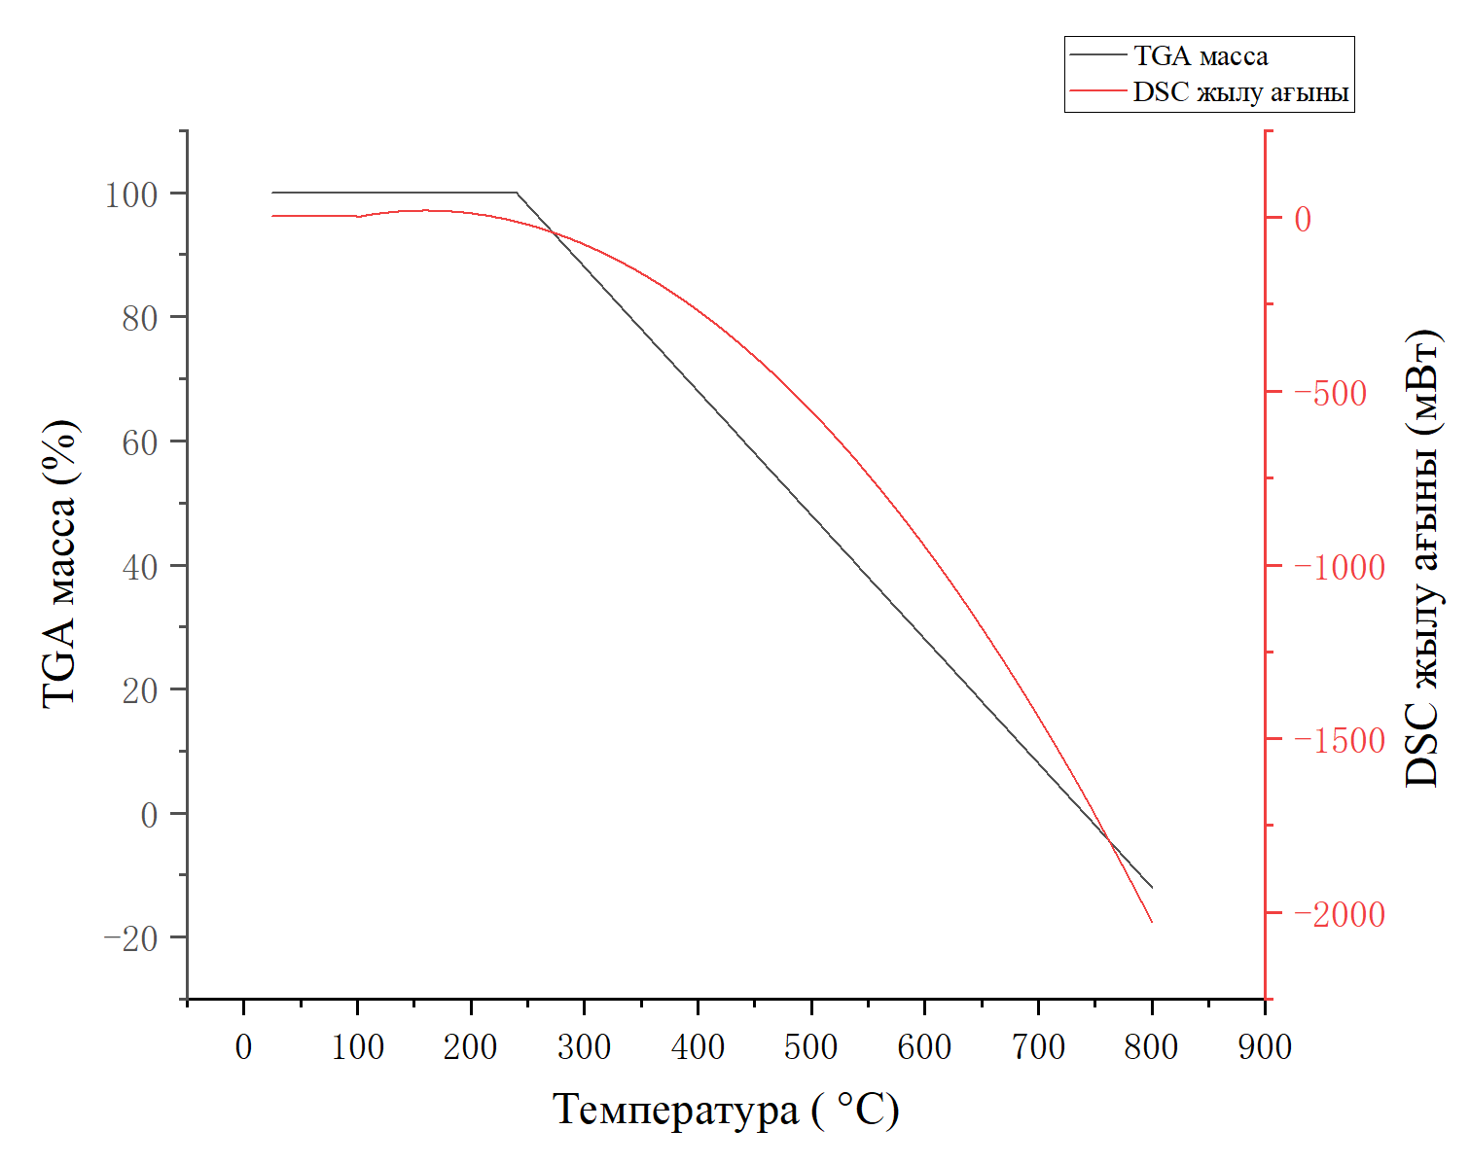
Сурет 19 – Мөлдірлік (%) үшін әсер беті

Жалпы алғанда, DSC және TGA нәтижелері жеуге жарамдыбактерияға қарсық пленканың термиялық тұрғыда тұрақты, құрылымы аморфты-кристалдық сипатта және жоғары температуралық қолдануға жарамды екенін дәлелдейді.

Жеуге жарамды бактерияға қарсық пленканың микроқұрылымдық талдауы
Микроскопиялық құрылымдық талдау нәтижесінде (Сурет 20) пленка бетінде біртекті, тығыз және үзіліссіз морфология байқалды. SEM кескіндері пленка бетінің тегістігін және бөлшектердің микрон деңгейінде біркелкі таралғанын көрсетті. Оптималды рецептура негізінде алынған үлгілерде айқын аморфты немесе жартылай кристалды құрылым анықталды, бұл оның механикалық және барьерлік қасиеттерінің тұрақты екенін растайды.

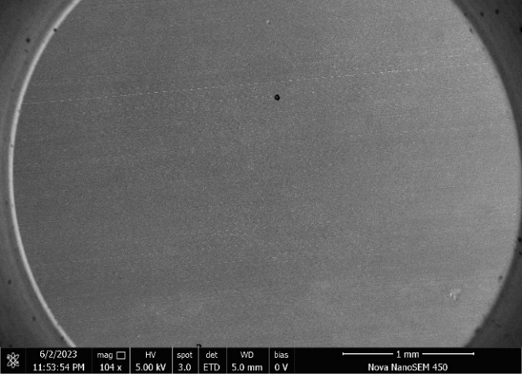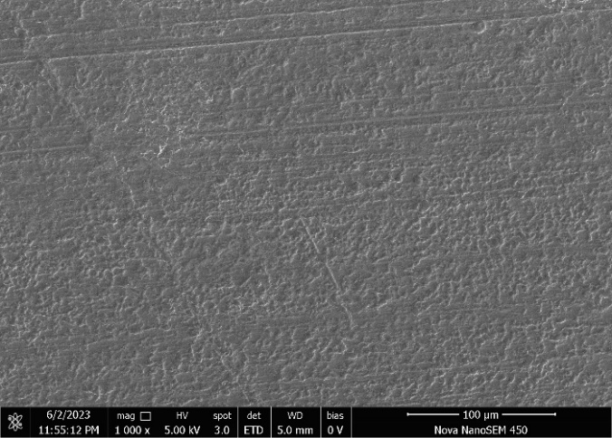

Сурет 20 – Пленкасының SEM тесті

Микроскопиялық құрылымдық талдау нәтижесінде (Сурет 20) пленка бетінде біртекті, тығыз және үзіліссіз морфология байқалды. SEM кескіндері пленка бетінің тегістігін және бөлшектердің микрон деңгейінде біркелкі таралғанын көрсетті. Оптималды рецептура негізінде алынған үлгілерде айқын аморфты немесе жартылай кристалды құрылым анықталды, бұл оның механикалық және барьерлік қасиеттерінің тұрақты екенін растайды.
Жалпы алғанда, алынған нәтижелер пленканың жоғары сапалы құрылымға, термиялық тұрақтылыққа және анализге сай функционалдық қасиеттерге ие екенін дәлелдейді, бұл оны тағам өнімдерін орауға арналған экологиялық таза материал ретінде қолдануға мүмкіндік береді.

Пленканың AFM тесті
Атомдық-күштік микроскопия әдісі арқылы жүргізілген зерттеу нәтижелері пленканың беткі морфологиясы бойынша маңызды мәліметтер берді. 21 суретте көрсетілгендей, пленка бетінде тұтас, біртекті және тығыз құрылым қалыптасқаны байқалды. Биіктік айырмашылықтары 62.8 нм-ден 406.7 нм-ге дейін ауытқып отырды, бұл пленканың төмен және орташа микрокедір-бұдырлы беті бар екенін сипаттайды.

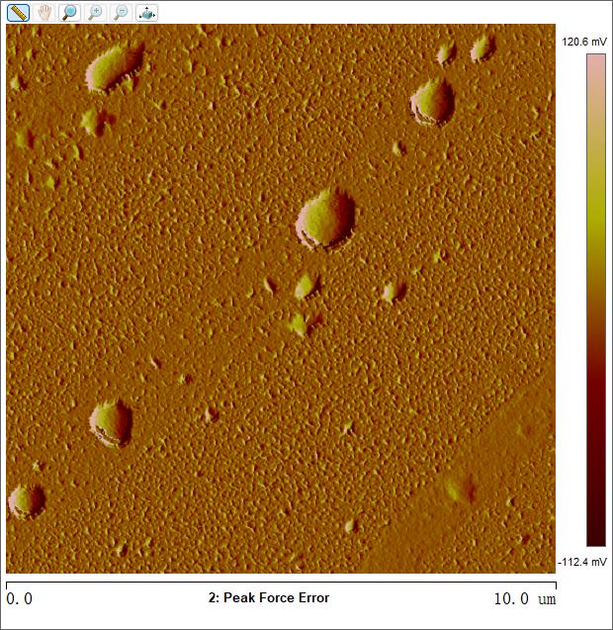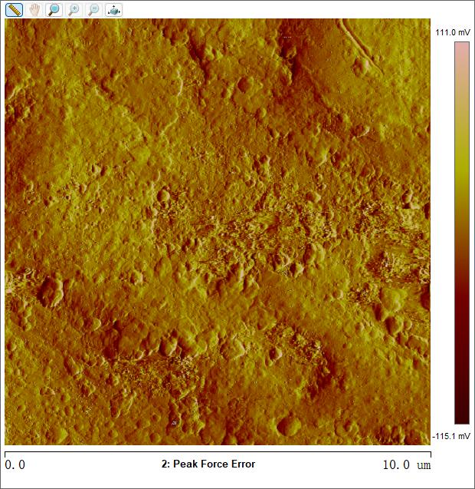

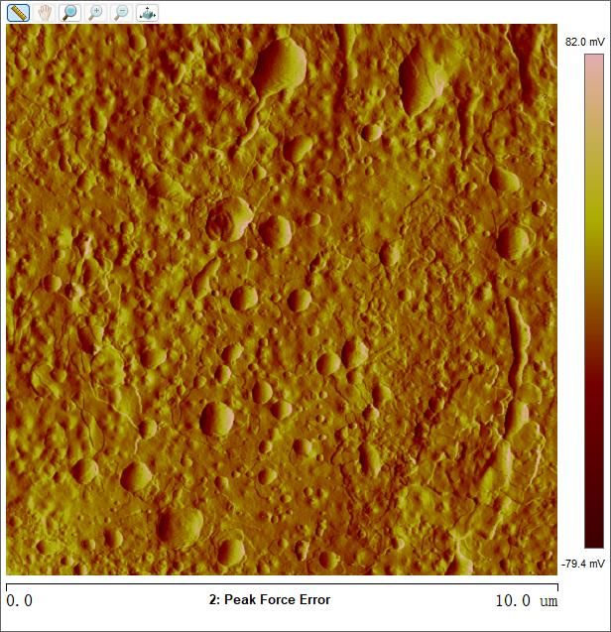
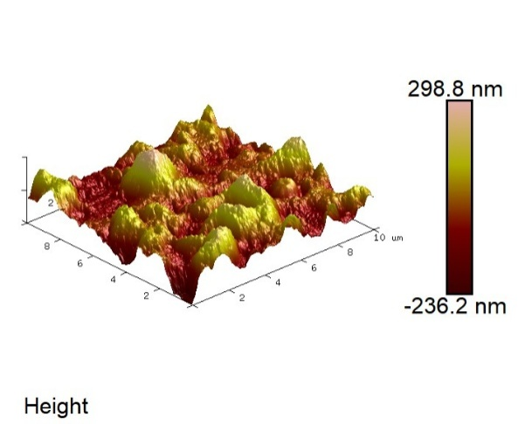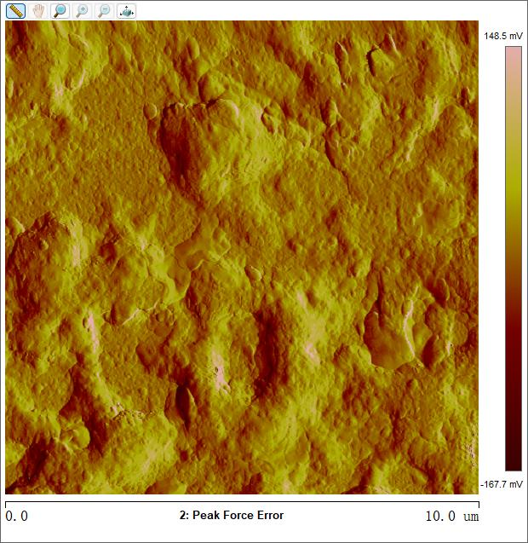
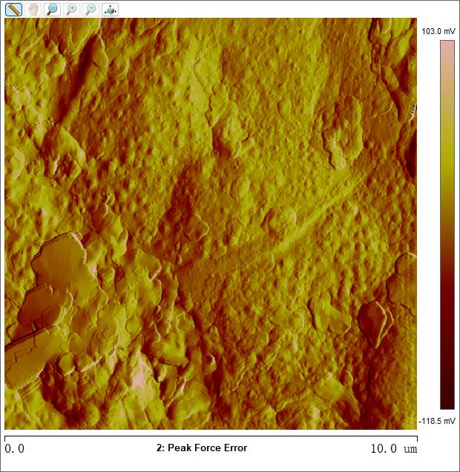
Сурет 20 – Пленкасының AFM тесті

Оптималды рецептура бойынша дайындалған үлгілердің беткі бетінде айқын ірі қуыстардың немесе жарықтардың болмауы олардың жоғары құрылымдық біртектілігін және жақсы өңдеу технологиясына бейімділігін көрсетеді. Сонымен қатар, пленка бетіндегі микрорельефтің салыстырмалы түрде тегіс болуы, оның мөлдірлік, газ және су буларының өткізгіштігі секілді барьерлік қасиеттерін жақсартатынына ықпал етеді.
Жалпы алғанда, AFM талдауы пленка құрылымының жоғары сапасын, морфологиялық тұрақтылығын және функционалдық сипаттарының тағам өнімдерін орауға жарамды екенін толық растайды.

4.4.3 Жеуге жарамды бактерияға қарсық пленканың микробиологиялық және тағам қауіпсіздігінің көрсеткіштерін зерттеу
Жеуге жарамды бактерияға қарсық пленканың микробиологиялық және тағам қауіпсіздігіне бағытталған зерттеулер Қытай Халық Республикасының Сиань қаласындағы аккредиттелген «Xingzhi Food Safety Certification Laboratory» зертханасында 2025 жылдың маусым айында жүргізілді. Бұл зертхана ISO/IEC 17025 стандартына сәйкес тағам өнімдері мен орама материалдарын сынақтан өткізуге уәкілетті мекеме болып табылады.
20 және 21 кестелерде жеуге жарамды бактерияға қарсық пленканың микробиологиялық және тағам қауіпсіздігінің көрсеткіштері көрсетілген.
Кесте 20 - Жеуге жарамды бактерияға қарсық пленканың микробиологиялық қауіпсіздік көрсеткіштері
Көрсеткіш | Стандарт | Нәтиже | Шектеулімәні
Жалпы микробтар саны (БҚК/г) | ISO 4833-1 | 3,1 × 10² | ≤ 10³
Ашытқы мен зең (БҚК/г) | ISO 21527-1 | 8,5 × 10¹ | ≤ 10²
E. coli | МЕСТ 30711-2001 | Анықталмады | Болмауы тиіс
S. aureus | МЕСТ 30347-97 | Анықталмады | Болмауы тиіс
Salmonellaspp. (25 г) | МЕСТ30519-97 | Анықталмады | Болмауы тиіс
L. monocytogenes | ISO 11290 | Анықталмады | Болмауы тиіс

Кесте 21- Жеуге жарамды бактерияға қарсық пленканың тағам қауіпсіздік көрсеткіштері
№ | Көрсеткіштердің атауы | Стандарт | НМ нормалары | Нақты түрде алынғаны
1 | Токсинді элементтер, мг/кг,  артық емес:  Қорғасын  Кадмий  Сынап | МЕСТ 30178  МЕСТ 30178  МЕСТ 30178 | 0,5  0,05  0,03 | 0,021  0,004  Табылған жоқ
2 | Пестицидтер,  мг/кг, артық емес:  Органофосфат пестицидтері  Хлорорганикалықпестицидтер | МЕСТ 31971  МЕСТ 31971 | 0,01  0,01 | 0,001  Табылған жоқ
3 | Радионуклидтер Бк/кг,  артықемес:  Цезий-137  Стронций Sr-90 | СанЕж/еН  СанЕж/еН | 10  20 | 3,4  2,7

Жеуге жарамды бактерияға қарсық пленканың қауіпсіздігін бағалау үшін түрлі тағам симуляторларымен жалпы көшу сынағы жүргізілді. Нәтижелері 22 кестеде көрсетілген.

Кесте 22 – Тағам модельдерімен көшу нәтижелері
Тағам симуляторы | Қолдану аясы | Жалпы көшу (мг/дм²) | Шекті мән (мг/дм²)
10% этанол | Сусындар, жемістер | 1,87 | ≤3
3% сірке суы | Қышқыл өнімдер | 2,13 | ≤3
50% этанол | Майлы тағамдар | 2,92 | ≤3

Жүргізілген тағам қауіпсіздігіне бағытталған зерттеулер нәтижесінде жеуге жарамды крахмал негізіндегі бактерияға қарсық пленканың санитарлық-гигиеналық талаптарға толық сәйкес келетіні дәлелденді. Микробиологиялық көрсеткіштер бойынша патогенді микроағзалар (E. coli, S. aureus, Salmonella spp.) анықталмаған, ал жалпы микробтар саны мен зең деңгейі рұқсат етілген шектерден аспады.
Тағам модельдерімен (10% этанол, 3% сірке суы, 50% этанол) жүргізілген жалпы көшу сынақтары пленканың тағаммен тікелей жанасуға жарамды әрі қауіпсіз екенін растады. Барлық мәндер жеуге жарамды орама материалдарына қойылатын ≤3 мг/дм² шекті деңгейден аспады.
Сонымен қатар, пленка құрамындағы табиғи биоқосылыстардың арқасында E. coli және S. aureus микроорганизмдеріне қарсы жоғары антимикробтық белсенділік (≥ 91%) көрсетілді, бұл оның сақтау мерзімін ұзартуға арналған тиімді биологиялық орама материалы екенін дәлелдейді.
Қосымша жүргізілген талдаулар барысында антибиотиктер мен пестицидтердің қалдықтары, сондай-ақ радиациялық ластану көрсеткіштері бағаланды. Органофосфатты және хлорорганикалық пестицидтер концентрациясы анықтау шегінен төмен немесе болмауы тиіс деңгейде болды (≤ 0,001 мг/кг); Cs-137 және Sr-90 радионуклидтерінің белсенділігі фондық мәндер шегінде тіркелді (≤5 Бк/кг). Бұл нәтижелер пленканың тек микробиологиялық емес, сонымен қатар радиациялық тұрғыдан да қауіпсіз екенін көрсетеді.
Қорытындылай келе, әзірленген жеуге жарамды бактерияға қарсық пленкасы тағам өнімдерінің микробиологиялық және радиациялық қауіпсіздігін қамтамасыз етуге, сақтау мерзімін ұзартуға қолдауға арналған инновациялық шешім болып табылады.

4.5 Жеуге жарамды бактерияға қарсы пленканың антиоксиданттық және бактерияға қарсы белсенділігін зерттеу
Пленкадан дайындалған су экстрактылары антиоксиданттық белсенділікке ие екені анықталды. DPPH және ABTS сынақтарының нәтижелері бойынша радикал жою қабілеті сәйкесінше 26.58 ± 4.39% және 22.84 ± 6.79% болды (Кесте 23). Бұл пленка құрамында табиғи антиоксиданттық қосылыстар бар екенін және оларды бос радикалдарды бейтараптандыруда тиімді пайдалануға болатынын көрсетеді.

Кесте 23 – Жеуге жарамды бактерияға қарсық пленканың антиоксиданттық және бактерияға қарсы белсенділігі

№ | DPPH (%) | ABTS (%) | E.coli өсуін тежеу (%) | S.aureus өсуін тежеу (%)
1 | 25,94 | 25,23 | 47,16 | 44,71
2 | 24,53 | 23,04 | 46,88 | 38,31
3 | 23,74 | 25,03 | 55,14 | 32,12

Сонымен қатар, 21 суретте көрсетілгендей пленка экстрактылары бактерияларға қарсы айқын белсенділік көрсетті. OD600 бойынша сұйық ортада жүргізілген тәжірибелер E. coli және S. aureus өсуін тиісінше 47.2% және 41.5% тежегенін көрсетті. Бұл деректер агар пластинасында жүргізілген тәжірибелермен де расталды, мұнда колониялардың саны айтарлықтай азайды.
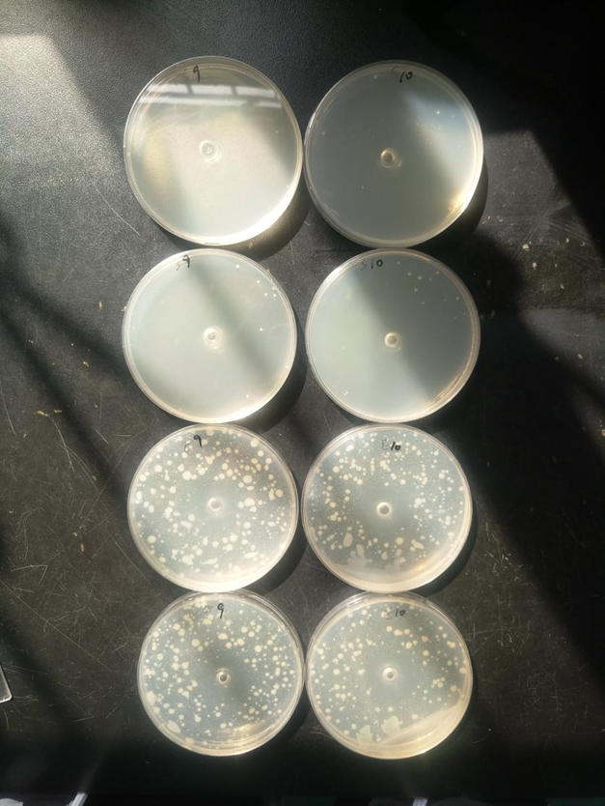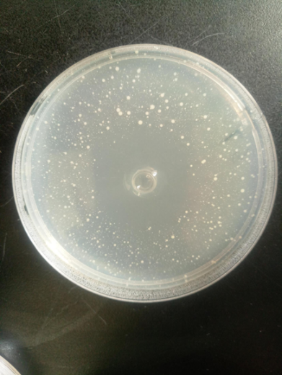

Сурет 21 -Жеуге жарамды алынған бактерияға қарсық пленканың бактерияға қарсық қасиеттерін зерттеу

Антибактериалды белсенділікті терең түсіндіру үшін CLSM арқылы тірі/өлі бояумен бактериялардың морфологиялық күйі зерттелді және 22 суретте көрсетілгендей, бақылау топтарында (a, f) жасушалардың көпшілігі жасыл түсті болып сақталды, бұл олардың тірі екенін көрсетті. Ал антибактериалды пленкамен өңделген үлгілерде (d–e, i–j) қызыл сигналдардың айқын артуы байқалды, бұл жасуша мембранасының зақымдануы мен бактериялардың өліміне әкелгенін дәлелдейді.

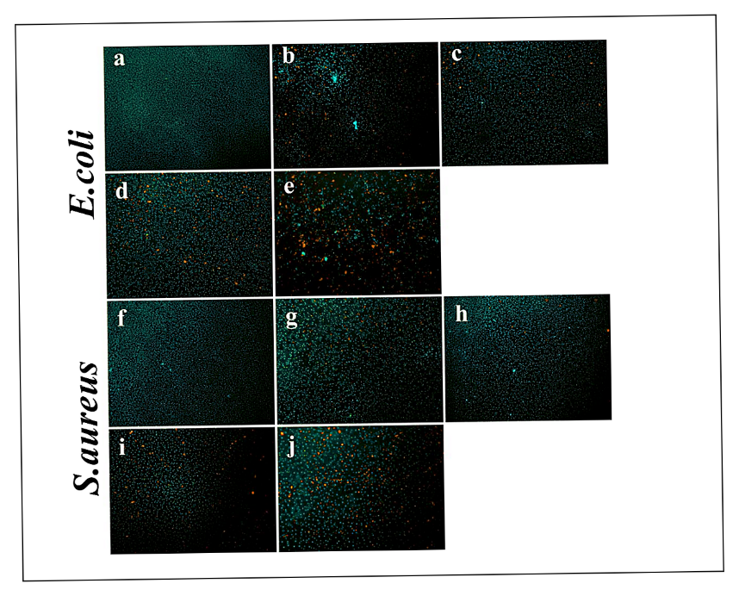
Сурет 22 - Жеуге жарамды антибактериалды пленканың E. coli және S. aureus жасушаларына әсерін CLSM арқылы бағалау.
Жалпы алғанда, алынған нәтижелер пленканың қосарланған функциясын көрсетті: бір жағынан антиоксиданттық әсері бос радикалдарды бейтараптандыруға мүмкіндік берсе, екінші жағынан патогенді микроағзалардың өсуін тежеп, жасуша мембранасына зақым келтіреді. Бұл қасиеттер тағам өнімдерінің сақтау мерзімін ұзартуға және олардың микробиологиялық қауіпсіздігін арттыруға мүмкіндік береді.

4.6 Жеуге жарамды антибатериалды пленкаға қапталған тағам өнімдерінің сақтау мерзімін зерттеу
Бұл зерттеуде крахмал негізіндегі биоыдырайтын антимикробтық жеуге жарамды пленканың тағам өнімдерін бөлме температурасында (25 °C) сақтау мерзіміне әсері зерттелді. Сынақ үлгілері ретінде майсыз сиыр еті мен форель балығының филесі қолданылды. Әр өнім үшін екі бақылау тобы құрылды: (1) қапталмаған (бақылау) және (2) жеуге жарамды бактерияға қарсық пленкамен қапталған топ.
Үлгілер 0, 12, 24 және 36 сағат бойы бөлме температурасында сақталды. Әрбір үлгі үш қайталанымда дайындалды. Сақтау мерзімі өткен сайын өнімдердің микробиологиялық ластануы (БҚК), pH деңгейі, салмақ жоғалтуы (%), түс параметрлері (L*, a*, b*), сондай-ақ визуалды өзгерістері (түс, құрылым, ылғалдылық) тіркелді.
Пісірілген сиыр еті (25 °C)
24 кестеде және 23 суретте көрсетілгендей, сақтау уақыты артқан сайын бақылау үлгілерінде еттің түсі күңгірттеніп, құрылымы айтарлықтай жұмсарды және ылғал жоғалту күшейді. Ал жеуге жарамды бактерияға қарсы пленкамен қапталған үлгілерде түсі ашық және құрылымы тығыз күйінде сақталды. 36 сағат соңында бақылау тобында БҚК көрсеткіші 8.4 log10 БҚК/г дейін жетсе, пленкамен қапталған үлгілерде ол 6.5 log10 БҚК/г шамасында болды. pH деңгейі салыстырмалы түрде тұрақты сақталып, салмақ жоғалту 12.0%-дан 7.1%-ға дейін азайды. L* және b* мәндері жоғары болып, өнімнің сыртқы сапасының жақсы сақталғанын көрсетті.

Кесте 24 – Жеуге жарамды бактерияға қарсық пленкаға қапталған сиыр етін сақтау нәтижелері (25 °C)

№ | Сақтаууақыты (сағ) | Үлгітүрі | БҚК (lg10 БҚК /г) | pH,бірлік | Салмақжоғалту (%) | L* (Жарықтық) | a* (Қызыл) | b* (Сары)
1 | 0 | Сиыреті (Бақылау) | 4,5 | 6,8 | 0,0 | 47,0 | 18,0 | 14,0
2 | 12 | Сиыреті (Бақылау) | 6,3 | 6,7 | 4,1 | 45,0 | 19,2 | 13,5
3 | 24 | Сиыреті (Бақылау) | 7,2 | 6,6 | 7,6 | 44,1 | 19,8 | 13,0
4 | 36 | Сиыреті (Бақылау) | 8,1 | 6,6 | 11,2 | 43,2 | 20,1 | 12,5
5 | 0 | Сиыреті (Жеугежарамдыбактерияға қарсық пленка) | 4,5 | 6,6 | 0,0 | 48,0 | 17,0 | 15,2
6 | 12 | Сиыреті (Жеугежарамдыбактерияға қарсық пленка) | 5,2 | 6,3 | 2,3 | 47,5 | 17,2 | 15,0
7 | 24 | Сиыреті (Жеугежарамдыбактерияға қарсық пленка) | 5,8 | 6,1 | 4,5 | 47,0 | 17,4 | 14,9
8 | 36 | Сиыреті (Жеугежарамдыбактерияға қарсық пленка) | 6,3 | 6,0 | 6,8 | 46,7 | 17,6 | 14,8

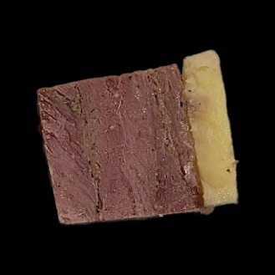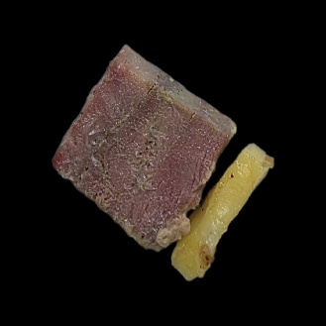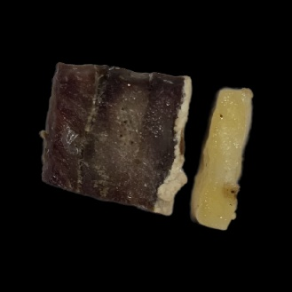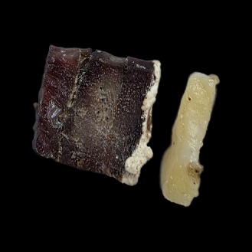
а ә б в
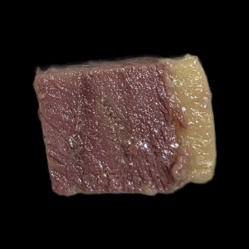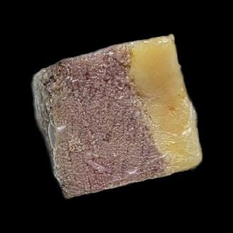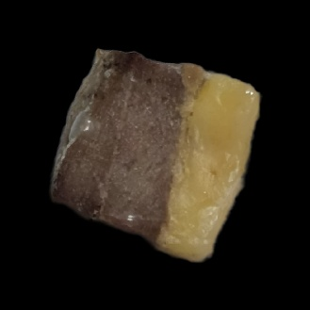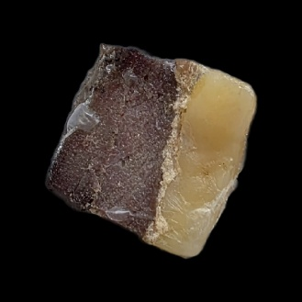
г ғ д е
Сурет 23 - Сиыр еті үлгілерінің визуалды өзгерістері (25 °C, 0–36 сағат)
Жоғарғы қатар – бақылау тобы (бактерияға қарсық пленкасыз):
а – 0 сағат, ә – 12 сағат, б – 24 сағат, в – 36 сағат.
Төменгі қатар – жеуге жарамды бактерияға қарсық пленкамен қапталған үлгілер:
г – 0 сағат, ғ – 12 сағат, д – 24 сағат, е – 36 сағат

Маринадталған форель (25 °C)
25 кестеде және 24 суретте көрсетілгендей, сақтау уақыты ұзарған сайын бақылау тобындағы үлгілерде түсінің қарайюы, құрылымының жұмсаруы және ылғал жоғалтудың артуы байқалды. Ал жеуге жарамды бактерияға қарсы пленкамен қапталған маринадталған форель үлгілері өзінің бастапқы түсін, тығыз құрылымын және салыстырмалы ылғалдылығын жақсы сақтап қалды. 36 сағат соңында бақылау тобында БҚК көрсеткіші 8.3 log10 БҚК/г жетсе, пленкамен қапталған үлгілерде ол тек 6.7 log10 БҚК/г деңгейінде қалды. pH мәні бақылауда 6.8-ден 6.4-ке төмендесе, пленка тобында ол 6.6-дан 6.2-ге дейін өзгерді. Салмақ жоғалту бақылауда 12.5%-ды құраса, пленка тобында тек 7.3% болды. Түс параметрлері бойынша L* және b* мәндерінің жоғары сақталуы пленканың өнімнің сыртқы сапасын қорғауда тиімді екенін көрсетті.

Кесте 25 – Жеуге жарамды бактерияға қарсық пленкаға қапталған форельді сақтау нәтижелері (25 °C)

№ | Сақтау уақыты (сағ) | Үлгі түрі | БҚК (lg10 БҚК /г) | pH | Салмақ жоғалту (%) | L* | a* | b*
1 | 0 | Форель (Бақылау) | 4,8 | 6,9 | 0,0 | 46,0 | 14,2 | 14,5
2 | 12 | Форель (Бақылау) | 6,5 | 6,8 | 5,0 | 44,5 | 15,0 | 13,8
3 | 24 | Форель (Бақылау) | 7,6 | 6,7 | 9,2 | 43,6 | 15,5 | 13,1
4 | 36 | Форель (Бақылау) | 8,5 | 6,7 | 13,4 | 42,8 | 15,8 | 12,5
5 | 0 | Форель (Жеуге жарамды бактерияға қарсық пленка) | 4,8 | 6,6 | 0,0 | 47,2 | 13,0 | 15,2
6 | 12 | Форель (Жеуге жарамды бактерияға қарсық пленка) | 5,6 | 6,4 | 3,1 | 46,8 | 13,3 | 15,0
7 | 24 | Форель (Жеуге жарамды бактерияға қарсық пленка) | 6,3 | 6,2 | 5,4 | 46,3 | 13,5 | 14,9
8 | 36 | Форель (Жеуге жарамды бактерияға қарсық пленка) | 6,8 | 6,1 | 7,6 | 45,9 | 13,7 | 14,8

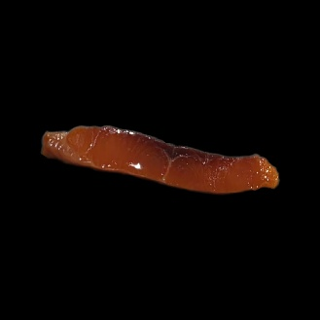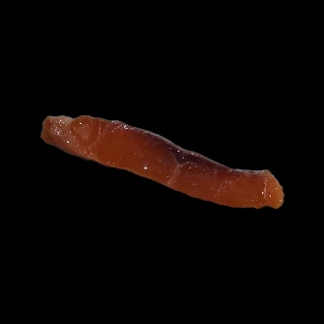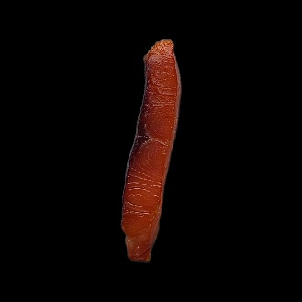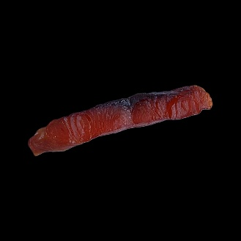
а ә б в
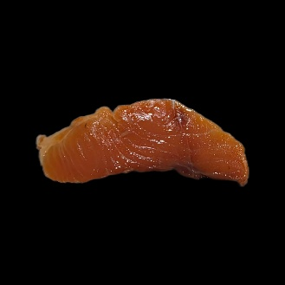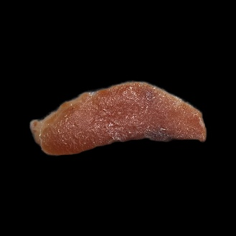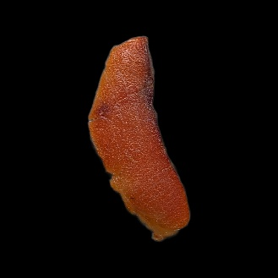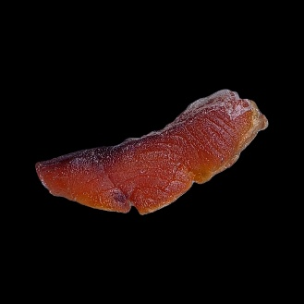
г ғ д е

Сурет 24 - Форель үлгілерінің визуалды өзгерістері (25 °C, 0–36 сағат)
Жоғарғы қатар – бақылау тобы (бактерияға қарсық пленкасыз):
а – 0 сағат, ә – 12 сағат, б – 24 сағат, в – 36 сағат.
Төменгі қатар – жеуге жарамды бактерияға қарсық пленкамен қапталған үлгілер:
г – 0 сағат, ғ – 12 сағат, д – 24 сағат, е – 36 сағат.

Сүйексіз шикі сиыр еті
26 кесте және 25 сурет нәтижелері сүйексіз шикі сиыр етінің бөлме температурасында (25 °C) 36 сағат сақталу барысында айтарлықтай өзгерістерге ұшырағанын көрсетті. Бақылау тобында 12 сағаттан бастап ет бетінде түсінің күңгірттенуі мен құрылымдық жұмсаруы байқалды, ал 36 сағат соңында БҚК көрсеткіші 8.1 log10 CFU/g дейін жетіп, өнімнің айқын микробиологиялық бұзылуын көрсетті. Сонымен қатар, pH мәні 6.8–6.6 деңгейінде өзгермей қалды, бірақ салмақ жоғалту 11.2%-ға дейін өсіп, өнімнің дегидратациясы күшейгенін дәлелдеді.

Кесте 26 – Жеуге жарамды бактерияға қарсық пленкаға қапталған сүйексіз шикі сиыр еті сақтау нәтижелері (25 °C)

№ | Сақтау уақыты (сағ) | Үлгі түрі | БҚК (lg10 CFU/g) | pH | Салмақ жоғалту (%) | L* | a* | b*
1 | 0 | Сиыр еті (Бақылау) | 4,5 | 6,8 | 0,0 | 47,0 | 18,0 | 14,0
2 | 12 | Сиыр еті (Бақылау) | 6,3 | 6,7 | 4,1 | 45,0 | 19,2 | 13,5
3 | 24 | Сиыр еті (Бақылау) | 7,2 | 6,6 | 7,6 | 44,1 | 19,8 | 13,0
4 | 36 | Сиыр еті (Бақылау) | 8,1 | 6,6 | 11,2 | 43,2 | 20,1 | 12,5
5 | 0 | Сиыр еті (PE пленка) | 4,5 | 6,6 | 0,0 | 47,5 | 17,6 | 14,2
6 | 12 | Сиыр еті (PE пленка) | 6,0 | 6,5 | 3,0 | 46,5 | 18,1 | 13,8
7 | 24 | Сиыр еті (PE пленка) | 6,9 | 6,4 | 6,2 | 45,8 | 18,4 | 13,5
8 | 36 | Сиыр еті (PE пленка) | 7,6 | 6,3 | 9,5 | 45,0 | 18,7 | 13,2
9 | 0 | Сиыр еті (Жеуге жарамды бактерияға қарсы пленка) | 4,5 | 6,6 | 0,0 | 48,0 | 17,0 | 15,2
10 | 12 | Сиыр еті (Жеуге жарамды бактерияға қарсы пленка) | 5,2 | 6,3 | 2,3 | 47,5 | 17,2 | 15,0
11 | 24 | Сиыр еті (Жеуге жарамды бактерияға қарсы пленка) | 5,8 | 6,1 | 4,5 | 47,0 | 17,4 | 14,9
12 | 36 | Сиыр еті (Жеуге жарамды бактерияға қарсы пленка) | 6,3 | 6,0 | 6,8 | 46,7 | 17,6 | 14,8

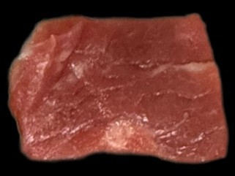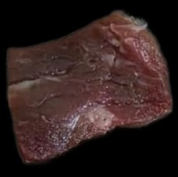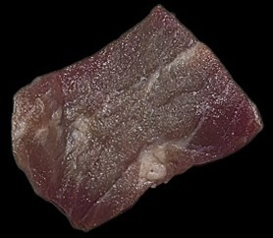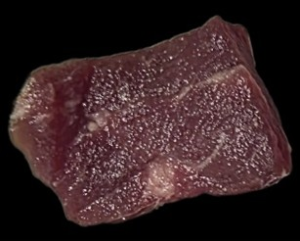
а ә б в
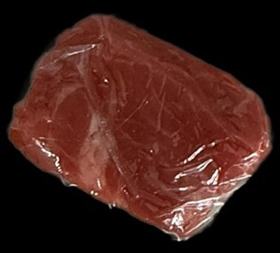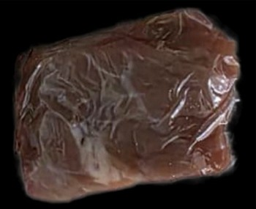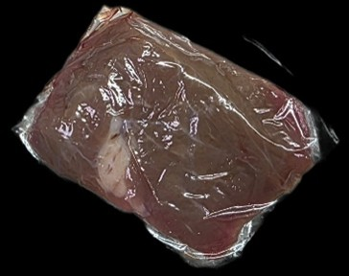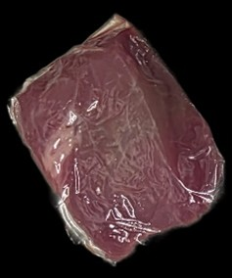
г ғ д е
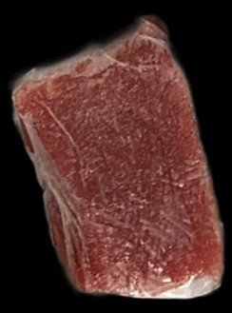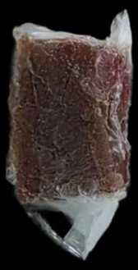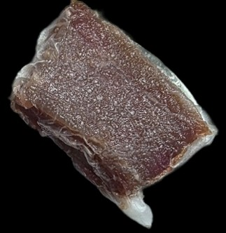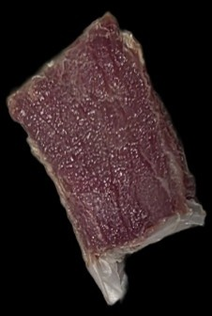
ё ж з и

Сурет 25 - Сүйексіз шикі сиыр еті үлгілерінің визуалды өзгерістері (25 °C, 0–36 сағат)
Жоғарғы қатар – бақылау тобы (бактерияға қарсық пленкасыз):
а – 0 сағат, ә – 12 сағат, б – 24 сағат, в – 36 сағат.
Ортаңғы қатар – Полиэтиленді тағамдық орама:
г – 0 сағат, ғ – 12 сағат, д – 24 сағат, е – 36 сағат.
Төменгі қатар – жеуге жарамды бактерияға қарсық пленкамен қапталған үлгілер:
ё – 0 сағат, ж – 12 сағат, з – 24 сағат, и – 36 сағат.

PE пленкамен қапталған үлгілерде микробиологиялық өсім сәл тежелгенімен, 36 сағат соңында БҚК 7.6 log10 CFU/g деңгейіне жетті, бұл да өнімнің тұтынуға жарамсыздығын білдіреді. Салмақ жоғалту 9.5%-ға дейін, ал L* және b* мәндері бақылауға қарағанда сәл жоғары сақталды, бірақ өнімнің түсі мен құрылымындағы өзгерістер айқын байқалды.
Жеуге жарамды бактерияға қарсы пленка қолданылған үлгілерде ең қолайлы нәтиже тіркелді. 36 сағат соңында БҚК тек 6.3 log10 CFU/g құрап, микробиологиялық қауіпсіздік тұрғысынан шекті мәннен төмен деңгейде қалды. Салмақ жоғалту 6.8%-дан аспады, ал L* (46.7) және b* (14.8) көрсеткіштері өнімнің жарықтығы мен сары реңкін жақсы сақтағанын көрсетті. Бұл пленка оттегіге тосқауыл болып, түс пен ылғалдың сақталуын қамтамасыз еткенімен қатар, микробиологиялық бұзылуды айтарлықтай тежегенін дәлелдейді.
Черри қызанақ
27 кесте және 26 сурет нәтижелері черри қызанақ үлгілерінің бөлме температурасында (25 °C) 36 сағат сақталу барысындағы сапалық өзгерістерін көрсетеді. Бақылау тобында уақыт өте келе қызанақ бетінде аздап солу, серпімділіктің төмендеуі және ылғал жоғалтудың артуы байқалды. 36 сағат соңында салмақ жоғалту 6.8%-ға жетіп, L* (жарықтық) көрсеткіші 47.4 дейін төмендеді, бұл өнімнің сыртқы сапасының нашарлауына әкелді.
PE пленкамен қапталған үлгілерде ылғал жоғалту аздап тежеліп (5.5%), қызанақтың қызыл түсі мен сыртқы жылтырлығы бақылауға қарағанда жақсы сақталды. Дегенмен, сақтау мерзімі ұзарған сайын беткі қабатында әжімдердің пайда болуы өнімнің тартымдылығын төмендетті.

Кесте 27 – Жеуге жарамды бактерияға қарсы пленкаға қапталған черри қызанақты сақтау нәтижелері (25 °C)

№ | Сақтау уақыты (сағ) | Үлгі түрі | БҚК (lg10 CFU/g) | pH | Салмақ жоғалту (%) | L* (Жарықтық) | a* (Қызыл) | b* (Сары)
1 | 0 | Черри қызанақ (Бақылау) | 3,0 | 4,20 | 0,0 | 50,0 | 28,0 | 20,5
2 | 12 | Черри қызанақ (Бақылау) | 3,3 | 4,18 | 2,1 | 49,2 | 27,6 | 20,0
3 | 24 | Черри қызанақ (Бақылау) | 3,6 | 4,16 | 4,2 | 48,3 | 27,1 | 19,4
4 | 36 | Черри қызанақ (Бақылау) | 3,9 | 4,15 | 6,8 | 47,4 | 26,7 | 18,9
5 | 0 | Черри қызанақ (PE пленка) | 3,0 | 4,20 | 0,0 | 50,1 | 27,9 | 20,6
6 | 12 | Черри қызанақ (PE пленка) | 3,2 | 4,19 | 1,5 | 49,6 | 27,7 | 20,3
7 | 24 | Черри қызанақ (PE пленка) | 3,4 | 4,18 | 3,2 | 48,9 | 27,3 | 19,8
8 | 36 | Черри қызанақ (PE пленка) | 3,7 | 4,17 | 5,5 | 48,2 | 27,0 | 19,4
9 | 0 | Черри қызанақ (Жеуге жарамды бактерияға қарсы пленка) | 3,0 | 4,20 | 0,0 | 50,2 | 28,0 | 20,8
10 | 12 | Черри қызанақ (Жеуге жарамды бактерияға қарсы пленка) | 3,1 | 4,20 | 1,2 | 49,9 | 27,9 | 20,6
11 | 24 | Черри қызанақ (Жеуге жарамды бактерияға қарсы пленка) | 3,2 | 4,19 | 2,4 | 49,5 | 27,7 | 20,4
12 | 36 | Черри қызанақ (Жеуге жарамды бактерияға қарсы пленка) | 3,4 | 4,18 | 3,9 | 49,0 | 27,5 | 20,1

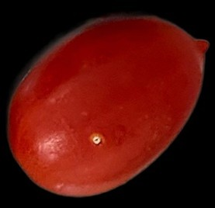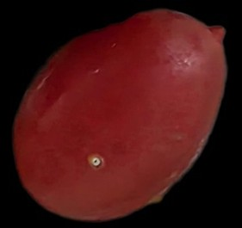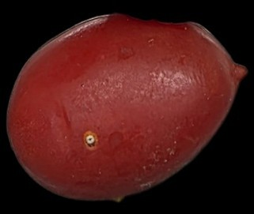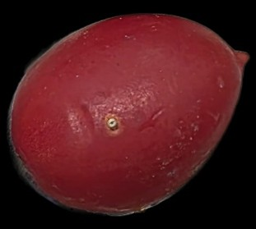
а ә б в
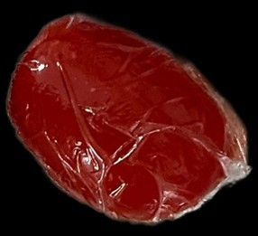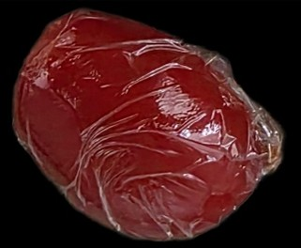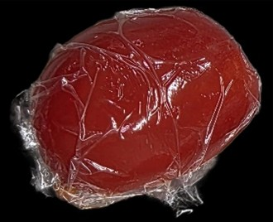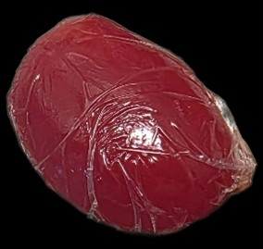
г ғ д е
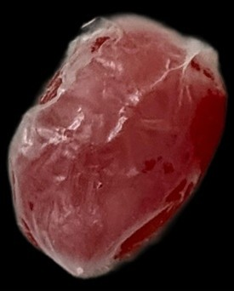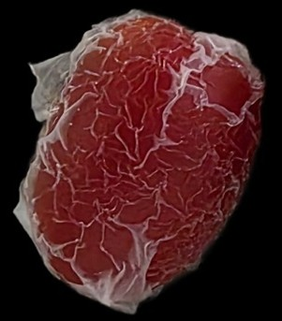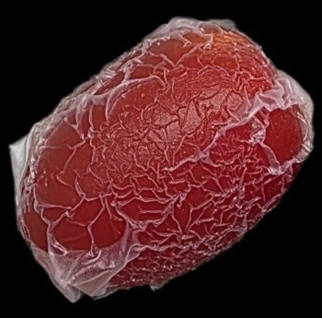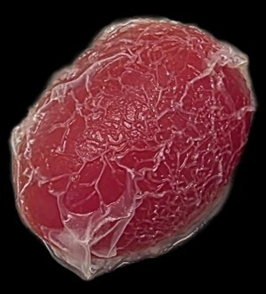
ё ж з и

Сурет 26 - Черри қызанақ үлгілерінің визуалды өзгерістері (25 °C, 0–36 сағат)
Жоғарғы қатар – бақылау тобы (бактерияға қарсық пленкасыз):
а – 0 сағат, ә – 12 сағат, б – 24 сағат, в – 36 сағат.
Ортаңғы қатар – Полиэтиленді тағамдық орама:
г – 0 сағат, ғ – 12 сағат, д – 24 сағат, е – 36 сағат.
Төменгі қатар – жеуге жарамды бактерияға қарсық пленкамен қапталған үлгілер:
ё – 0 сағат, ж – 12 сағат, з – 24 сағат, и – 36 сағат.

Жеуге жарамды бактерияға қарсы пленка қолданылған үлгілерде ең жақсы нәтиже тіркелді. 36 сағат соңында салмақ жоғалту небәрі 3.9% құрап, бақылау тобымен салыстырғанда шамамен екі есе төмен болды. Сонымен қатар, L* және b* көрсеткіштері жоғары деңгейде сақталып, қызанақтың жарықтығы мен сары реңкі жақсы сақталды. Бұл пленка ылғалдың булануын тежеп, өнімнің сыртқы сапасын ұзақ уақыт сақтап қалғанын айғақтайды.
Жалпы алғанда, черри қызанақта микробиологиялық бұзылу айқын байқалмағанымен, жеуге жарамды бактерияға қарсы пленка өнімнің ылғалдылығын сақтауда және түсінің тұрақтылығын қамтамасыз етуде айқын артықшылық көрсетті.
Сиырдің майлы төс еті
28 кесте және 27 сурет нәтижелері майлы төс етінің бөлме температурасында (25 °C) 36 сағат бойы сақталу барысында айтарлықтай өзгерістерге ұшырағанын көрсетті. Бақылау тобында 12 сағаттан кейін-ақ еттің беткі түсі күңгірттеніп, майлы қабатта сарғыш рең байқалды. 36 сағат соңында БҚК көрсеткіші 8.5 log10 CFU/g дейін өсіп, айқын микробиологиялық бұзылу тіркелді. Сонымен қатар, салмақ жоғалту 12.8%-ға жетті, ал L* көрсеткіші төмендеп (43.0), a* мәні өсіп, бұл тотығу процестерінің күшейгенін айқындады.
PE пленкамен қапталған үлгілерде өзгерістер сәл баяу жүрді. 36 сағат соңында БҚК 7.9 log10 CFU/g болып, бақылау тобымен салыстырғанда төмендеу байқалды. Салмақ жоғалту 9.6% құрады, ал түс көрсеткіштері бойынша L* пен b* мәндері сәл жоғары сақталғанымен, өнімде құрылымдық деградация белгілері тіркелді.

Кесте 28 – Жеуге жарамды бактерияға қарсы пленкаға қапталған сиырдың майлы төс етін сақтау нәтижелері (25 °C)

№ | Сақтау уақыты (сағ) | Үлгі түрі | БҚК (lg10 CFU/g) | pH | Салмақ жоғалту (%) | L* (Жарықтық) | a* (Қызыл) | b* (Сары)
1 | 0 | Майлы төс еті (Бақылау) | 4,7 | 6,7 | 0,0 | 47,5 | 17,8 | 14,5
2 | 12 | Майлы төс еті (Бақылау) | 6,4 | 6,6 | 4,3 | 45,6 | 18,9 | 13,8
3 | 24 | Майлы төс еті (Бақылау) | 7,5 | 6,5 | 8,6 | 44,2 | 19,6 | 13,2
4 | 36 | Майлы төс еті (Бақылау) | 8,5 | 6,5 | 12,8 | 43,0 | 20,3 | 12,6
5 | 0 | Майлы төс еті (PE пленка) | 4,7 | 6,6 | 0,0 | 47,7 | 17,6 | 14,6
6 | 12 | Майлы төс еті (PE пленка) | 6,0 | 6,5 | 3,2 | 46,4 | 18,3 | 14,1
7 | 24 | Майлы төс еті (PE пленка) | 6,9 | 6,4 | 6,4 | 45,3 | 18,8 | 13,6
8 | 36 | Майлы төс еті (PE пленка) | 7,9 | 6,3 | 9,6 | 44,1 | 19,2 | 13,1
9 | 0 | Майлы төс еті (Жеуге жарамды бактерияға қарсы пленка) | 4,7 | 6,6 | 0,0 | 48,2 | 17,3 | 14,9
10 | 12 | Майлы төс еті (Жеуге жарамды бактерияға қарсы пленка) | 5,3 | 6,4 | 2,1 | 47,6 | 17,6 | 14,7
11 | 24 | Майлы төс еті (Жеуге жарамды бактерияға қарсы пленка) | 6,0 | 6,2 | 4,5 | 46,8 | 17,9 | 14,5
12 | 36 | Майлы төс еті (Жеуге жарамды бактерияға қарсы пленка) | 6,7 | 6,1 | 7,1 | 46,2 | 18,1 | 14,3

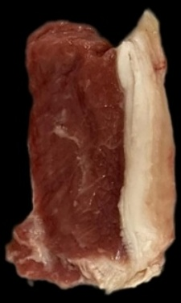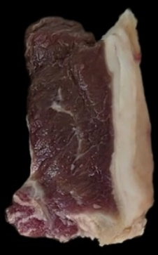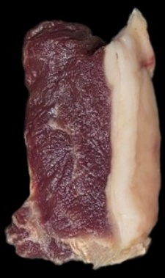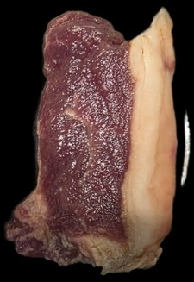
а ә б в
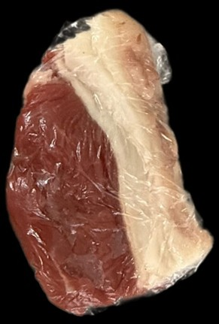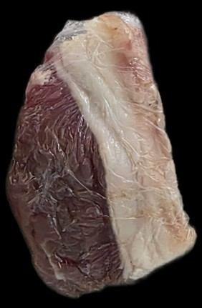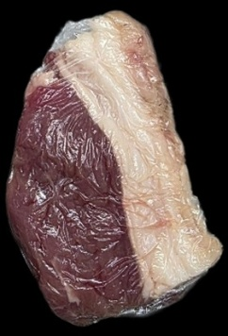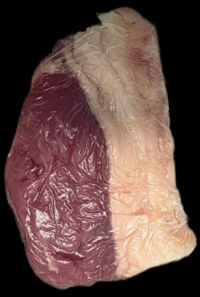
г ғ д е
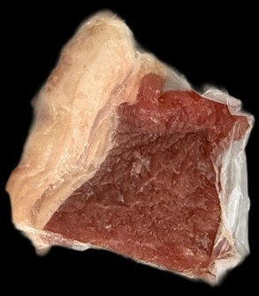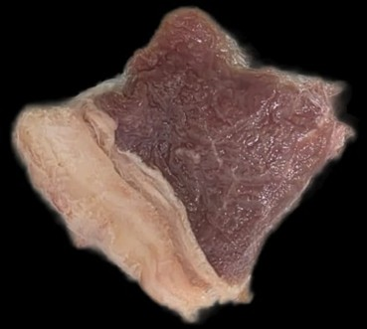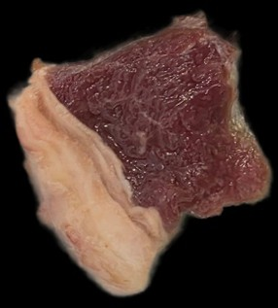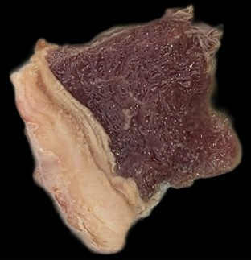
ё ж з и

Сурет 27 - Сиырдің шикі майлы төс еті үлгілерінің визуалды өзгерістері (25 °C, 0–36 сағат)
Жоғарғы қатар – бақылау тобы (бактерияға қарсық пленкасыз):
а – 0 сағат, ә – 12 сағат, б – 24 сағат, в – 36 сағат.
Ортаңғы қатар – Полиэтиленді тағамдық орама:
г – 0 сағат, ғ – 12 сағат, д – 24 сағат, е – 36 сағат.
Төменгі қатар – жеуге жарамды бактерияға қарсық пленкамен қапталған үлгілер:
ё – 0 сағат, ж – 12 сағат, з – 24 сағат, и – 36 сағат.

Жеуге жарамды бактерияға қарсы пленка қолданылған үлгілерде ең жақсы сақтау нәтижелері байқалды. 36 сағат соңында БҚК тек 6.7 log10 CFU/g деңгейінде қалды, салмақ жоғалту 7.1%-дан аспады. L* және b* көрсеткіштері жоғарырақ болып, еттің жарықтығы мен сарғыш реңкі жақсы сақталды. Сонымен қатар, a* мәні бақылау тобындағыдай қатты өспей, тұрақты деңгейде қалды. Бұл пленка тотығу процестерін тежеуде және микробиологиялық қауіпсіздікті сақтауда тиімді екенін дәлелдейді.
Жалпы алғанда, майлы төс етінде бақылау тобында айқын бұзылу белгілері байқалса, PE пленка белгілі бір дәрежеде қорғау көрсеткенімен, толық жеткіліксіз болды. Ал жеуге жарамды бактерияға қарсы пленка еттің түсін, құрылымын және микробиологиялық тұрақтылығын ең тиімді сақтады.
Тауық шикі төс филесі
29 кесте және 28 сурет нәтижелері тауық төс филесінің бөлме температурасында (25 °C) 36 сағат бойы сақталу кезіндегі өзгерістерін көрсетеді. Бақылау тобында 24 сағаттан кейін-ақ түсінің күңгірттенуі мен құрылымының босаңсуы байқалды. 36 сағат соңында БҚК 8.6 log10 CFU/g дейін өсіп, салмақ жоғалту 13.5%-ға жетті. Еттің беткі қабатында шырышты қабат пайда болып, сапасының нашарлағаны айқын тіркелді.
PE пленкамен қапталған үлгілерде жағдай одан да нашар болды: 24–36 сағатта үлгілерден айқын жағымсыз иіс шығып, беткі қабатында қара нүктелер (микробтық колониялар) байқалды. 36 сағат соңында БҚК 9.1 log10 CFU/g болып, салмақ жоғалту 14.2%-ға жетті, бұл пленканың микробиологиялық қауіпсіздікті қамтамасыз етуде жеткіліксіз екенін көрсетті.

Кесте 29 – Жеуге жарамды бактерияға қарсы пленкаға қапталған тауық төс филесін сақтау нәтижелері (25 °C)

№ | Сақтау уақыты (сағ) | Үлгі түрі | БҚК (lg10 CFU/g) | pH | Салмақ жоғалту (%) | L* (Жарықтық) | a* (Қызыл) | b* (Сары)
1 | 0 | Тауық еті (Бақылау) | 4,6 | 6,7 | 0,0 | 48,0 | 16,2 | 13,5
2 | 12 | Тауық еті (Бақылау) | 6,2 | 6,6 | 4,2 | 46,5 | 17,1 | 12,8
3 | 24 | Тауық еті (Бақылау) | 7,4 | 6,5 | 8,9 | 45,2 | 17,8 | 12,2
4 | 36 | Тауық еті (Бақылау) | 8,6 | 6,4 | 13,5 | 44,0 | 18,4 | 11,6
5 | 0 | Тауық еті (PE пленка) | 4,6 | 6,7 | 0,0 | 48,2 | 16,1 | 13,6
6 | 12 | Тауық еті (PE пленка) | 6,4 | 6,6 | 4,8 | 46,8 | 17,2 | 12,9
7 | 24 | Тауық еті (PE пленка) | 7,8 | 6,5 | 10,3 | 45,5 | 17,9 | 12,3
8 | 36 | Тауық еті (PE пленка) | 9,1 | 6,4 | 14,2 | 44,3 | 18,6 | 11,7
9 | 0 | Тауық еті (Жеуге жарамды бактерияға қарсы пленка) | 4,6 | 6,7 | 0,0 | 48,5 | 16,0 | 13,8
10 | 12 | Тауық еті (Жеуге жарамды бактерияға қарсы пленка) | 5,2 | 6,6 | 2,3 | 47,8 | 16,3 | 13,6
11 | 24 | Тауық еті (Жеуге жарамды бактерияға қарсы пленка) | 6,0 | 6,5 | 4,9 | 47,2 | 16,5 | 13,4
12 | 36 | Тауық еті (Жеуге жарамды бактерияға қарсы пленка) | 6,8 | 6,4 | 7,5 | 46,8 | 16,8 | 13,2

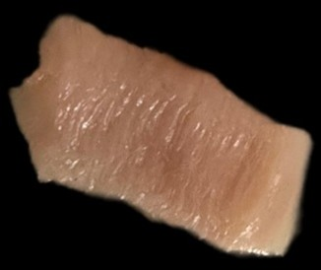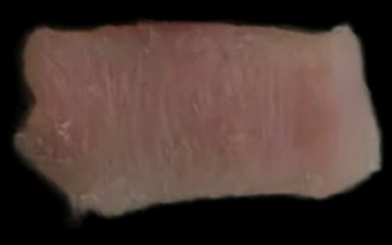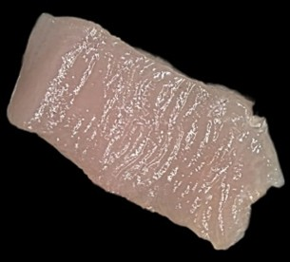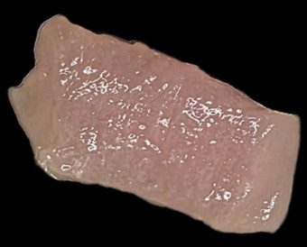
а ә б в
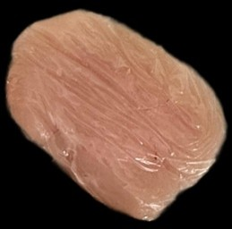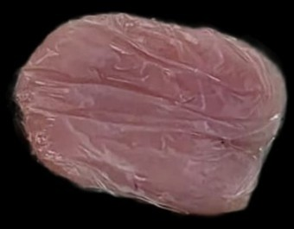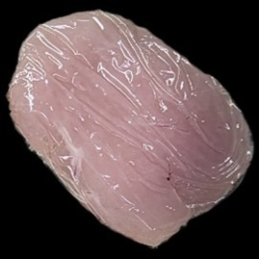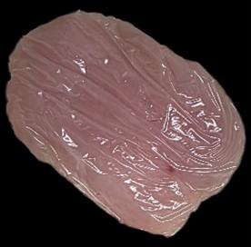
г ғ д е
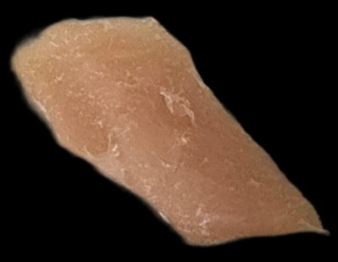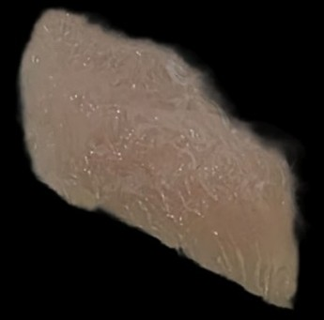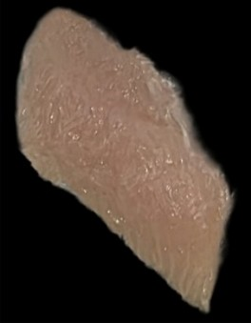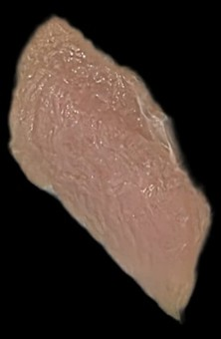
ё ж з и

Сурет 28 - Тауық төс филесі үлгілерінің визуалды өзгерістері (25 °C, 0–36 сағат)
Жоғарғы қатар – бақылау тобы (бактерияға қарсық пленкасыз):
а – 0 сағат, ә – 12 сағат, б – 24 сағат, в – 36 сағат.
Ортаңғы қатар – Полиэтиленді тағамдық орама:
г – 0 сағат, ғ – 12 сағат, д – 24 сағат, е – 36 сағат.
Төменгі қатар – жеуге жарамды бактерияға қарсық пленкамен қапталған үлгілер:
ё – 0 сағат, ж – 12 сағат, з – 24 сағат, и – 36 сағат.

Жеуге жарамды бактерияға қарсы пленка қолданылған үлгілерде микробиологиялық және физика-химиялық көрсеткіштердің ең қолайлы деңгейі сақталды. 36 сағат соңында БҚК тек 6.8 log10 CFU/g деңгейінде қалып, салмақ жоғалту 7.5%-дан аспады. Түс көрсеткіштері бойынша L* мәні жарықтықты жақсы сақтап (46.8), a* және b* мәндері бақылау мен PE пленка тобына қарағанда тұрақты болды. Бұл пленка тауық етінің құрылымдық және сенсорлық қасиеттерін тиімді сақтап, бұзылу процесін айтарлықтай тежегенін дәлелдеді.
Сиырдың шикі бауыры
30 кесте және 29 сурет нәтижелері сиыр бауырының бөлме температурасында (25 °C) сақталу барысындағы өзгерістерін көрсетеді. Бақылау тобында 12 сағаттан кейін-ақ түсінің қараюы, құрылымының жұмсаруы және ерекше иістің пайда болуы байқалды. 36 сағат соңында БҚК 9.0 log10 CFU/g деңгейіне жетіп, салмақ жоғалту 14.1%-ды құрады. L* көрсеткіші айтарлықтай төмендеп, бауыр беті күңгірт қоңыр түске енді.
PE пленкамен қапталған үлгілерде өзгерістер сәл баяу болғанымен, 36 сағат соңында БҚК 8.4 log10 CFU/g деңгейінде тіркелді. Салмақ жоғалту 11.8%-ды құрап, түс көрсеткіштері (L* және b*) төмендеді, ал а* мәні бақылаумен салыстырғанда айтарлықтай өсті, бұл тотығу мен сапаның нашарлауын айғақтады..

Кесте 30 – Жеуге жарамды бактерияға қарсы пленкаға қапталған сиыр бауырын сақтау нәтижелері (25 °C)

№ | Сақтау уақыты (сағ) | Үлгі түрі | БҚК (lg10 CFU/g) | pH | Салмақ жоғалту (%) | L* (Жарықтық) | a* (Қызыл) | b* (Сары)
1 | 0 | Сиыр бауыры (Бақылау) | 4,8 | 6,8 | 0,0 | 46,5 | 15,5 | 13,8
2 | 12 | Сиыр бауыры (Бақылау) | 6,5 | 6,7 | 4,8 | 44,8 | 16,7 | 12,9
3 | 24 | Сиыр бауыры (Бақылау) | 7,7 | 6,6 | 9,5 | 43,5 | 17,4 | 12,2
4 | 36 | Сиыр бауыры (Бақылау) | 9,0 | 6,5 | 14,1 | 42,1 | 18,0 | 11,5
5 | 0 | Сиыр бауыры (PE пленка) | 4,8 | 6,8 | 0,0 | 46,8 | 15,3 | 13,9
6 | 12 | Сиыр бауыры (PE пленка) | 6,2 | 6,7 | 3,6 | 45,2 | 16,1 | 13,3
7 | 24 | Сиыр бауыры (PE пленка) | 7,1 | 6,6 | 7,9 | 44,0 | 16,8 | 12,7
8 | 36 | Сиыр бауыры (PE пленка) | 8,4 | 6,5 | 11,8 | 42,8 | 17,3 | 12,1
9 | 0 | Сиыр бауыры (Жеуге жарамды бактерияға қарсы пленка) | 4,8 | 6,8 | 0,0 | 47,0 | 15,0 | 14,1
10 | 12 | Сиыр бауыры (Жеуге жарамды бактерияға қарсы пленка) | 5,4 | 6,7 | 2,4 | 46,2 | 15,4 | 13,9
11 | 24 | Сиыр бауыры (Жеуге жарамды бактерияға қарсы пленка) | 6,2 | 6,6 | 5,6 | 45,5 | 15,8 | 13,6
12 | 36 | Сиыр бауыры (Жеуге жарамды бактерияға қарсы пленка) | 7,0 | 6,5 | 8,2 | 44,9 | 16,2 | 13,3

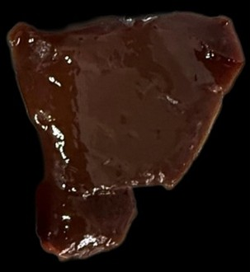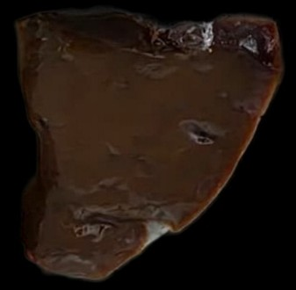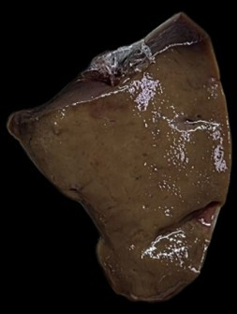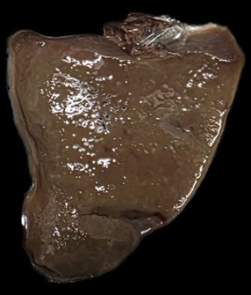
а ә б в
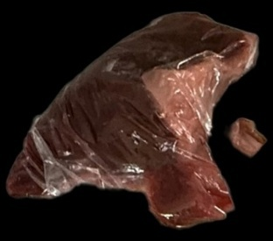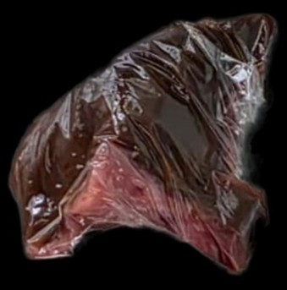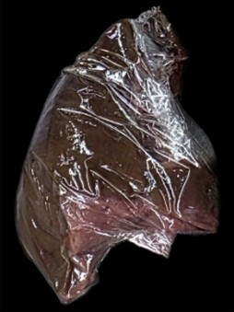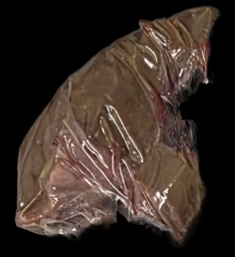
г ғ д е
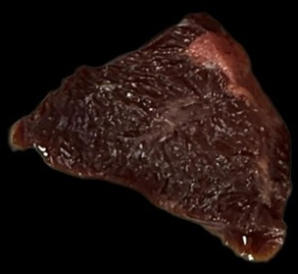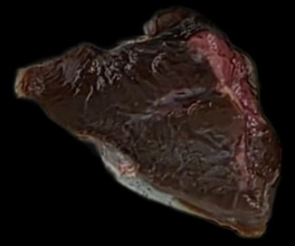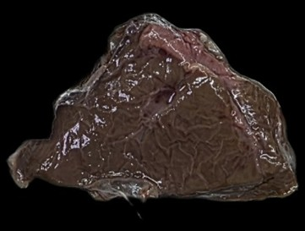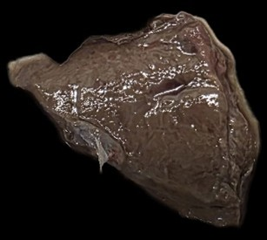
ё ж з и

Сурет 29 – Сиыр бауыры үлгілерінің визуалды өзгерістері (25 °C, 0–36 сағат)
Жоғарғы қатар – бақылау тобы (бактерияға қарсық пленкасыз):
а – 0 сағат, ә – 12 сағат, б – 24 сағат, в – 36 сағат.
Ортаңғы қатар – Полиэтиленді тағамдық орама:
г – 0 сағат, ғ – 12 сағат, д – 24 сағат, е – 36 сағат.
Төменгі қатар – жеуге жарамды бактерияға қарсық пленкамен қапталған үлгілер:
ё – 0 сағат, ж – 12 сағат, з – 24 сағат, и – 36 сағат.

Жеуге жарамды бактерияға қарсы пленкамен қапталған үлгілерде сапа көрсеткіштері салыстырмалы түрде жақсы сақталды. 36 сағат соңында БҚК тек 7.0 log10 CFU/g деңгейінде болып, салмақ жоғалту 8.2%-дан аспады. Сонымен қатар, түс параметрлері бойынша L* мәні жарықтықты, ал b* мәні сарғыш реңкті жақсы сақтады. Бұл пленка сиыр бауырының микробиологиялық қауіпсіздігін арттырып, сақтау мерзімін ұзарта алатынын көрсетті.
Сиырдың мрамыр еті
31 кесте және 30 сурет нәтижелері сиырдың мрамыр етінің бөлме температурасында (25 °C) 36 сағат бойы сақталу кезіндегі өзгерістерін көрсетеді. Бақылау тобында 24 сағаттан кейін-ақ еттің түсі қоңырланып, майлы бөліктерінде сарғаю байқалды. 36 сағат соңында БҚК 8.7 log10 CFU/g дейін жетіп, салмақ жоғалту 12.5%-ға артты. Түс параметрлері бойынша L* айтарлықтай төмендеп, өнімнің сыртқы сапасы нашарлады.
PE пленкамен қапталған үлгілерде өзгерістер сәл баяу болғанымен, 36 сағат соңында үлгілердің бетінде ылғалдың жиналуы, жабысқақтық пен жағымсыз иіс тіркелді. Микробиологиялық көрсеткіш 8.0 log10 CFU/g құрап, салмақ жоғалту 10.3%-ға жетті.

Кесте 31 – Жеуге жарамды бактерияға қарсы пленкаға қапталған сиырдың мрамыр етін сақтау нәтижелері (25 °C)

№ | Сақтау уақыты (сағ) | Үлгі түрі | БҚК (lg10 CFU/g) | pH | Салмақ жоғалту (%) | L* (Жарықтық) | a* (Қызыл) | b* (Сары)
1 | 0 | Мрамор еті (Бақылау) | 4,7 | 6,7 | 0,0 | 47,5 | 18,0 | 14,0
2 | 12 | Мрамор еті (Бақылау) | 6,1 | 6,6 | 3,9 | 45,8 | 18,7 | 13,4
3 | 24 | Мрамор еті (Бақылау) | 7,5 | 6,5 | 8,6 | 44,3 | 19,3 | 12,8
4 | 36 | Мрамор еті (Бақылау) | 8,7 | 6,4 | 12,5 | 43,0 | 19,9 | 12,2
5 | 0 | Мрамор еті (PE пленка) | 4,7 | 6,7 | 0,0 | 47,7 | 17,9 | 14,1
6 | 12 | Мрамор еті (PE пленка) | 6,0 | 6,6 | 3,2 | 46,1 | 18,3 | 13,7
7 | 24 | Мрамор еті (PE пленка) | 7,0 | 6,5 | 7,1 | 44,8 | 18,9 | 13,1
8 | 36 | Мрамор еті (PE пленка) | 8,0 | 6,4 | 10,3 | 43,5 | 19,4 | 12,6
9 | 0 | Мрамор еті (Жеуге жарамды бактерияға қарсы пленка) | 4,7 | 6,7 | 0,0 | 48,0 | 17,8 | 14,3
10 | 12 | Мрамор еті (Жеуге жарамды бактерияға қарсы пленка) | 5,3 | 6,6 | 2,0 | 47,3 | 18,1 | 14,1
11 | 24 | Мрамор еті (Жеуге жарамды бактерияға қарсы пленка) | 6,0 | 6,5 | 4,5 | 46,7 | 18,4 | 13,8
12 | 36 | Мрамор еті (Жеуге жарамды бактерияға қарсы пленка) | 6,6 | 6,4 | 7,2 | 46,2 | 18,7 | 13,5

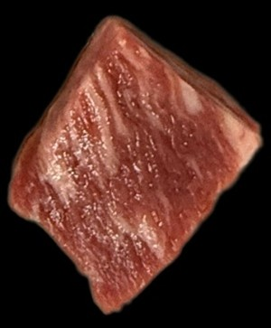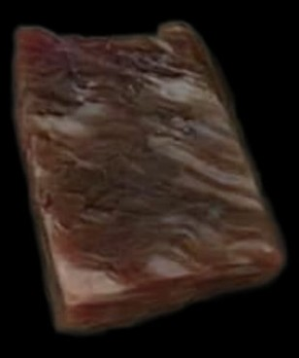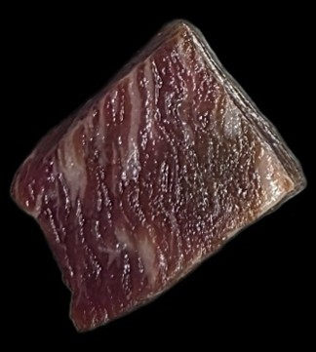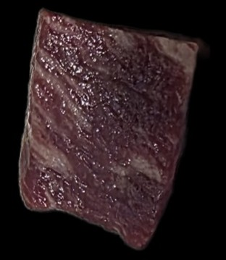
а ә б в
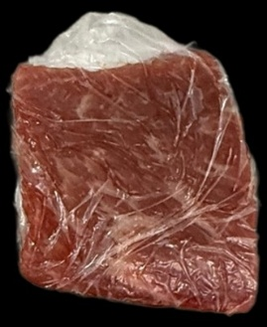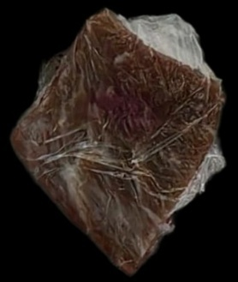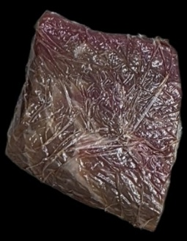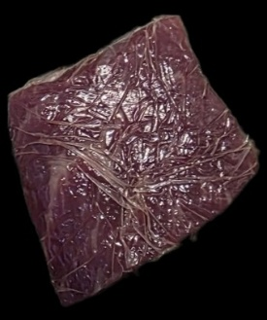
г ғ д е
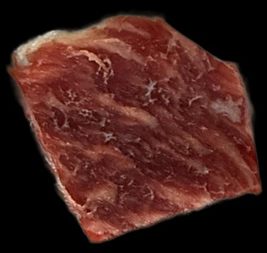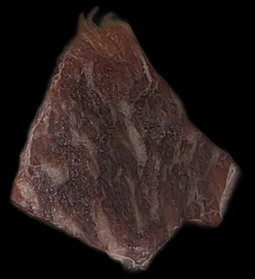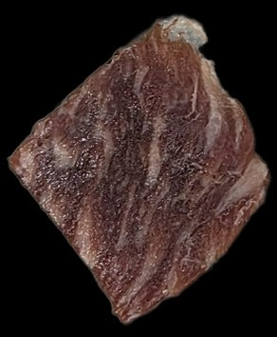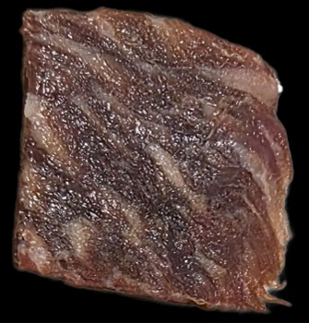
ё ж з и

Сурет 30 – Сиырдың мрамыр еті үлгілерінің визуалды өзгерістері (25 °C, 0–36 сағат)
Жоғарғы қатар – бақылау тобы (бактерияға қарсық пленкасыз):
а – 0 сағат, ә – 12 сағат, б – 24 сағат, в – 36 сағат.
Ортаңғы қатар – Полиэтиленді тағамдық орама:
г – 0 сағат, ғ – 12 сағат, д – 24 сағат, е – 36 сағат.
Төменгі қатар – жеуге жарамды бактерияға қарсық пленкамен қапталған үлгілер:
ё – 0 сағат, ж – 12 сағат, з – 24 сағат, и – 36 сағат.

Жеуге жарамды бактерияға қарсы пленка қолданылған үлгілерде сапа көрсеткіштері жақсырақ сақталды. 36 сағат соңында БҚК тек 6.6 log10 CFU/g деңгейінде болып, салмақ жоғалту 7.2%-дан аспады. Сонымен қатар, L* және b* мәндері жарықтық пен сарғыш реңктің жақсы сақталғанын көрсетті. Бұл пленка мраморлы сиыр етінің түсін, құрылымын және органолептикалық қасиеттерін ұзақ сақтауға мүмкіндік берді.

4- бөлім бойынша қорытынды
Осы бөлімде термомодификацияланған крахмалдардың құрылымдық, физика-химиялық және технологиялық қасиеттері жан-жақты зерттеліп, жеуге жарамды антимикробтық пленка өндіруге ең қолайлы шикізат көздері мен процесс параметрлері анықталды.
Крахмалдардың микроморфологиясы (SEM, AFM), кристалдық құрылымы (XRD), молекулалық массасы (Mw), термиялық тұрақтылығы (DSC, TGA), тұтқырлық профилі (RVA), мөлдірлігі мен су және май сіңіру қабілеті кешенді түрде бағаланды. Нәтижелерге сәйкес, кассава, жүгері және картоп крахмалы модификациялауға жақсы бейімделіп, олардың негізіндегі үлгілер жоғары технологиялық сипаттамалар көрсетті. Әсіресе, кассава крахмалының төмен май және су сіңіру қабілеті оны майлылығы жоғары өнімдерге арналған пленка ретінде ұсынуға мүмкіндік берді.
Пленка рецептурасын оңтайландыру үшін Box–Behnken үлгісіндегі жауап беті әдісі қолданылып, крахмал мөлшері, клейстерлеу уақыты, глицерин мен хитозан концентрациясына негізделген эксперименттік жоспар құрылды. Оптимизация нәтижесінде 5.0% крахмал, 28.2 минут клейстерлеу, 2,8% глицерин және 1.4% хитозан мөлшері ең қолайлы құрам ретінде анықталды.
AFM, SEM және спектрофотометрлік (L*, a*, b*) зерттеулер пленканың беткі морфологиясының біркелкі, тығыз екенін және визуалды қасиеттерінің тұтынушылық талаптарға сай екенін көрсетті. Сонымен қатар, пленка құрамындағы табиғи қосылыстардың DPPH және ABTS тесттері арқылы антиоксиданттық белсенділігі (26.58 ± 4.39% және 22.84 ± 6.79%) дәлелденді. Микробиологиялық зерттеулер Escherichia coli және Staphylococcus aureus бактерияларына қарсы айқын тежегіш әсерін көрсетті, бұл CLSM суреттерінде жасуша мембранасының зақымдануы және бактериялардың өлуі арқылы расталды.
Сақтау сынақтары әртүрлі тағам үлгілерінде жүргізілді: сүйексіз сиыр еті, майлы төс, тауық төсі, бауыр, мәрмәр сиыр еті, шұжық, қызанақ және форель. Бақылау және полиэтиленді қаптамадағы үлгілерде 36 сағат ішінде түсінің күңгірттенуі, салмақ жоғалтуының артуы және микробиологиялық көрсеткіштердің (8.0–8.7 log10 CFU/g дейін) жоғарылауы тіркелді. Ал жеуге жарамды бактерияға қарсы пленкамен қапталған үлгілерде БҚК деңгейі едәуір төмен (6.3–6.7 log10 CFU/g), pH тұрақтылығы жақсы сақталды, салмақ жоғалту 7.0% шамасында болды. Сонымен қатар, L* және b* мәндері жоғары болып, өнімдердің жарық және сарғыш реңкі жақсы сақталды.
Қызанақ үлгілерінде айқын шіру белгілері байқалмағанымен, пленка қолданылған топтарда ылғалдылық пен сыртқы түс сапасы анағұрлым жақсы сақталды. Бұл пленканың тек жануар текті өнімдер үшін ғана емес, өсімдік текті өнімдердің де сақтау мерзімін ұлғайтуға тиімді екенін көрсетті.
Жалпы алғанда, алынған нәтижелер пленканың тағам өнімдерінің сақтау мерзімін ұзартып, органолептикалық және микробиологиялық сапасын сақтауда жоғары тиімділігін дәлелдеді.
Қорытындылай келе, термомодификацияланған крахмал негізіндегі жеуге жарамды бактерияға қарсы пленкалар экологиялық қауіпсіз, биожетімді және функционалды тағам қаптамасына арналған келешегі зор балама ретінде ұсынылады.

5 ЖЕУГЕ ЖАРАМДЫ БАКТЕРИЯҒА ҚАРСЫ ПЛЕНКАНЫ ӨНДІРУДІҢ ЭКОНОМИКАЛЫҚ ТИІМДІЛІГІН БАҒАЛАУ

Жүргізілген зерттеу жұмысы нәтижесінде жүгері және кассава крахмалы, хитозан, глицерин негізінде дайындалған жеуге жарамды бактерияға қарсы пленканың оңтайлы құрамдық формуласы мен өндіріс параметрлері анықталды. Пленка физика-химиялық (мөлдірлік, гидрофобтылық, тығыздық), құрылымдық және механикалық (созылу беріктігі, үзілу ұзақтығы) көрсеткіштері зерттеліп, тағамдық мақсатта қолдануға жарамды және биологиялық ыдырауға бейімді өнім алынғаны дәлелденді.
Зерттеу барысында өндірістің экономикалық тиімділігіне де есеп жүргізілді. Крахмал негізіндегі жеуге жарамды бактерияға қарсы пленканы өндірудің тиімділігі 32 кестеде және 33-да көрсетілген..

Кесте 32 – Тәулігіне 30–50 кг жеуге жарамды крахмал негізіндегі пленка өндіруге арналған жабдықтар тізімі

Жабдық атауы | Функциясы мен қолданылуы | Бағасы (тг) | Ескертпе
Жылытқышы бар араластырғыш реактор (20–50 L) | Крахмал, хитозан, глицерин қоспаларын араластыру және қыздыру | 1 326 000 тг | Тот баспайтын болат, термореттегішпен
Пленка қалыптаушы құрылғы (линейка) | Пленка ерітіндісін тегіс бетке жағып, пленка жасау | 4 539 000 тг | Жартылай автоматты немесе зертханалық үлгі
Кептіру шкафы немесе туннельдік кептіргіш | Пленканы ылғалсыздандыру және кептіру | 1 122 000 тг | Температура мен ылғалдылықты реттейді
Микрометр (қалыңдық өлшеуіш) | Пленка қалыңдығын дәл өлшеу | 91 800 тг | Mitutoyo, электронды немесе механикалық
Созылу беріктігін өлшейтін құрылғы | Механикалық қасиеттерін: беріктік пен ұзаруды бағалау | 2 040 000 тг | Instron немесе отандық аналогтар
УК–VIS спектрофотометр | Пленканың мөлдірлігін 600 нм-де өлшеу | 1 530 000 тг | Thermo, Persee, отандық брендтер
Контакт бұрышын өлшеу құрылғысы (WCA) | Пленка бетінің гидрофильді/гидрофобтық қасиетін анықтау | 3 366 000 тг | Оптикалық жүйе және бейнекамера
Көмекші құралдар мен шығын материалдары | Форма, ыдыс, миксер, кептіргіш табақтар және т.б. | 357 000 тг | Зертханаға арналған жалпы қажетті жабдықтар
Жалпы шығын | 14 371 800

Кесте 33 – 1 кг пленкаға есептелген толық өзіндік құны

№ | Шығын бабы | Бағасы (тг) | Мөлшері (1 кг үшін) | Жалпы құны (тг)
1 | Жүгері крахмалы | 150 | 0,03 | 4,5
2 | Кассавa крахмалы | 160 | 0,015 | 2,4
3 | Хитозан | 8000 | 0,015 | 120,0
4 | Глицерин | 700 | 0,03 | 21,0
5 | Деионизацияланған су | 10 | 1,5 | 15,0
6 | Энергия шығындары | 25 | 0,2 | 5,0
7 | Еңбекақы (тәжірибе) | 4000 | 0,1 | 400,0
8 | Жабдық амортизациясы | 28180 | 0,0004 | 11,27
9 | Басқа да шығындар | 3000 | 1,0 | 3000,0
Жалпы құны | 3579,17

Экономикалық тұрғыдан алғанда, 1 кг дайын пленканың өзіндік құны 3 579,17 теңге болып есептелді. Бұл құн құрамында шикізат шығындары, энергия тұтыну, еңбек ақы, жабдық амортизациясы және басқа да зертханалық шығындар ескерілді.
Пленка өндірісіне арналған негізгі жабдықтарға кеткен бір реттік инвестициялық шығын 14 371 800 теңге құрады. Бұл жабдықтар тәулігіне 30–50 кг пленка өндіруге мүмкіндік береді және шағын өндірістік желі үшін тиімді деп бағаланады.
Жоғарыда аталған нәтижелер ұсынылып отырған технологияның тәжірибелік деңгейде ғана емес, болашақта жартылай өнеркәсіптік немесе өнеркәсіптік ауқымда енгізуге жарамды екенін көрсетеді.

ҚОРЫТЫНДЫ
Бұл диссертациялық жұмыста қойылған мақсатты іске асыру үшін келесі ғылыми және практикалық міндеттер дәйекті түрде орындалды:
Қазақстанда өндірілетін түрлі крахмал көздерінің (бидай, картоп, бұршақ, күріш, жүгері, кассава) физика-химиялық және морфологиялық қасиеттері салыстырмалы түрде зерттелді. Нәтижесінде, крахмалдардың амилоза/амилопектин қатынасы, мөлдірлік, ісіну, мұздату–еру тұрақтылығы және түйіршік морфологиясы анықталды. Кассава мен картоп крахмалы су мен май сіңіруі төмен, мөлдірлігі жоғары және пленка түзуге бейімділігі жоғары болып танылды.
Крахмалды құрғақ жылумен модификациялау әдісінің (168 °C, 18 сағат) құрылымдық, термиялық (DSC, TGA), молекулалық (RVA, Mw) және морфологиялық (SEM, XRD) сипаттамаларға әсері анықталды. Модификацияланған крахмалдар гель түзу, механикалық беріктік пен су буын өткізбейтін қасиеттер бойынша артықшылық көрсетті. Кассава крахмалының RDS азайып, RS артуы оның тағамдық функционалдық құндылығын арттырды.
Крахмал негізіндегі жеуге жарамды бактерияға қарсы пленканың технологиясы мен рецептурасына бактерияға қарсы әсері бар функционалдық қоспа – хитозанды пленка құрамына қосу арқылы әзірленді. Оңтайлы құрам: 5.0% крахмал, 28.2 мин клейстерлеу уақыты, 2,8% глицерин, 1.4% хитозан. Бұл комбинация пленка қасиеттерінің үйлесімділігін қамтамасыз етті. Сонымен қатар, пленка экстрактыларының антиоксиданттық белсенділігі (DPPH – 26.6%, ABTS – 22.8%) және антибактериялық әсері (E. coli – 47%, S. aureus – 42%) анықталды, CLSM суреттерінде бактерия жасушаларының зақымдануы дәлелденді.
Алынған пленканың морфологиялық қасиеттері CLSM және AFM микроскопиясы арқылы бағаланып, пленка бетінің тығыз әрі біркелкі құрылым түзетіні дәлелденді. Сонымен қатар, оптикалық қасиеттері (мөлдірлік, түс) және эстетикалық сапасы жоғары болды. Функционалдық және механикалық қасиеттерін кешенді бағалау нәтижесінде пленкалар жоғары мөлдірлік (90% дейін), оңтайлы созылу беріктігі (TS), созылу ұзақтығы (E%) және төмен WVP мәндерімен сипатталды. Бұл пленкалар тамақ өнімдерін орауға және сақтау мерзімін ұзартуға жарамды екенін дәлелдеді.
Өндірістік жағдайда апробация “KazEcoSoil” ЖШС базасында жүргізілді. Сиыр еті, форель балығы, тауық еті, бауыр, мәрмәр сиыр еті, майлы төс, шұжық және қызанақ үлгілерімен жүргізілген сақтау тәжірибелерінде бақылау және коммерциялық PE пленка топтарымен салыстырғанда жеуге жарамды бактерияға қарсы пленка қапталған үлгілерде БҚК/г көрсеткішінің 1.3–2.2 log бірлікке дейін төмендегені, салмақ жоғалтудың азайғаны (6–8% аралығында), түс тұрақтылығының сақталғаны анықталды. Бақылау топтарында 36 сағат соңында түсінің күңгірттенуі, құрылымының жұмсаруы, жағымсыз иіс пен кейбір жағдайларда қара дақтардың пайда болуы байқалды, ал пленкамен қапталған үлгілерде өнімнің жарықтылығы мен сапасы жақсы сақталды. Нормативтік-техникалық құжаттама (ҰС және Техникалық нұсқаулық) әзірленіп, тіркеуге ұсынылды. Алынған пленка өндірістік енгізуге дайын және тағам қауіпсіздігі талаптарына толықтай сай келеді.

ПАЙДАЛАНЫЛҒАН ӘДЕБИЕТТЕР ТІЗІМІ

1 Stuchtey M., MacArthur D., Dominic W. The New Plastics Economy Rethinking the Future of Plastics // World Economic Forum ‒, 2016. ‒ C. 7-33.
2 Strategy P. J. C. f. t. C. t. t. E. P., the Council, the European Economic, Committee S., Brussels t. C. o. t. R. A European strategy for plastics in a circular economy //. ‒ 2018. ‒ C. 12.
3 Geyer R., Jambeck J. R., Law K. L. J. S. a. Production, use, and fate of all plastics ever made //. ‒ 2017. ‒ T. 3, № 7. ‒ C. e1700782.
4 Smith M., Love D. C., Rochman C. M., Neff R. A. J. C. e. h. r. Microplastics in seafood and the implications for human health //. ‒ 2018. ‒ T. 5. ‒ C. 375-386.
5 Rühm W., Friedl A. A., Wojcik A. J. R., Biophysics E. UN Sustainable Development Goals: establishment of an electronic ‘collection’of papers published in Radiation and Environmental Biophysics //. ‒ 2023. ‒ T. 62, № 2. ‒ C. 173-174.
6 Parziale A., Ooms G. J. G., health. The global fight against trans-fat: the potential role of international trade and law //. ‒ 2019. ‒ T. 15, № 1. ‒ C. 46.
7 Тоқаев Қ.К. (2023). Халық бірлігі және жүйелі реформалар – ел өркендеуінің берік негізі. ҚазақстанРеспубликасыныңПрезидентініңҚазақстанхалқынаЖолдауы, 1 қыркүйек 2023 ж. https://www.akorda.kz/.
8 Кудайбергенова С. J. Қ. Р. Ғ. Ж. Ж. Б. М. Қ. Ұ. А. З. У. М. Н. И. В. О. Р. К. ОЦЕНКА ЭФФЕКТИВНОСТИ ИНВЕСТИЦИЙ В СЕЛЬСКОЕ ХОЗЯЙСТВО РК //. ‒ 2022. ‒ C. 516.
9 Bertoft E. J. A. Understanding starch structure: Recent progress //. ‒ 2017. ‒ T. 7, № 3. ‒ C. 56.
10 Tester R. F., Karkalas J., Qi X. J. J. o. c. s. Starch—composition, fine structure and architecture //. ‒ 2004. ‒ T. 39, № 2. ‒ C. 151-165.
11 Zhou Z., Robards K., Helliwell S., Blanchard C. J. I. J. o. F. S., Technology. Composition and functional properties of rice //. ‒ 2002. ‒ T. 37, № 8. ‒ C. 849-868.
12 Cheng H., Chen L., McClements D. J., Yang T., Zhang Z., Ren F., Miao M., Tian Y., Jin Z. J. T. i. f. s., technology. Starch-based biodegradable packaging materials: A review of their preparation, characterization and diverse applications in the food industry //. ‒ 2021. ‒ T. 114. ‒ C. 70-82.
13 Kamarudin S. H., Rayung M., Abu F., Ahmad S. b., Fadil F., Karim A. A., Norizan M. N., Sarifuddin N., Mat Desa M. S. Z., Mohd Basri M. S. J. P. A review on antimicrobial packaging from biodegradable polymer composites //. ‒ 2022. ‒ T. 14, № 1. ‒ C. 174.
14 Рустембаев Б., Шуленбаева Ф., Тлеубаев А. J. П. а. Технический парк зернового подкомплекса Казахстана: состояние и перспективы //. ‒ 2022. № 2. ‒ C. 13-25.
15 ASSESSMENT A. S. R. J. R. f. Kazakhstan //.
16 Wang S., Li C., Copeland L., Niu Q., Wang S. J. C. r. i. f. s., safety f. Starch retrogradation: A comprehensive review //. ‒ 2015. ‒ T. 14, № 5. ‒ C. 568-585.
17 Siracusa V. J. I. J. o. P. S. Food packaging permeability behaviour: A report //. ‒ 2012. ‒ T. 2012, № 1. ‒ C. 302029.
18 Kulanov A., Tamenova S., Amenova K., Karshalova A., Tussupova L. J. E., Issues S. Investment climate and its influence on the development of entrepreneurship: practice of the Republic of Kazakhstan //. ‒ 2020. ‒ T. 8, № 2. ‒ C. 421.
19 Ibyzhanova A., Rustenova E., Jakupova A., Talapbayeva G. J. E. J. o. E., Studies B. Food market of the Republic of Kazakhstan: Export opportunities //. ‒ 2022. ‒ T. 65, № 3. ‒ C. 60-76.
20 Tleubayev A., Bobojonov I., Götz L. J. J. o. A., Economics A. Agricultural policies and technical efficiency of wheat production in Kazakhstan and Russia: Evidence from a stochastic frontier approach //. ‒ 2022. ‒ T. 54, № 3. ‒ C. 407-421.
21 Ruta M., Dappe M. H., Lall S. V., Zhang C., Constantinescu C., Lebrand M., Mulabdic A., Churchill E. Belt and Road economics: opportunities and risks of transport corridors //. ‒ 2019.
22 Калиев Г. J. Н. ч. Стратегические приоритеты развития АПК Казахстана //. ‒ 2019. № 24. ‒ C. 421-425.
23 Yu X., Chen L., Jin Z., Jiao A. J. J. o. M. S. Research progress of starch-based biodegradable materials: a review //. ‒ 2021. ‒ T. 56. ‒ C. 11187-11208.
24 Hoover R. J. C. p. Composition, molecular structure, and physicochemical properties of tuber and root starches: a review //. ‒ 2001. ‒ T. 45, № 3. ‒ C. 253-267.
25 Zhu F. J. T. i. F. S., Technology. Relationships between amylopectin internal molecular structure and physicochemical properties of starch //. ‒ 2018. ‒ T. 78. ‒ C. 234-242.
26 Ashogbon A. O., Akintayo E. T. J. S. S. Recent trend in the physical and chemical modification of starches from different botanical sources: A review //. ‒ 2014. ‒ T. 66, № 1-2. ‒ C. 41-57.
27 Bojarczuk A., Skąpska S., Khaneghah A. M., Marszałek K. J. J. o. f. f. Health benefits of resistant starch: A review of the literature //. ‒ 2022. ‒ T. 93. ‒ C. 105094.
28 Ning J., Fu B., Tang X., Hao Y., Zhang Y., Wang X. J. I. J. o. B. M. Starch retrogradation in starch-based foods: Mechanisms, influencing factors, and mitigation strategies //. ‒ 2025. ‒ C. 140354.
29 Loftsson T., Duchene D. J. I. j. o. p. Cyclodextrins and their pharmaceutical applications //. ‒ 2007. ‒ T. 329, № 1-2. ‒ C. 1-11.
30 Vieira I. R. S., de Carvalho A. P. A. d., Conte‐Junior C. A. J. C. r. i. f. s., safety f. Recent advances in biobased and biodegradable polymer nanocomposites, nanoparticles, and natural antioxidants for antibacterial and antioxidant food packaging applications //. ‒ 2022. ‒ T. 21, № 4. ‒ C. 3673-3716.
31 Ai Y., Jane J.-l. Understanding starch structure and functionality // Starch in foodElsevier, 2024. ‒ C. 55-77.
32 Hoover R., Sosulski F. J. S. S. Effect of cross‐linking on functional properties of legume starches //. ‒ 1986. ‒ T. 38, № 5. ‒ C. 149-155.
33 French D. Organization of starch granules // Starch: Chemistry and technologyElsevier, 1984. ‒ C. 183-247.
34 Pérez S., Baldwin P. M., Gallant D. J. Structural features of starch granules I // StarchElsevier, 2009. ‒ C. 149-192.
35 Tester R. F., Karkalas J. J. S. S. The effects of environmental conditions on the structural features and physico‐chemical properties of starches //. ‒ 2001. ‒ T. 53, № 10. ‒ C. 513-519.
36 Pérez S., Bertoft E. J. S. S. The molecular structures of starch components and their contribution to the architecture of starch granules: A comprehensive review //. ‒ 2010. ‒ T. 62, № 8. ‒ C. 389-420.
37 Zhu F. J. C. r. i. f. s., nutrition. Atomic force microscopy of starch systems //. ‒ 2017. ‒ T. 57, № 14. ‒ C. 3127-3144.
38 Kaur M., Singh N., Sandhu K. S., Guraya H. S. J. F. C. Physicochemical, morphological, thermal and rheological properties of starches separated from kernels of some Indian mango cultivars (Mangifera indica L.) //. ‒ 2004. ‒ T. 85, № 1. ‒ C. 131-140.
39 Zhu F. J. C. R. i. F. S., Safety F. Barley starch: composition, structure, properties, and modifications //. ‒ 2017. ‒ T. 16, № 4. ‒ C. 558-579.
40 Zia-ud-Din, Xiong H., Fei P. J. C. r. i. f. s., nutrition. Physical and chemical modification of starches: A review //. ‒ 2017. ‒ T. 57, № 12. ‒ C. 2691-2705.
41 Fu Z., Zhang L., Ren M. H., BeMiller J. N. J. S. S. Developments in hydroxypropylation of starch: A review //. ‒ 2019. ‒ T. 71, № 1-2. ‒ C. 1800167.
42 Zavareze E. d. R., Dias A. R. G. Impact of heat-moisture treatment and annealing in starches: A review // Carbohydrate Polymers. ‒ 2011. ‒ T. 83, № 2. ‒ C. 317-328.
43 Liu H., Ramsden L., Corke H. Physical properties and enzymatic digestibility of hydroxypropylated ae, wx, and normal maize starch // Carbohydrate Polymers. ‒ 1999. ‒ T. 40, № 3. ‒ C. 175-182.
44 Jane J.-l., Wong K.-s., McPherson A. E. Branch-structure difference in starches of A- and B-type X-ray patterns revealed by their Naegeli dextrins // Carbohydrate Research. ‒ 1997. ‒ T. 300, № 3. ‒ C. 219-227.
45 Eliasson A.-C. Starch: Physicochemical and functional aspects // Carbohydrates in foodCRC press, 2017. ‒ C. 501-600.
46 Singh J., Kaur L., McCarthy O. J. F. h. Factors influencing the physico-chemical, morphological, thermal and rheological properties of some chemically modified starches for food applications—A review //. ‒ 2007. ‒ T. 21, № 1. ‒ C. 1-22.
47 Mudiaga-Ojemu B. O., Eraga S. O., Iwuagwu M. A. J. J. o. S., Pharmacy P. o. Characterization of hydroxypropylated cassava and potato starches: Functional and physicotechnical properties //. ‒ 2023. ‒ T. 10, № 1. ‒ C. 489-498.
48 Gunaratne A., Hoover R. J. C. p. Effect of heat–moisture treatment on the structure and physicochemical properties of tuber and root starches //. ‒ 2002. ‒ T. 49, № 4. ‒ C. 425-437.
49 da Rosa Zavareze E., Dias A. R. G. J. C. p. Impact of heat-moisture treatment and annealing in starches: A review //. ‒ 2011. ‒ T. 83, № 2. ‒ C. 317-328.
50 Hoover R. J. C. r. i. f. s., nutrition. The impact of heat-moisture treatment on molecular structures and properties of starches isolated from different botanical sources //. ‒ 2010. ‒ T. 50, № 9. ‒ C. 835-847.
51 Ye J., Hu X., Zhang F., Fang C., Liu C., Luo S. J. C. P. Freeze-thaw stability of rice starch modified by improved extrusion cooking technology //. ‒ 2016. ‒ T. 151. ‒ C. 113-118.
52 Ottenhof M.-A., Farhat I. A. J. B., Reviews G. E. Starch retrogradation //. ‒ 2004. ‒ T. 21, № 1. ‒ C. 215-228.
53 Ubwa S., Abah J., Asemave K., Shambe T. J. I. J. o. C. Studies on the gelatinization temperature of some cereal starches //. ‒ 2012. ‒ T. 4, № 6. ‒ C. 22.
54 HOOVE R., VASANTHAN T. J. J. o. F. B. The effect of annealing on the physicochemical properties of wheat, oat, potato and lentil starches //. ‒ 1993. ‒ T. 17, № 5. ‒ C. 303-325.
55 Pellegrini N., Vittadini E., Fogliano V. J. C. O. i. F. S. Designing food structure to slow down digestion in starch-rich products //. ‒ 2020. ‒ T. 32. ‒ C. 50-57.
56 Chen Y.-F., Kaur L., Singh J. Chemical modification of starch // Starch in foodElsevier, 2018. ‒ C. 283-321.
57 Rheology of fluid and semisolid foods: principles and applications. / Rao M. A.: Springer Science & Business Media, 2010.
58 Rheological methods in food process engineering. / Steffe J. F.: Freeman press, 1996.
59 Singh N., Singh J., Kaur L., Sodhi N. S., Gill B. S. J. F. c. Morphological, thermal and rheological properties of starches from different botanical sources //. ‒ 2003. ‒ T. 81, № 2. ‒ C. 219-231.
60 Starch in food: Structure, function and applications. / Sjöö M., Nilsson L.: Woodhead Publishing, 2017.
61 Starch in food: Structure, function and applications. / Eliasson A.-C.: CRC press, 2004.
62 Vandeputte G., Derycke V., Geeroms J., Delcour J. J. J. o. C. S. Rice starches. II. Structural aspects provide insight into swelling and pasting properties //. ‒ 2003. ‒ T. 38, № 1. ‒ C. 53-59.
63 Thirathumthavorn D., Charoenrein S. J. S. S. Thermal and pasting properties of acid‐treated rice starches //. ‒ 2005. ‒ T. 57, № 5. ‒ C. 217-222.
64 Park I. M., Ibáñez A. M., Zhong F., Shoemaker C. F. J. S. S. Gelatinization and pasting properties of waxy and non‐waxy rice starches //. ‒ 2007. ‒ T. 59, № 8. ‒ C. 388-396.
65 Van Soest J. J., Vliegenthart J. F. J. T. i. b. Crystallinity in starch plastics: consequences for material properties //. ‒ 1997. ‒ T. 15, № 6. ‒ C. 208-213.
66 Domene-López D., García-Quesada J. C., Martin-Gullon I., Montalbán M. G. J. P. Influence of starch composition and molecular weight on physicochemical properties of biodegradable films //. ‒ 2019. ‒ T. 11, № 7. ‒ C. 1084.
67 Donald A. J. S. i. f. S., function, applications. Understanding starch structure and functionality //. ‒ 2004. ‒ C. 156-184.
68 Gałkowska D., Kapuśniak K., Juszczak L. J. M. Chemically modified starches as food additives //. ‒ 2023. ‒ T. 28, № 22. ‒ C. 7543.
69 Bemiller J. N. J. S. S. Starch modification: challenges and prospects //. ‒ 1997. ‒ T. 49, № 4. ‒ C. 127-131.
70 Zhang Y., Yang Y., Zhao X., Gao J. J. R., Polymers F. Investigation on ionical cross-linking of alginate by monovalent cations to fabrication alginate gel for biomedical application //. ‒ 2023. ‒ T. 183. ‒ C. 105484.
71 Masina N., Choonara Y. E., Kumar P., du Toit L. C., Govender M., Indermun S., Pillay V. J. C. p. A review of the chemical modification techniques of starch //. ‒ 2017. ‒ T. 157. ‒ C. 1226-1236.
72 Physical modifications of starch. / Sui Z., Kong X.: Springer, 2018.
73 Amaraweera S. M., Gunathilake C., Gunawardene O. H., Fernando N. M., Wanninayaka D. B., Dassanayake R. S., Rajapaksha S. M., Manamperi A., Fernando C. A., Kulatunga A. K. J. M. Development of starch-based materials using current modification techniques and their applications: A review //. ‒ 2021. ‒ T. 26, № 22. ‒ C. 6880.
74 Himashree P., Sengar A. S., Sunil C. K. Food thickening agents: Sources, chemistry, properties and applications - A review // International Journal of Gastronomy and Food Science. ‒ 2022. ‒ T. 27. ‒ C. 100468.
75Сабырбекова А. Қатты дәрілік түрлердегі көмекшіз аттардың биотиімділікке әсерін зерттеу (6B07201–Фармацевтикалық өндіріс технологиясы) //. ‒ 2021.
76 Liang W., Liu X., Zheng J., Zhao W., Su C., Ge X., Shen H., Zhang X., Lu Y., Muratkhan M. J. I. C., Products. Insight into crosslinked chitosan/soy protein isolate/PVA plastics by revealing its structure, physicochemical properties, and biodegradability //. ‒ 2022. ‒ T. 187. ‒ C. 115548.
77 Liang W., Lin Q., Zeng J., Gao H., Muratkhan M., Li W. J. F. C. Understanding the improvement of sorghum starch acid hydrolysis modification by E-beam irradiation: A supramolecular structure perspective //. ‒ 2024. ‒ T. 437. ‒ C. 137820.
78 Zhao W., Liang W., Ospankulova G., Muratkhan M., Kh K. Z., Li W. J. F. C. Electron beam irradiation modification of ultra-high pressure treated broad bean starch: Improvement of multi-scale structure and functional properties //. ‒ 2023. ‒ T. 427. ‒ C. 136690.
79 Liu K., Hao Y., Chen Y., Gao Q. J. I. J. o. B. M. Effects of dry heat treatment on the structure and physicochemical properties of waxy potato starch //. ‒ 2019. ‒ T. 132. ‒ C. 1044-1050.
80 He Y., Lin Y. L., Chen C., Tsai M. H., Lin A. H. M. J. C. R. i. F. S., Safety F. Impacts of starch and the interactions between starch and other macromolecules on wheat falling number //. ‒ 2019. ‒ T. 18, № 3. ‒ C. 641-654.
81 Nawaz H., Waheed R., Nawaz M., Shahwar D. Physical and chemical modifications in starch structure and reactivity // Chemical properties of starchIntechOpen, 2020.
82 Fonseca L. M., El Halal S. L. M., Dias A. R. G., da Rosa Zavareze E. J. C. P. Physical modification of starch by heat-moisture treatment and annealing and their applications: A review //. ‒ 2021. ‒ T. 274. ‒ C. 118665.
83 Kapusniak J., Kapusniak K., Ptak S., Barczynska R., Żarski A. J. Q. A., Crops S. o., Foods. Products of thermolysis of potato starch treated with hydrochloric and citric acids as potential prebiotics //. ‒ 2014. ‒ C. 347-356.
84 Golachowski A., Drożdż W., Golachowska M., Kapelko-Żeberska M., Raszewski B. J. F. Production and properties of starch citrates—Current research //. ‒ 2020. ‒ T. 9, № 9. ‒ C. 1311.
85 Mahmood K., Kamilah H., Shang P. L., Sulaiman S., Ariffin F., Alias A. K. J. F. b. A review: Interaction of starch/non-starch hydrocolloid blending and the recent food applications //. ‒ 2017. ‒ T. 19. ‒ C. 110-120.
86 Sun Q., Si F., Xiong L., Chu L. J. F. C. Effect of dry heating with ionic gums on physicochemical properties of starch //. ‒ 2013. ‒ T. 136, № 3-4. ‒ C. 1421-1425.
87 Ramírez C., Millon C., Nunez H., Pinto M., Valencia P., Acevedo C., Simpson R. J. F. H. Study of effect of sodium alginate on potato starch digestibility during in vitro digestion //. ‒ 2015. ‒ T. 44. ‒ C. 328-332.
88 Lim S. T., Han J. A., Lim H., BeMiller J. J. C. C. Modification of starch by dry heating with ionic gums //. ‒ 2002. ‒ T. 79, № 5. ‒ C. 601-606.
89 Lim H., BeMiller J., Lim S. T. J. C. C. Effect of dry heating with ionic gums at controlled pH on starch paste viscosity //. ‒ 2003. ‒ T. 80, № 2. ‒ C. 198-202.
90 Zhen Y., Wang K., Wang J., Qiao D., Zhao S., Lin Q., Zhang B. J. C. P. Increasing the pH value during thermal processing suppresses the starch digestion of the resulting starch-protein-lipid complexes //. ‒ 2022. ‒ T. 278. ‒ C. 118931.
91 Haq F., Yu H., Wang L., Teng L., Haroon M., Khan R. U., Mehmood S., Ullah R. S., Khan A., Nazir A. J. C. r. Advances in chemical modifications of starches and their applications //. ‒ 2019. ‒ T. 476. ‒ C. 12-35.
92 Muratkhan M., Zhainagul K., Yermekov Y., Svetlana K., Toimbayeva D., Temirova I., Amirsana K., Khamitova D., Zharykbasov Y., Sugirbay A., Saule S., Ospankulova G. Comparable Analysis of Natural and Modified Starches from Kazakhstan: Physicochemical Properties, Applications, and Insights on Biodegradable Films //. ‒ 2025. ‒ T. 15, № 7. ‒ C. 3938.
93 Davidson P. M., Taylor T. M., Schmidt S. E. J. F. m. F., frontiers. Chemical preservatives and natural antimicrobial compounds //. ‒ 2012. ‒ C. 765-801.
94 Yemiş F., Harmancı N. Y. J. P. J. o. A., Chemistry E. Classification, Uses and Environmental Implications of Disinfectants //. ‒ 2020. ‒ T. 21, № 2.
95 Fadiji T., Rashvand M., Daramola M. O., Iwarere S. A. J. P. A review on antimicrobial packaging for extending the shelf life of food //. ‒ 2023. ‒ T. 11, № 2. ‒ C. 590.
96 Moellering Jr R. C. J. T. A. j. o. m. Past, present, and future of antimicrobial agents //. ‒ 1995. ‒ T. 99, № 6. ‒ C. 11s-18s.
97 Guglielmi P., Pontecorvi V., Rotondi G. J. E. O. o. T. P. Natural compounds and extracts as novel antimicrobial agents //. ‒ 2020. ‒ T. 30, № 12. ‒ C. 949-962.
98 Chakraborty S., Dutta H. J. J. o. F. P., Preservation. Use of nature‐derived antimicrobial substances as safe disinfectants and preservatives in food processing industries: A review //. ‒ 2022. ‒ T. 46, № 10. ‒ C. e15999.
99 H Zaghloul E., HA Ibrahim H. J. E. J. o. A. B., Fisheries. Comparative study on antimicrobial activity of commercial and extracted chitin and chitosan from Marsupenaeus japonicus shells //. ‒ 2019. ‒ T. 23, № 2. ‒ C. 291-302.
100 Ke C.-L., Deng F.-S., Chuang C.-Y., Lin C.-H. J. P. Antimicrobial actions and applications of chitosan //. ‒ 2021. ‒ T. 13, № 6. ‒ C. 904.
101 Allan C. R., Hadwiger L. A. The fungicidal effect of chitosan on fungi of varying cell wall composition //. ‒ 1979.
102 Chen Y., Ling Z., Wang X., Zong S., Yang J., Zhang Q., Zhang J., Li X. J. J. o. F. F. The beneficial mechanism of chitosan and chitooligosaccharides in the intestine on different health status //. ‒ 2022. ‒ T. 97. ‒ C. 105232.
103 Uyanga V. A., Ejeromedoghene O., Lambo M. T., Alowakennu M., Alli Y. A., Ere-Richard A. A., Min L., Zhao J., Wang X., Jiao H. J. J. o. F. F. Chitosan and chitosan‑based composites as beneficial compounds for animal health: Impact on gastrointestinal functions and biocarrier application //. ‒ 2023. ‒ T. 104. ‒ C. 105520.
104 Younes I., Sellimi S., Rinaudo M., Jellouli K., Nasri M. J. I. j. o. f. m. Influence of acetylation degree and molecular weight of homogeneous chitosans on antibacterial and antifungal activities //. ‒ 2014. ‒ T. 185. ‒ C. 57-63.
105 Huang R., Du Y., Zheng L., Liu H., Fan L. J. R., Polymers F. A new approach to chemically modified chitosan sulfates and study of their influences on the inhibition of Escherichia coli and Staphylococcus aureus growth //. ‒ 2004. ‒ T. 59, № 1. ‒ C. 41-51.
106 Chung Y.-C., Wang H.-L., Chen Y.-M., Li S.-L. J. B. t. Effect of abiotic factors on the antibacterial activity of chitosan against waterborne pathogens //. ‒ 2003. ‒ T. 88, № 3. ‒ C. 179-184.
107 Jia Z., Xu W. J. C. r. Synthesis and antibacterial activities of quaternary ammonium salt of chitosan //. ‒ 2001. ‒ T. 333, № 1. ‒ C. 1-6.
108 Sahariah P., Benediktssdóttir B. E., Hjálmarsdóttir M. Á., Sigurjonsson O. E., Sørensen K. K., Thygesen M. B., Jensen K. J., Másson M. J. B. Impact of chain length on antibacterial activity and hemocompatibility of quaternary N-alkyl and N, N-dialkyl chitosan derivatives //. ‒ 2015. ‒ T. 16, № 5. ‒ C. 1449-1460.
109 Kong M., Chen X. G., Xing K., Park H. J. J. I. j. o. f. m. Antimicrobial properties of chitosan and mode of action: a state of the art review //. ‒ 2010. ‒ T. 144, № 1. ‒ C. 51-63.
110 Sudarshan N., Hoover D., Knorr D. J. F. b. Antibacterial action of chitosan //. ‒ 1992. ‒ T. 6, № 3. ‒ C. 257-272.
111 Kou S. G., Peters L., Mucalo M. J. C. P. Chitosan: A review of molecular structure, bioactivities and interactions with the human body and micro-organisms //. ‒ 2022. ‒ T. 282. ‒ C. 119132.
112 Aibani N., Rai R., Patel P., Cuddihy G., Wasan E. K. Chitosan Nanoparticles at the Biological Interface: Implications for Drug Delivery //. ‒ 2021. ‒ T. 13, № 10. ‒ C. 1686.
113 Krochta J.M., De Mulder-Johnston C. Edible and biodegradable polymer films: challenges and opportunities // Food Technology. – 1997. – Vol. 51, № 2. – P. 61–74.
114 Gennadios A., Hanna M.A., Kurth L.B. Application of edible coatings on meat, poultry and seafood: a review // Lebensmittel-Wissenschaft und-Technologie. – 1997. – Vol. 30. – P. 337–350.
115 Han J.H. Edible Films and Coatings: A Review // In: Innovations in Food Packaging. – 2nd ed. – Academic Press, 2014. – P. 213–255.
116 Falguera V., Quintero J.P., Jiménez A., Muñoz J.A., Ibarz A. Edible films and coatings: structures, active functions and trends in their use // Trends in Food Science & Technology. – 2011. – Vol. 22, № 6. – P. 292–303.
117 Espitia P.J.P., Du W.X., Avena-Bustillos R.J., Soares N.D.F.F., McHugh T.H. Edible films from pectin: Physical–mechanical and antimicrobial properties—A review // Food Hydrocolloids. – 2012. – Vol. 27, № 1. – P. 287–296.
118 Ma Q., Davidson P.M., Zhong Q. Antimicrobial properties of microstructured edible films containing plant essential oils // Comprehensive Reviews in Food Science and Food Safety. – 2016. – Vol. 15, № 5. – P. 760–777.
119 Pires C., Ramos Ó.L., Pereira R.N., Teixeira J.A., Vicente A.A. Edible alginate films: Influence of the type of plasticizer on structural and physical properties // Food Hydrocolloids. – 2011. – Vol. 25, № 5. – P. 1251–1256.
120 Guilbert S., Gontard N., Gorris L.G.M. Prolongation of the shelf life of perishable food products using biodegradable films and coatings // LWT - Food Science and Technology. – 1996. – Vol. 29, № 1–2. – P. 10–17.
121 McHugh T.H., Krochta J.M. Water vapor permeability properties of edible whey protein–lipid emulsion films // Journal of the American Oil Chemists’ Society. – 1994. – Vol. 71, № 3. – P. 307–312.
122 Baldwin E.A., Nisperos-Carriedo M.O., Baker R.A. Use of edible coatings to preserve quality of lightly processed products // Critical Reviews in Food Science and Nutrition. – 1995. – Vol. 35, № 6. – P. 509–524.
123 Han J.H. Edible coatings and films based on lipids and resins // In: Innovations in Food Packaging. – 2nd ed. – Academic Press, 2014. – P. 213–255.
124 Tharanathan R.N. Biodegradable films and composite coatings: Past, present and future // Trends in Food Science & Technology. – 2003. – Vol. 14, № 3. – P. 71–78.
125 Mali S., Grossmann M.V.E., García M.A., Martino M.N., Zaritzky N.E. Effects of controlled storage on thermal, mechanical and barrier properties of plasticized films from different starch sources // Journal of Food Engineering. – 2006. – Vol. 75, № 4. – P. 453–460.
126 Jiménez A., Fabra M.J., Talens P., Chiralt A. Edible and biodegradable starch films: a review // Food and Bioprocess Technology. – 2012. – Vol. 5, № 6. – P. 2058–2076.
127 Müller C.M.O., Laurindo J.B., Yamashita F. Effect of glycerol on the transparency, mechanical and barrier properties of cassava starch films // Carbohydrate Polymers. – 2008. – Vol. 72, № 1. – P. 82–87.
128 Zhang Y., Rempel C., Liu Q. Processing and characteristics of biodegradable starch-based foams // Carbohydrate Polymers. – 2014. – Vol. 112. – P. 40–49.
129 Wang S., Li C., Copeland L., Niu Q., Wang S. Starch granule structure and its relationship to starch properties // Comprehensive Reviews in Food Science and Food Safety. – 2019. – Vol. 18, № 4. – P. 996–1014.
130 Singh N., Kaur A., Shevkani K., Singh B. Characteristics of starch obtained from different legume cultivars and their applications: A review // Food Hydrocolloids. – 2022. – Vol. 128. – P. 107578.
131 Da Silva W.M.F., Vicente A.A., Gonçalves M.P. Effect of cassava starch-based films on oil permeability and potential applications in food packaging // Journal of Food Engineering. – 2020. – Vol. 276. – P. 109875.

ҚОСЫМША А
Диссертация бағытында орындалған ғылыми зерттеу жұмыстары мен жобалардың тізімі

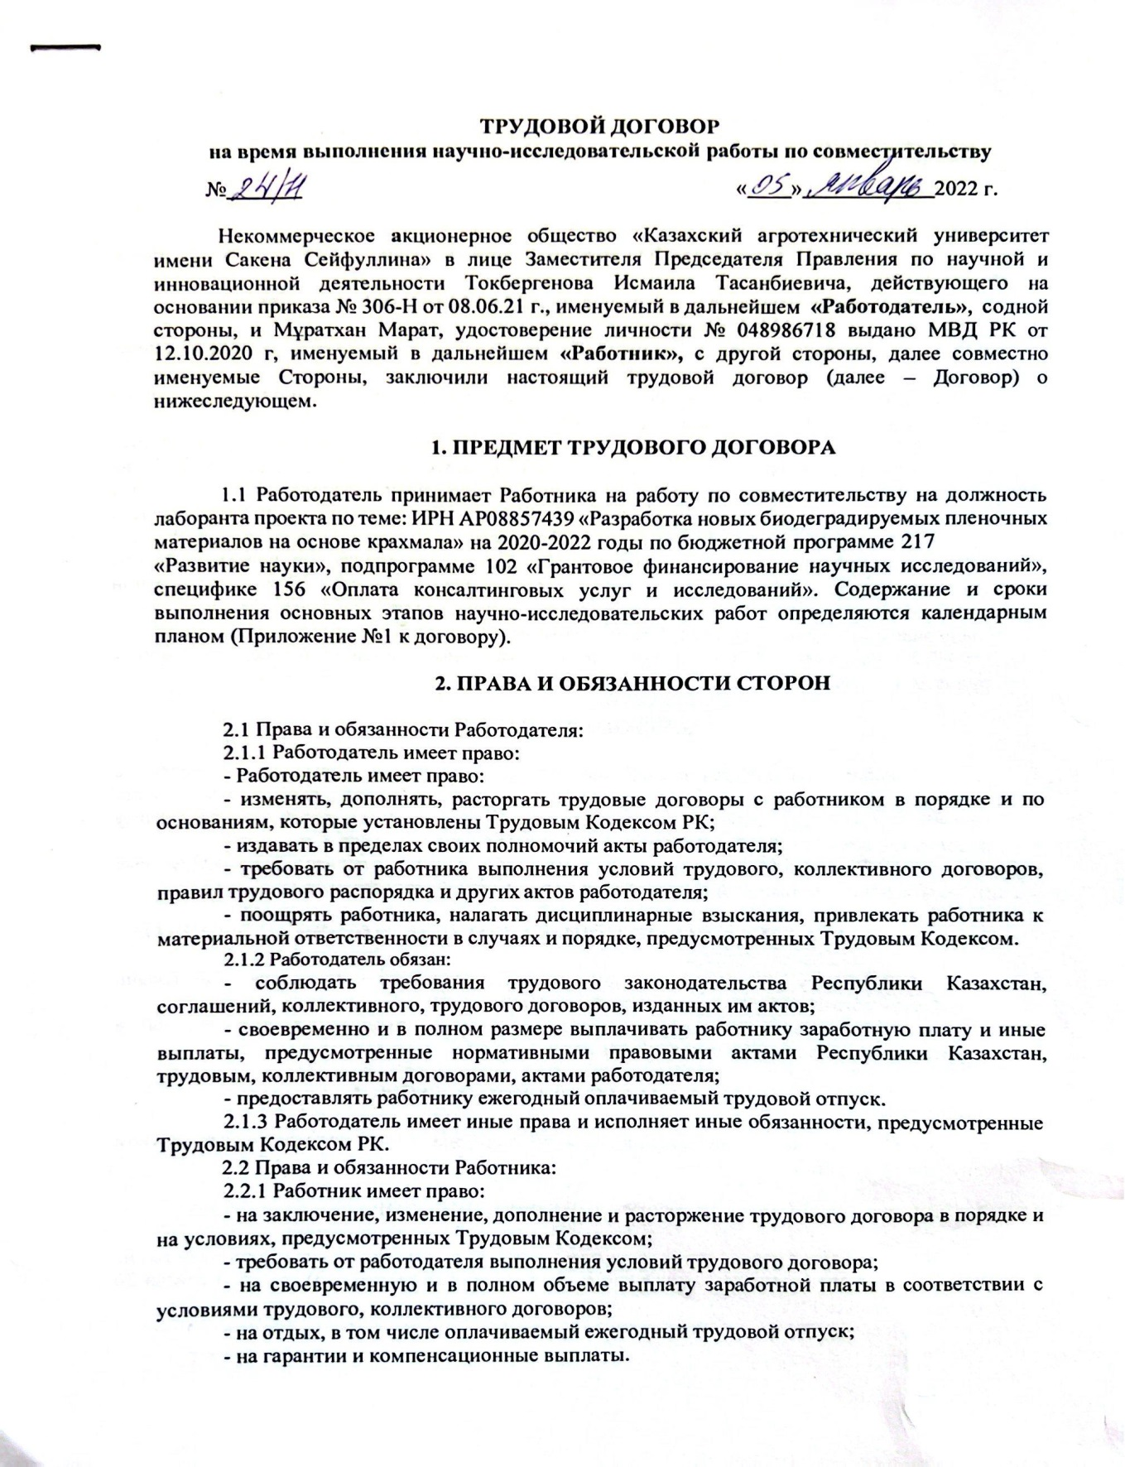
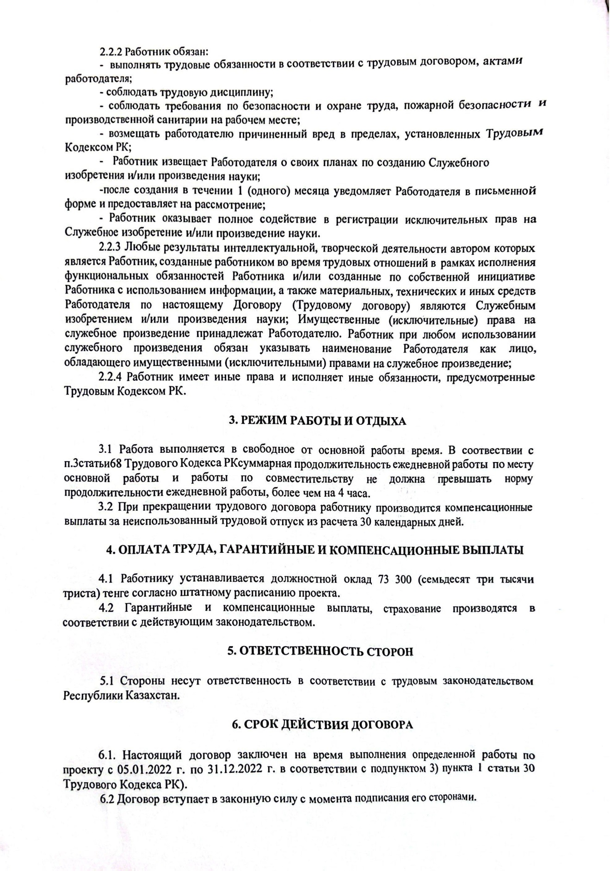

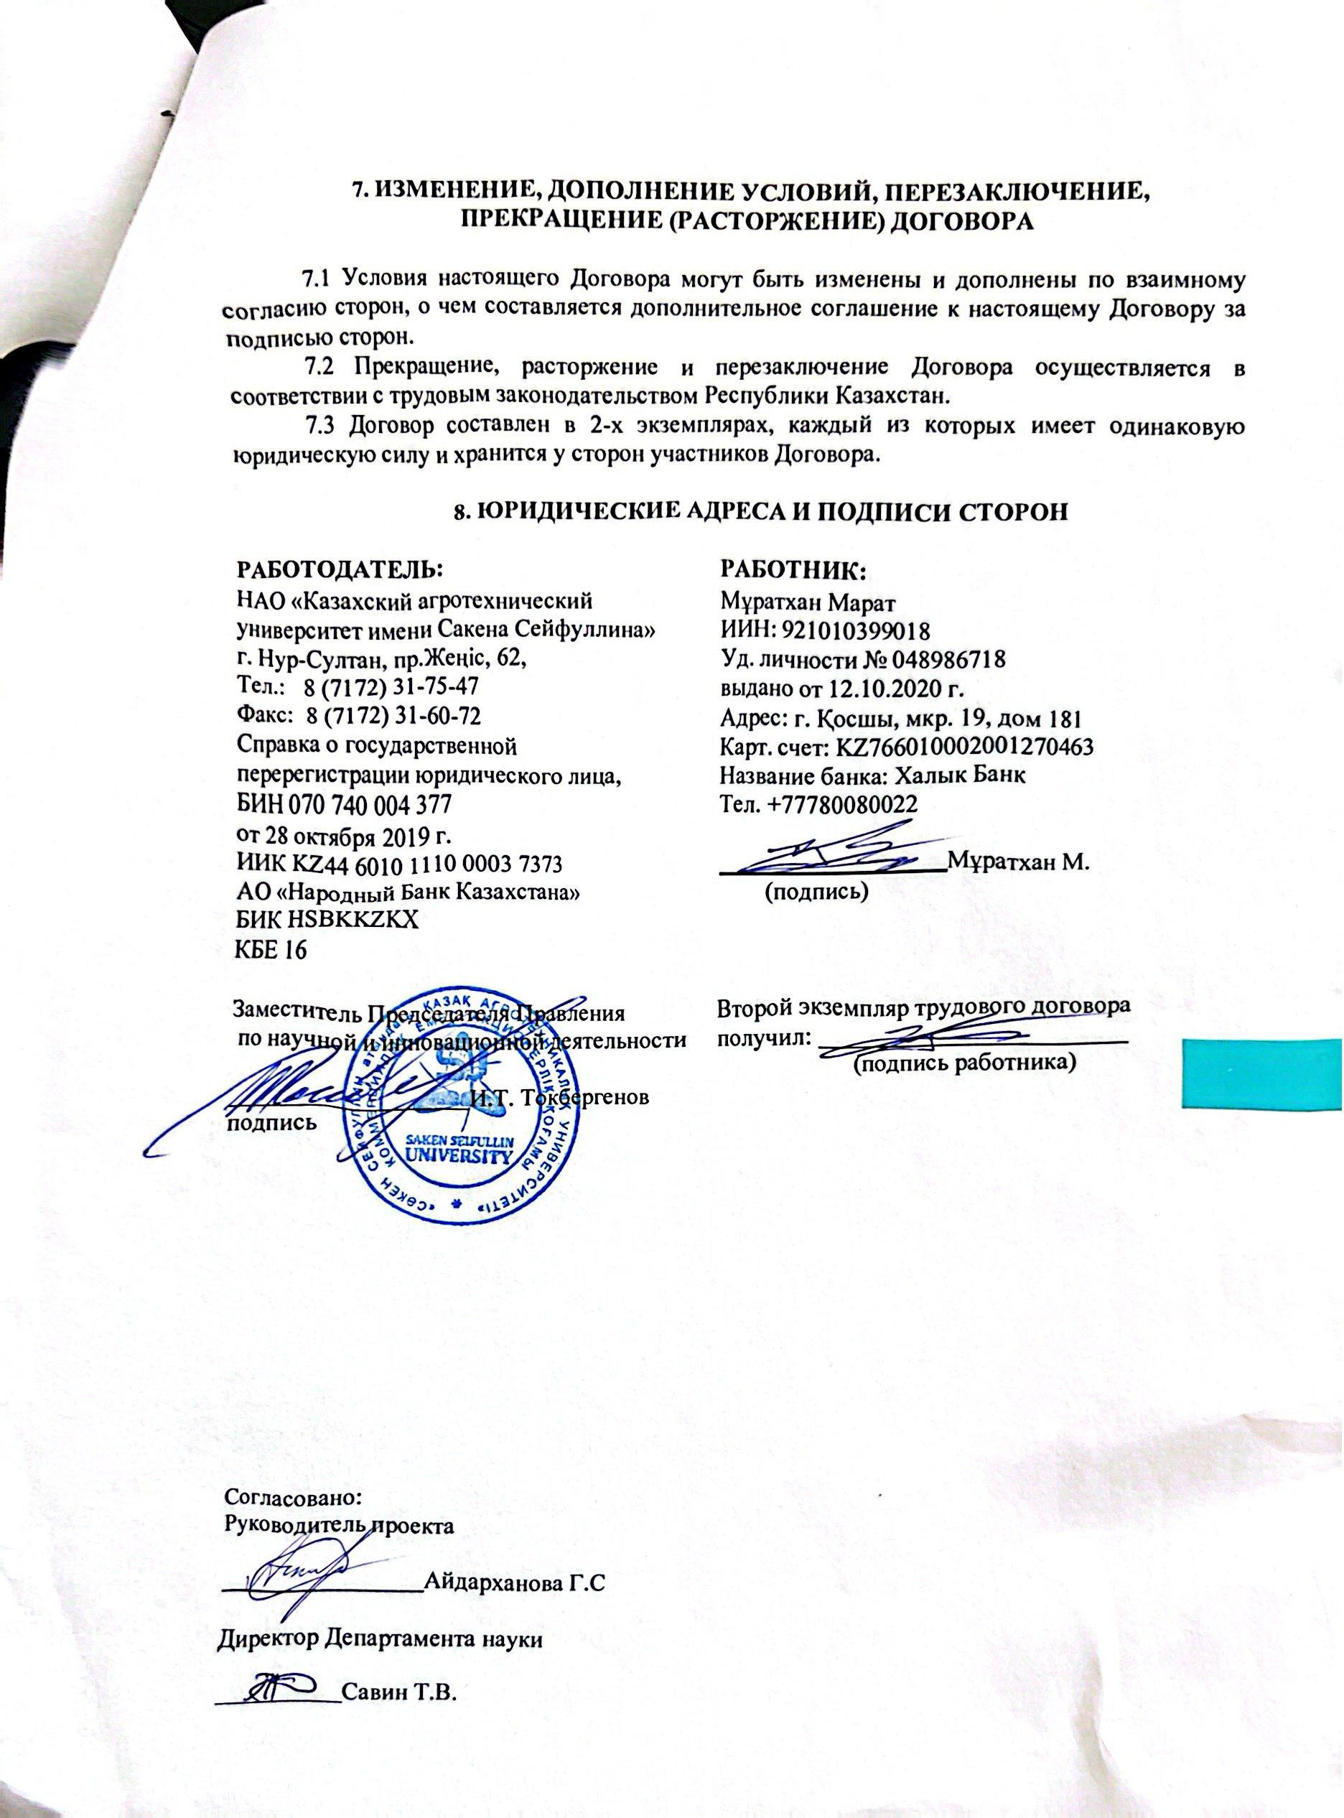

ҚОСЫМША Б

Жұмыстын апробациясы

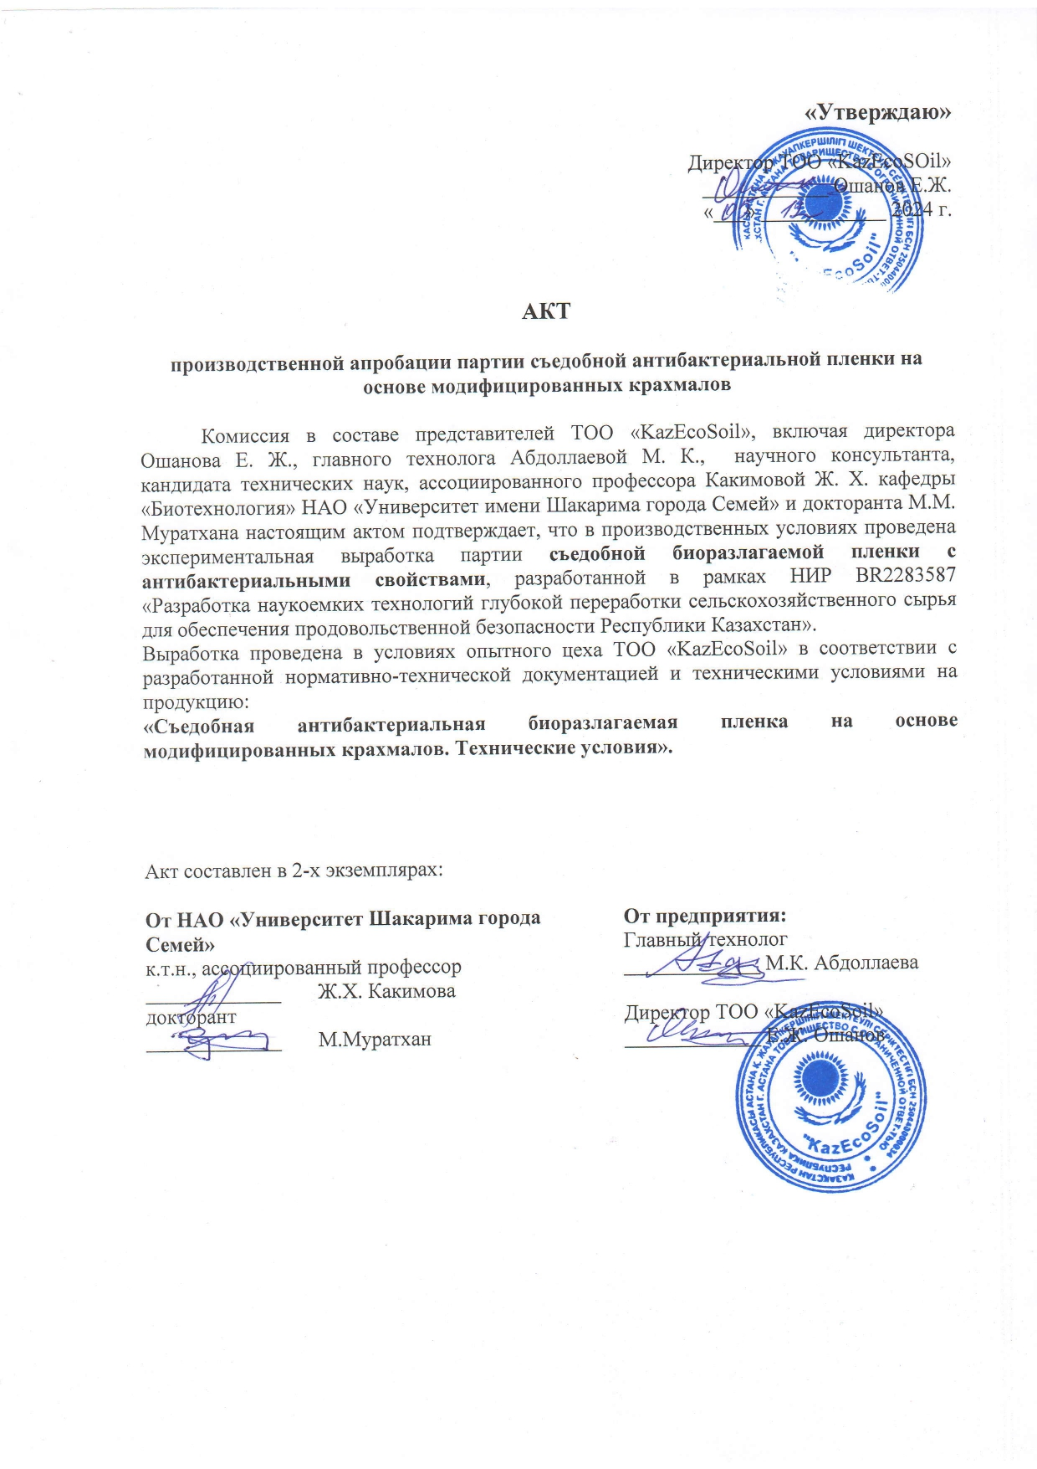

ҚОСЫМША В

Нормативтік құжаттар

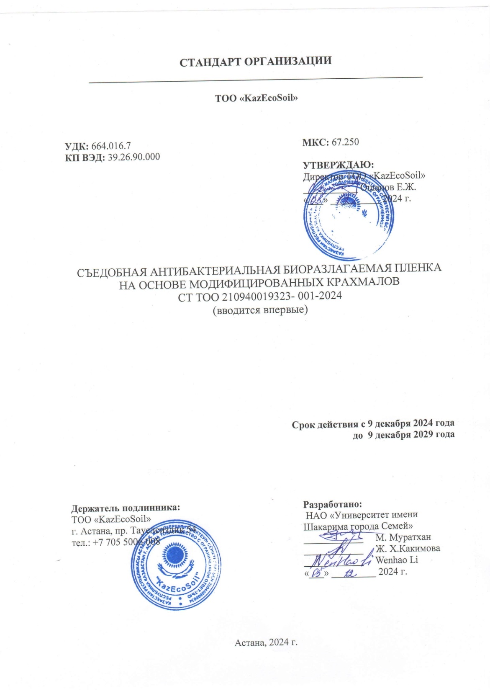
1 Область применения

Настоящий стандарт организации распространяется на биоразлагаемую съедобную антибактериальную пленку, изготовленную на основе модифицированных природных крахмалов с добавлением глицерина и хитозана. Пленка предназначена для непосредственного применения в качестве упаковочного материала для пищевых продуктов, таких как мясо, рыба, фрукты и другие скоропортящиеся изделия. Она может использоваться в качестве съедобного барьерного покрытия, способного замедлять рост микроорганизмов, а также как защитная упаковка, продлевающая срок хранения продукции. Кроме того, пленка устойчива к термической обработке и может использоваться совместно с продуктом в процессе приготовления. Настоящий стандарт не распространяется на пленочные материалы, обогащенные синтетическими добавками, консервантами, искусственными красителями и иными веществами, не соответствующими требованиям биоразлагаемости и пищевой безопасности. Стандарт предназначен для целей сертификации, подтверждения соответствия пленки требованиям пищевой безопасности и применения в условиях производственных предприятий пищевой и упаковочной промышленности.
Стандарт пригоден для целей сертификации.

2 Нормативные ссылки
Для применения настоящего Стандарта организации необходимы следующие ссылочные нормативные документы:
ГОСТ 34152-2017 – Продукты пищевые. Метод определения содержания антибиотиков (тетрацциклин, хлорамфеникол и др.).
ГОСТ 31971-2013 – Продукты пищевые. Методы определения содержания органофосфорных и хлорорганических пестицидов.
ГОСТ 26927-86 – Методы определения ртути.
ГОСТ 26932-86 – Методы определения свинца.
ГОСТ 26933-86 – Методы определения кадмия.
ГОСТ 30178-96 – Атомно-абсорбционный метод определения токсичных элементов.
ГОСТ 10444.15-94 – Продукты пищевые. Определение мезофильных аэробных и факультативно-анаэробных микроорганизмов.
ГОСТ 10444.11-89 – Определение молочнокислых микроорганизмов.
ГОСТ 30347-92 – Методы выявления Staphylococcus aureus.
ГОСТ 30518-97 – Методы определения колиформных бактерий.
ГОСТ 30519-97 – Методы выявления бактерий рода Salmonella.
ГОСТ 8.579-2002 – Требования к количеству фасованных товаров.
ГОСТ 12302-2013 – Пакеты из полимерных пленок и комбинированных материалов. Общие технические условия.
ISO 17294-2:2016 – ICP-MS для определения микроэлементов (Se, Zn).
ISO 6869:2000 – Определение магния.
ISO 2590:1973 – Определение железа.
ISO 6491:1998 – Определение кальция.
ISO 20649:2015 – Определение селена.
ГОСТ 32770-2014 – Пищевые добавки. Термины и определения.
ПРИМЕЧАНИЕ При использовании настоящего стандарта рекомендуется проверять актуальность ссылочных нормативных документов по ежегодным указателям.

3 Классификация
3.1 Пленку в зависимости от крахмального сырья и функциональных ингредиентов изготавливают из:
- на основе модифицированного крахмала;
-глицерина;
-хитозана;
- воды.
3.2 В зависимости от назначения и свойств пленка подразделяется на:
- пленку с антибактериальной активностью;
- пленку с термостойкостью;
- пленку с повышенной барьерной способностью (к воде, пару, кислороду);
- пленку, пригодную для совместной термической обработки с продуктом;
- комбинированную пленку с вышеуказанными свойствами.

4 Технические требования
4.1 Пленка должна вырабатываться в соответствии с требованиями [1] и настоящего стандарта и технологической инструкции (см. Приложение А), на основе безопасного и однородного сырья с подтвержденными функциональными свойствами.
4.2 По органолептическим показателям пленка должна соответствовать требованиям, приведенным в таблице 1

Таблица 1- Требования к органолептическим показателям
Показатель | Характеристика
Внешний вид и структура | Прозрачная или полупрозрачная однородная пленка, без трещин
Цвет | От бесцветного до светло-кремового, равномерный
Запах | Слабый характерный, без посторонних запахов
Вкус (при употреблении) | Нейтральный, допустим слабый кисловатый оттенок

4.3 По физико-химическим показателям пленка должна соответствовать значениям, приведенным в таблице 2.
Таблица 2- Физико-химические показатели
Наименование показателя | Норма
Массовая доля влаги, % | 10–20
Толщина, мкм | 50–150
Прочность на разрыв, МПа | не менее 15
Относительное удлинение при разрыве, % | не менее 10
Прозрачность, % | не менее 70
WVP – паропроницаемость, г/м²·сут | не более 25
Антибактериальная активность (E.coli, S.aureus) | ≥ 90% ингибирования роста

4.4 Допустимые уровни содержания потенциально опасных веществ (тяжелые металлы, радионуклиды, пестициды и др.) не должны превышать норм, установленных национальными стандартами [1].
4.5 Микробиологические показатели безопасности:
- количество мезофильных аэробных и факультативно-анаэробных микроорганизмов – не более 1×10³ КОЕ/г
- БГКП (колиформы) – не допускаются в 1 г
- плесени и дрожжи – не более 10 КОЕ/г
- salmonella – не допускается в 25 г
- staphylococcus aureus – не допускается в 1 г.
4.6 Требование к сырью и материалам:
4.6.1 Для производства пленки используют следующее сырье и материалы в зависимости от рецептуры:
- крахмалы кукурузный, кассавы и их смеси, модифицированные сухим термическим способом;
- хитозан пищевой по ГОСТ 928945;
- глицерин пищевой по ГОСТ 6824-96;
- дистиллированная вода по ГОСТ 6709;

4.6.2 Все компоненты должны соответствовать требованиям по безопасности и пищевому применению, установленным действующими нормативами и техническим регламентом Таможенного союза (ТР ТС 021/2011, ТР ТС 029/2012).
4.6.3 Допускается использование аналогичного сырья отечественного или импортного производства при условии его соответствия требованиям безопасности, качества и функциональных свойств, установленным настоящим стандартом.
4.7 Упаковка
4.7.1 Съедобную антибактериальную крахмальную пленку выпускают в фасованном виде: в виде рулонов, листов или упаковок фиксированного формата (например, 15×20 см), упакованных в первичную защитную тару. Допускается фасовка в вакуумные или герметичные пакеты из биоразлагаемой полимерной пленки.
4.7.2 Материалы, используемые для упаковывания и укупоривания (первичная и вторичная тара), должны соответствовать требованиям ГОСТ 12302, ГОСТ 51760 и иным нормативным документам, обеспечивая сохранность качества, барьерных и антимикробных свойств пленки в течение всего срока хранения, транспортировки и реализации.
4.7.3 Групповая упаковка формируется в соответствии с ГОСТ 25776, обеспечивая устойчивость изделий к механическим повреждениям и внешнему воздействию.
4.7.4 Транспортные пакеты собираются по ГОСТ 23285 и ГОСТ 26663, с учетом обеспечения биосовместимости и минимального воздействия на барьерные свойства пленки.
4.7.5 Укладку транспортного пакета производят таким образом, чтобы маркировка на потребительской таре, групповой или транспортной упаковке была видна как минимум с одной стороны. Конструкция укладки должна исключать деформацию нижних слоев тары и гарантировать сохранность пленки.
4.7.6 Допускаемые отрицательные отклонения массы нетто от номинального количества устанавливаются в соответствии с ГОСТ 8.579.
4.8 Маркировка
4.8.1 Маркировка потребительской тары должна соответствовать требованиям ТР ТС 022/2011 «Пищевая продукция в части ее маркировки» и содержать следующую информацию:
- наименование продукции: «Пленка съедобная биоразлагаемая антибактериальная крахмальная»;
- состав: модифицированный крахмал (уточняется источник), хитозан, глицерин, вода;
- масса нетто;
- дата изготовления и срок годности;
- условия хранения;
- обозначение технического условия или стандарта организации;
- информация о производителе (наименование, адрес, контакты);
- инструкция по применению (при необходимости);
- предупреждение: «Избегать контакта с открытым пламенем» (если применимо).
4.8.2 Маркировка на групповой, транспортной и многооборотной таре осуществляется в соответствии с ГОСТ 14192 и должна содержать манипуляционные знаки:
- «Беречь от влаги»;
- «Беречь от солнечных лучей»;
- «Ограничение температуры: от 0 °C до +25 °C»..
4.8.3 При упаковке в прозрачные биоразлагаемые материалы маркировка на боковые поверхности групповой или транспортной тары допускается не наносить, если вся обязательная информация читается через прозрачную пленку. В остальных случаях допускается использовать листы-вкладыши с полной маркировкой.

5 Требования безопасности
5.1 Правила приемки пленки осуществляются в соответствии с ГОСТ 26809.1 и внутренними нормативами предприятия.
5.2 Продукт контролируют по показателям качества и безопасности, предусмотренным в разделе 4. в соответствии с программой производственного контроля, утвержденной в установленном порядке.
6 Методы контроля
6.1 Отбор и подготовка проб для анализа проводят согласно ГОСТ 25250-88.
6.2 Определение внешнего вида, цвета и прозрачности проводят визуально; консистенцию, запах и вкус — органолептически, в соответствии с требованиями п. 4.2.
6.3 Толщину плёнки измеряют микрометром; массу нетто — по ГОСТ 3622.
6.4 Влажность определяют методом сушки при 105 °С до постоянной массы (по ГОСТ 3626 или методом AACC).
6.5 Прочность и удлинение при разрыве определяют с использованием текстурометра в соответствии с ISO 527.
6.6 Паропроницаемость (WVP) — по стандартной методике с применением чашечной установки (ASTM E96 или эквивалент).
6.7 Определение кислотности (pH) водного экстракта плёнки проводят потенциометрическим методом по ГОСТ 3624.
6.8 Определение токсичных элементов:
- свинец, кадмий, ртуть, мышьяк — атомно-абсорбционным методом по ГОСТ 30178, ГОСТ 26927–26933, ГОСТ 30538.
6.9 Определение остаточных количеств пестицидов — по ГОСТ 23452.
6.10 Определение микотоксинов (афлатоксин М1) — по ГОСТ 30711.
6.11 Микробиологический контроль:
- БГКП (колиформные бактерии) — по ГОСТ 9225, ГОСТ 30518;
- Staphylococcus aureus — по ГОСТ 30347;
- Salmonella spp. — по ГОСТ 30519;
- молочнокислые микроорганизмы — по ГОСТ 10444.11.

6.12 Антимикробную активность пленки по отношению к E. coli и S. aureus определяют диффузионным методом в чашках Петри (метод зон ингибирования) или методом подсчёта жизнеспособных КОЕ (CFU) до и после контакта.
7 Транспортирование и хранение
7.1 7.1 Плёнку транспортируют в защищённой от влаги и солнечного света упаковке специализированными транспортными средствами, согласно правилам перевозки скоропортящейся пищевой продукции.
7.2 Условия хранения: при температуре (4 ± 2) °С, в сухом, чистом, вентилируемом помещении, отдельно от веществ с резким запахом.
7.3 Срок годности устанавливается производителем на основе результатов микробиологической стабильности и физико-химических характеристик, но не должен превышать 30 суток с момента изготовления при соблюдении условий хранения.

Приложение А

Таблица 2 – Лист регистрации изменений

Номер | Номер листа (станицы) |  |  |  | номер | Под- | Дата | Дата
изменения | изме-нен-ного | заменен-ного | но-вого | анулированного | доку-мента | пись | внесения изменеий | введения изменений

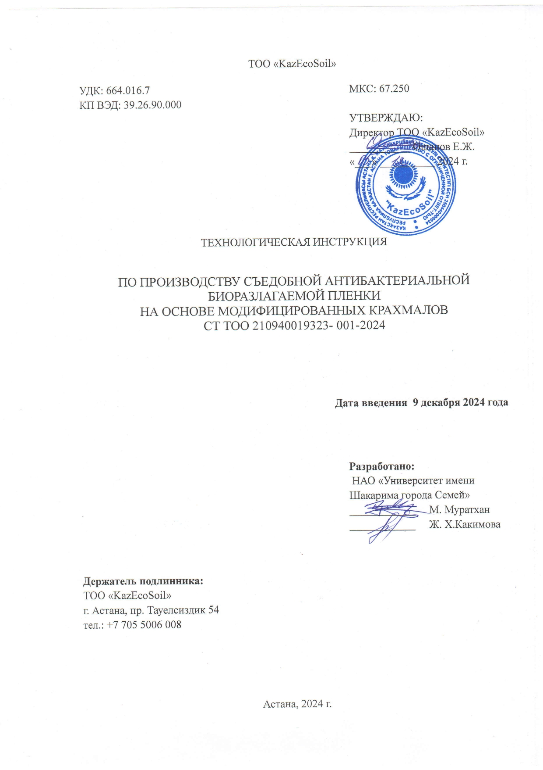
Настоящая технологическая инструкция распространяется на производство биоразлагаемой съедобной антибактериальной пленки (далее – продукт), изготовляемой на основе модифицированных природных крахмалов (кукуруза, кассава), с добавлением глицерина и хитозана. Плёнка предназначена для непосредственного использования в качестве упаковки пищевых продуктов (мясо, рыба, фрукты и др.).
- Характеристика готовой продукции
Продукт вырабатывается на основе физически модифицированных крахмалов, соответствующих требованиям ГОСТ 53876-2010, а также пищевого глицерина и хитозана с антимикробными свойствами.
1.1 Продукт по органолептическим показателям съедобная антибактериальная биоразлагаемая пленка должна соответствовать требованиям, представленным в таблице 1.

Таблица 1 – Органолептические показатели съедобной антибактериальной биоразлагаемой пленки
Показатели | Характеристика
Консистенция и внешний вид | Прозрачная, эластичная, равномерная по толщине, без пузырей и трещин
Вкус и запах | Нейтральный, без постороннего вкуса и запаха
Цвет | От светло-жёлтого до светло-коричневого, равномерный по всей поверхности

Содержание радионуклидов в пленке должно соответствовать нормативам, установленным в Санитарные правила "Санитарно-эпидемиологические требования к объектам по производству пищевой продукции"утвержденных приказом Министра национальной экономики Республики Казахстанот 28 февраля 2015 года № 164.
1.2 По физико-химическим показателям съедобная антибактериальная биоразлагаемая пленка должна соответствовать требованиям, представленным в таблице 2.

Таблица 2- Физико-химические показатели съедобной антибактериальной биоразлагаемой пленки
Наименование показателя | Норма
Массовая доля влаги, % | 10–15
Толщина, мм | 0,03-0,05
Прочность на разрыв, МПа | не менее 10-12
Относительное удлинение при разрыве, % | не более 50
Прозрачность (А600) | 1,205
WVP – паропроницаемость, (г/м·с·Па) | 6.652*10⁻¹⁰
1.3 По микробиологическим показателям съедобная антибактериальная биоразлагаемая пленка должна соответствовать требованиям, представленным в таблице 3.

Таблица 3 - Микробиологические показатели съедобной антибактериальной биоразлагаемой пленки
Наименование показателя | Норма
Колиформные бактерии (БГКП) в 1 г | Не допускаются
Staphylococcus aureus, в 1 г | Не допускается
Salmonella spp., в 25 г | Не допускается
Общее количество жизнеспособных микроорганизмов, КОЕ/г | ≤ 10²
Молочнокислые бактерии, КОЕ/г (в составе плёнки) | ≤ 10¹ (при наличии)
Антибактериальная активность (ингибирование роста E. coli) | ≥ 55,14 %
Антибактериальная активность (ингибирование роста S. aureus) | ≥ 44,71 %
1.4 По содержанию токсичных элементов съедобная антибактериальная биоразлагаемая пленка должна соответствовать требованиям, представленным в таблице 4.

Таблица 4 – Допустимые уровни токсичных элементов в съедобной антибактериальной биоразлагаемой пленке
Наименование показателя | Допустимые уровни, мг/кг, не более
Свинец (Pb) | 0,5
Кадмий (Cd) | 0,05
Ртуть (Hg) | 0,03
1.5 Содержание пестицидов в пленке контролируется по сырью и не должно превышать допустимые уровни, указанные в таблице 5.

Таблица 5 – Содержание пестицидов в съедобной антибактериальной биоразлагаемой пленке
Наименование показателя | Допустимые уровни, мг/кг, не более
Органофосфат пестицидтері | 0,01
Хлорорганикалық пестицидтер | 0,01
2. Требования к сырью.
Для производства пленки используют следующее сырье и материалы в зависимости от рецептуры:
- крахмалы кукурузный, кассавы и их смеси, модифицированные сухим термическим способом;
- хитозан пищевой по ГОСТ 928945;
- глицерин пищевой по ГОСТ 6824-96;
- дистиллированная вода по ГОСТ 6709;

3. Рецептура
Продукт должен вырабатываться по рецептуре, представленной в таблице 6.
Таблица 6 – Рецептура съедобной антибактериальной биоразлагаемой пленки
(в г на 1000 г продукта)

Наименование сырья | Количество сырья, г
Смесь модифицированных крахмалов 2:1 (кукурузный и кассавы) | 50
Глицерин | 28
Хитозан | 14
Вода | 908
Итого: | 1000

Все компоненты, включая вспомогательные вещества, должны иметь подтверждение соответствия (сертификат качества, декларацию о соответствии или санитарно-эпидемиологическое заключение), допущены к использованию для контакта с пищевыми продуктами и соответствовать требованиям ТР ТС 021/2011 и ТР ТС 005/2011.

4. Технологический процесс
- Приемка сырья
Приемка сырья проводится в соответствии требованиям ГОСТ 53876-2010 к крахмалу. Согласно ГОСТ крахмал принимается влажностью в пределах 9-12% . Сырье должно быть чистым от посторонних запахов и механических примесей в соответствии (ГОСТ 53876-2010, п. 5.3).
2. Подготовка сырья к термической модификации
Кукурузный крахмал и крахмал из кассавы смешиваются в планетарном миксере в сухом виде в соотношении 2:1 и перемешиваются в течение 10 минут для получения гомогенной смеси.
3. Термическая модификация
Смешанную крахмальную смесь помещают в лабораторную или промышленную конвекционную печь и обрабатывают при 168 °C в течение 18 часов. При этом нарушается кристаллическая структура крахмала и повышаются функциональные свойства. После модификации крахмал кондиционируют в открытом состоянии при комнатной температуре в течение 24 часов.
5. Подготовка раствора смеси модифицированных крахмалов к клейстеризации
Смесь модифицированных крахмалов (кукурузный и кассавы) смешивают с дистиллированной водой в массовом соотношении 1: 20 (смесь крахмала и воды) и перемешивается в термостатированном магнитном миксере IKA RCT basic в течение 15-20 минут. Затем смесь оставляется в покое для набухания в течение 20 минут, при температуре 20-25°C.
6. Клейстеризация раствора модифицированных крахмалов (кукурузный и кассавы)
Набухшую смесь нагревают в термостатированном магнитном миксере до температуры 85-90 °C и непрерывно перемешивают в течение 25 минут. Это позволяет полностью проводить процесс клейстеризации.
7. Охлаждение смеси
Нагретый раствор постепенно охлаждают до температуре 25-30 °C.
8. Введение функциональных добавок в клейстеризованный растовор
В охлажденную клейстеризованный раствор добавляют точно отмеренные 2,8% глицерина (пластификатор) и 1.4% хитозана (антимикробный агент). Эти компоненты взвешиваются с помощью электронных весов и дозатора и вводятся в смесь в смесителе в течение 10 минут.
9. Гомогенизация
Полученная пленочная смесь гомогенизируется в высокоскоростном гомогенизаторе IKA T25 Ultra-Turrax при давлении 5 МПа в течение 5 минут. Это обеспечивает однородность структуры и стабильность дисперсии.
10. Формование гомогенной смеси модифицированных крахмалов
Гомогенная смесь равномерно распределяется на поверхности стеклянной пластины или на поверхности с тефлоновым покрытием толщиной 0.25 мм. Толщина слоя проверяется с помощью микрометра. Для заливки используют шпатель и форму.
11. Сушка съедобной антимикробной пленки
Пленка сушится в сушильном шкафу Forced-air при температуре 40-45 °C в течение 24 часов до влажности 10-15%. После высыхания пленка должна быть без трещин, однородная, гибкая и без растрескивания.
12. Хранение съедобной антимикробной пленки
Готовые пленки упаковываются в стерильную упаковочный материал в соответствии ГОСТ 33797-2016 - Материалы полимерные и изделия из них, контактирующие с пищей. Упакованная пленка хранится при температуре 18-25 °C и относительной влажности 50-60% в темном шкафу для хранения или герметичном контейнере до 36 месяцев.
На всех стадиях производства осуществляетсяконтроль за соблюдением технологических параметров.

Приложение А
Технологическая схема производства съедобной антибактериальной пленки

Приемка и оценка качества сырья

Подготовка смеси крахмалов кукурузы и кассавы 2:1 к термической модификации, перемешивание

Подготовка глицерина, хитозана

Термическая модификация смеси крахмалов при t = 168°С, в течение 18 ч

Кондиционирование модифицированного крахмала при t = 25°С, в течение 18 ч

Подготовка модифицированного крахмала к клейстеризации – смешивание крахмала и воды и в соотношении 1:20, перемешивание и выдержка при t = 25°С в течение 20 мин

Клейстеризация раствора модифицированных крахмалов при t = 85-90°С, перемешиванием в течение 25 мин

Охлаждение смеси до t = 25-30°С, внесение функциональных добавок

Гомогенизация, при 5 МПа в течение 5 мин

Формование гомогенной смеси модифицированных крахмалов

Сушка пленки при t = 40-45 °C в течение 24 часов до влажности 10-15%.

Упаковка и хранение при t = 18-25 °С, относительной влажности 50-60% , в течение 36 месяцев

ҚОСЫМША Г
Пайдалы моделге патент
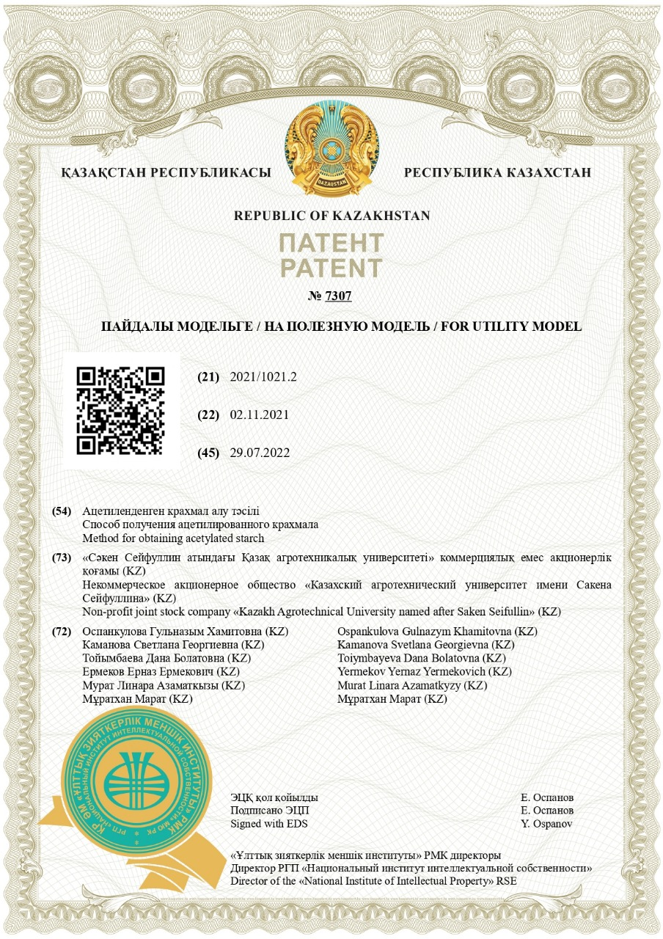

ҚОСЫМША Ғ
Зерттеу протоколдары
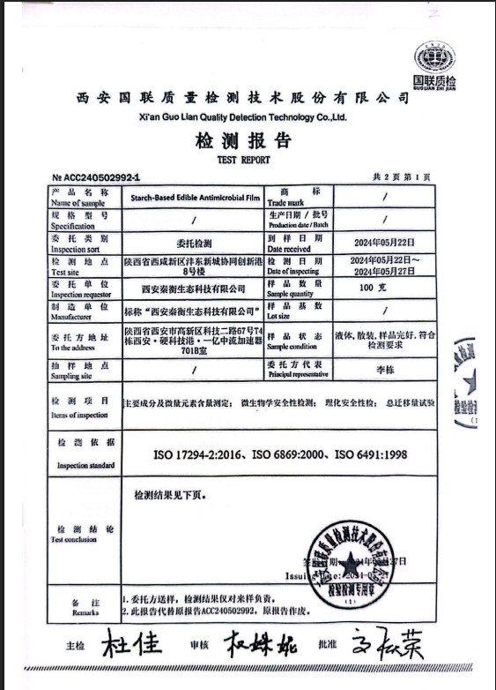

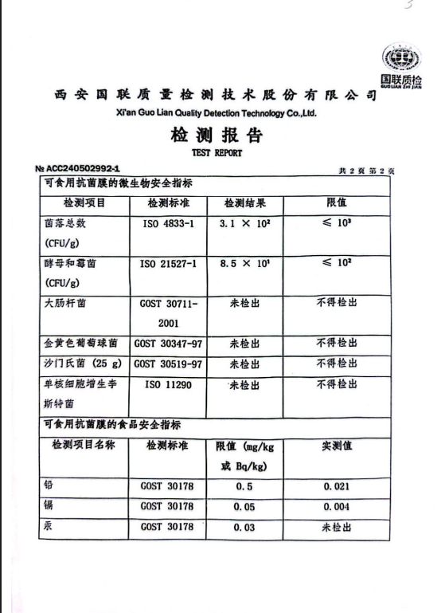
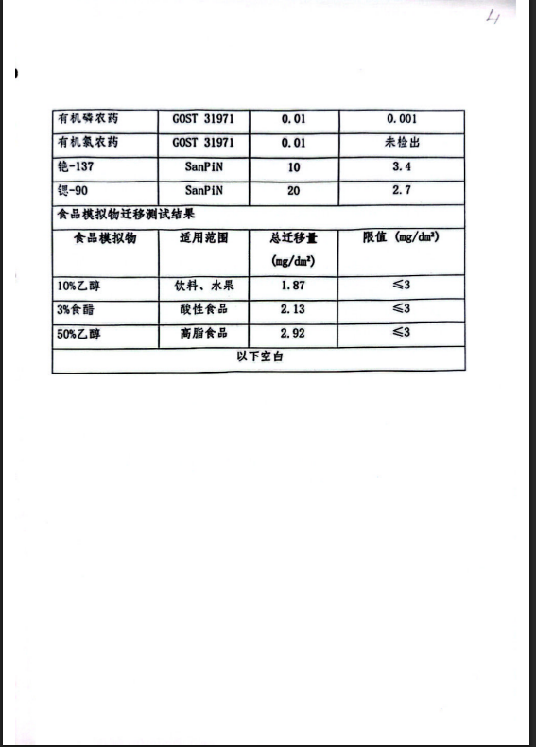

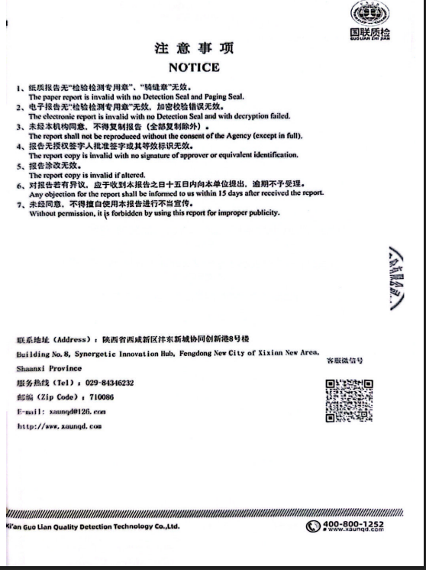
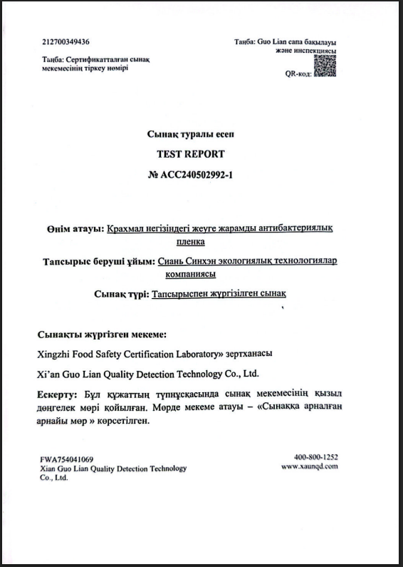

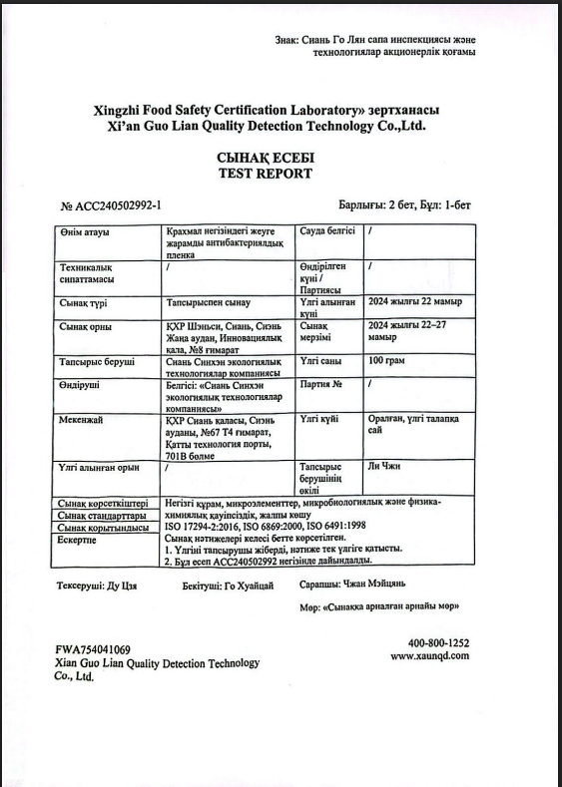

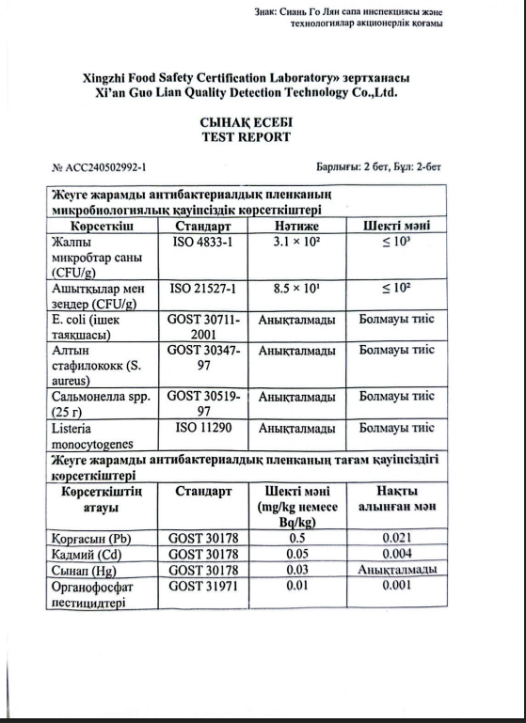

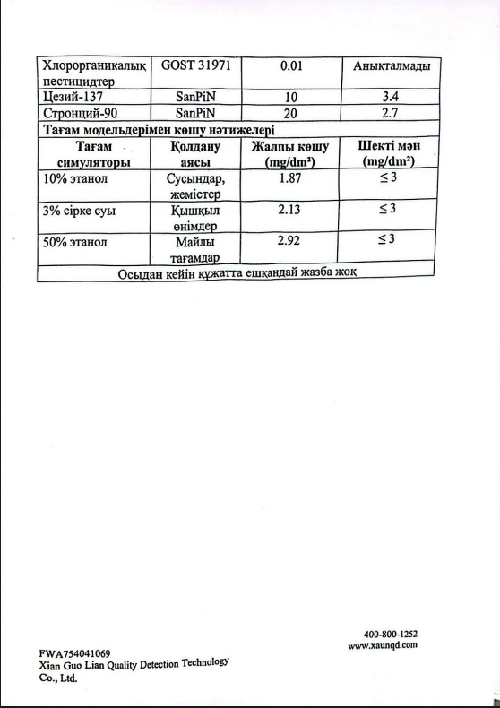

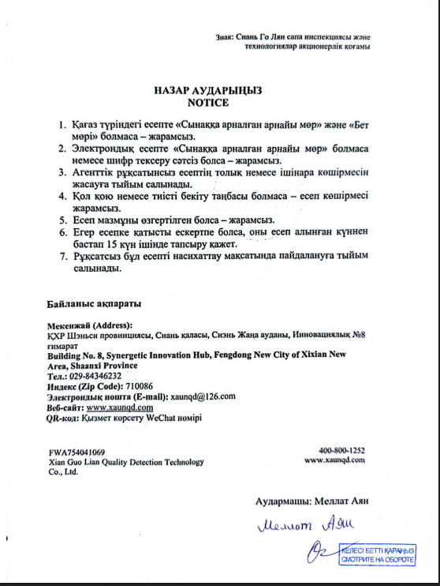

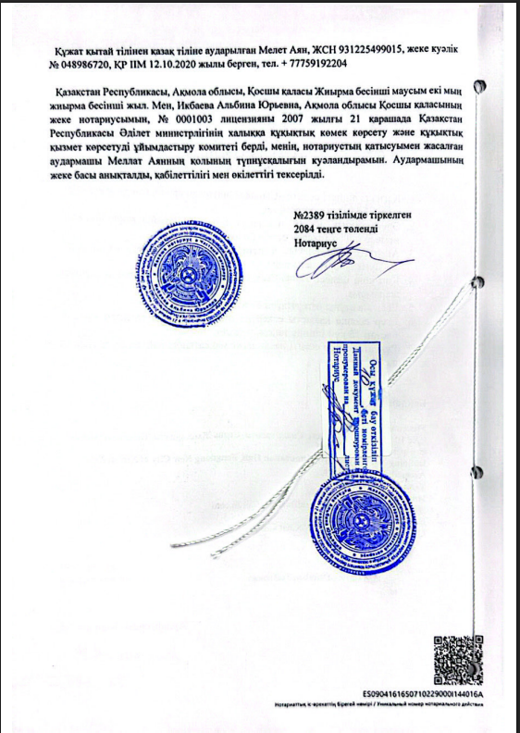

ҚОСЫМША Д
Шетелдік ғылыми кеңесшінің пікірі
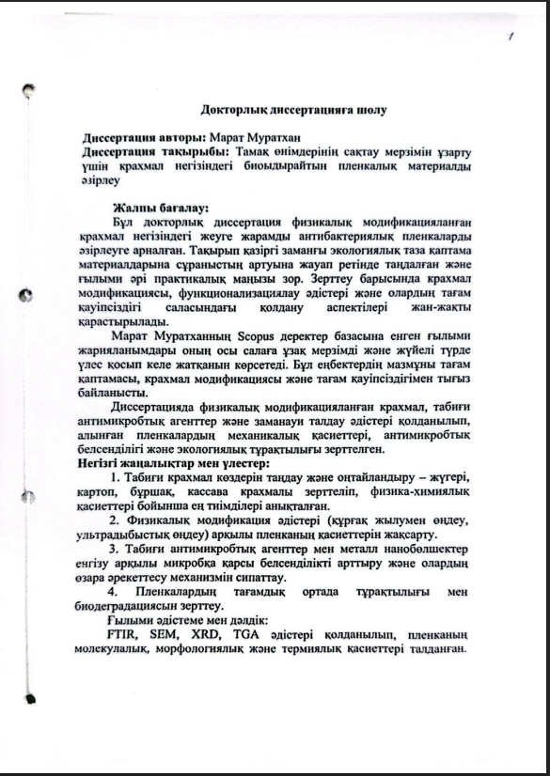

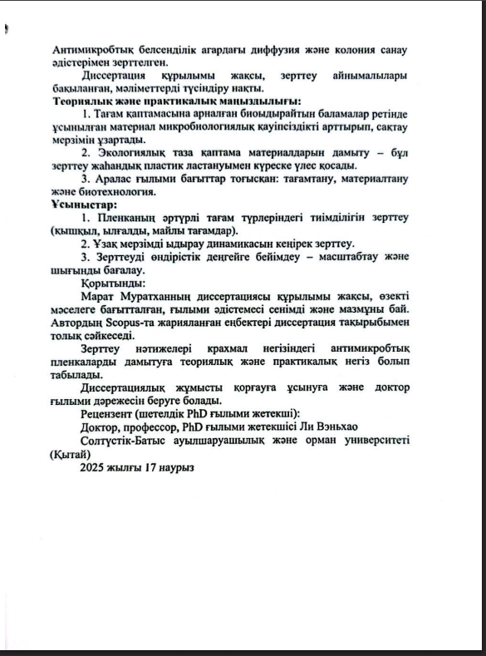

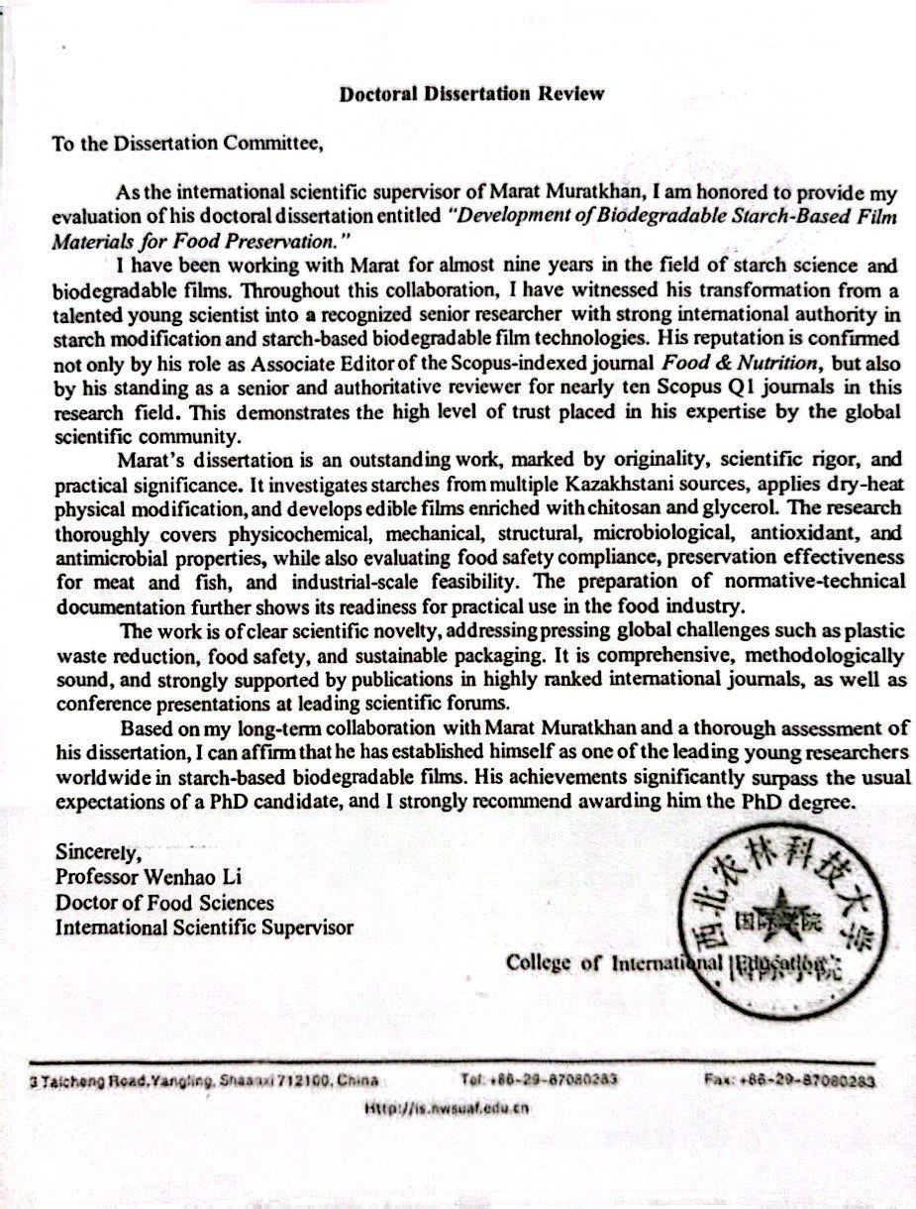

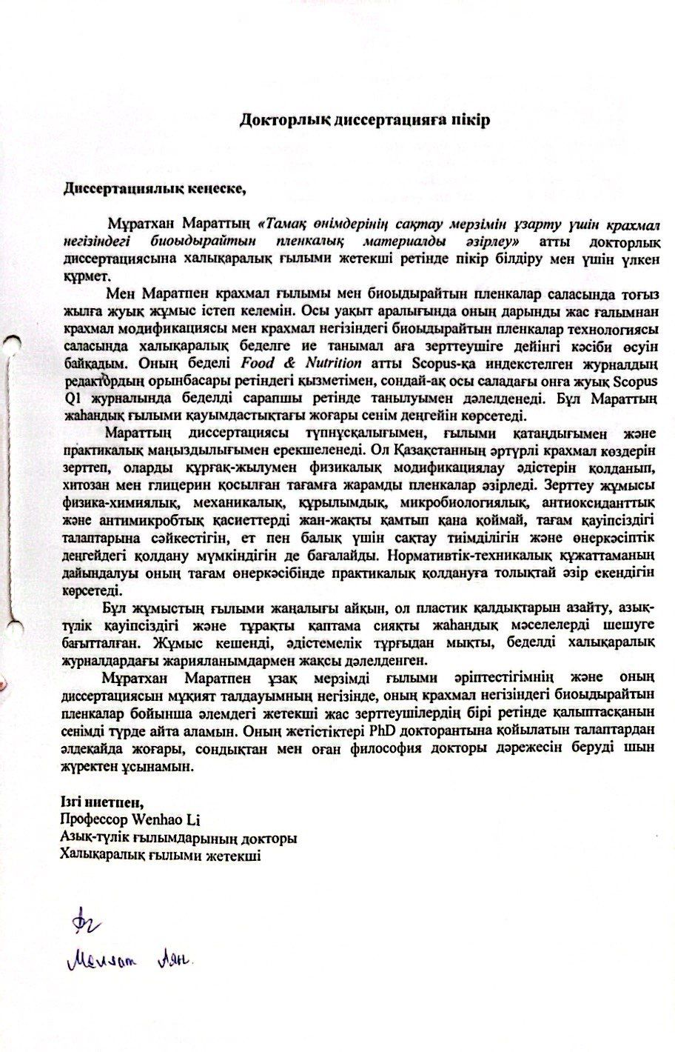

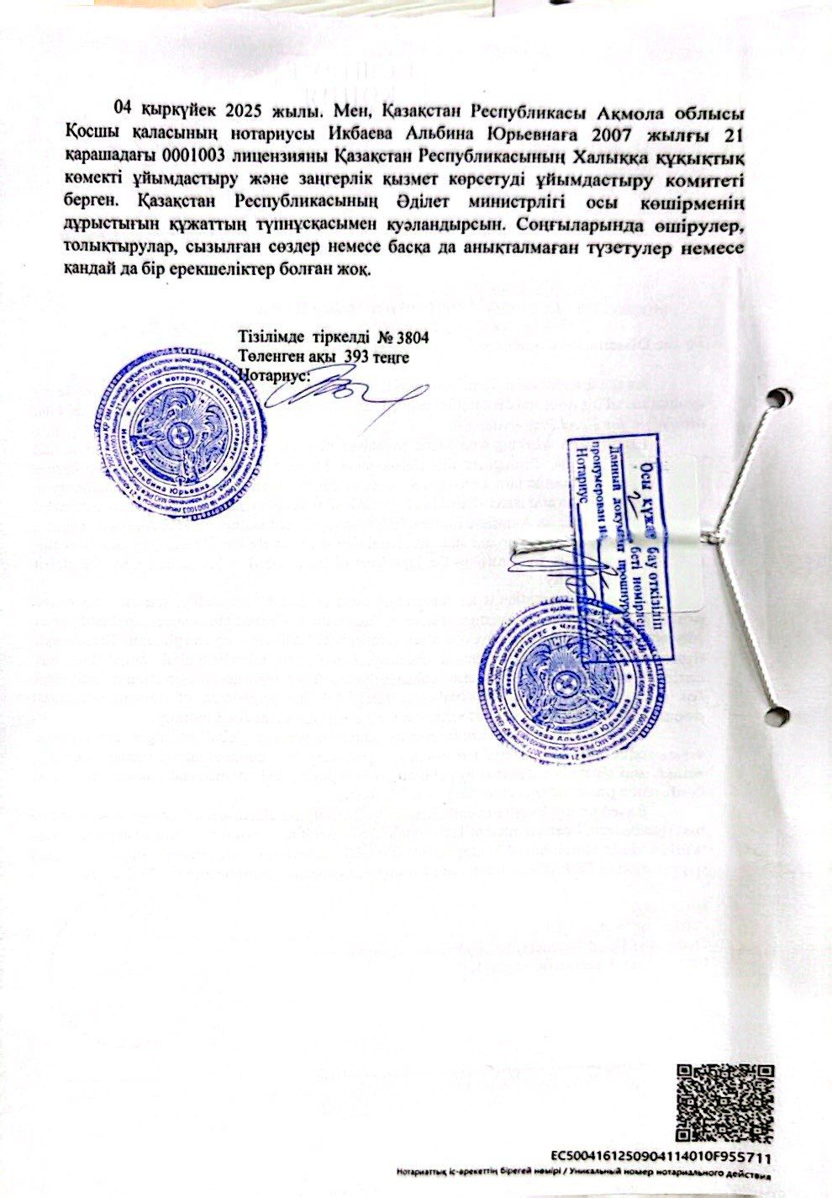

ҚОСЫМША Е
Шетелдік тағылымдамадан өткені туралы сертификат
